The Last Presentation 2025（上海）

치과보존학

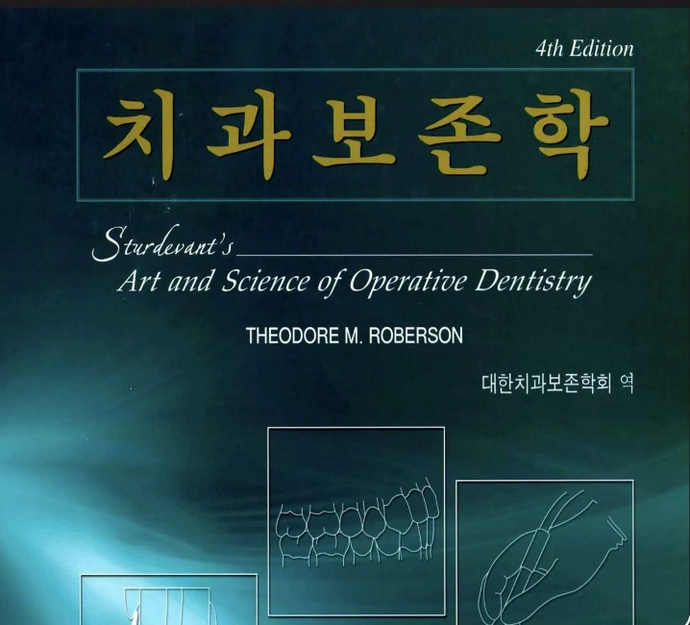

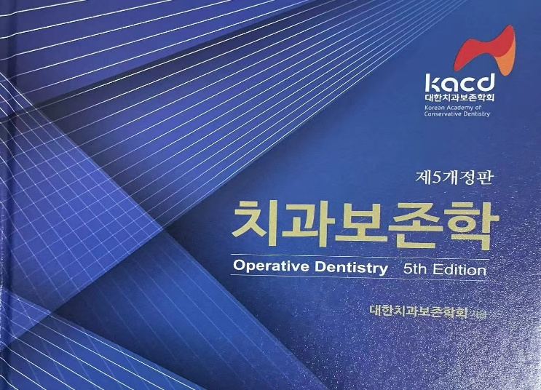
COMMENT
- 문항수 (2025년 기준) : 치과보존학 총 35 문항 중 수복 18 문제
치아 및 주위조직의 특성 및 치아 경조직 결손(2), 환자평가 및 보존수복재의 선택(2), 보존수복 시 고려사항(3), 치아형성(1), 주조 금속 수복(1), 심미와 치질접착(1), 복합레진과 글라스아이오노머 수복(4), 도재 간접 수복 및 접착 시멘트(2), 근관치료된 치아의 수복(2)
- 과락조합 : 보존(35) - 40 퍼센트 이상
- 출제 교과서 목록
- 치과보존학 제4개정판(하늘색, 덴탈위즈덤)
- Sturdevant's Art and Science of Operative Dentistry 7th edition(Elsevier, 2019)
- Art & Science 4판(초록색, 대한나래출판사) 치과보존수복학 4판(하얀색, 신흥)
- ★ : 기출 (최대 3개) ☆ : 작년 기출
♧: 2025, 2026년 기출 ♣ : 호족
- 올해도 35 문제 출제될 예정이며, 수복/근관 파트별 문제 수는 각각 17~18 문제일 것으로 예상됩니다.

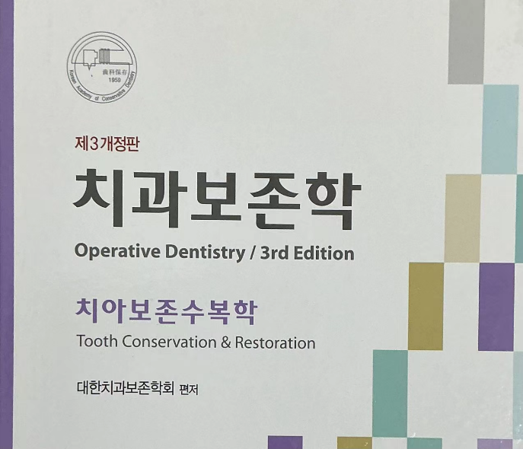

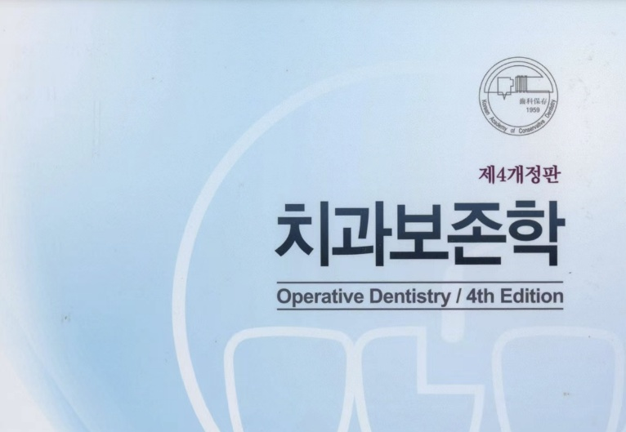
[보존수복학 목차]
1. 치아 및 주위 조직 (p. 5)
- 법랑질의 물리 화학적 특징 ★★ (p. 5)
- 법랑주조(enamel rod) ♣ (p. 5)
- Enamel의 조직학적 특징 ♣♣★★★☆ (p. 5)
- DEJ ♣★ (p. 6)
- 상아질(Dentin) ♣♣ (p. 6)
- 상아질의 구조 ♣♣♣★ (p. 6)
- 일차 상아질의 조직학적 구조 ♣♣♣ (p. 6)
- 치수 ★ (p. 7)
- 와동이 깊을수록 치수손상이 일어나는 이유 ♣♣♣ (p. 7)
- 연령증가(노화)에 따른 치질 변화 ★ (p. 7)
2. 치아 경조직 결손 (p. 7)
- 법랑질 우식(DEJ -> 법랑질 표면) ♣♣♣★ (p. 7)
- 초기 우식증 vs. 재광화된 병소 (p. 8) ♧
- 상아질 우식(치수측->DEJ) ♣♣♣★★☆♧♧ (p. 8)
- 우식진행양상에 따른 상아질-치수복합체의 반응 ★ (p. 9)
- 우식증의 임상적 특징 ★★ (p. 9)
- 비우식성 결손 ★★ (p. 10)
- 치아우식에 대한 임상검사 ♣★ (p. 10)
3. 치아와 와동의 명칭 (p. 11)
- 와동의 분류 ♣★☆ (p. 11)
- 와동의 명칭 ♣ (p. 11)
- 와동의 구성과 명칭 ♣★ (p. 11)
4. 치아형성의 원칙 (p. 12)
- 와동외형 (p. 12)
- 저항형태 ♣★★★ (p. 12)
- 유지형태 ♣★ (p. 12)
- 편의형태 ♣★★★ (p. 13)
- 우식의 부가적 제거 ★ (p. 13)
- 와연 형태 ♣♣★★★ (p. 13)
- 와동형성 원칙의 변화(Minimal intervention dentistry) ★★ (p. 13)
5. 치수 보호 (p. 14)
- 이장재(liners) ♣ (p. 14)
- 이장재(liners)의 특성과 방법 ★☆ (p. 14)
- 기저재의 특성과 적용 ★ (p. 14)
- 수복 후 자극 ★ (p. 15)
- 치질 삭제 시 치수보호 대책 ★ (p. 15)
6. 치아형성용 기계와 기구/자세 (p. 15)
- 수용기구(Hand instrument) ★☆ (p. 15)
- 치아 삭제 시 고려사항 ★★ (p. 16)
  - 치수자극에 영향을 주는 요소 ★★ (p. 16)
- 올바른 환자-시술자의 위치 ★★★ (p. 16)
- 감염방지 ★★ (p. 16)
7. 와동형성/제통법/방습법/치은압배 (p. 17)
- 방습법 ★ (p. 17)
- 치간 이개법 ★ (p. 17)
- 치은 압배법 (p. 18)
8. 아말감 수복 (p. 18)
- 아말감 수복 ★ (p. 18)
- Am 합금 성분과 역할 ♣♣♣ (p. 18)
- 아말감 합금의 조성에 따른 분류 (p. 18)
- 저동아말감/고동아말감 ♣♣♣★ (p. 19)
- 아말감의 여러 성질 ★ (p. 19)
- Am 와동의 일반적 외형 ♣★★★ (p. 19)
- Am 와동의 저항형태 ♣★★ (p. 20)
- Am 유지 형태 ♣★☆ (p. 20)
- Am 와동의 마무리 ♣ (p. 20)
- Am 와동형성에 쓰이는 bur ♣★ (p. 20)
- I급 Am 와동의 형태 ★★★ (p. 20)
- II급 Am 와동의 형태 ♣★★★ (p. 21)
- 격벽(Matrix) 법 ★★ (p. 21)
- Tofflemire matrix ♣♣★★★ (p. 22)
- Am의 연화 ★★ (p. 22)
- Am 응축, 충전 ★★★ (Art & Science 734p) (p. 23)
- 조각 전 문지르기/조각/조각 후 문지르기 ★ (p. 23)
- Am 연마하는 이유 ★★ (p. 23)
- pin retained amalgam(수치중요) (p. 23)
- 아말감 수복 후 통증의 원인 ★ (p. 23)
- 아말감 재치료의 적응증 ★ (p. 24)
9. 주조 금속 수복 (p. 24)
- 금인레이의 적응증, 금기증 ★ (p. 24)
- 금인레이 와동 형성 개념 (bevel) ★ (p. 24)
- 금 inlay 와동형성 원칙 ♣★★★ (p. 25)
- II급 금 inlay의 인접면 박스 와동 ★★ (p. 25)
- II급 금 inlay prep. 시 2차 flare 형성 이유 ♣★★★☆ (p. 25)
- 금 inlay의 교합면 사면 ★★ (p. 25)
- inlay prep. 시 cusp capping: 저항형태 ♣★★ (p. 26)
- 금 onlay의 적응증 ★★ (p. 26)
- 유지저항형태의 증진 ♣☆ (p. 26)
- 금 inlay 전 기존 수복물이 남은 경우 제거 조건 (p. 26)
- 임시수복 ★ (p. 26)
- 시적 ★ (p. 27)
- 금인레이 수복물의 교합조정(Art & science 4판 862~863p, 치과보존학 4판 251p)★ (p. 27)
- 시멘트 ♣ (p. 27)
10. 심미수복 (p. 28)
- 심미적 치료 시 일반적 고려사항 ★★ (p. 28)
- 치아크기 (p. 28)
- 치아형태 - 남성 vs. 여성 (p. 28)
- 치아의 위치 및 배열 및 형태 ★ (p. 28)
- 치아의 황금비율 (p. 28)
- 치면의 질감 ★ (p. 29)
- 색조선택 방법, 색배합 ♣♣★★☆ (p. 29)
- Munsell color system ♣♣♣ (p. 29)
- 색상간의 관계 ★★ (p. 30)
- 심미 수복재의 종류와 선택 ★ (p. 30)
- 수복재료의 열전도율&열팽창계수 ♣★★★ (p. 31)
- resin의 직접법에 대한 간접법(inlay)의 장점 ★★☆ (p. 31)
11. 치질과의 접착 (p. 32)
- 법랑질 접착 ♣★★★ (p. 32)
- 상아질 접착 ★★ (p. 32)
- 도말층(smear layer) ♣★★★☆ (p. 32)
- 상아질 접착제 ★★ (p. 33)
- 접착 기전(adhesive strategy) ♣★★★ (p. 34)
12. 복합레진 (p. 35)
- composite resin의 조성 ♣★★★ (p. 35)
- composite resin의 분류 ♣ (p. 36)
- resin 에서 자가중합 vs. 광중합 (p. 37)
- 중합률 ♣★☆ (p. 37)
- 복합레진의 중합수축 ♣★★★ (p. 38)
- 복합레진의 와동형성 ♣★★★ (p. 38)
- 3급 와동의 lingual approach (p. 39)
- 광중합기 ♣★★★ (p. 39)
- 경화 깊이에 영향을 주는 요소 ♣♣ (p. 39)
- 전치부용 복합레진 ♣★★ (p. 39)
- 구치부용 복합레진 수복 ♣★★ (p. 39)
- 치간이개 수복 (치과보존학 396p) ★ (p. 40)
- 치경부 병소 수복 시 고려할 사항 ★ (p. 40)
13. GI 수복 (p. 40)
- GI의 특성 ♣★☆ (p. 40)
- 수복방법 (p. 41)
- 레진 강화형 GI ♣★★★ (p. 41)
- 접착성 수복재 물리적 성질 순서 (p. 41)
14. 복합레진/도재 인레이, 온레이 (p. 42)
- 복합레진 이용한 인레이, 온레이 ♣★★ (p. 42)
- resin inlay ★★★☆ (p. 42)
- 레진/도재 인레이, 온레이 ★★★ (p. 42)
- (복합레진 vs.) 세라믹 인레이/온레이 특징 ★★☆ (p. 43)
15. 라미네이트 수복 (p. 44)
- 라미네이트 수복법의 장/단점 ♣★ (p. 44)
- 라미네이트 적응증/금기증 ♣★ (p. 44)
- 도재 라미네이트 치아형성법 ♣ (p. 44)
- 도재 라미네이트 접착과정 ★☆ (p. 44)
16. 간접수복물을 위한 시멘트 (p. 45)
- 인산아연 시멘트(zinc phosphate cement, ZPC) ★★ (p. 45)
- 산화아연 유지놀 시멘트(zinc oxide eugenol cement, ZOE) ★ (p. 45)
- 폴리카복실레이트 시멘트(polycarboxylate cement, PC) ★ (p. 45)
- 글라스 아이오노머 시멘트(glass ionomer cement, GIc) ★ (p. 45)
- 레진 강화형 글라스 아이오노머 시멘트(resin-modified glass ionomer cement, RMGI)=Hybrid glass ionomer ★★★ (p. 46)
- 복합레진 시멘트(Resin composite cement) ★★ (p. 46)
17. 치아 미백술 (p. 47)
- 변색의 원인 (p. 47)
- 외인성, 내인성 변색의 원인 ♣★ (p. 47)
- 미백의 원리 ♣ (p. 47)
- 미백제의 특성 ♣ (p. 47)
- 실활치 미백술 : 근관와동 내에 미백제 넣고 시행 (p. 48)
- 생활치 미백술 : 치면에 미백제 바르고 시행 (p. 48)
- home bleaching(vital) (p. 48)
18. 근관치료된 치아의 수복 (p. 49)
- 근관 치료 후 수복물 종류 선택 시 가장 중요한 고려사항 ★★ (p. 49)
- 근관 치료된 치아의 수복을 위한 진단과 치료계획 ★ (p. 49)
- 잔존 와동벽의 수를 기준으로 하는 잔존 치질 상태의 분류 ★★★☆ (p. 49)
- 치과용 포스트 ★★★☆ (p. 49)
- Endocrown 수복 ★ (p. 50)
- 미백된 치아의 수복 ★ (p. 50)
19. 치과용 CAD/CAM 수복 (p. 50)
- 치과용 CAD/CAM 을 위한 와동 형성의 원칙★☆ (p. 50)
- 스캐너★ (p. 50)

1. 치아 및 주위 조직

1 법랑질의 물리 화학적 특징 ★★ 22.24
① 높은 탄성계수와 낮은 인장 강도 → brittle
② DEJ에 가까울수록(내부로 갈수록) 경도/강도/밀도 감소, 산 용해도 증가 → 인체에서 가장 단단한 물질
③ 외관은 회색, 반투명, 얇고 고도로 광화되어 빛이 쉽게 통과
④ 4%의 유기물과 수분 그리고 96%의 무기질로 구성
5 법랑질의 두께는 절단면과 교합면 부위에서 두껍고 백악법랑경계로 갈수록 얇아진다.
6.기본구조 : 법랑소주(Enamel rod)와 소주 사이에 법랑질
7.인장강도 ~ 법랑질 < 상아질. 전단강도 ~ 법랑질 < 상아질

2 법랑소주(ENAMEL ROD) ♣
1) 대개 소주의 장축 방향에 평행한 배열을 하고 있는 결정들로 구성
2) 중심축: 소주 장축에 평행
3) 중심축에서 멀어질수록 외측으로 벌어져 결국 소주 간 부위에 거의 수직 배열
4) 소주초(Rod sheath): 법랑소주와 소주간 법랑질 경계
① 유기물이 존재하는 좁은 공간
② cervical 에서는 경계가 합류 → 존재 X
5) 법랑소주들은 물결 모양의 나선상으로 상아질에서 시작하여 치아표면의 수 ㎛ 못 미치는 곳(법랑질 표면 끝까지가 아님!)까지 점차적으로 방향을 바꾸면서 배열
6) 횡단면모양은 열쇠고리 비유되어 왔으나 원통형 모양으로 보는 것이 적당
7) 소주간 법랑질 결정은 법랑소주를 구성하는 결정과 다른 방향으로 배열.
8) 무소주법랑질 : 모든 유치, 일부 영구치의 치경부 1/3, 교두정 30㎛, 고도로 광화됨. 산부식저항이 높음 (더 강한 산부식 필요)

3 ENAMEL의 조직학적 특징 ♣♣♣♣♣★ 16.17.20.23. 23.26예
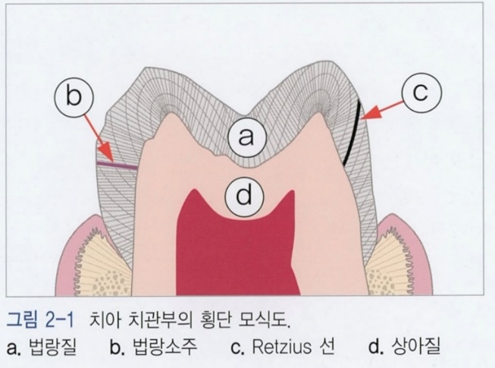

① Retzius 선 ★★★
- 법랑질 형성시 주기적인 리듬 따라 법랑소주 침착 + 광화도 차이로 인해 발생하는 성장선(growth ring)
- 횡단절편에서 동심원 고리로 나타남
- 장축절편에서 대칭적인 호의 형태 / 교두와 절단부위 통과하여 치경부쪽으로 비스듬히 내려가며 DEJ 에서 멈춤
- 체부(body)에서 두드러짐

② Perikymata ★
- 법랑질 표면까지 연장된 Retzius선이 얕은 홈으로 끝나 표면에 일련의 구와 홈이 반복되어 나타나는 구조
- perikymata ridge 사이의 구 : imbrication lines of Pickerill
③ 법랑소주 ★
- 일반적으로 상아법랑 경계쪽 1/3부위의 법랑질에서 소주들은 만곡된 경로이고, 나머지 2/3은 법랑표면까지 비교적 직선 경로
- 법랑소주 수;하악절치 약500만개~상악 대구치약1,200만개
- 법랑소주의 방향; 상아법랑경계 및 치아표면에 대해 직각
(단,영구치 치경부는 약간 근단부 방향)

④ 나선형(gnarled) 법랑질
- 인접한 소주의 집단과 얽혀있는 법랑소주 집단. 치아 표면을 향하여 불규칙한 경로 -> 잘 쪼개지지 않음
- 치경부, 전치부 절단면, 구치부 교합면에 나타남

⑤ Hunter-Schreger 띠 ★
- 빛 투과도, 유기질 함량 차이로 인해 밝은 부분과 어두운 부분이 교대로 나타나는 광학적 현상 (저광화 아님!)
- 측방향으로 쉽게 쪼개지지 않도록 법랑소주의 방향이 바뀌는 것으로 인해 형성 (충격력 저항과 관련) ★
- 전치: 절단면 → 구치: 전체적 (띠의 수와 부위 증가)

⑥ 법랑총(enamel tufts) ★
- DEJ 에서 법랑질로 뻗은 저광화된 구조 (우식증 파급의 통로)
- 저광화된 소주, 상아법랑경계 인접

⑦ 법랑엽판(enamel lamellae)
- Enamel 표면에서 DEJ 로 뻗은 잎사귀모양 결함부 (우식과 세균 침투 용이)
- 유기질로 채워진 잎사귀형 결함

⑧ 법랑방추(enamel spindles) ★☆
- 상아모세포 돌기가 DEJ를 넘어 법랑질로 연장되고 끝이 두꺼워진 것
- 법랑질 와동형성 중에 통각수용기로 작용 가능

⑨ 상아-법랑질 경계(DEJ) :법랑질과 상아질의 접촉면. 약 30 ㎛

⑩ 상호간입조합 : 상아질-법랑질 사이 부착이 견고하게 (interdigitation)

⑪ Nasmyth 막 =Reduced enamel ephithelium(일차법랑질소피) : 법랑소주 끝을 덮는 막이자 법랑질의 최외층. 맹출 직후에는 치아를 덮고 있지만 저작과 세정작용에 의해 달아 없어지고 유기질 침착물(pellicle)로 대체됨 → 세균성 치태(치과질환 원인)
※ 법랑질 표면→DEJ 로 갈수록: 불소농도 감소, 산 용해도 증가

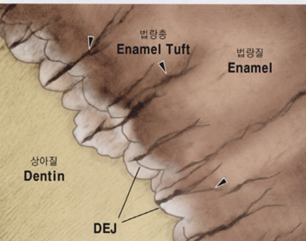

4 DEJ ♣★ 21
① 두께: 약 30 ㎛
② 파도 혹은 물결 모양, 물결의 정점은 법랑질을 향함
③ Hypermineralized zone(과광화된 부위)
④ 산에 대한 법랑질의 용해도는 표면에서 DEJ 로 갈수록 증가(caries 에 의해 쉽게 파괴!)
5.상아질과 법랑질의 부착을 견고하게 하여주는 기능적인 역할
6.법랑방추(enamel spindle)는 DEJ 부위를 넘어 법랑질로 연장
*** 상호감입 교합으로 연결

5. 상아질(DENTIN) ♣♣
① 외배엽성간엽세포(ectomesenchyme)에서 분화한 상아모세포에 의해 형성
② 상아질은 보통 노란색이며 전체 치관의 색은 주로 상아질 색상의 영향을 크게 받는다 (법랑질은 통과, 하부상아질에서 반사되기 때문)
③ 구성 : 중량비 75%의 무기질과 20%의 유기질, 5%의 물과 기타
④ 법랑질에 비해 결정체 크기가 작아서 주어진 부피당 결정체의 표면적이 크다. 결과적으로 산에 의해 빨리 용해되고, 법랑질보다 빨리 우식증이 진행
⑤ CEJ 근처에 약 10%정도에서 백악질과 법랑질이 만나지 않음
-> abfraction 발생 가능

6. 상아질의 구조 ♣♣♣★19 22.24. 20.22.24.2525예26예
1) 일차 상아질(primary dentin): 치아대부분 구성,치수강 외형결정
(1) 외피상아질(mantle dentin): 일차상아질의 외층으로 새로 분화된 상아모세포가 형성한 첫번째 상아질 층
(2) 치수주위 상아질(circumpalpal dentin): 완전히 형성된 치아의 치수강 외형을 결정

2) 이차 상아질(secondary dentin)
- 치근형성 완료 후 형성 (지속적이고 느리게)
~상아모세포에 의해
- 기능적 자극에 의한 것 아님 (미맹출치아에도 형성)
덜 규칙적, 일차 상아질과 대부분 연결된 세관구조 ,
계속적인 침착으로 치수강 크기 감소★

3) 삼차 (반응, 수복) 상아질 ★
- 유해 자극에 대한 반응으로 형성 (우식증, 치과시술)
- 새롭게 만들어진 상아모세포에 의함 (자극에 의해 직접 영향 받은 상아모세포는 죽음)
- 생성된 삼차 상아질의 질과 양은 자극의 강도와 지속 기간에 관계된다.
-자극의 활성이 약하면: 규칙적
강하면: 불규칙, 빠름, 세포 함입 (활동적인 우식병소)
→ 골양 상아질(osteodentin: 세포함입이 있는 삼차상아질)
중간 정도이면~ 세관의 변성과 괴사로 내부가 비어 있는 세관(사로 dead tract)
~조상아세포가 이환부쪽으로 이동

4) 상아전질 (predentin)
- 가장 안쪽, 광화되지 않음 (상아모세포층과 광화상아질 사이)
- 상아전질이 광화되면, 상아질이 odontoclast에 의해 쉽게 흡수 → 상아전질의 존재는 상아질을 보존하는데 중요
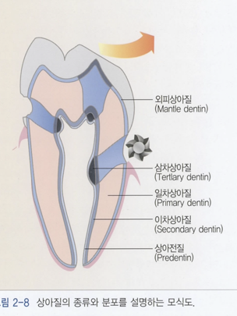

7. 일차 상아질의 조직학적 구조 ♣♣♣ 23
1) 상아세관
① 주행: DEJ ~ 치수 일차, 이차 상아질 상아세관 주행방향은 다름
② S자 - 치관부(교두하방 제외)
직선 - 치근부, 절단면, 교두
- S 자 모양의 경로는 치수 중심으로 이동하는 상아모세포의 밀집현상 때문
- 치근상아질은 표면적 감소에 따른 상아모세포 밀집현상 관찰되지 않아 상아세관이 직선 주행
③ 조직액으로 채워짐, 일부나 전부가 상아모세포돌기로 점유
④ 개수, 직경 : DEJ --> 치수 , 증가

2) 관주상아질(peritubular)
- 고도로 광화 (관간상아질 보다 9% 더 광화)
- 형성 : 환경적 자극으로 가속화(세관내강 크기 감소)

3) 관간상아질(intertubular): 관주상아질 사이, 상아질 대부분 차지

4) 구간상아질(interglobular): 성숙한 상아질 내에 잔존하는 비광화 또는 저광화된 상아질 부위
- 광화의 결함이며 기질 형성의 결함이 아님
→ 상아세관 구조는 정상, 구간 부위를 통해 연속적으로 주행

※ 기능적 치수노출(functional exposure) ♣ 20
: 임상적으로 0.5mm 이내의 상아질만 남게되면 실제 치수가 노출된 것과 같은 정도로 치수가 손상을 받은 것으로 봄

8. 치수 ★ 22. 25
1) 상아모세포 ★
- 치수에서 가장 뚜렷하고 가장 쉽게 관찰할 수 있는 세포
- 치수 주변을 둘러싸는 단일층 형성
- 상아질 내로 연장되는 돌기 가짐
2) 상아질 치수 복합체의 구조
~기능적 치수노출 : 상아질 두께가 0.5mm 이내로 남게되면치수 노출된 것 같은 정도로 치수가 손상 받은것으로 간주함

9. 와동이 깊을수록 치수손상이 일어나는 이유 ♣♣♣
① 와동 형성 중에 상아모세포돌기가 절단될 가능성이 커진다.
② 상아세관액의 outward movement에 의한 rinsing effect가 증가함
③ 대부분 치수에 가까운 세관 내에 기계적 수용체의 신경말단이 있으므로 더 많은 자극이 치수세포에 전달될 수 있음.
④ 치수 세포에 보다 많은 진동이나 열자극이 전달된다.
⑤ 치수에 가까울수록 세관길이가 짧고 수가 많다. 표층 상아질에 비해 방어막으로서의 효과가 낮음.
⑥ 투과성의 증가도 관간상아질과 관주상아질의 면적 증가와는 무관하고 상아세관의 직경과 관련 있음.

10. 연령증가(노화)에 따른 치질 변화 ★24.25
① 경화(성) 상아질이 증가한다.
: 노화(생리적 상아질 경화), 미약한 자극(반응성 상아질 경화)에 의해 증가
② 상아질 투과도가 감소한다.
: 나이든 환자의 상아질은 어두워지며 점차 갈색으로 변함
③ 상아세관 직경이 감소한다.
: 관주 상아질 두께 증가로 DEJ 에서 치수쪽을 향해 석회화 물질 축적, 세관 폐쇄 → 경화상아질 생성 (민감한 자극으로부터 치수보호)
④ 치경부 미세파절이 증가한다.
⑤ 관간 상아질 파절 위험성이 증가한다.
: 광화가 증가되어 파절 가능성이 높아짐
⑥ 상아질 무기질 함량이 증가한다. 점점 단단해짐

2. 치아 경조직 결손

1 법랑질 우식(DEJ -> 법랑질 표면) ♣♣♣★ 21 21.23.25
법랑질 완전 붕괴 전에 여러층 관찰됨 (투명대-암대-병소체부-표면)

1) 투명대
① 법랑질 병소 가장 심부, 우식증의 50%에서 관찰
② 법랑질에서 유기질변화 거의 없이 1.2%의 광물질 상실
③ 법랑소주경계부 편광현미경상 건전법랑질(0.1%)에 비해
투명대(1%)는 소공이 10배 증가
④ quinolone 용액 사용 시 형태 사라짐 (결정구조 상실)

2) 암대 (암층, dark zone) ★★21. 26예
① 두 번째로 깊은 부위. quinolone 을 흡수하기에 너무 작은 소공이 다수 존재→편광이 투과하지 않아 '암대'
② 전체 소공의 부피는 2~4%
③ 법랑질 파괴의 실제적인 과정이 아님.
재광화유도 시 체부 감소 & 암대 증가
∴ 암대의 크기는 최근에 일어난 재광화의 양을 말해줌

3) 체부 (병소본체)★
① 가장 넓은 부위, 가장 많이 탈회. 24% 광물질 소실
② 소공 부피 : 병소 가장자리에서 5%, 병소 중심에서 25%
③ Retzius 선이 가장 잘 나타남 → 소공이 많아 무기질 용해가 우선적으로 일어남. 큰 투과성을 갖는 수평적인 선
→ 법랑질 우식에서 측방으로의 유일한 전파경로
④ 소주간(interrod)과 Retzius 선이 소주 중심으로 통로 제공 → 소주 중심이 우선적으로 공격받음
⑤ 전자현미경에서 세균이 관찰됨

4) 표층
① 거의 침범 없이 정상에 가까운 부위. 활발한 병소일수록 얇고, 비활성 병소일수록 두꺼워짐
② 부분적 탈회로 1~10% 광물질 소실, 소공용적은 5% 이하, 넓어진 소주초(rod sheath) 관찰
③ 하방의 법랑질보다 불소 이온 농도 높음
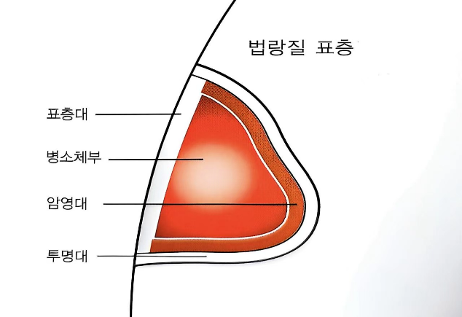
*** Strie of Retzius : 큰 투과성을 갖는 수평적인 선
~ 법랑질 우식에서 측방으로의 유일한 전파경로
26.초기 법랑질 우식(white spot lesion)의 특징
1.법랑질의 가시광선 투과성이 감소하고 하얗게 보임
(초기 우식은 탈회 때문에 미세공극 증가.빛 산란 증가)

2 초기 백색병소는 치아표면이 건조되면 더 잘 보인다.
- 세균부산물(세균산물,독소가 상아세관을 통해 치수자극)에 의한 치수반응이 나타날 수 있다.
- 재광화는 병소의 표층부터 먼저 일어나고 심부까지 균일하게 채워지지 않는다.
- 우식이 상아법랑경계(DEJ)에 도달하면 재광화가 불가능한건 아니다
~재광화의 여부는 병소의 활성도와 표면 상태와 관련

구분 | 특징 | 구조적 특징
투명대 (d) | - 1% pore (정상: 0.1%)  - 광, quinolone 용액 사용시 무구조 | ① 수소이온 통과 용이 → pore, void가 prism의 경계 따라서 형성
암대 (c) | - 2~4% pore  - pore 가 매우 작아 quinolone 흡수 X  → 편광투과X(불투과성) | ① 결정구조의 상실 보임  →탈회 재광화 과정 암시  ② 재광화시 암대크기↑ & 병소체부 크기↓
체부 (b) | - 5~25% pore  (중심25%,가장자리 5%)  - pore volume 가장 큼 | ① 우식병소가 가장 많음(세균多)  ② Striae of Retzius 두드러짐  → 이를 따라 치아 우식 진행
표층대 (a) | - 5% 이하 pore | ① 우식 침범 받지 않음  ② 변법랑질과 비슷한 불투과성  ③ 불소이온 농도가 높다

2 초기 법랑질 우식증 ♧ VS. 재광화된 병소 26
1) 초기우식증
① wet 상태 : 안보임 / dry : 보임! (불투명한 백색)
④ 법랑질상에 형성된 우식증. 투과성 감소. 세균 부산물에 의한 치수 반응이 나타날 수 있다. 2026’
2) 재광화된 병소
① 둘 다 보임 : wet상태와 dry상태에서 차이 없음
② 재광화된 병소는 불투명한 백색 또는 외인성 착색으로 인해 갈색에서 검은색을 띤다.
3 상아질 우식(치수측->DEJ) ♣♣♣★★☆ 24.25 5판 47p
: DE에서 넓게 퍼져나가며너 상아질 심부로 좁아지는 V-shape 병소
: 조직의 성상 및 단단함에 따라 soft, firm, hard dentin으로 나뉜다.
1) soft dentin(=감염상아질,infected dentin)
- 세균으로 채워짐
- 무기질 거의 없음
- 교원질 비가역적 손상 -> 재광화 불가능
- 매우 무르며, 젖은 성상 -> 저항감없이 제거 가능
2) firm dentin(=이환상아질, affected dentin)
- 관간상아질 부위에서 탈회되며 상아질 내부에 무기염 침착
- 교원질 망은 아직 손상되지 않은 상태 = 탈회된 관간상아질의 재광화가 일어날 수 있는 골격을 제공한다.
- hand instrument로 이용할 경우 어느 정도 힘을 주어 제거
* leathery dentin : 느리게 진행된 우식병소에서는 soft dentin과 firm dentin 사이의 경계 지역에 가죽표면과 같은 너덜너덜한 느낌을 가지며 약간 힘 주어 제거 가능한 조직
3) hard dentin(건전 상아질 =sound dentin)
- hard instrument의 날카로운 날을 적용할 경우 긁히는 소리(scratchy sound)가 난다.
- 제거하지 않고 남겨둔다.
* 경화상아질 (sclerotic dentin) : 외부 자극에 대한 방어기전에 의해 무기물이 침착된 상아질. 건전 상아질에 포함.

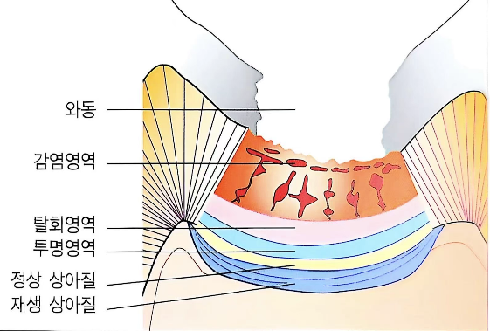
● 치과 보존학 (이전 교과서 설명)★☆ 24.25. 24.25
① 제 1 영역 - 정상 상아질: 세관경 내 결정 X, 세균 X, 통증 O
② 제 2 영역 - 투명 상아질★
- 세균 X, 조상아세포 돌기 손상 O
- 우식 진행 차단을 위한 부위. 상아세관 막힘.
- 관간상아질의 재광화능력있어, 치수생활력 유지 시 자체복구가능
③ 제 3 영역 - 탈회 상아질
- 세균 X, 재광화 가능, 상아세관 부분적 막힘
- 상아질 연화
④ 제 4 영역 - 감염 상아질
- 세균 침입 부위, 무기질 극소량, 교원질 비가역적으로 변질
- 자체복구 불가능, 재광화 X → 수복 전 제거 되어야!
⑤ 제 5 영역 - 와동(공동화) 영역
- 가장 바깥쪽 부위, 세균 多
- 괴시지역, 교원질과 무기질 X → 반드시 제거!
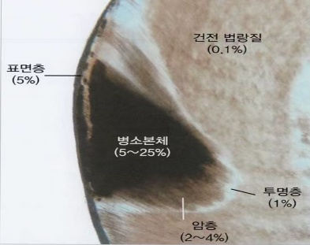
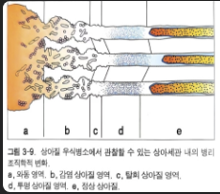

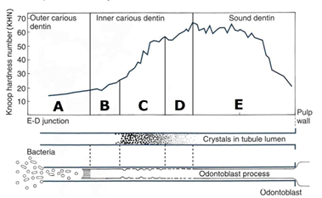
A:와동영역. B :감염상아질영역 C:탈호상아질영역
D 투명상아질층(transparent layer) 2025’ E : 정상상아질
* 치과보존학 4판 기준
1) 감염상아질(infected d,outer carious d)
- 세균침입(세관내에 가득), 상아세관 확대&뒤틀림 현저함
- 무기물 거의 존재 X, 비가역적 손상된 교원질
- 자체복구나 재광화 불가 -> 제거
(2) 이환상아질(affected d., inner carious d.) ♧
- 관간상아질 탈회&무기질침착으로 세관막힘. 2026’
- 세관강 내 크고작은 결정 존재, 상아모세포돌기손상 관찰
- 자극 시 통증느끼며, 치수생활력있다면 재생 가능 ->제거x
- 세균 침입 x, 정상 상아질에 비해 낮은 경도
(3) 투명 상아질
- 상아세관내 무기질 침착 -> 광학 현미경 상 투명
(4) 정상상아질(normal dentin)
- 가장 깊은 부위, 세관 내 조상아세포돌기 있음
- 세관강을 채우는 결정이나 세균 없음
- 상아질 자극(삼투, 건조, 접촉 등)에 의해 날카로운 통증
(5) 수복 상아질
- 우식에 의한 자극에 대한 반응 작용
- 치수강에 인접해 형성

● Art & Science 기준
① 정상 상아질
② 투명대 하부 상아질: 관간상아질의 탈회부위, 세균 X
③ 투명 상아질: 연화된 우식 상아질 부위, 세균 X,
치수 생활력 유지 시 재광화 O
④ 혼탁 상아질: 세균 O, 재광화 X, 수복 전 제거
⑤ 감염 상아질: 가장 바깥쪽, 감염전파 예방 및 성공적 수복 위해 제거 필수
※ 우식 상아질 제거 시 infected dentin 만 제거 ★
- Infected dentin (제 4,5 영역)
- Affected dentin (제 2,3 영역)
※ 용어 정리 ★★★
① 경화 상아질♧(사진2026’): 정상 상아질보다 무기질이 많음 / 서서히 진행되는 탈회 기시부의 하방에서 발생 / 오래된 수복물 경계 부위에 발생한 이차 우식 병소 심부에서도 관찰 / 열려있는 상아세관 봉쇄하여 우식 병소 차단
② dead track(사로): 괴사되어 비어있는 세관들의 그룹
③ 치수석 : 중증도 자극에 의함
④ Infected dentin : 세균침입 O → 연화됨
⑤ Affected dentin : 세균침입 X → 연화됨
⑥ Necrotic dentin : 축축하고 죽 같음

4 우식진행양상에 따른 상아질-치수복합체의 반응 ★ 5판 50p 23
1) 느리게 진행되는 우식에 대한 반응 ~ 경화상아질
① 생활 치수는 관간 상아질의 재광화와 관주 상아질의 확장에 의해 탈회된 상아질 복구 가능
② 상아질에 대해 저농도 산에 의한 탈회를 서서히 야기
③ 세균에 의한 독소와 기타 대사 부산물, 특히 수소 이온이 상아 세관을 통하여 치수에 침투 가능
④ 감염된 상아질의 심부에 있는 이환된 상아질의 세관 강과 관간 상아질에서는 결정이 침착됨으로써 방어 작용이 개시
2) 중간 정도로 진행되는 우식에 대한 반응 ~재생/회복 상아질
(5판에서 느리게 진행되는우식으로 편입) ~
① 세균이 생성하는 고농도의 산이나 대사 산물은 치수에 미약한 염증을 일으킴
② 조상아 세포와 병소주변 세관의 변성과 괴사를 야기 -> 괴사로 인해 내부가 비어 있는 세관 형성(dead tract)
③ 치수를 자극하여 미분화 간엽세포 -> 대체 조상아세포
④ 조상아세포는 치수강 벽의 우식 이환부 쪽에 재생상아질 형성

3) 빠르게 진행되는 우식에 대한 반응 ~ 치수부종, 괴사
① 산의 생성이 많으므로 상아질 방어 체계를 벗어남 -> 치수조직에 감염, 농양, 괴사와 같은 병적 현상을 야기
② 치수내 작은 국소적 감염은 모세혈관 확장, 국소적 부종, 혈류 정체 등을 포함하는 염증 반응을 야기

5. 우식증의 임상적 특징 ★★ 24
1) 교합면 우식증 (소와/열구 우식증)
① 주로 국소적인 양상 (열구 전체에 균일 X)
② 형태 : 소와에서 시작되어 법랑소주를 따라 DEJ 에서 넓게 퍼짐. (역 V 자형)
③ 우식의 진행 초기에는 탈회가 먼저 열구의 외측 벽에서 시작, 법랑소주의 방향을 따라 진행
④ 우식에 가장 민감

2) 평활면 우식증 ★★ (⊃인접면 우식증)
① 표면 쪽이 넓고 DEJ를 향해 좁아짐 (V 자형)
② 진단:
- 의심되는 표면의 직접적인 시진을 위해 치아 이개
- 법랑질 침범하여 상아질 탈회시 백목양
- 변연융선 하방 어두운 색
- fiber optic illumination 과 dye absorption 등 이용
- 교익 방사선 사진
- 탐침으로 법랑질 표면의 파괴여부 감지
- if 우식와동 O → 수복해야
- if 법랑질 표면 파괴 없이 일부 상아질까지만 진행
→ 재석회화 술식도 고려 가능

3) 치근면 우식증 ♣♣★ 20.24.25
① 성인에서의 일차우식. 보통 증상 X
cf. 성인의 치간부 우식증은 대부분 재발성 우식
② 치은 퇴축으로 구강환경에 노출된 치근면에 발생한 우식임
③ CEJ 또는 노출된 치경부 1/3 부위에 발생, 황색이나 갈색의 변색, 변연치은 경계 따라 형성
④ 치수쪽보다는 치근면따라 확산 → 측방으로 확산 (U 자형)
⑤ 백악질이 얇아 우식 침범에 약함. 빠르게 진행
⑥ 초기 치근면 우식증
- 백악질의 투과성을 나타내며 대부분 RP 나 잘못된 칫솔질로 인해 백악질은 제거되고 상아질이 노출되어 있는 경우 많음
- 광물질 상실은 치근면보다 깊은 곳에서 일어나며 광물화가 잘된 표층부로 덮여 있음. but 탐침 시 soft 하고, 쉽게 파괴됨 → 우식증이 정지된 상태임을 확인하기 전까지 RP or probing 시행하면 X
⑦ 관련된 세균 : actinomyces species (A. viscosus)
Tx 아말감.금합금.글라스아이노머
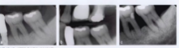

비활동성 치근 우식증 | 활동성 치근 우식증
① 갈색, 검은색  ② 명확한 경계  ③ 재광화 관련됨  → 탐침 시 단단한 느낌, 표면 평활 & 광택 | ① 황색, 밝은 갈색  ② 명확한 경계  ③ 연화와 공동화  →치태로 덮여있거나 부드러우며, 탐침 시 가죽느낌  → 침착된 치태 제거 시 비활동성 병소로 변화 가능

6. 비우식성 결손 ★★
1) 마모증 (abrasion): ★★ 이물질 ↔ 치아 19
: 이물질(칫솔, 음식물 등)과 치아의 기계적 접촉에 의하여 발생한 치아 경조직 상실
ex) 못(목수), 옷핀(재단사)에 의하여 발생하는 직업에 의한 마모증도 존재: 16˚

2) 교모증 (attrition): ★치아와 치아 사이 기계적 마모 (이갈이)
: 경조직의 상실 양상 = 환자의 교합 양상 : 정상교합이라도 인접면 교모는 발생하므로 인접면 간 접촉면은 연령 증가에 따라 넓어지는 경향
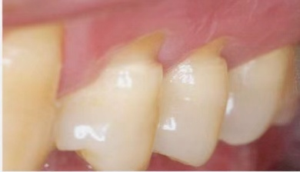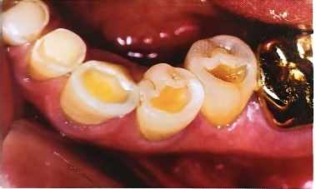
-마모증- -교모증
3) 굴곡파절 (abfraction) ♣★★★ 19.22.24. 20.21.23.25
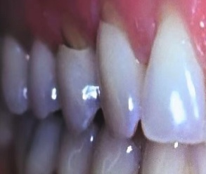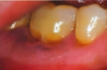
(1) 원리
① 비중심위 교합에 의한 교합압이나 외상성 교합에 의한 힘은 교두의 휨과 변형 야기 → 치경부의 중심 부위에 압축과 인장에 따른 응력 작용
② 이 부위에 미세한 균열이 형성되고 치경부가 약화되어 치아의 장축에 수직인 방향으로 확산
③ 치경부의 법랑질과 상아질이 떨어져 나가게 됨
(2) 특징과 진단 ♣★★★
① 인접치아와는 관계없이 발생, 개개 치아에 단독적으로 발생할 수도 있음
② 보철물의 치경부 변연 하방에도 형성(날카로운 변연 형성)
③ 주로 치주조직이 건강한 치아에 많이 발생
④ 치아의 한 면에 여러 개 병소가 형성될 수 있음
~ 과도한 교합력이 가해졌을 때 치아에 굴곡에 으해 생김
⑤ 치은염을 동반
⑥ 경조직은 깊고 좁은 V 형태로 상실되어 있으며, 칫솔모가 그 기저부까지 도달 불가
⑦ 치아의 설면이나 구개면에도 형성 가능 (finger nail biting)
⑧ 협면과 설면 이외에 인접면의 치경부에서도 발생 가능
⑨ 치은연하도 발생 가능(치과보존학 417-3)
(3) 치료 ♣★ 19.22
① 외상성 교합이나 facet 등의 존재여부를 확인 후 다시 수복
② 병소 수복 시 탄성계수가 낮은 microfilled composite resin 을 사용 (엘라스틱한 재료로 치료!)
**치은압배사로 병소를 노출시킨후 치은하방으로 진행된 병소확인
4) 침식/부식증 (erosion) ♣★ 23
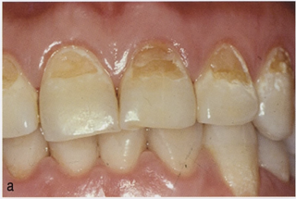
(1) 원인과 분류: 산(acid)에 의함.
산의 출처에 따라; 화학적 부식(①,②)과 특발성 부식(③)로 분류.
① 외인성 침식증
- 음식, 음료, 과일 등에 함유되어 있는 산, 스포츠 음료에 포함된 ascorbic 산 등이 원인
- 치아표면에 초승달이나 접시 모양의 예리하지 않은 결손
② 내인성 침식증
- 잦은 구토에 의한 위산과 치아의 접촉에 의함
- 신경성 구토, 자발성 구토, 소아의 주기성 구토, 입덧, 알코올 중독, 위장장애, 위ঘাট 등이 원인 -> 오타수정: 위궤양 등이 원인
- 설면, 절단면, 교합면상에 전반적인 부식 유발
③ 특발성 침식증: 산의 출처를 알 수 없는 경우

(2) 예방
① 산에 노출되는 빈도의 감소
② 타액 분비와 pellicle 형성 촉진
③ 산에 대한 저항성 증가와 재광화/재경화의 촉진: 불소 사용
④ 화학적 보호: 중화제, 우유, 염기성 식품 섭취, 제산제 사용
⑤ 마모의 영향을 최소화
⑥ 물리적 보호: 불소 포함된 이장재 사용, 레진 or GI 등 접착성 재료 사용하여 수복

7. 치아우식에 대한 임상검사 ♣★
① 일반적으로 치아우식은 표면질감 또는 색의 변화, 탐침을 이용한 촉각, 방사선 사진, 광조사법 등으로 진단할 수 있다.
② 최근에는 laser-induced fluorescence, digital imaging fiberoptic transillumination(DIFOTI), quantitative light-induced fluorescence(QLF), electrical conductance 등을 이용
③ 현존하는 검사 중 완벽한 방법은 없기 때문에 한 가지의 검사만으로 진단을 내리는 것은 어렵다.

3.치아와 와동의 명칭

1 와동의 분류 ♣★☆ 20.25
1) Black 의 분류 ☆ 2025’
(1) 1 급와동 : 모든 소와열구에 위치. 소구치/대구치 교합면,
구치부 협설면의 교합면 2/3 부위, 상악절치 설면
(2) 2 급와동 : 소구치/대구치 인접면
(3) 3 급와동 : 절치/견치 인접면에 있고 절단우각 포함 X
(4) 4 급와동 : 절치/견치 인접면에 있고 절단우각 포함 O
(5) 5 급와동 : 모든 치아의 순면/협면/설면의 치경측 1/3 부위
(6) 6 급와동(Davis, Schultz 가 추가, 일치하지 x)
- Davis: 구치의 교두, 전치의 절단부위에 교모 등으로 생긴 비교적 큰 결손부위의 와동
- Schultz: MOD 와동
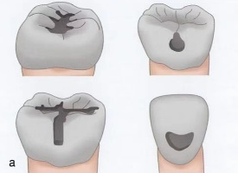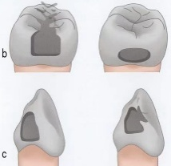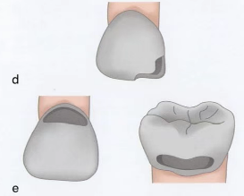

2) Mount 와 Hume 의 분류 ★ 19.20. 25예26예
- 우식에 대한 감수성(susceptibility)과 우식 진행에 따라 분류 : "Si/Sta concept"
(1) 우식의 감수성에 따른 3 부위
① Site 1 - 모든 치아의 pits, fissures, fossas(교합면, 협설면, 모든 평활면)에서 개시되는 우식병소 (인접면 제외)
② Site 2 - 모든 치아의 인접면에서 개시되는 우식병소
③ Site 3 - 모든 치아의 치경부의 치관 및 또는 치근면에서 개시되는 우식병소
(2) 우식의 진행과정에 따른 4 단계
 | 임상적 진단 | 치료 선택 | 수복물/치아 비율
Stage0 | cavitation 없는 active lesion | 재광화 치료 또는 실런트 | 0/5
Stage1 | 재광화 될 수 없는 정도의 표면변화 | minimal Invasive(MI) 와동형성과 접착수복 주위 치면의 예방적 치료 | 1/5
Stage2 | 교두는 정상, 상아질까지 진행된 중등도 병소 | 더 넓은 와동을 위한 MI prep 주위 치면의 예방적 치료 | 2/5
Stage3 | 교두가 취약해진 상아질까지 진행된 병소 | 치아 및 수복물을 보존, 강화, 기능회복 직접/간접 수복을 위한 와동형성 | 3/5
Stage4 | 1 개 이상 교두가 파괴된 병소 | 치아 및 수복물을 보존, 강화, 기능회복 간접수복을 위한 와동형성 | 4/5

2 와동의 명칭 ♣
* 치면의 수에 의한 명칭
① 단순와동: 와동 위치하는 치면이 1개 치면일 때
② 복합와동: 와동 위치하는 치면이 2개 치면일 때
③ 복잡와동: 와동 위치하는 치면이 3개 이상일 때

3 와동의 구성과 명칭 ♣★
1) 선각(line angle) ★★
- 2 개의 와벽으로 구성된 선상의 우각.
- 와벽의 명칭을 연속하여 부름.

2) 점각(첨각, point angle): 3 개 이상의 와벽의 연접으로 형성되는 점상의 우각.

3) 와연(cavity margin)
: 와동내면의 측벽과 치아 외면과의 접한 부분을 와동변연 또는 법랑질연이라 함. 와연에 경사면을 형성할 경우는 그 경사면이 치아외면과 접하는 부분의 와연을 와연변연, 이 경사면을 와연사면 (marginal bevel)이라 함

4) 와연우각 (cavosurface angle) ♣♣♣★
- 와연부위의 와벽과 잔존치면에 의해 만들어진 각
- 수복물 변연의 두께를 결정하는 각도이므로 매우 중요
- 와연의 우각부는 명확해야 하고 변연표면은 평탄해야 함
- 아말감 : 와연우각을 90도나 약간 둔각이 되도록 함
- 와연우각의 각도는 법랑소주의 방향과 수복재의 연단 강도에 의해 조절된다 / 수복재의 종류 (2021’)

Q. 와연우각 결정하는 주된 요소는?
A : 수복재의 종류 (★)
와연 사면 부여 시 변연누출과 변색 줄여준다

5) 와벽 (Cavity wall) ★
- 교합면 와동: 5 개의 와벽
- 2급 와동 : 6 개의 와벽
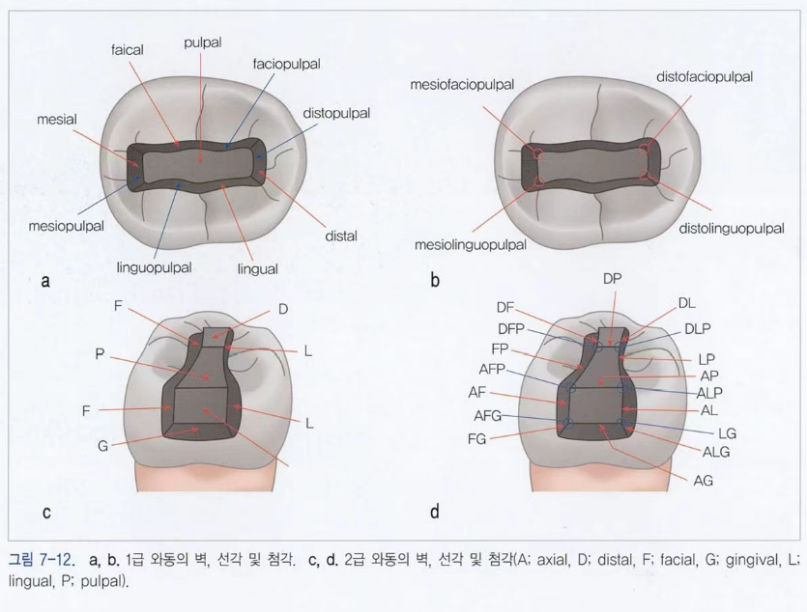
Q. MO 와 DO 와동 모두 존재하는 line angle 은? (★)
A : axiogingival line angle

4. 치아형성의 원칙 (5판 : 변경이 많아 전체적으로 수정함)

※ 와동형성순서 ♣
와동외형→저항형태→유지형태→편의형태→우식의 부가적인 제거→와연형태→와동의 청소

※ 와동형성의 일반적 원칙 (5판 변경) *6가지 원칙(예전)
① 외형과 초기 깊이 ① 적당한 와동의 외형
② 일차 저항 ② 적당한 저항형태
③ 일차 유지 ③ 적당한 유지형태
④ 편의 ④ 적당한 편의형태
⑤ 외형 및 깊이의 확장 ⑤ 적당한 와연형태
⑥ 치수보호 ⑥ 무균, 건강한 와동
⑦ 2차 저항 유지
⑧ 외벽 마무리
⑨ 와동의 세척 및 이장재

1 외형과 초기 깊이(5판)
1) 교합면의 열구 및 소와의 우식
① 지지받지 못하는 법랑질 없도록 건전한 치질
② 교두, 변연융선의 보존
-교두정이나 변연융선에서 와동변연이 끝나지 않음
-중심구~교두정까지 거리의 1/2~2/3 : 고려
2/3이상: cusp capping)
③ 법랑질 성형술의 이용
- 법랑질 성형술로도제거 안되는 groove는 와동에 포함
④ 와동 또는 결손부가 근접한 경우(0.5mm 이내) 연결
(Am와동은 1.0 mm 이하 근접 시 연결) ★
⑤ 상아질 내로 삭제의 깊이는 최대 0.2mm이내 (전체 1.5mm)
⑥ 협설방향으로 최소한의 확대
2) 평활면의 우식
① 삭제의 깊이는 상아질 내 최대 0.2mm이내 (전체 1.5mm)
인접면 형성 시, 축벽의 깊이를 상아질 내로 최대 0.2~0.8mm
② 인접면 치은벽과 변연은 최소 0.5mm 간격
③ 예방확대: 자정작용 증가가 제일 중요
- 인접면 협,설면 각각 embrasure부위까지 확장한다
: 재발방지, 변연폐쇄, 유지증가, 심미, finishing 용이
: 예방확대 시 치은측에 유리치은이 존재하면 와동 외형선을 치은연하에 둔다 (0.5~1.0 mm)

* 와동형성 시 고려사항 ★
① 우식부의 확대 및 감염 상아질 제거
② 유리 법랑질의 제거
③ 예방확대와 수복재의 개선에 따른 개념의 변화
④ 교두융선의 보존
⑤ 원활한 곡선
⑥ 수복재료에 의한 결정
⑦ 심미적 요구에 의한 것

↓ 저항/유지/편의형태 각각의 방법을 명확히 알고 구분!!!
2 일차 저항형태 ♣★★★ 25예.26예
정의: 저작압으로부터 치아 및 수복재의 파절에 저항할 수 있는 치아 외벽의 모양 및 형태
1) 치아 장축으로 작용하는 교합압에 직각되도록 편평한 면
2) 외벽의 확장을 제한하여 충분한 상아질의 지지를 받을 수 있는 강한 교두, 융선은 되도록 보존
3) 내부 선각을 둥글게 하여 이 부위에 응력이 집중 방지
4) 측방방향의 저작압에 의한 치질 파괴를 막는다.; 교두피개
5) 파절에 저항할 수 있게 충분한 수복물의 두께 확보.
- 약화된 치아구조를 와동에 포함
- 평행한 측벽
- 접착은 유지, enameloplasty 는 와동외형 중 예방확대
- 일정한 두께의 prep
- 상아질 내(0.2mm)에 설정(전체 깊이는 1.5~2.0mm)

3 일차 유지형태 ♣★♧ 23.26,.25예.26예
정의: 수복물이 빠지도록 작용하는 힘에 대하여 수복물이 탈락되지 않도록 부여하는 형태
※ 방법 (수복재료에 따라 다름) ★
1) 아말감: 교합면쪽이 좁고, 치수쪽으로 넓어지는 와동
2) 주조 금수복물: 치아 장축에 대하여 되도록 서로 평행한 외벽, 마주보는 와벽을 거의 평행하게 형성하는 것 2026’
3) 복합레진: 법랑질- 사면(bevel), 산부식에 의한 기계적 접착 / 상아질 - 상아질 접착제에 의한 기계적 접착

※ 참고
1. 접착성 레진 수복와동의 보조적 유지형태
: 접착성 레진을 수복할 와동에도 예외적으로 보조적 유지형태를 부여하는 경우가 있음
① 미끄럼방지안정구 (Anti-slip stabilizing groove)
② Pin retention - 사용 안함

※ 비접착성 레진 수복와동의 유지형태 ★
(1) 유지형태의 일반적인 원칙
① 반드시 건전한 상아질 내에 설정
② 유지형태 깊이
- 소와열구 와동: 0.2 mm 이내
- 평활면 와동: 0.2-0.8 mm 정도 형성
(2) 비접착성 수복와동의 유지형태
- 가장 기본적인 와동형태는 박스형. 수복재료의 특성, 종류 또는 와동부위에 따라 변화시킨 형태를 가짐.

4 편의형태 ♣★★★ 19.
정의: 병소로의 접근 또는 관찰을 용이하게 하기 위해 와동에 부여하는 형태 (어느 와동에서나 항상 형성하는 것은 아님)
1) 인접면 우식은 용이한 접근을 위해 협/설면으로 와동 확장
2) 주조 금수복물에서 인접치와의 0.5mm 간격 확보를 위해 추가적인 치아 형성 => 인상채득 용이, 주조체 시적 시 수복물 변연 정확히 관찰하고 정리 가능
1. 와동외형에 부여되는 편의형태
(1) 3 급와동
① 와동 형성 및 수복재료의 도달을 용이하게 하기 위하여 순측 및 설측 확대
(2) 2 급와동
① 구치부 인접면 와동
- 와동형성 및 수복의 모든 조작을 교합면 측으로부터 시행
② 인레이
- 교합면 측으로 wax pattern을 채득하고 이 방향에서 인레이 body 를 적합, 합착시킬 수 있도록 와동을 교합면 쪽으로 벌어짐 ★
③ 아말감
- 교합면 측으로 좁아지는 형태로 형성하나 수복기구의 조작 시의 편의를 위해 다소 넓힘
2. 와동내부에 부여되는 편의형태 19
(1) 인레이 와동의 tapering
(2) 핀/유지구를 갖는 인레이 와동의 평행성 부여
(3) 직접금수복 와동의 starting point(기시점)

5 외형 및 깊이의 확장
: 초기 치아 형성 후, 치아 우식, 잔존 수복물 제거★
① 소와, 열구 등에 법랑질 치아 우식 잔존 시 와동 외형 확장하여 이들을 포함. 단, 법랑질형성과정으로 처리할지 와동 확장할지는 임상적으로 고려해 판단
② 잔존 감염상아질을 충분한 주수하에 저속 핸드피스를 이용하거나, 또는 spoon excavator 등으로 조심스럽게 제거★
③ 감염상아질만 제거하고 이환상아질은 남기는 것이 원칙
④ 잔존 수복물이 건전하고 이차우식이 없다면 남겨두어도 무방.
단, 새로운 수복재의 심미성, 유지력 등에 영향을 주거나 이차우식, 증상 등이 있다면 기존 수복물 제거가 바람직.

6 치수보호
-자극인자 : 회전 기구의 마찰열, 수복재료의 여러 성분, 건전상아질의 탈수로 인한 자극, 수복재료의 온도 변화, 삭제기구에 의한 상아모세포돌기 절단, 수복재로의 압력, 미세누출로 인한 세균, 독성 침투, 갈바닉 쇼크
-> 잔존 상아질 두께 : 2mm 완전 보호
1mm 90% 보호 (재료독성), 0.5mm 75%까지 감소
① 이장재, 기저재
② 치수복조술(pulp capping)
직접치수복조술 | 간접치수복조술
: 외상/와동형성 시- 기계적 치수노출 (오염, 감염 없음)  : 지름 0.5mm 이내 (작아)  -> 1.5~6% NaOCl 면구로 압박  -> RMGI로 덮어줘 -> 12주 뒤 재평가 후, 최종수복 | : 우식 제거 중 노출 전  -> 격리 (국소마취, 러버댐) 후 와동형성(치수와 매우 근접한 우식을 남겨둠) -> 수산화칼슘 +RMGI/GI -> 12주 뒤 재평가 후, 최종수복
* MTA (레진강화형 Ca-Silicate-filled cements)
: apatite형성, 새로운 상아질 형성(조상아세포 분화유도)
; 1.5mm이상 두께+젖은면구+임시수복 -> 1주일 후 최종수복
+) 높은pH, 방사선불투과성, 밀폐력, 생체 친화성, 경조직 형성
-) 변색 가능성, 조작 어려움, 긴 경화시간, 비쌈, 중금속 함유

7 2차 저항, 유지 형태
유지 | 저항
retention locks, groove, core(Am,금) groove extension(금), bevel(금) | capping
pin(갯수와 유지가 비례되진x), slot, step, Am pin(Am)
skirt, collar (금)
8 와벽의 마무리 ♣♣★★★
: 수복재에 따른 와연우각의 각도
1. 아말감 수복 와동 ★
① 와연 우각이 90° 또는 약간 둔각
→ 아말감의 연단강도가 낮아 와연을 피복할 수 없고 법랑소주의 방향은 일반적으로 치아 표면과 직각을 이루기 때문
2. 복합레진 수복와동
① 법랑질 변연부에서는 45 도, 치근변연(cementum)에서는 90 도
② 사면은 변연누출을 줄이고 유지력과 심미성을 증가시키지만, 사면 형성유무에 따른 교두지지, 마모율 등은 개선 X. 단, 복합레진 와동의 치은측 변연(enamel)에는 약간의 사면을 부여하는 것이 유리
3. 간접법 심미수복 인레이와 온레이
① 사면과 2 차 flare 가 없다는 차이를 제외하고 주조 금속 인레이 와동형성과 동일
② 모든 변연은 수복물의 변연강도를 위해 90 도의 와연우각. 단, 인접면 쪽에서의 변연부는 되도록 치아에 대하여 60-80 도가 되도록 형성 (∵ 법랑소주가 치경부측으로 경사)
4. 금속 인레이
① 주조 수복물에 대한 와동의 벽은 항상 tapered 되어야 함
② 수복재료의 연단강도가 크므로 와연을 피복하고 법랑질 및 시멘트질 와연을 보호하며 적합성까지도 향상
③ 법랑질 변연형성
- 위치: 법랑질 표층 1/3 정도
- 폭경: 해당 와동 깊이의 1/4 에서 사면을 형성
④ 금합금 금속변연: 30~40° (와연우각 140 ~ 150°) ★
- 협설구 및 인접면 박스의 치은측 변연은 30°
- 와연우각<140°: 적합성 및 burnishing 어려움
- 와연우각>150°: 불분명한 finishing line, 얇고 취약한 수복물이 됨

9 와동의 세척 및 이장재 도포
1. 물분사 -> 청소 -> 공기건조
2. 바니쉬
- Am : 법랑질,상아질 *2회
- 주조금 : 상아질*2회
3. 상아질 접착제
4. 복합레진

10 와동형성원칙의 변화(MINIMAL INTERVENTION DENTISTRY) ★★ 24. 24,. 26예
1. 접착 시스템의 발달로 인해 G.V. Black 이 주장했던 '예방 확대' 개념에 따른 와동형성 원칙에 변화가 생김 → 'Minimal Intervention Dentistry'의 개념 탄생
2. Minimal Intervention Dentistry 의 원칙
① Remineralization of early lesion
: 초기 병소의 재광화
② Reduction in cariogenic bacteria
: 치아 우식 유발균 감소
③ Minimum surgical intervention of cavitated lesions
: 우식 병소의 최소침습치료
④ Repair of defective restorations ★
: 기존 수복물의 결함 수리
- 접착과정은 기존 수복물의 종류에 따라 결정
: 기존수복물 표면처리: 레진 - sandblast, 포세린 - 불산 ★
⑤ Disease(Caries) control
: 우식 조절

5. 치수 보호

1 이장재(LINERS) ♣25예
① 비교적 얇은 층. 상아질에 이르는 통로를 차단
② 수복물로부터 확산된 잔존 반응물의 치주자극이나 수복 후 미세 누출에 의한 구강액의 상아질 오염을 방지하기 위함

2이장재(LINERS)의 특성과 방법 ★☆21.25.26
1) 바니쉬(Varnish) ★♧
① Copalite: 적용 후 건조 시 2-5 ㎛의 얇은 막이 도말층 위에 형성, 적용 시 8~10 초 후 용매 소실이 일어나므로 가압된 공기 분사 필요 X. 적절한 피개를 위해 최소 2 번 적용
② 주로 아말감 수복전 이장재로 사용
: Am과 치질사이 틈이 Am부식산물에 의해 채워질 때까지 초기 미세 누출을 줄이기 위함
③ ZPC의 높은 산도에 의한 과민증 줄이기위해 시멘트적용 전 도포

(1) Ca(OH)2 이장재 ★☆25 .21
가. 와동벽의 전체적인 이장보다는 와동 깊은 부위나 미세한 치수 노출 의심 시 수복상아질의 형성 위해 부분적으로 사용
나. 강알칼리로 인접 연조직 괴사를 초래하지만 동시에 항균 효과, 낮은 농도에서 이온화되면 수복상아질 형성 촉진☆
다. 단독 사용 시 붕괴되어 완벽한 변연봉쇄 방해 (∵ 낮은 물성 & 높은 용해성)
→ 광중합형 or 자가중합형 수산화칼슘 이장재 사용 후 상방 GIC 이장으로 극복
(2) 산화아연유지놀계 이장재
: 열 절연효과 및 진정효과, 항염증, 항균효과, 와동벽 봉쇄 우수, but 시간 지나면 가수분해되며, 복합레진이나 Ca(OH)2 liner 와 함께 사용하지 않아야함 (유지놀이 레진 경화 억제)
(3) GIC
: 치질과 화학적 결합, 불소 유리, 광중합 가능한 RMGI 개발로 경화시간 단축 & 초기 강도 증가
(4) 치질 강화를 위한 재석회화 용액
① 와동표면에 불화물이나 oxalate 염을 도포하여 상아질 표면을 외부자극에 대해 저항성 갖는 상태로 개선하고자 하는 방법
② 상아질 투과성 감소로 상아질 과민의 성공적 치료
(5) 복합 레진 결합제
① 도말층 제거 후 상아질 접착제와 사용 시 노출 상아세관봉쇄
② 수복 후 미세 누출의 감소
③ 아말감과 치질의 결합 위해서도 적용

3 기저재 (bases) ♣★★★ 20.21.26 21.25.26
① 1~2mm(얇게 X), 치수를 열적, 화학적, 전기적 보호
② 치수를 열로부터 보호, 수복물에 가해지는 국소적인 응력을 기저재 하방에 위치한 상아질 표면으로 분산시켜 수복물을 기계적으로 지지하는 역할
③ 남아있는 상아질 양이 불충분한 경우(통상 2mm) 상아질을 대체하기 위해 사용 ★
④ 기저재의 강도는 상아질에 미치지 못하므로 금속성 수복물은 기저재 상방의 건전한 상아질에 안착되도록 하여 취약한 하부구조로부터 멀리 떨어져 상아질의 측방으로 응력이 분산되도록 해야 함 ★
⑤ 복합레진 사용 시 GIC 추천, 유지놀 계열 사용 X
4 기저재의 특성과 적용★
1) 기저재의 특성 ★★ 19.20
가. 목적: 치수를 열로부터 보호하고 수복물로부터 하방의 상아질 표면을 가로지는 국소적 응력을 분산시킴으로써 수복물에 대한 기계적인 지지를 보강하기 위해 사용
나. 이상적 기저재의 조건
- 상아질과 유사한 강도, 조작 용이
- 영구수복 후 가수분해 등에 의해 붕괴가 발생 X
- 치수에 무해, 치질과 접착
다. 기저재의 종류★
ㄱ. ZPC: 우수한 기계적 성질, 가장 흔히 사용. 치질에 대한 접착성 없어 유지 위한 와동 형성, 치수 자극 고려
ㄴ. polycarboxylate cement : 치질 접착성 증가, 치수 자극 가능성 감소
ㄷ. GIC: 우수한 물리적 성질, 치질 접착성, 불소 방출 ★
ㄹ. ZOE, IRM: 가수 분해 되므로 영구 기저재보다 임시 가봉재로 주로 사용
2) 기저재의 적용 방법
가. 영구 수복물은 항상 기저재 주위로 세 부위 이상이 치질에 의해 지지되는 와동 형성
→ 영구 수복물은 치질이 아닌 기저재에 의해 유지되면 안 됨
나. Ca(OH)2와 같은 치수복조재 사용이 필요 시 전체 와동깊이는 유지하면서 특정부위 감염상아질만을 제거 이후 치수복조재를 얇게 적용하고 GIC 와 같은 기저재를 와동저 높이까지 적용
다. 복합레진 사용 시 GIC 추천, 유지놀 계열 사용 금기

5 수복 후 자극 ★
1) 냉온자극
: 와동저와 치수간에 남아있는 상아질의 두께가 2mm 이상인 경우 직접적인 열전도는 문제가 되지 않으나, 1mm 이하의 상아질이 남아있다면 열차단층을 형성해야 한다.
2) 갈바닉 전류에 의한 자극
- 기전력이 다른 이종의 금속 수복물이 한 구강 내에 대합치, 인접치 혹은 동일 악궁의 반대측 치아에 존재 시 타액이 전해액으로 작용해 두 금속 간 갈바닉 전류가 발생한다.
- 발생하는 전류의 전위차는 기전력의 차이가 클수록 크다.
3) 화학적 자극(수복재료의 특성)
- 레진계통의 치수 자극은 단량체(monomer)의 독성에 의해 발생.
- 아말감/금 수복물 등 금속성 재료는 치수에 독성이 거의 없음.
4) 미세누출에 의한 자극
5) 세균에 의한 감염

6 치질 삭제 시 치수보호 대책 ★
1) 피삭제 치아의 조건
① 감염 상아질은 완벽히 제거되어야 한다.
② 수복물의 유지 혹은 저항형태 부여를 위한 치질의 양과 수복 재료의 특성을 고려
③ enameloplasty 와 같은 치질을 최대한 보존할 수 있는 방법들을 적절히 사용

2) 삭제 기구의 조건★★
- 회전 기구 사용 시 60~120g 의 가벼운 압력으로 치질 삭제
- 마찰열을 줄이기 위한 간헐적 삭제

6. 치아형성용 기계와 기구/자세

1 수용기구(HAND INSTRUMENT) ★☆ 17.25. 25 26예
1) 수용기구의 형태/사용 ★
- Chisel: 미는 동작 (목수의 끌 모양)
외벽의 평탄화, 유리 법랑질 제거, 사면형성.
- Hoe: 날 끝이 손잡이 장축과 수직. 잡아당기는 동작
Chisel 이 닿지 않는 곳을 보충하는데 사용.
- Hatchet: 날 끝이 손잡이 장축과 평행함 (도끼와 비슷) 구치 인접면 협설측벽 평탄화, 치은측벽 형성 3 급 와동 유지형태형성, 5 급와동 와벽 평탄화
- Gingival margin trimmer: Hatchet 의 개량형으로 측방으로 긁어내는 데 적합
인접면 와동 치은측벽에 외경사 형성, 치경부 와연 평탄화 와동 내 예리한 선각 및 점각 형성
- angle former~
- spoon excavator ~ hatchet의 개량형으로 둥글고 측방으로 긁어내는 데에 사용.
-Discoid-cleoid~ chisel의 개량형으로 삭제날은 굴곡으로 이룸.
Discoid는 둥근 형태 (circular blade)
Cleoid에서는 손톱과 같은 형태(claw blade)

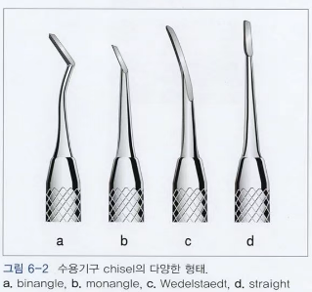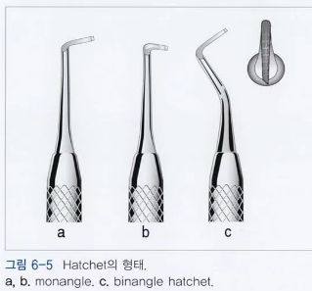
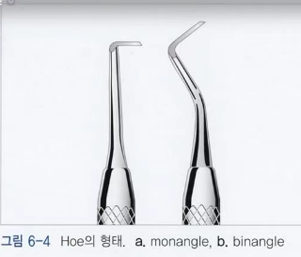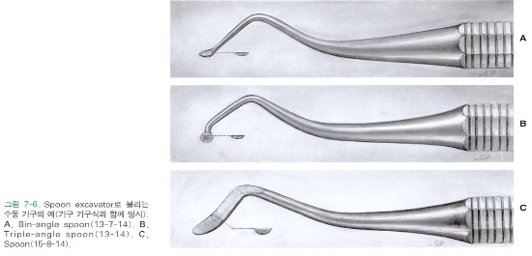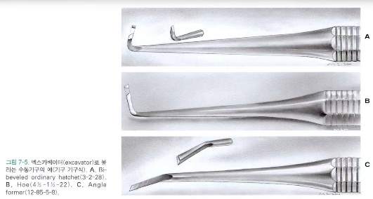

2) 수용기구 파지법
a. Pen grasp : 가장 일반적. 하악에서는 제 3 지 or 제 4 지로 고정.
b. Palm grasp: 상악 전방 치아에 큰 힘.
c. Inverted pen: 상악, 세밀한 작업
d. Palm & thumb: 네 손가락으로 쥐고, 엄지손가락으로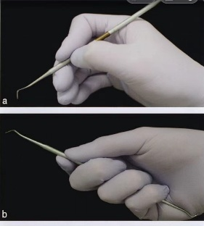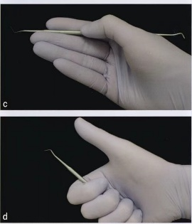

3) 수용기구의 기호☆
① 3연속 숫자 시스템
- 첫 번째 숫자: 날의 폭을 1/10mm 단위로 표기
- 두 번째 숫자: 날의 길이를 mm로 단위로 표기
- 세 번째 숫자: 날의 방향과 손잡이의 장축이 이루는 각도를 100분도(centigrade)로 표기
② 4연속 숫자 시스템 ☆ 2025’
- 첫 번째 숫자: 날의 폭을 1/10mm 단위로 표기
- 두 번째 숫자: 날의 끝과 손잡이 장축이 이루는 각도를 100분도(centigrade)로 표기
- 세 번째 숫자: 날의 길이를 mm로 단위로 표기
- 네 번째 숫자: 날의 방향과 손잡이의 장축이 이루는 각도를 100분도(centigrade)로 표기
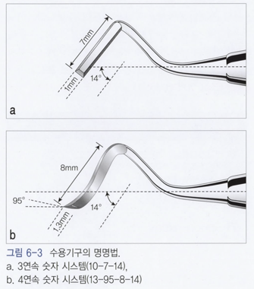

2 치아 삭제 시 고려사항 ★★ 22.23.20.21.25
+ 치수자극에 영향을 주는 요소 ★★
1) 삭제능률, 회전수, 주속, 회전력, 삭제압, 마찰열과의 관계 ★
- 주속(V) = d (회전기구 blade 직경) × n (회전수)
→ 작은 직경 bur를 고속으로 사용= 큰 직경 bur 를 저속으로 사용
→ but 큰 직경 기구는 마찰 저항으로 열 발생
→ ∴ 작은 직경 기구의 고속 사용이 더 유리함
- 작은 직경의 기구가 정밀하고 확실한 와동형성에 적합
- 고속에서는 작은 기구라도 충분한 삭제속도를 얻을 수 있으므로 삭제능률은 변하지 X
- 삭제력은 치질과 기구의 접촉면적에 따라 변함
→ 고속삭제시 작고 예리한 기구 사용.경압(50~80g), 간헐적 가벼운 힘으로치아 접촉
2) 삭제 기구와 접착 수복
- 상아질에서는 다이아몬드포인트보다는 카바이드 버 이용해야 결합강도 높아짐 (표면 매끄럽고 도말층형성 적어 접착제 결합강도 증가)
3) 열 발생: steel bur >diamond bur> carbide bur ★
4) 정확한 동심축을 갖지 못한 회전기구: 진동에 의한 치수자극
5) 마찰열에 의한 치수자극 감소위해 반드시 주수 하(40ml/min이상)★에서 회전기구 사용해야 함(냉각수가 삭제기구가 치질과 접촉하는 부분에 직접 도달해야 함
- 깊은 곳에는 냉각수 도달 x -> 치수자극의 원인)
6) Nd:YAG레이저 , ErYAG, CO2
3 올바른 환자-시술자의 위치 ★★★ 21.22.23. 23.25예
1) 환자의 자세: 완전히 눕힌 자세(supine position) 또는 45 도 각도로 눕힌 자세(reclined 45 degrees)
2) 시술자의 자세
- Art & Science 기준
① 환자 얼굴과의 거리는 독서 거리 정도가 적당
② 환자 얼굴, 이마에 손 올리지 않기
③ 환자 가슴에 기구 올려두지 않기
④ 상체는 곧거나 약간 구부린 자세
⑤ 허벅지는 바닥과 평행, 종아리는 바닥과 수직
- 치과 보존학 기준 ★★
① 작업점은 눈에서 25-30cm, 얼굴 각도는 20-30 도 하방
② 손목은 수평~약간 높은 위치, 팔꿈치는 몸에 붙임
③ 시술부위는 술자의 팔꿈치 약간 위가 적당
④ 대퇴부 수평, 30 도 이내 각도로 좌우 벌림
⑤ 왼손은 자유롭게 (mirror 들도록)

3) 술자의 위치
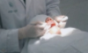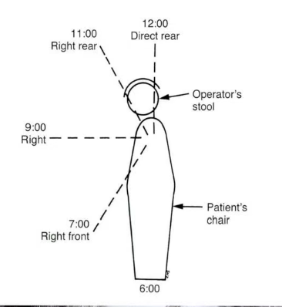

(1) 오른손잡이
① 우측 정면 위치(right front position): 7 시
→ 하악 전치부, 우측 하악 구치부, 상악 전치부 시술
② 우측 위치(right position): 9 시
→ 상악/하악 우측 구치부 협측, 우측 구치부 교합면
③ 우측 후방 위치(right rear position): 11 시 ★
→ 대부분 시술에 적용 (하악 좌측 직접 시술) ★
→ 상악 설측, 교합면은 구내경 사용 관찰
④ 직후방 위치(direct rear position): 12 시
→ 구강 내 몇몇 부위에만 적용 (하악 전치부 설측)

(2) 왼손잡이
① 좌측 정면 위치(left front position): 5 시
② 좌측 위치(left position): 3 시
③ 좌측 후방 위치(left rear position): 1 시RHTHRTKRWPTL
4) 환자의 위치 22
(1) 환자 머리의 좌우 회전
① 회전에 의해 전치부에서는 근원심면, 구치부위에서는 협설면의 작업부위가 술자 방향으로 향함
② 회전 가능 범위는 좌우로 45 도
(2) 환자 머리의 전후조정
① 수평위에서 상악의 교합평면이 바닥면에 수직
② 수평위에서 하악의 교합면이 수평면에 45 도
③ 필요한 시야 확보 및 가본자세 얻기 위해 이 기준보다 전방 혹은 후방으로 경사시킬 필요 있음★
(3) 환자의 하악 개폐 ★
① 교합면, 설면 치료 : 손가락 3 개 크기
② 순협면 치료 : 1 횡지 크기
(4) 환자 머리의 상하악 조정 ★
① 환자의 머리, 즉 작업점의 높이는 술자의 체형에 따라 조정
→ 술자 일정하면 작업점 높이도 거의 일정
(5) 손가락의 고정과 움직임에 관한 원칙 ★★★
① 손가락은 원칙적으로 구강내에 고정 / 상악의 경우 상악에, 하악의 경우 하악에, 즉 동일 악궁에 고정
② 고정점은 될 수 있는 한 작업점에서 가까운 견고한 부위에 위치.
③ 일반적으로 고정시에는 제 3 지 또는 제 4 지를 사용하나, 고속 삭제의 경우에는 제 3지를 사용
④ 고정지의 접촉부위는 삭제부위나 핸드피스의 파지 방법에 의해 조금씩 달라짐

4 감염방지 ★★ 24
1) 고도의 소독이 필요한 기구: 신체의 피부/점막 관통기구
Ex) 주사용 바늘, 수술칼, 발치용 기구, 스케일러, 봉합침, 이식재, 지혈침
- 고압증기멸균이 주로 사용, 고압증기멸균 불가 시
→ 건열멸균법, 에틸렌옥사이드 멸균 (★)
2) 중등도의 소독이 필요한 기구: 구강점막에 접촉, 관통x
Ex) 치경, 치과용 핸드피스, 교정용 플라이어
3) 경도의 소독이 필요한 기구: 구강점막과 접촉x
Ex) 라이트 손잡이, 의자, 기계작동버튼
- 염소 화합물(NaOCl), 알코올 이용
Bur ~ 2% ethylene oxide 가스. 건열오븐
2% sodium nitride 용액

7. 와동형성/제통법/방습법/치은압배

1 방습법 ★
1) 종류:
(1) 러버댐 방습법: 가장 완전하고 철저한 방습법
(2) 간이 방습법: cotton roll, 거즈 등을 이용

2) 방습법(러버댐)의 목적(장점) ♣★★24. 21
① 무균적 처치, 환치를 건조상태로 유지
② 기구 연하, 흡입 방지
③ 시술분야 정확히 확인
④ 부근 연조직 보호 ~ 혀를 보호하는 효과
⑤ 시술 능률 향상
⑥ 치은압배 겸할 수 있음 (러버댐), 출혈방지는 X

※ 러버댐 사용 이점이 아닌 것(요것들이 더 중요)
- 치수천공 예방(Mn. 소구치는 R.D.끼면 측방천공위험)
- 치은 출혈 조절(치은 압배로 가능)
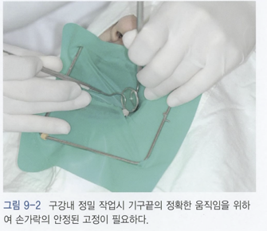

3) 러버댐 방습법 ★★ 19.20. 24.25예
(1) 러버댐 고정기 (clamp) ★
① 러버댐 고정, 치은 압배 역할
② 4 개의 prongs 와 bow 로 연결된 2 개의 jaws
③ 치아와 4 개 부분 접촉(2 개 협면/2 개 설면)
→ 치아/치은 손상, 술후 동통, 과민증 방지
④ 날개가 있는 고정기는 matrix band, band retainer, wedge 의 고정을 방해 → 날개 없는 고정기 선호
⑤ 고정기를 12inch(30.5cm) 이상의 치실로 묶어서 구강 내 위치 → 파절, 흡입시 제거 용이
⑥ 핸드피스 bur 로 고정기의 jaw 를 치아 외형에 따라 갈아서 변형 사용 가능
⑦ 5 급 와동 수복을 위한 cervical retainer 를 제외하면 전치부에 러버댐 장착 시 대개 고정기는 필요하지 않음

(2) 장착술식 ♣♣♣♣ 21.25
a. 구멍의 위치 - 러버댐 위에 상하 치열을 가상하여 목적치의 위치를 결정하고 그 부위보다 내측에 뚫음
b. 구멍의 간격 - 치아의 중심에서 중심까지의 거리를 치은 조직에서 측정한 거리와 일치시킨 거리와 같도록 설정. 대개 1/4 inch 정도 (6.3mm)
c. 구멍의 배열 - 치열에 일치. 치열부정의 경우, 구멍의 배열도 그에 따라야 함
- 예외: 5 급와동의 수복 시, 순협측 치경부의 러버댐에 무리한 탄력이 가지 않도록 구멍을 협순측 가까이 뚫음
d. 5 급 병소를 분리하기 위해 치경부 retainer 를 사용할 때는 보다 나은 조직 견인 위해 두꺼운 rubber dam 을 사용
e. 시술 치아만 분리하는 근관치료의 경우를 제외하고 항상 최소한 3 개 치아를 분리시킴 (근관치료는 시술 치아만 격리)
f. 얇은 러버댐을 사용하는 경우 구멍을 작게 뚫음
g. 날개가 있는 고정기의 단점은 종종 matrix band 와 쐐기의 장착을 방해하는 것
h. 소구치를 시술할 때는 후방으로 2 개의 치아를 포함하고, 전방으로는 반대측 측절치까지 포함하여 구멍을 뚫음
i. ★대구치를 시술하는 경우 가능한 한 후방까지 분리하고, 전방으로는 반대측 측절치까지 포함하여 구멍을 뚫음
j. 절치부와 견치의 근심면을 시술할 때에는 제 1 소구치부터 반대편 제 1 소구치 까지 구멍을 뚫어서 격리시키며, 금속 고정기는 대개 필요하지 않음 (치실로 고정가능)
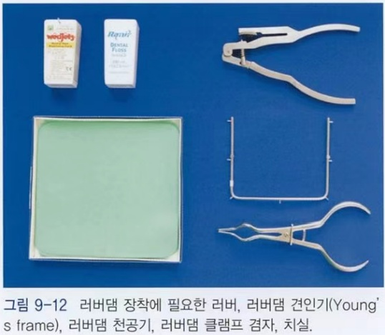

2 치간 이개법 ★ 24
1) 치간이개의 목적 ♣★
① 인접면 우식의 검사를 위해 시행
② 와동 형성과 수복조작 및 연마를 용이하게 함
③ 인접면 결손에 의한 치간 거리의 단축을 회복시켜 해부학적, 기능적으로 만족할 만한 접촉점, 치간 거리의 수복 도모
④ 러버댐 및 교정용 밴드 등의 장착을 용이하게 함
⑤ 매트릭스 밴드의 사용에 의해 발생된 공간 보상
** 구치부 보다 전치부에서 이개효과가 크다

2) 즉시 이개법 ★ 24
- Sepearator/wedging으로 기계적으로 단기간에 이개
- 전치부에 많이 응용, 대구치에는 큰효과 없음
- 급속히 무리해 시행시 동통, 치근막 손상, 근정부 혈관/신경 절단, 치질 (특히 백악질), 치은손상위험
- 이개폭 최대 0.5mm, 그 이상은 완서 이개법(러버, lig wire, GP) 사용
3) 완서 이개법
- 러버, ligaure wire, gutta percha

*** Wedging ♣
- 설측 혹은 안면측에 위치- 대개 넓은 치간공극에 삽입
- 치은의 출혈을 막는 역할
- 러버댐이 교합면쪽으로 올라와 시야 가리는 것을 막음
- 치은공극 작을 때: 둥근형태
- 치은공극이 크거나 변연이 깊을 때: 삼각형

참고) various wedging 방법 ♣♣★ 24
(1) Wedge – wedging: ★
첫 번째 wedge 와 밴드 사이에 두 번째의 wedge 를 삽입
- 인접면 치은 변연부에 오목한 부분이 있는 경우
(주로 상악 1 소구치)에 매트릭스 접합시키기 위해 사용.
-주로 넓은 치간 공극에 삽입
-출혈을 막는 효과
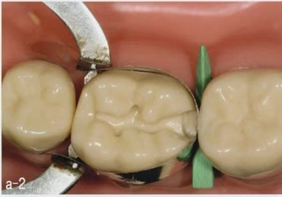

(2) Double wedging:
하나는 설측, 다른 하나는 협측 embrasure 에서 삽입 - 인접면 box 가 협설로 긴 경우 & 인접면 변연부의 중앙 2/3 부위가 적절히 밀착될 수 있는 경우에만 사용

(3) Piggy-back wedging:
첫 번째 wedge 위에 두 번째 wedge 를 위치 - 인접면 box 가 치은측으로 얕거나 인접 치간조직이 퇴축된 경우
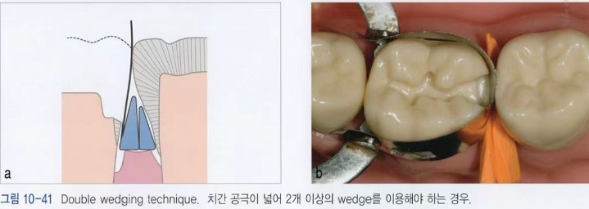

3 치은 압배법
1) 목적
(1) 치은연하까지 와동형성 할 경우, 치은 손상시켜 출혈이 되지 않도록 시행
(2) 치은연하에 있는 우식의 검사를 위해
(3) 치은연하까지 인상채득을 위해
(4) 치은연하까지 연장된 와동에 수복 시행할 경우 방습을 위해, 또는 인레이 장착 시 와동 내에 치은이 올라와 적합이 불가능하므로 압배 필요

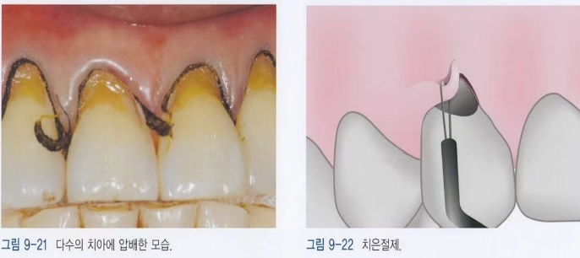

8 .아말감 수복

1 아말감 수복 ★
1) 장점 ♣ 25
(1) 충분한 강도를 가지며 사용하기 편리
(2) 마모도가 치아와 유사
(3) 가격이 싸고 수명이 길다
(4) 술식에 대한 민감성이 적다
(5) 자동폐쇄성(self-sealing)
- 금속의 부식으로 인해 시간이 지남에 따라 미세누출 감소
- 저동 Am 2~3 개월 내 폐쇄
- 고동 Am 10~12 개월 소요됨

2) 단점
(1) 심미적으로 치아색과 구별이 된다.
(2) 치질과의 결합이 일어나지 않는다.
(3) 수은을 함유하고 있어 취급에 주의를 요한다.
(4) 부식에 의해 치질에 착색을 유발할 수 있다.
(5) 갈바니즘 현상이 일어날 수 있다.

3) 특징
(1) 합금입자 작으면 표면적이 증가
→ 입자 내로 수은 확산이 빨리 일어나 경화 시 수축
(2) 잔류수은이 증가하면 연단강도가 감소
(3) 연화시간 연장 시 경화팽창이 감소
(4) 과도한 연화 시 가소성 감소하여 와동벽에 적합성 감소함.
(5) 연화가 부족하면 변연 강도가 줄어들고 경화가 늦어지며 팽 창, 기공도, 부식성이 커지며 표면이 거칠고 광택도 상실 ★

2 AM 합금 성분과 역할 ♣♣♣
1) 은과 주석: 합금에서 가장 많은 성분 ★
① 은(Ag): 아말감의 강도, 부식저항성(↑), 색상에 영향을 미침
② 은과 수은은 반응이 늦게 일어남:주석 첨가하여 반응속도↑
③ 주석: 반응 속도↑, 부식저항성↓
→ 단, 주석 26.8% 이상 첨가 시 주석-수은 상(γ₂) 증가 → 물성이 떨어짐 (부식저항성↓)

2) 구리
: 구리의 함량 증가 → 은-주석 합금이 단단해짐

3) 아연 ★
① 대개 1%미만
② 아연이 없다면 → 깨지기 쉽고 성형능력이 저하
③ 환원제의 기능 - 합금 용융 시, 산화물의 생성 최소화
④ 습기 있는 상태로 아말감 응축 시, 지연 팽창의 원인

4) 수은(아말감용 수은) ★
① 용융점: -38.87 도(상온에서 액체)
② 기화점: 356.9 도
③ 아말감 수복물 내의 수은의 양↑★
→γ₁(Ag₂Hg₃)과 γ₂(Sn₇₋₈Hg)의 양↑, γ(Ag₃Sn)상의 양↓
→물리적 성질↓
: Am 합금 내 잔류수은이 많으면 팽창↑, 강도↓
④ 수은의 양이 60%가 될 때까지는 수은이 1% 증가하면 → 압축강도는 1% 감소
⑤ 아말감에서의 수은의 분포는 불균일하고 변연 부위에서 높음
→ 충전 시, 충분한 힘으로 과도한 양을 충전하여 수은이 표면에 모이게 하여 이를 제거 → 물리적 성질 향상

※ Eame's method (50%)
= 1 : 1 (합금과 수은의 무게비)
=> **최소수은술식** - 낮은 합금수은비를 뜻함

3 아말감 합금의 조성에 따른 분류
1) 합금 형태에 따라
(1) 절삭형
(2) 구상형: 혼합 시 절삭형보다 더 적은 양의 수은 필요. 응축 시 더 적은 힘 필요
(3) 혼합형: 절삭형 + 구상형

2) 구리 함량에 따라
: 구리 함량 12% 이상: 부식위험이 높은 γ₂상의 형성을 억제
아말감 임상적 수명 2~3배 증가
3) 아연 함량에 따라
(1) 아연함유 아말감: 아연을 0.01%이상 함유 시
(2) 재래형 아말감에서 산화를 억제하기 위해 첨가
(3) 아연에 의한 산화막 형성 ★
- 다른 금속의 산화를 억제 가능 (아연 1%이상 첨가 시)
- 금속 내 잔존 아연은 수분과 접촉하면 수소가스가 발생
→ 아말감의 지연 팽창 유도
→ 환자가 통증을 느낄 수도 있음

4 저동아말감/고동아말감 ♣♣♣♣
1) 저동 아말감
① 아말감 합금이 액상의 수은과 접촉하면
→ 수은은 γ상과 반응하여 γ₁상(은과 수은의 혼합물)과 γ₂ 상(수은과 주석의 혼합물)을 형성
② 초기에 γ₁과 γ₂ 결정이 형성되면 아말감은 부드럽고 압축이 용이
③ 시간경과로 많은 γ₁과 γ₂가 형성되어 단단해져 압축이 어려움
④ 충분히 압축한 아말감에서
- γ₁상- 전체부피의 54-56% 차지
- γ상- 27-35% (아말감 합금과 반응하는 수은의 양이 충분하지 않기 때문에 남게 됨)
- γ₂상- 11-13%
- 아말감 내 상의 부피비율 : γ₁ > γ > γ₂
⑤ 저동 아말감의 반응식
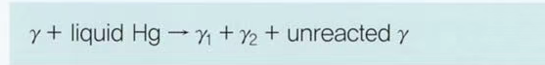

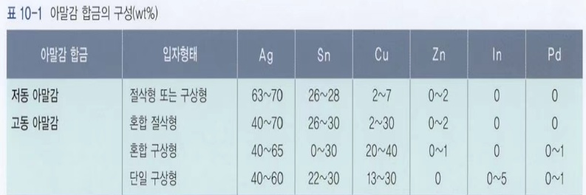
2) 고동 아말감
- γ₂상이 없거나 최소화
- 적당한 양의 구리를 함유하면 → γ₂상을 생성 후 수 시간 이내에 없어지거나 아예 생기지 않도록 할 수 있음
- γ₂상 → 아말감에서 가장 물리적 성질이 떨어짐
① 혼합형 고동 아말감에서 수은의 반응
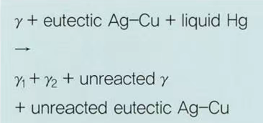
(반응 직후 γ₂상이 은-구리 입자와 반응해 η와 γ₁을 형성)
+ 반응하지 않은 γ₂
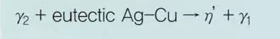
② 단일조성형 고동 합금에서의 수은의 반응
- γ이 core가 되고 γ₁, γ₂, η'으로 연결된 미세구조
ㄱ. 주석, 은과 구리의 수은에 대한 용해도차이로 인해, 반응 초기에 γ₁과 γ₂상에 의해 둘러싸임. 바깥부분은 은과 구리로 이루어진 금속이 됨
ㄴ. 혼합형과 마찬가지로 γ₂상은 은-구리상과 반응하여
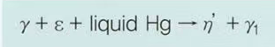

※ 각 상의 압축강도 γ > γ₁ > η' > γ₂
※ 고등단일 조성형의 경우 1시간후 압축강도가 절삭형의 1/4-1/5
=> 혼합 1시간 후 압축 강도는 고동 단일 > 혼합형

5. 아말감의 여러 성질 ★
1) 압축강도 ♣
- 경화 1 시간 후, 경화 7 일 후의 압축강도 모두 고동 단일 조성형 합금에서 가장 높음.
→ 1 시간 강도가 높은 것은 초기 파절 위험 줄이므로 중요.
2) 인장강도
- 고동 단일조성형이 다른 것보다 75~175%가 높음

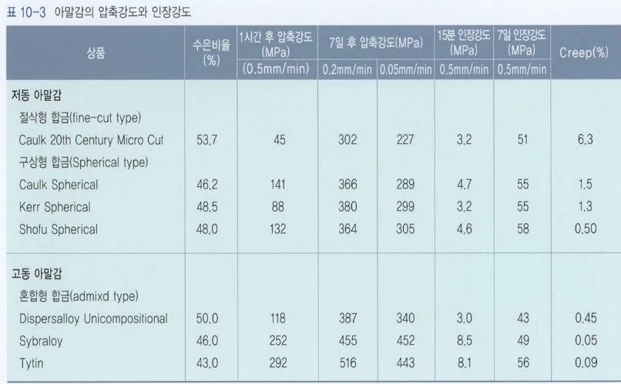

2) 탄성계수 : 고동아말감 > 저동아말감

3) Creep ♣★★
- 아말감은 완전히 경화한 후에도 지속적인 힘을 가하면 점탄성체와 같은 영구변형 일으키는데 이때의 변형량을 측정한 것.
- 아말감 변연부 파절은 creep 과 관련이 있으며 파절이 일어나는 시간과 크리프 간에는 반비례의 관계가 있다
- 크리프가 높은 경우 변연부에서 아말감이 쉽게 파절됨
- 고동아말감: 단단, creep 낮음 → stress 해소 어려움 → 하부에 높은 탄성계수의 이장재 필요
- Am 의 creep 허용범위는 3%

4) 체적변화
- 초기 20 분 약간수축, 이후 팽창 하지만 전체 체적변화는 수축
- 습기 존재 시, 아연에 의해 지연팽창 일으킴
- 수은의 함량이 증가하면 수축량은 적어지지만 물리적 성질↓

5) 부식 ★
- 부식은 기포 발생 -> 변연의 연속성 파괴, 강도저하, 구강 내로 금속산물 방출
- 부식 저항성 : γ > γ₁ > η' > γ₂
- 부식될 때 수은이 방출되고 미반응의 γ상과 반응하여 추가로 γ₁, γ₂을 만들어 기포가 형성되고 강도 떨어짐
- 인산완충용액은 아말감의 부식을 억제, 따라서 타액은 아말감이 부식되지 않도록 함

6) Am 수복 후 자극
① 열전도에 의한 자극
② 갈바닉 전류에 의한 자극
③ 화학적 자극
④ 미세 누출에 의한 자극

6. AM 와동의 일반적 외형 ♣♣♣♣ 25
1) 모든 우식 부위와 소와, 열구 포함
2) 와동 변연은 건전한 치질 상에 위치
3) 외형은 우식의 진행정도에 따라 결정
4) 법랑질이 건전하게 남아 있어도 하방 상아질 제거되면 상부 법랑질 제거되어야 함 (unsupported enamel)
5) 각진 부분 없이 연속적 곡선이 되도록 함
6) Isthmus : 1mm / 와동 깊이 : 1.5mm (너무 얕지 않게)
→ 우식이 깊다면, 우식부만 제거하고 이장 후 평탄화
7) 유지를 위해 교합면 쪽으로 좁아지는 형태
근원심 절단면에서는 교합면 쪽으로 벌어진 형태
** 와동 형성시 치경부쪽으로 bur로 치면 형성한 후 남은 유리법랑질은 수기구로 제거 하며 15~20정도의 추가적인 삭제

7. AM 와동의 저항형태 ♣♣♣25예
1) 최대한 치질을 보존해 치아를 강화
2) 와동 협설측 폭경: 교두정 사이 거리 1/2 넘지 않도록!!
3) 변연융선 치질 최대한 보존
4) 와동 바닥 편평하게, 와동은 너무 얕지 않게 (1.5mm)
5) 내면 선각은 둥근 형태 → stress 집중방지
6) 2 급 와동의 인접면 저항형태: 아말감 두께를 충분히 하고 box 의 치은쪽 면은 편평하게 함 (폭은 1~1.5 mm)
7) 인접면 치은쪽 면을 협설로 지나치게 확대하지 않음
∵ if not -> 협설측 교두의 파절 가능성
8) 잔존 사주융선의 폭이 1mm 이하일 때 제거!
Q. 와동의 깊이는 저항형태에 포함되지 않는다. (X)
-> '깊이'도 저항형태에 포함!!

8. AM 유지 형태 ♣♣★ 25. 25예
1) 교합면으로 좁아지는 와동 형태 ★
2) 1,2 급 와동 모두 dovetail 형태를 통해 유지력 얻음
3) 교합면 연장을 하지 않은 box 형태의 와동 형성 시, box 의 협설측 상아질에 구 혹은 retentive lock 형성 ★
- #1/4 round bur 카바이드 버 이용하여 형성 ★☆ 2025’
4)수복물이 큰 경우 핀, 접합제 이용하기도 함
Q. occlusal convergency 와 groove 는 유지형태이다 (O)

9. AM 와동의 마무리 ♣
: 모든 법랑질이 와동과 90 도 각도를 이루게. 유리법랑소주 제거

10. AM 와동형성에 쓰이는 BUR ♣★
1) 가장 기본적으로 아말감 와동 형성 : #330, #245 같은 배모양
→ 교합면 좁아지게, 내면 선각 둥근형태
2) 연화된 우식 제거를 위해 : round bur 이용
3) 2급와동에서 retentive undercut을 형성할 경우에는 1/4 low speed round bur이용하여 최소 0.5mm 깊이로 치은쪽에서 교합면을 향해 긴 구 형태
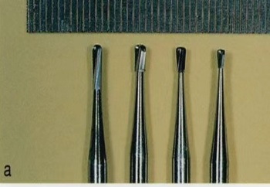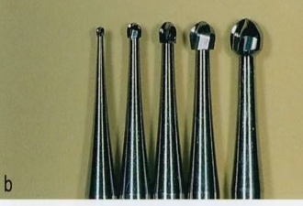
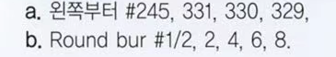

11. I급 AM 와동의 형태 ♣♣♣
1) 교합면 와동(O cavity) 형성 원칙
① 하악 소구치의 transverse ridge 와 상악 대구치의 oblique ridge 는 삭제 안하고 두 개의 와동 따로 형성 가능
② 잔존 법랑질이 1mm 이내 or 하방으로 우식이 진행된 경우 → 두 개의 와동을 연결 ★
2) 협측 와동(Buccal pit) 형성 원칙
① 이상적인 폭경의 경우 둥근/타원형의 경우 1mm, 삼각형의 경우 밑면 1.5mm 넘지 않도록 형성
② 유지 형태가 필요한 경우 1/4 round bur 로 근원심측, 치은측벽 상아질에 부가적인 유지형태 부여
3) 협측-교합면 와동(BO cavity) - 설측-교합면 와동과 유사
4) 설측-교합면 와동(LO cavity) 형성 원칙 ★ 25
① 와동 폭경은 1mm 넘지 않는 것이 바람직, 와동 깊이는 1.5mm, 외형은 치아 외형을 따르도록
② 원심설측교두 보호위해 열구 중앙보다 사주융선쪽을 많이 삭제
③ 작은 치아에서 원심 변연융선 상아질 보호를 위해 bur를 원심쪽으로 기울여 교합면 와동 약간 원심 경사로 형성
5) 하악 소구치 1 급 와동 형성 원칙 (설측경사) ★
-하악 제 1 소구치에서의 bur 방향은 협설교두정 연결선(b)의 수직선(a)과 치아장축(c)의 이등분선(d, d')
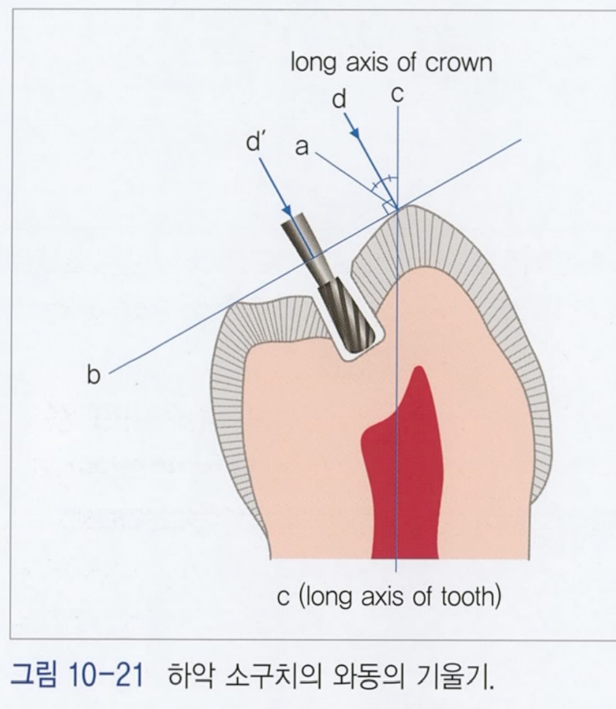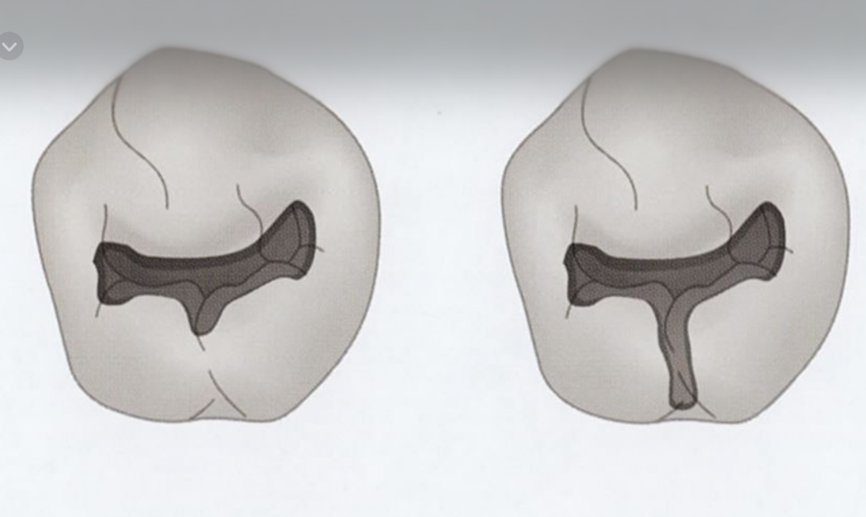
- 해부학적 형태 참고
: 협측교두 치관부가 더 설측경사
-> 협측치수각이 더 높음
12. Ⅱ급 AM 와동의 형태 ♣★★★19.20.22.20.2123.25예
1) 인접치와의 접촉면(contact area) 제거해 Am 변연에서 자정작용 일어나는 부위까지 연장되도록 함.
2) 교합면 외형과 인접면 외형이 만나는 부위 reverse-curve 존재(협측 두드러짐, 설측은 미약하거나 없는 경우 종종 있음)
→ 법랑질이나 아말감이 약해지지 않도록 함.
3) 교합면의 깊지 않은 소와열구는 와동외형에 포함 시키지 않고 법랑질성형술(enameloplasty)이용
→ 와연사면(Bevel)형성 하는 거 아님
4) 와동형성 후 상아질에 남은 우식은 round bur 로 제거 → 와동저를 하방으로 깊이 연장할 필요 없음
5) 인접면와동의 치은측 위치: 치은정 상방, 인접치와 0.5mm 간격★
if 우식으로 와동의 치은정 하방 연장시
→ Wedge 이용 : 치은 손상 방지, 시야 확보
6) 치은 변연이 법랑질에 위치하는 경우:
mesial gingival marin trimmer 이용하여 변연부에 미약한 와연사면 (치은쪽으로 20 도, 6 centigrade 경사) 형성
*** 법랑소주의 주행방향 때문에
치은 변연이 CEJ 보다 치은측에 위치하는 경우: 사면 형성 X
7) 인접면 박스 : 2 급 와동의 협설면 측은 교합면으로 좁아져 수복물이 유지되는 형태 ★

※ reverse curve 를 형성해 주는 목적 ♣♣♣★★★ 24. 26
(1) 교합면에서 법랑소주 방향과 수직인 근심협측벽 형성하고, 협측교두를 보존하기 위함.
(2) 근심 협측 법랑질 방향은 법랑질 소주방향에 평행하다. 확장이 근심 협측 변연에서 90 도 아말감을 허용하고, 협측 교두의 근심부를 따라 만곡을 이룸.
(3) 설측에는 보통 embrasure 형태가 크므로 reverse curve 는 최소 또는 전혀 필요치 않을 수 있다. ★16'
(4) 아말감의 파절이나, 법랑질의 파절을 최소로 한다.
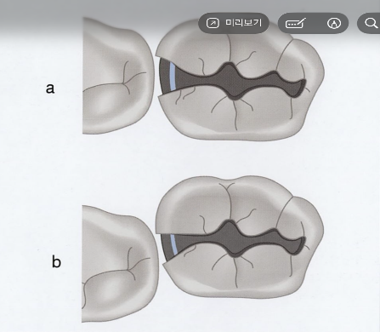
치열이 불규칙한 경우~ 설측에도 revers curve 형성
아말감 파절 감소,90도 cavosurface margin 유지.주로 협측 법랑질에.어느정도 저항 형태. 유지X

13. 격벽(MATRIX) 법 ★★ 19.23.
- 격벽의 목적 ♣♣
① 치아의 없어진 외벽 대체하여 아말감 응축할 수 있게 함
② 인접치와 접촉되는 부분의 형태를 만들어 줌
③ 아말감이 인접면 치은벽 하방으로 밀리는 것 방지
④ 아말감을 carving, burnishing 할 수 없는 인접면을 매끈한 상태로 유지

※ 2 급 아말감 수복 시 matrix 의 이상적 성질 ★
- 제거 용이(O), 편리한 적용(O), 치은측 과충전 방지(O), 적절한 해부학적 형태 부여(O), 유연성(X)

2) 격벽의 종류
① Tofflemire retainer & matrix system ★
- 가장 보편적으로 사용
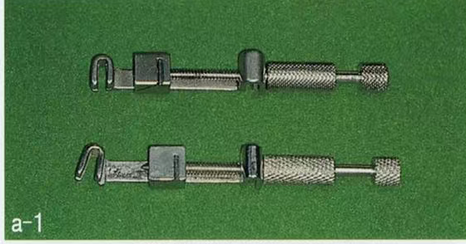

- 1 회용 Tofflemire matrix 로 이미 조립된 상태의 기성품
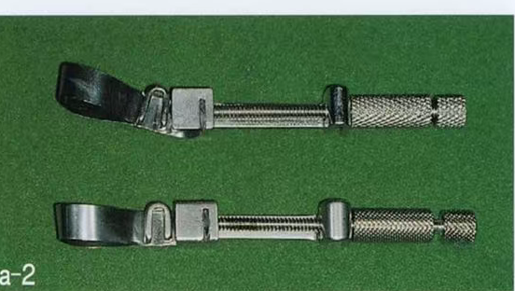

② Ivory retainer & matrix system:
- 근심 or 원심쪽에만 band(장착 용이), 반대 치은 손상 X, 한 쪽으로 깊은 치은연하의 와동변연 가질 때
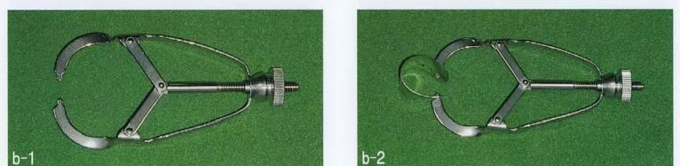

③ Automatrix system
- Tofflemire 보다 작고 치아에 맞게 크기조절 가능
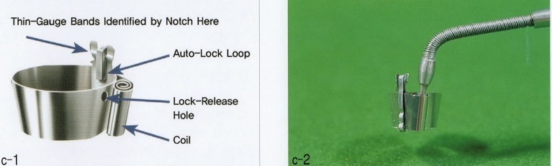

④ Sectional matrix system ★
- 인접면 한쪽에만 삽입하여 편리, ring loop 는 근심쪽 위치 시 finger rest 얻기 용이
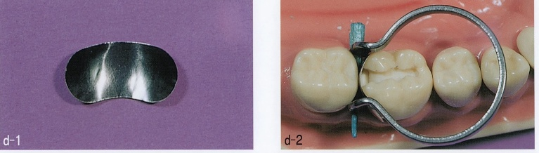

14. TOFFLEMIRE MATRIX ♣♣♣♣★17.19.26예
1) 구성: matrix band 와 retainer (
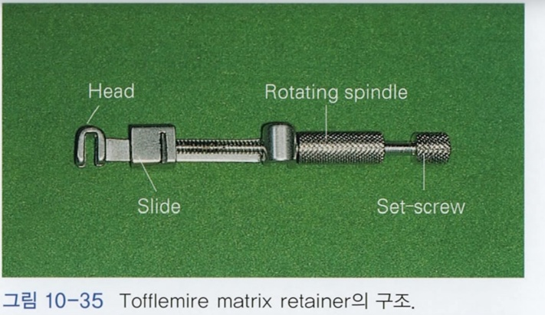

2) retainer 의 구성 2026예비
① head: U 자의 열린 부분이 치아의 치경부를 향하게 함
② rotating spindle: slide 와 head 사이의 거리를 조절, 시계 방향으로 회전 시 둘 사이 거리가 멀어짐
③ set screw: band 를 slide에 고정

3) band 종류
① 두께 0.01, 0.015, 0.02 inch (두꺼우면 응축시 변형 적고 얇으면 인접치와 밀접관계 가능)
② 모양: No.1 universal band(가장 일반적)
MOD band: No.2, No.3

4) 술식
① 조립: band 는 접었을 때 좁은 쪽이 치은쪽을 향하게 하고,
slot 의 위에서 아래로 향하게 함 → band와 retainer를 끼운 뒤
set screw(band와 slide고정)를 조여서 고정함
② 장착: band 가 치은쪽으로 들어가면, rotating spindle 을 회전시켜 band 가 치아와 붙도록 조임
③ Wedging
: matrix band 는 2 급와동의 치은변연보다 더 치은쪽에 위치하여야 하고, wedge 의 아래쪽 역시 치은 변연부에 위치해야만 함.
④ contouring : 밴드 문질러서 인접치와 사이에 인접면 형성
⑤ 제거: band를 위에서 고정하면서 retainer를 교합면쪽으로 제거 → 와동에 포함되지 않은 쪽의 band 를 먼저 제거한 후, 와동 형성 부위의 band 를 제거
* 2급와동에서 matrix와 wedge사용 시 matrix를 먼저 빼냄
* 밴드의 형태를 변화시키기 위해 spoon excavator 나 burnisher 등 볼록한 기구를 이용
* MOD 밴드라 불리는 No.2, No.3 밴드는 밴드의 중앙에 호선형태의 돌출부 존재 -> 치은하방으로 들어갈 수 있음
* 밴드를 반으로 접었을 때 좁은 쪽이 치은쪽을 향하도록 retainer 와 밴드가 수직을 이루도록 조립

15. AM 의 연화(혼합)★20.26.26
1) 연화의 목적
① 합금 입자가 수은과 접촉되어 젖어서 합금과 수은의 반응(아말감화 반응)이 일어나게 하는 것. 이를 위해, 합금 표면을 덮고 있는 산화 피막을 제거하여 신선한 합금을 노출시켜야 함 2026’
② 합금을 분쇄하여 표면적을 증대시켜 반응을 촉진
③ 합금과 수은이 균일한 혼합물이 되도록 함

2) 연화의 방법 및 성질
① 연화 시 아말감의 양: 한번에 800mg (400mg/ 1tablet)을 초과하지 않도록 함
② 과도하게 연화된 아말감 ★
- 뜨겁고 캡슐로부터 분리가 어려움, 강도 저하, 경화시간 짧아짐, 수축량 증가, 가소성 감소로 와동에의 적합성 감소
③ 연화가 불충분 ★
- 너무 건조, 30cm 에서 떨어뜨릴 때 쉽게 부서짐, 변연강도 감소, 경화가 늦어짐, 팽창, 기공도(porosity) 증가, 부식성 증가, 표면 거침, 표면광택 상실, 크리프 증가
④ 연화시간은 합금의 종류와 아말감 혼합기의 진동속도에 따라 다르며 구상합금이 절삭형보다 짧다. ★

3) Mulling ♣★ - 반죽
① 아말감혼합의 마지막 과정으로 연화된 혼합물을 반죽하는 것
② 균질의 동종 혼합물이 되게 함
③ 아말감 운반기에 잘 담을 수 있는 형태로 만들어 줌
④ 오랫동안 일정한 점도를 유지할 수 있게 함

16.AM Condensation 응축, 충전 ★★★ (ART & SCIENCE 734P) 21.22.23 21

1) 목적: 와동의 변연부를 비롯한 모든 부분에 아말감을 긴밀하게 채워 치아와 아말감의 접촉을 증대시키고 아말감 자체를 균일하고 기포없이 밀착시키며 과도한 수은을 제거★함으로써 최대의 물성을 나타내도록 해주는 것
2) 충전 전에 이장재 or copal varnish 도포(2 회)
→ 초기 미세누출 감소
3) 과잉 충전한 후 표층부 과도 수은함유 Am 제거 ★
→ 강도 증진, 부식 감소
4) 아말감 운반기로 소량씩 첨가 ★★
→ 유지형태 부위, 선각을 먼저
5) II급 와동: 인접면부터 (처음엔 1mm 정도 충전) ★
→ 치은쪽, 측방쪽으로 힘 가함
6)작업시간(3~4 분) 경과 전 가능한 빨리 충전
7) 응축기의 형태: 와동의 크기에 따라 응축기의 끝부분 크기를 맞춰 사용 ★ / 응축기 크기 2 배 → 응축력 4 배 요함 ★
8) 절삭형, 혼합형: 작은 응축기, 큰 응축력 ★
9) 구상형: 큰 응축기, 작은 응축력 ★
→ 작은 응축기 사용 시 응축되지 않고 밑으로 밀려들어감
10) 와동 내면 형태
→ 둥근 선각을 가진 와동이 날카로운 선각을 가진 와동보다 유리하고, 치수저에 유의하여 응축 (치과보존수복학 3 판 224p)

***응축의 목적***
와동의 변연부를 포함하는 모든 부분에 Am을 긴밀하게 접촉증대
Am 자체를 균일하게 함
기포없이 밀착 시킴
과도한 수은을 제거~ 최대의 물성

17. 조각 전 문지르기 Burnishing/조각/조각 후 문지르기 ★
1) 조각 전 문지르기 ★★★ 17.21.22
- 변연부 Am이 제대로 충전되었는지 알기위해 burnisher 로 15초 내에 충전 시와 같은 힘으로 과충전된 Am 을 문질러 제거하는 것
(cf. 넓은 면을 과도한 힘으로 문지를 경우 오목하게 되어 조각이 불가능해 질 수 있음)
- 마지막 충전과정이자 조각 과정의 시작
- 큰 기구(Egg-ball shaped burnisher)를 이용해 주된 구(main groove)의 형태 형성 → 초기 조각과정
- Am 합금 내부 다공성과 수은 함량 감소 → Am 밀도 증가, 변연 적합성 향상
2) 조각
- Cleoid-discoid 와 Hollenback 조각도 이용
- 큰 크기의 기구 이용해 와동 경계부 치질에 대고 움직임.
- 다음으로, 교합면 구와 소와를 조각
→ 깊은 경우 : Am 약해짐
→ 얕은 경우 : spillway 없어 교합능력 저하
3) 조각 후 문지르기
① 최종 조각과정 혹은 초기 연마과정임
② 사용 기구 - 작은 크기 ball burnisher
③ 과도한 힘을 가하면 -> 표면에 수은 집중 -> 물성 낮은 Am 이 표면에 남음 -> 부식과 착색
④ 조각 후 문지르기 끝나면 cotton 으로 문지름
→ 매끈한 면 완성

18. AM 연마하는 이유 ★★ 16.17
1) 치태 침착 예방, 우식 재발 방지
2) 변연부위 overhanging 제거, 변연부 아말감 파절 예방
3) 교합과 교합면 형태 조절
4) 부식 최소화, 수복물의 수명 연장
5) 심미적으로 우수한 결과
- 재래형 아말감은 충전후 24시간 후에야 연마 고동아말감의 경우 더 일찍 연마를 할 수 있으나 최소한 다음날 해주는 것이 바람직
- 연마 시 버의 회전에 의해 열이 발생할 수 있고, 이로 인해 수은증기가 발생할 수 있으므로 물을 뿌려준다.

19. PIN RETAINED AMALGAM(수치중요)
① pin 이 많다고 해서 유지력이 증가하진 않는다.
② pin 이 휘어졌을 때 유지 증가하지 않는다.
③ pin 거리 가까우면 안됨.
④ pin 과 pulp 사이의 거리가 가까워도 안됨.
1) pin 의 위치★
① DEJ 에 1mm 이상 근접하면 안됨
② 치아 외면으로부터 1.5mm 이상 근접해서도 안됨
③ pin 주위에는 최소 1mm 의 건전한 상아질이 존재해야 함.
④ 언제나 DEJ 와 pulp 사이의 상아질 상에 놓여야 한다.
⑤ pin 은 상아질과 아말감 내로 2mm 연장되어야 한다.
⑥ 핀과 축벽 사이에는 적절한 공간이 있어야 한다. (아말감 응축의 용이성 위해 0.5mm)
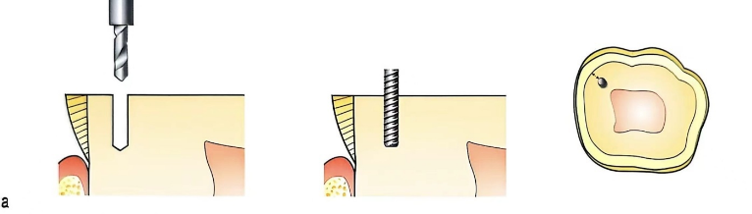
2) 특징
① Am 의 유지와 저항형태 증가
② Am 을 강화시키지는 못함
3) 문제점 & 대책
① pin hole 형성에 따른 천공 - 치수천공, 치근단천공
② 드릴 또는 pin 파절 - 1.5mm 떨어진 상아질의 다른 부위에 다시 형성
③ 헐거워진 pin - 핀홀이 크게 형성된 경우 ②와 동일한 처치

20. 아말감 수복 후 통증의 원인 ★ 19
1) 과도한 치질 삭제 → 치수 자극
2) 갈바니즘
3) 변연누출
4) 경화팽창
5) 열차단 실패 (base, liner)

21. 아말감 재치료의 적응증 ★
① 인접치아보다 높은/낮은 변연 융선: 아말감 변연융선의 높이가 인접치와 같아야 파절 가능성이 감소함
② 인접면 과풍융/개방: 음식물 끼는 것 방지, 인접면 연조직 생리적인 건강을 위해 중요
③ 변연부위 과풍융(amalgam overhang)/기포: 아말감 변연이 과도하면 치은 건강을 손상, 기포 존재시 재발성 우식 발생 가능
④ 술후 과민증: 부적절한 응축, sealer로 봉쇄가 불완전한 경우
⑤ 중등도 아말감 파절: 치수-축벽 선각을 둥글게 X, 변연 융선이 너무 높음, 교합 embrasure 상태가 부적절, matrix 의 부적절한 제거, 과도한 carving 등으로 발생

참고) Art & Science
1) 기존 수복물 재수복(Replacement of existing restoration)
① 변연 기포 수정 불가능
② 불량한 인접면/치은측 변연 돌출: 치주질환 야기
③ 변연융선 부조화: 음식물 함입
④ 협/설면 과풍융: 자정작용 결여
⑤ 열려있는 불량한 인접접촉
⑥ 우식 재발 우려
⑦ 0.5mm 넘는 교합면 간극
2) 기존 수복물 재치료(Retreatment of existing restoration)
① 수정 불가능한 결손
② 큰 기포
③ 변연에 생긴 어두운 착색
④ 재발성 우식증
⑤ 심미성 불량

9. 주조 금속 수복

1 금인레이의 적응증, 금기증 ★ 22
1) 적응증
① 우식병소가 큰 치아
② 아말감 수복물의 대체
③ 인접면 외형의 형성이 어려운 경우
④ 파절의 가능성이 큰 치아 또는 근관치료 후 치아의 파절을 방지하기 위해 교합면을 피개하는 경우
⑤ 교모가 심한 치아
2) 금기증
① 작고 얕은 와동
② 심미적으로 중요한 전치부의 수복
③ 치아우식 호발기의 어린 연령의 환자에서 심하게 손상되었거나 근관치료를 받은 경우를 제외한 1, 2 급 와동
④ 협설면에도 우식이나 기존의 수복물이 있어 우식활성도가 높다고 판단되는 경우
- 우식활성도가 높은 10세 환자의 제2유구치(곧 교체할 치아)

2 금인레이 와동 형성 개념 (BEVEL) ★
1) bevel (30~40 도 변연 인레이 제작)
① 법랑질 벽의 와연우각 결정 인자
㉠ DEJ 나 협측 법랑소주의 support
㉡ 법랑질의 두께, free enamel 의 여부
㉢ 잔존 상아질 두께는 아님
2) 치은측 bevel 의 목적 ♣★★
① 취약한 법랑질의 제거
② 30˚의 금속변연 형성하여 작업 모형상에서 burnishing 가능, 시멘트 경화 전 변연 문지르기(burnishing)가 가능하다(O) ★
③ 치은측 변연상에 lap, sliding fit 을 형성하여 주조물이 이 부위에 잘 맞도록 함

3) 금인레이에서의 유지력 21
① 수직벽의 taper
② 시멘트의 피막도.시멘트의 종류
③ 와동 깊이
④ 협설폭은 X

3 금 INLAY 와동형성 원칙 ♣♣♣♣ 17.25.25예
1) External outline
① 부드럽게 이어지는 외곽선
② finishing line 은 쉽게 세정 가능한 지역에 위치
③ 와동변연 법랑 소주는 상아질 지지를 받아야 함.
④ 치경부의 와연 변연은 치은열구 깊이의 절반정도에 위치시켜 치주조직이 손상받지 않도록 함.
2) Internal outline ★
① 금 인레이 밑면은 상아질에 놓여야 함.
② 교합면으로 이개된 와동벽을 가져야 함. (4˚~10˚ 정도)
③ 경사 정도는 와동 깊이와 와동 기저부에서 치경부까지 잔존 치질의 양에 따라서 달라져야 함
→ 반드시 경사를 가져야 함(왁스주형, 인상재 제거 용이, 인레이 시적시 삽입/제거 가능)
④ 중심구에서 1.5mm 정도 깊이를 가져야 함.
⑤ bevel 의 하단이 치은열구 속으로 살짝 들어가게 형성
3) 유지 및 저항형태★
① 1 차 유지형태: 최소의 이개도 및 충분한 높이 와벽(교합면), dovetail(인접면), 인접면와동 box, 협측/설측면 연장구로의 확장
② 2 차 유지형태: 이개도 줄이기, 인접면 유지구 형성, collar 형성, skirt 확장, slot 형성

4 Ⅱ급 금 INLAY 의 인접면 박스 와동 ★★ 22
1) proximal ditch 형성하여 원심(or 근심) 법랑질을 유리
→ ditch 의 근원심 폭경: 0.8 mm (2/3(0.5mm)은 상아질, 1/3(0.3mm)은 법랑질)
2) ditch 로부터 법랑질 표면을 향해 수직으로 (법랑소주 방향) ditch 의 협측끝과 설측 끝에 2 개의 삭제 시행
3) bur 끝이 인접면상에 나타난 부분 관찰 → 치은저 높이 확인
4) box 의 치은연과 인접치아와의 간격: 0.5 mm (사면 형성 전)
(유지구 : 협설면측벽의 선각부위, 건전상아질 내에 169L 버로 삽입로와 평행하게 0.3mm 깊이로)
5) 인접면 법랑질 벽을 삭제할 때 설측에서 협측으로 고속삭제
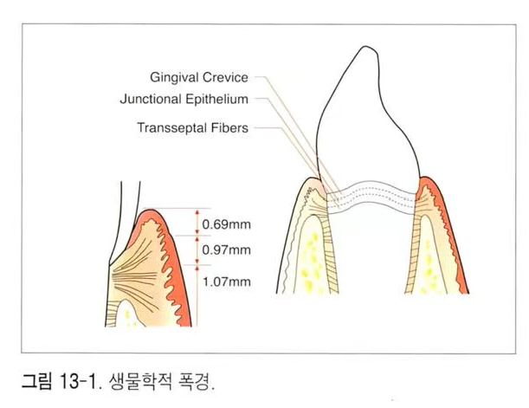

5. Ⅱ급 금 INLAY PREP. 시 2 차 FLARE 형성 이유 ♣★★★☆22.25. 20.21.22 25예
1) 변연을 embrasure 로 확장 → 자정작용과 인레이 장착 시 마무리 과정에서 접근 용이. 상아질 보호 측면도 있음.
2) 2 차 flare 각도 : 40 도
치은사면의 각도 : 30 도 (0.5-1mm 폭경유지)
: 2 차 flare 와 치은 사면은 부드럽게 연결되어야 함
3) 40 도의 변연금속을 형성 → burnishing 가능
4) 뭉툭하고 강인한 법랑질 변연 형성
5) 상악 소구치, 제 1 대구치 II급 금인레이 와동형성 시 심미적 이유로 근심협측 인접면 와동벽의 flare를 최소한으로 제한 ☆ 2025’

6. 금 INLAY 의 교합면 사면 ★★ 22.24
1) 위치 → 법랑질 표층 1/3 정도
폭경 → 해당 와동벽 깊이의 1/4
2) 교합면 변연금속은 40 도, 교합면 변연법랑질은 140 도를 형성
3) 교두 경사가 심할 경우 bur 를 40 도 각도로 위치시키면 와동벽과 평행을 이루므로 이 때는 사면 부여하지 않음.
4) 1차 와동형성 후 교합면 설측구의 법랑질에 국한된 얕은 우식 남은 경우 넓은 사면을 부여, 와동의 외형에 포함 (★)
※ 금 인레이의 bevel 의 각도 ★★★
① 30 도: 치은측, 역사면, 협설구 연장시 치은측
② 40 도: 교합면, 인접면, 협설구 연장시 교합면측
- 30 도 이하 -> 수복물 취약, 40 도 이상 -> burnishing 어려움.
cf. 레진: 3,4,5급 법랑질 변연에서 45 도. but 백악질(치은측 벽)에는 bevel 주지 않음.
- 아말감: 인접면 box 의 치은변연(법랑질 변연) 20 도
- 도재: 파절 방지를 위해 와동변연각도는 90 로 bevel 주지 않음
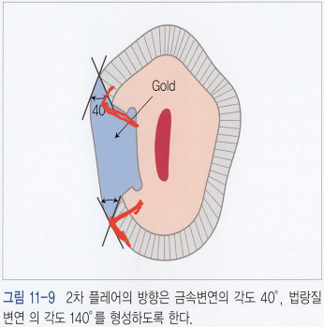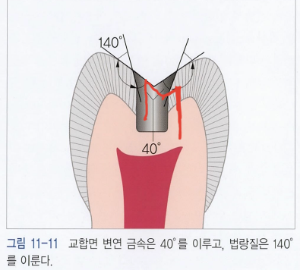

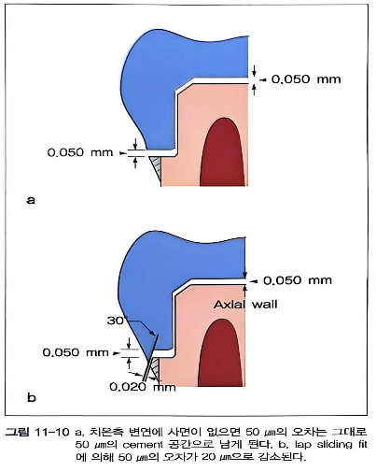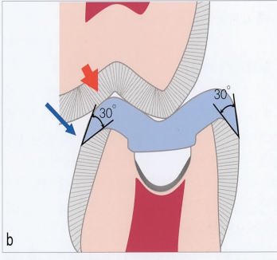

참고) 역사면(Counter bevel) ♣
- 삭제된 교두의 협설측 변연에 역사면을 형성
- 사면은 충분한 넓이를 확보하여야 하고 변연금속이 30˚를 이룰 수 있도록 형성
- 역사면은 와동 변연이 대합치와의 교합점 하방(치은측)으로 위치하도록 충분히 넓어야 함
- 협설면 열구가 정상적인 역사면을 지나 연장된 경우에는 열구부위의 역사면을 깊게 하여 남아있는 열구를 제거할 수 있음

참고) 치질의 보존과 강도 유지를 위한 방법 22
- 열구말단에 enameloplasty 를 시행
- 열구말단을 외형에 포함시키기 위해 변연 사면을 이용함

7.INLAY PREP. 시 CUSP CAPPING(교두피개): 저항형태♣★★20.22.25 20.22.25
1) 교합면 외형이 primary groove (central, facial, lingual)로부터 교두정까지 거리의 1/2 넘으면 교두 피개 고려
→ 단, 2/3 이상 연장되면 반드시 교두 피개
2) 교두 삭제 전 #271 bur 측면으로 깊이 유도구 형성, 수복물 두께 일정하게 유지
3) 교두 1.5mm 균일 삭제
→ 상악소구치, 제 1 대구치 협측교두능선은 0.75-1mm 이내 삭제 (심미적 이유)하나 치아중심을 향해 점진적으로 1.5mm 가 되도록 함.
4) 대구치 설측 교두 중 1 개만 피개 시, 2 개 교두 사이 설측 구를 약간 포함하여 와동 연장
5) 적절한 사면(30˚ 역사면) 형성
→ 상악소구치 제 1대구치는 뭉툭하게 둠(smoothing만 함)
6)일단 교두의 피개가 결정되면 바로 교두를 삭제해주는 것이 좋다. ~와동형성 과정의 접근을 도와 시야개선, 물분사 냉각효과

8. 금 ONLAY 의 적응증 ★★
- 금 onlay : 인레이와 전장관의 중간단계
- 정의 : 구치의 모든 교두 피개하는 주조수복물
- 광범위한 아말감의 실패(중심구로부터 교두정 향해 2/3 이상 협설측으로 연장된)
- 교모가 전반적으로 나타남
- 교합평면의 수정이 필요한 치아(교합압 분산)
- 기존의 수복이나 우식에 취약해진 치아 보강
- 전장관 보다 치은연상 변연, 치은에 자극 덜 줌

9. 유지저항형태의 증진 ♣☆22.23.25
1) 기본적인 유지저항형태
① 와동의 수직벽 경사 정도의 최소화 (와동 벽당 2˚)
② 인접면의 유지구 추가
③ 협설면 groove extension

2) 추가적인 유지저항형태 ★★★
(1) Skirt: 유지+저항 ★★★♧ (그림) 2026’
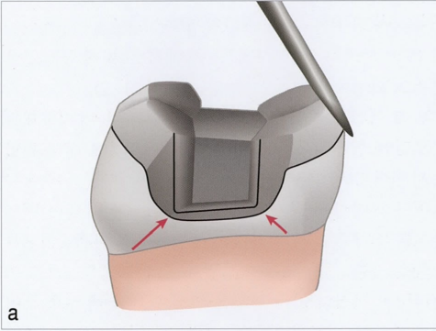

- 2 차 플레어부터 치아의 transitional line angle 을 지난 점까지 온레이의 협설측 인접면 변연을 얇게 연장한 것
- 삭제량이 매우 적은 보존적 방식, 상아질삭제가 거의 없고 법랑질에 국한

(2) Collar: 유지+저항 ★☆ 2025’
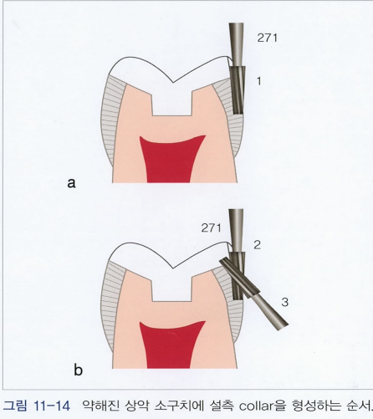

- 모든 교두를 피개하는 MOD 온레이 수복 시
- 수직고경 2~3mm의 shoulder를 설면(or 협면)주위로 형성,
- 폭경은 0.8mm
- #271 버를 삽입로에 평행하게 위치시킴
- 상악소구치와 제 1 대구치 협면은 심미성 때문에 X

(3) Slot: 유지★
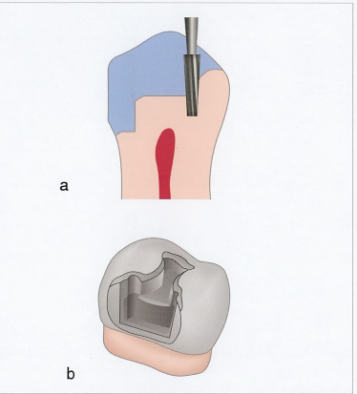

- 치질보존과 치관의 강도 유지에 유리 (상아질내에 형성)
- 겉으로 드러나는 와동변연의 총 연장이 감소
- 크기: 근원심으로 버의 직경만큼, 협설으로는 2mm, 깊이는 치수측 와동벽에서 치은측으로 2mm

10. 금 INLAY 전 기존 수복물이 남은 경우 제거 조건
1) 기존 수복물이 얇고 유지력이 없을 경우
2) X-ray 에서 기존 수복물 하방 우식이 존재할 경우
3) 술전 치수에 병적인 증상이 있는 경우
4) 잔존 수복물 주변이 완전하지 않을 경우

11. 임시수복 ★
1) 임시 수복물의 요건 ★ 24
① 삭제된 치아를 손상으로부터 보호, 자극적이지 않아야 함
② 치수로 구강내 세균 침투 방지 위해 와동내면 밀폐
③ 치주조직의 건강을 보호, 유지
④ 삭제된 치아뿐 아니라 인접치, 대합치의 원래 위치 유지해야 함
⑤ 필요한 심미, 발음, 저작 기능을 수행해야 함
⑥ 환자가 쉽게 청결 유지 가능해야 함
⑦ 가해지는 외력에 대항할 수 있는 적절한 강도와 유지력지녀야 함
- 임시충전물질은 유지놀 포함하지 않는 것이 바람직함.
- 때때로 작은 와동을 유지놀 포함x 임시시멘트로 채우는데, 기계적 물성 좋지 않아 일부 파절되거나 적어도 변연부 깨져나가게 됨
.
12. 시적 ★ 25
1) 개별치아모형에서의 시적
- 환자 치아에 적합시키기 전, 작업모형에서 미리 조절
- 주조물의 기포나 결손부를 round bur 로 제거
- 개별치아모형에 주조물이 잘 들어가지 x → 모형에 disclosing medium 바르고 시적 → 표시된 부위를 #1,2 round bur 로 제거
- 교합지로 인접면 접촉부 검사 → stone 으로 수정
- Shim stock으로 인접자연치와 교합되는 정도 같아지도록 교합조정
2) 치아에서의 시적
- 수복물 장착 전후의 교합 정도를 shim stock 으로 확인
- 수복물이 와동에 잘 들어가지 않으면 내면에 밝게 빛나는 부위 확인 또는 disclosing media 사용
- 치실로 인접면 접촉 정도 확인
- 주조물이 치아에 passive 하게 장착되어야 함
3) 변연부 마무리 ★
- 치은연하, 인접면 변연 접근 어려움 ⇒ 모형 상에서 마무리
- 쉽게 접근 가능한 변연부는 치아에서 가능
- 저속의 white stone 이나 abrasive disc 로 금이나 법랑질 조정. 이때 방향은 금속→치질 또는 변연에 평행하게
- 접근 가능하다면 rubber point 나 sandpaper disc 로 광택내기
- 합착 과정 중이나 시멘트 경화 전 변연 문지르기도 도움됨

13. 금인레이 수복물의 교합조정(ART & SCIENCE 4 판 862~863P, 치과보존학 4 판 251P)★ 22
1) 교합지를 구강내 삽입 후 치아를 MI 로 여러 번 씹어보게 한 후 강하게 물리는 부위를 적절한 abrasive stone 으로 조정
- 종종 높은 교합점은 매우 넓고 cusp 나 ridge slope 으로 연장됨.
- MI 상에서의 교합은 안정을 위해 supporting cusp tip 이 flat or smoothly concave surface(or into fossa)에 맞닿아야 함
2) 높은 교합점이 없고 교합점의 위치와 형태가 적절하며 수복물과 주변 인접치가 균등하게 교합될 때까지 과정 반복
3) shim stock 을 이용해 수복물과 인접치가 동일한 교합력으로 접촉하는 확인
4) MI 상에서의 조정이 완료되면 측방운동 간섭을 제거
- working contact 확인 시 상악 구개측 교두와 하악 설측 교두 상 간섭 제거
- nonworking contact 확인 시 상악 구개측 교두와 하악 협측 교두 사이 접촉점 제거(shim stock 이 빠져나올 때까지)
5) 하악 전방 운동 간섭을 제거
- 보통 상악치아의 distal incline 과 하악 치아의 mesial incline 사이에서 간섭 조정
6) CO 와 MI 사이 간섭의 유무를 확인하고 제거
7) 시멘트 완전 경화 후 교합을 다시 한번 점검하고, 필요 시 최종적으로 조정

14. 시멘트 ♣
1) 인산아연 시멘트
- 높은 압축강도와 인장강도
→ long span 의 고정성 보철물에 적당
- 비교적 높은 미세누출
- 술후 민감증
2) glass ionomer 시멘트
- 불소 유리 → 치아우식 예방
- 얇은 피막도 (20-25 ㎛)
- 우수한 물성
- 초기 습기 오염에 매우 취약
3) 레진 시멘트
- 물성이 가장 우수
- 구강액에 용해되지 않으며 미세누출이 적음

10. 심미수복

1 심미적 치료 시 일반적 고려사항★★ 22.23
1) 어린이들의 치아는
- 안모에 비해 상대적으로 크게 보임
- 절단연에 mamelon 과 같은 형태가 존재해 부드러운 느낌
- 일반적으로 맑고 투명하게 보임
2) 노인의 치아 ★★
- 교모에 의해 절단연이 평탄해짐
- 절단연 치간공극이 폐쇄되어 답답한 느낌★
- 법랑질 마모로 상아질 색조가 많이 투과되어 어두운 색조
- 균열이나 치경부 홈을 따르는 착색
→ 맑고 투명한 색조가 퇴색되고 어둡고 탁한 색조로 변함
- 노인 전치부 수복물 재현 시 표면질감을 줄여 평탄하게 형성★

2 치아크기
1) 안정위에서 상순과 하순 위치
- 전치 길이 결정에 있어 유용한 기준
2) 상악 전치★
- 유년기 절단변연은 상순선에 비해 약 2~3mm 길다
- 나이가 증가됨에 따라 절단연이 교모되어 상순선 아래에 보이는 양이 적어지게 된다.
- 여성이 남성보다 전치가 상순선 아래로 많이 보임
- 중절치와 견치는 길이가 거의 비슷하고, 측절치는 이들에 비해 1~1.5mm 짧다
- 폭은 중절치는 견치에 비해 1~1.5mm 넓고, 견치는 다시 측절치에 비해 1~1.5mm 넓다. 중절치는 측절치에 비해 2~3mm 넓다.
3) 미소선
- 전치 치은측 경계설정 기준이 될 수 있다.
4) 치간이개 폐쇄하기 위한 복합레진, laminate 수복 시, 수복치아는 길이에 비해 폭이 과도하게 넓어져, 자연스러운 형태 회복이 어렵다.
5) 치아의 실제 크기 변화 없이, 크기 변경효과 얻을 수 있음 ★
(1) 치아를 좁게 보이게 하려면
① 근심안면축 & 원심안면축 선각 (mesiofacial & distofacial line angle)을 가깝게 위치
② 발육성 함요(developmental groove)를 가깝게 위치
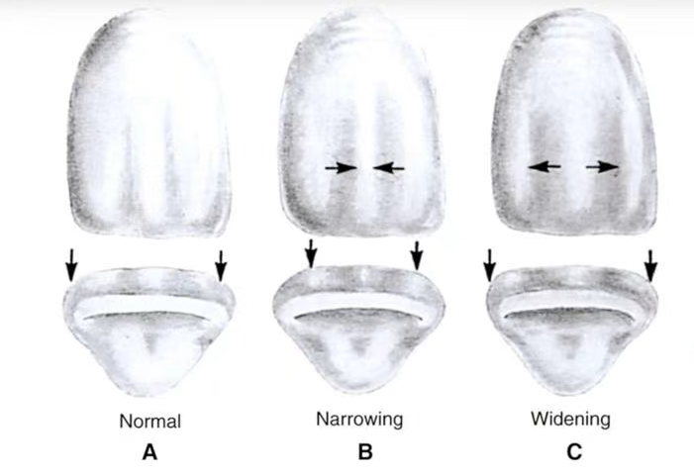
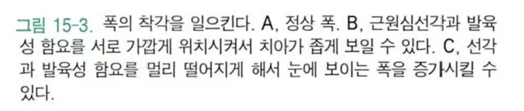
(2) 치아를 짧게 보이게 하려면
- 수평적 요소 강조 & 최대풍융부를 절단연쪽에 위치
(3) 치아를 길게 보이게 하려면
- 발육성 함요 같은 수직적 요소 강조 & 최대풍융부를 절단연에서 먼 쪽으로(치은 쪽으로) 위치
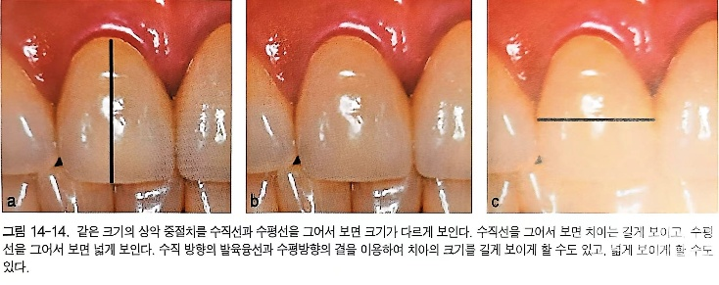
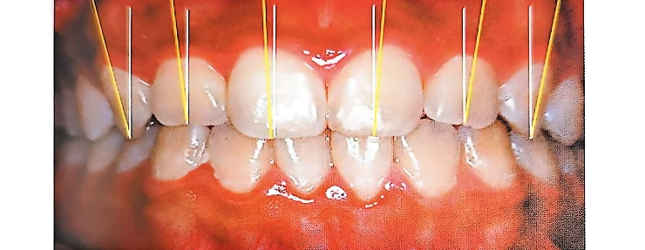
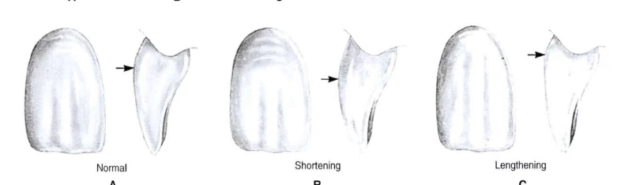

3 치아형태 - 남성 VS. 여성
1) 남성의 치아 22
- 대체로 크고 두꺼운 느낌
- 거칠거나 각지고 모난 형태와 평탄한 순면
2) 여성의 치아
- 부드러운 곡선과 둥근첨각(point angle)
- 남성에 비해 상대적으로 넓은 치간공극, 부드러운 곡면

4 치아의 위치 및 배열 및 형태 ★ 22. 23
- 치아의 근원심축 기울기를 의미하는 치아의 angulation 은 중절치에서보다 견치쪽에서 점점 더 증가하는 경향을 보임★
- **치경부에서 오목한 외형을 갖는 치은의 가장 깊은 부위를 지칭하는 gingival zenith 의 위치는 치아장축과 비교하여 원심쪽에 위치(상악중절치)★상악 측절치가 가장 낮다..
- 연령이 증가함에 따라 치주조직이 퇴축하고 교모와 마모가 진행되어 첨각은 예리해지며 순면은 평탄해짐

5. 치아의 황금비율
1) 전면에서 보았을 때
중절치 : 측절치 : 견치의 폭경 비 = 1.618 : 1 : 0.618
2) 황금분할은 모든 경우에 있어서 절대적 기준은 아님.
3) 한국인의 치열궁 > 서구인 치열궁
→ 황금분할비를 한국인 치아 배열에 적용하려면 수정 필요
→ 측절치, 견치가 좀 더 보이게 배열해야 얼굴과 조화됨
** 측절치는 어느 정도 비대칭 허용

6. 치면의 질감 ★
1) 젊은 층의 치아
- 수많은 굴곡과 결을 가져 빛을 많이 산란
→ 밝고, 넓게 보이며 두드러져 보임★
2) 연령 증가 시
- 법랑질 표면 마모로 빛을 일정한 방향으로 반사
→ 어둡고 인위적 형태 느낌
3) 표면의 굴곡과 결 등 미세한 구조를 표현한 후, 세심한 연마 혹은 unfilled resin을 이용한 glazing을 통해 자연스러운 표면질감 표현할 수 있다.

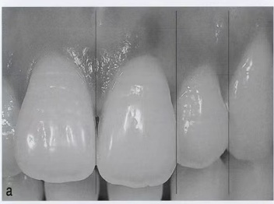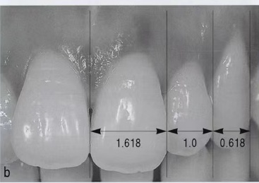
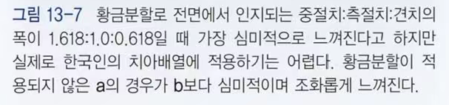

7. 색조선택 방법, 색배합 ♣♣★★☆ 20 2025’.26
1) 자연치는 색본(shade guide)과 일치하지 않는 경우가 대부분
→ 중간정도의 색조를 갖거나, 변색, 착색 등 많음.
→ 경험적으로 근사치를 선택할 수밖에 없는 경우 많음.
→ 푸른색을 먼저 주시하여 눈의 피로를 줄임 16'
2) 자연광: 맑은 날 북쪽 창에서 들어오는 자연광(가장 바람직)
인공광: 모든 파장 범위를 포함하는 균등한 백색광
3) 인공조명을 사용하는 경우 표준광과 비교하여 광원의 색 재현능력을 표시하는 color rendering index(CRI)값이 90 이상인 형광등(fluorescent daylight lamp)을 사용
- 조명은 5500~6500K(주광색)의 색온도를 가진 광원을 이용
4) 기본적인 색상(hue)의 선택은 환자를 처음 시진할 때 먼저 결정해 두는 것이 가장 좋다. 와동형성 후 결정하면, 입을 벌리고 있는 동안 치아는 건조되어 실제보다 밝아지게 된다
→ 격리된 치아는 더 하얗게 나타나는데 15-20 분이 소요되며, 치아 격리가 끝난 후 원래의 색조를 되찾는 데는 30분 이상 소요
→ 러버댐을 걸어 색조를 비교하는 것 X
→ 젖은 대상 치아에 선택하려는 색조의 복합레진을 소량 올려두고 중합시킨 후 색유사성 평가 ☆
5) 최초의 색 선택 단계에서는 색의 농도(chroma)와 명도(value)를 결정하는 것이 주목적이므로 팔을 쭉 뻗어 50cm 정도 거리에서 20~30 초 이내 짧은 시간에 기본적인 색을 선택
→ 다음 단계로 법랑질 색조와 투명대의 분포 결정
→ 마지막으로 개개치아의 미세특징들을 관찰, 기록
→ 선택된 색조의 레진을 치아에서 중합시켜 비교
8. MUNSELL COLOR SYSTEM ♣♣♣
: Munsell color system 을 이용하여 색을 측정하는데, 색상(hue), 명도(value), 채도(chroma)의 항목을 원통좌표계에 색이 배열
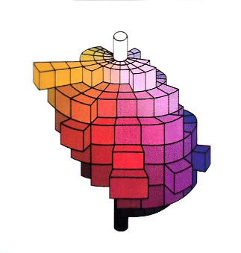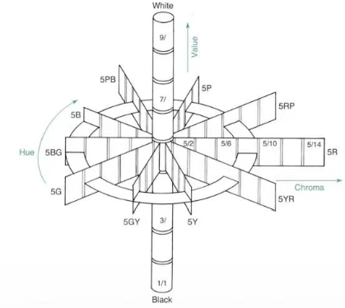
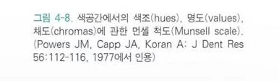

1) 명도(value, 강도)
① 중심축의 아래쪽에 어두운 검은색을, 위쪽에 밝은 흰색을 배열, 중심축에서 바깥쪽으로 채도가 증가하도록 색을 배열
② 이상적인 검은색과 흰색을 각각 0 과 10 으로 표시하고 그 사이를 9 등분으로 표시
③ 색의 상대적인 밝은 정도, 즉, 밝기로 표현
④ 회색의 정도가 아니라 회색 비율에 따른 밝기의 정도, 따라서 수복치과학에서 명도를 변화시키는 것은 회색의 첨가가 아니라, 어두운 정도를 가감하기 위한 여러 가지 색을 사용하여야 함을 의미

2) 색상(hue, 파장)
① 10가지로 구분하고 다시 각 색상사이를 1~10까지 10단계로 세분
② 색의 고유명칭으로 한 집단의 색을 다른 집단의 색과 구분하는 질적 요소 (예: 적색, 노란색)
③ 젊은 사람의 영구치열에서 치아색은 전반적으로 유사 → 나이가 들수록 수복재, 음식물, 음료수, 흡연등의 치아내외 착색으로 색상 변화 초래

3) 채도(chroma, 순도)
① 중심의 무채색을 0 으로하고 높아질수록 1, 2, 3 등으로 증가
② 색의 포화도, 강렬한 색과 약한 색을 구분하는 용어
③ 원하는 수복물의 채도를 높이기 위해 원하는 색을 더 많이 첨가해야 함
④ 채도의 감소를 통해 치료 효과를 얻는 대표적인 예: 미백술

4) Munsell color system 의 예
- 5YR 5/10 은 색상이 황색과 적색의 중간인 5YR 이고, 명도가 백색과 흑색의 중간인 5 이고, 채도가 10 인 것을 의미함

9. 색상간의 관계 ★★21.26
1) 순응: 생명체가 외부로부터의 자극에 대해 대응하는 방법을 변화시켜 자극에 의한 영향을 완화시키는 것
① 명암순응: 빛의 밝기에 대한 순응
ex) 한낮에 어두운 곳에 들어가면 보이지 않다가 서서히 어두움에 익숙해짐(암순응)
밝은 곳에 나오면 신속하게 적응(명순응)
② 색순응: 색에 대한 순응
ex) 형광등 조명 방에서 전열등 조명 방으로 들어가면 백색판이 주황으로 보임. 잠시 후 눈이 순응하면 다시 백색으로 느껴짐
2) 대비: 물체의 색이 배경의 명도 및 색상에 의해 다르게 보이는 현상
① 명암대비: 어두운 배경→ 밝게, 밝은 배경→ 어둡게 보임 2026’
② 색 대비: 배경색의 보색 감광도↑, 물체 보색 느낌↑
③ 면적대비 ★: 면적이 클수록 밝고 선명, 면적 좁으면 어둡고 탁함
④ 계시대비(연속대비): 어떤 색을 보고 다른 색을 볼 경우 발생
- 정잔상: 단시간에 강한 자극
- 부잔상: 보통 밝기 오래 응시하고 밝은 면으로 시선 옮기면 생김 (치과에서 중요)
***조건등색(Metamerism) ~ 두 물체가 어떤 광원에서는 같은 색으로 보이지만 다른 광원 광원에서는 다른 색으로 보이는 현상

10. 심미 수복재의 종류와 선택 ★
1) 글라스 아이오노머
① 화학중합형
- 단점: 색상이 제한되고 투명도가 낮아 심미성↓
- 장점: 불소를 유리하는 항우식능, 치질에 접착하는 능력, 치질과 비슷한 열팽창계수 ★, 우수한 변연 폐쇄 효과, 노인환자의 치근면우식에 효과
② 레진강화형 글라스아이오노머 (광중합형): 물성, 조작편이성, 심미성이 크게 개선되어 전치부 심미수복재로서 새로이 부각.
- 레진함량이 증가되면서 열팽창계수와 중합수축이 증가되는 문제점이 있어 상아질접착제를 사용하여 유지력과 변연폐쇄를 도모

2) 복합레진
심미성과 내구성을 동시에 만족
① 구성: 유기중합체기질 (polymer matrix), 충진제 (filler), 연결제 (coupling agent), 개시제 (initiator)
- 충전재 비율 높을수록 물성 우수
② 단점
- 약 2%의 중합수축: 변연누출, 술후과민증, 이차우식
- 치질의 2~6 배에 이르는 열팽창계수: 접착실패, 변연누출
- 내마모성 부족: 교합의 변화와 함몰부위 발생
- 개시재의 불안정성으로 인한 재료자체의 변색
- 응축성능 부족: 2 급와동에서 인접면 접촉점 회복 어려움
③ 구치부용: 혼합형 복합레진 (P-60, Z-250, Spectrum)
- 충전재 함량을 높임으로써 물리적 성질 향상
- 탄성계수가 상아질에 가깝고 경도, 압축강도가 상아질보다 크게 우수하면서도 비교적 높은 활택도를 보임
④ 광중합형 복합레진: 기포의 생성가능성이 낮고 조작이 용이하며 색조의 안정성이 자가중합형에 비해 개선

3) 레진인레이 및 온레이 25.25예
① 직접법에 의한 복합레진충전에 비해
- 인접면의 외형을 부여하기가 용이
인접면 접촉점의 수정이 가능
- 중합수축으로 인한 문제점(변연누출, 치질균열) 방지
② 단점
- 물성개선에도 불구하고 마모저항성은 크게 개선 안됨
- 접착 시 레진시멘트와 반응할 methacrylate 기가 부족하여 진정한 화학적 결합 어려움

4) 도재라미네이트, 인레이 및 온레이
① 장점
- 광범위한 치질의 수복 시 복합레진에 비해 색조 안정성, 마모저항성 우수
- 불산과 silane 을 이용하여 비교적 간편하게 복합레진 inlay 보다 확실한 접착
② 단점: 시적과정에서 부러지기 쉽고 재료의 추가를 필요로 하는 경우 재소결해야 함
③ 온레이 수복시에 탄성계수가 큰 레진시멘트를 사용하여 긴밀하게 접착시킬 수 있다면 마모저항성이 낮은 복합레진 온레이보다는 도재 온레이로 수복하는 것이 효과적
④ 취성파절이 잘 일어나는 재료이므로 측방운동 시 조기접촉 생기지 않도록 교합조정
⑤ 복합레진이나 도재를 이용한 인레이 및 온레이의 경우: 수복물의 강도를 위해 수복물의 두께가 최소한 2mm 이상 되도록 와동의 깊이 부여, 적응증을 재료의 물성이 견딜 수 있는 좁은 범위에 한정하여 사용하여야 함

5) CAD/CAM 과 Copy-milling system 21.22.24.25. 23
① CAD/CAM 인 CEREC system: 컴퓨터를 이용하여 도재인레이, 온레이, 라미네이트, 전부도재관을 치료실에서 짧은 시간 내에 제작하여 일회 내원에 치료를 완료할 수 있는 장비
- 장점 : 일회내원에 치료 가능하여 환자 시간 절약 심미성과 내구성이 우수한 치료
- 단점 : 장비가 고가 사용법을 익히는데 시간과 비용 소요 도재의 물성이 저작압을 견디기에는 약함
② Copy-milling system 인 Celay system: 기공사의 수작업으로 수복물을 절삭하여 제작하는 장비
- 장점:
- CAD/CAM system 에 비해 정밀도에서는 훨씬 우수
- 보다 강하고 심미성이 우수한 도재전장관 및 전치부 3 본 계속가공의치까지 제작가능
- 물리적 성질이 향상된 도재괴(ceramic block)를 사용
- 단점 : 종래의 기공과정이 거의 모두 필요

6) 도재전장관
① 금속도재관: 하부의 주조관과 그 위에 축조된 도재층으로 구성, 금속의 강도와 도재의 심미성을 접목
② 전부도재관: 심미적으로 우수하나 강도가 1/3-1/4. 전치부에 한정하여 사용하는 것이 좋음.

11. 수복재료의 열전도율&열팽창계수 ♣★★★
- 열전도율 ★ 22.23. 23.25.26예
silver > gold alloy > Am > resin > enamel > dentin >> ZOE > ZPC(wet) > ZPC(dry)
- 열팽창계수 ★★★
Inlay wax > unfilled plastic&sealant > composite > Am > GI > teeth(법>상) > porcelain

- 재료간의 결합형태가 달라서 나타나는, 온도 변화에 대한 반응의 상대적 비율
- 수복재의 열팽창계수는 치아와 유사한 것이 유리
- 열팽창과 수축이 반복되면 수복물 변연에서 온도 변화에 따라 타액이 와동벽과 수복물 사이의 공간을 드나드는 투수현상(percolation)이 나타남

12. RESIN 의 직접법에 대한 간접법(INLAY)의 장점 ★★★☆ 25
1) 물리적 성질이 좋다.
- 광중합시킨 후 부가적으로 열중합을 시키면 재료에 따라 4~44%의 중합률이 높아짐
2) 인접면 외형 부여가 용이함 (해부학적 형태 재현)16'
3) 중합 수축 응력의 감소 (∴접착 전 미리 중합)
4) 외형과 접촉면의 정밀한 조정
5) 인접면 접촉점 수정이 가능함.
6) 변연 적합성 증가
- Resin의 간접법(inlay)에 대한 직접법의 장점 ☆
치질 삭제량 감소
11. 치질과의 접착

중량비 | 무기질% | 유기물% | 수분%
법랑질 | 95~98 | 1~2 | 4
상아질 | 70 | 18 | 12
체적비 | 무기질% | 유기물% | 수분%
법랑질 | 86 | 2 | 12
상아질 | 50 | 25 | 25
→ 치질과의 접착을 담당하는 것은 삼차원적인 미세기계적 결합이므로 체적비가 중량비보다 더 중요.

1 법랑질 접착 ♣★★★
1) 산부식 후
(1) 법랑질 표면에 요철 형성 → 표면에너지 증가
(2) 모세관 현상에 의해 레진이 미세공극에 침투 → resin tag

2) 법랑질과의 결합은 주로 Microtag 이 담당.
- 표면에 침투한 레진이 법랑소주의 주변부에서 macrotag 생성, 중심부에서 microtag 형성하는데, 중심부에서 훨씬 넓은 표면적을 가지므로 결합력의 대부분을 담당.
- 와동변연이 상아질보다 법랑질에 형성된 경우 내구성이 강하고 높은 결합력을 보이며 변연 누출을 최대한 방지할 수 있다
.Q) microtag 와 macrotag 형성 위치 비교 ★

2) 산부식의 형태 ♣
(1) 1 형: 법랑소주의 중심부가 주로 용해
→ 가장 흔하고, 접착력 가장 우수
(2) 2 형: 가장자리가 더 많이 부식
(3) 3 형: 무정형 → 가장 드물게 일어남

3) 법랑질 산부식 ♣★★★17.22.23.
(1) 법랑질 표면 치면세마 (불소, glycerin 등이 함유되지 않은 pumice 사용)
(2) gel 또는 sol 상의 30-40% 인산을 15-30 초간 적용
- 30~40% 인산 사용 시 15 초만 부식해도 60 초 부식한 경우보다 접착력이 감소하지 않음★
(3) 불소에 의한 fluoroapatite가 형성된 경우에는 적용시간 2배로 증가
(4) 세척 후 타액에 의해 오염되지 않도록 주의: 타액에 오염되면 10 초 더 부식
(5) 인접치의 불필요한 부식 방지 위해 Mylar strip 등의 matrix 로 격리
(6) sol 형태의 산부식제 사용 후 세척 시엔 침전물 제거하기 위해 10-20 초간 충분히 세척
(7) 잘 부식된 법랑질의 표면은 chalky appearance
(8) 무소주성 법랑질 부위는 적당한 기계적 유지를 얻기 위해 약간 더 강한 산부식 요구 ★★
*** 무소주 법랑질은 산부식의 저항성이 소주 법랑질보다 크다
**무소주법랑질엔 tomes 돌기가 없다

4) 법랑질 산부식 효과에 관련된 요인 ★★
(1) 산부식액의 종류
(2) 산부식액의 pH
(3) 산부식액의 적용시간
(4) 산부식액의 형상 (gel, semigel, aqueous solution)
(5) 산부식액의 적용방법 (rubbing, agitation, repeated)
(6) 수세 시간
(7) 법랑질의 삭제 여부
(8) 법랑질의 광화 정도와 화학적 조성
(9) 법랑질 소주의 여부 (prism-structured, prismless)
(10) 법랑질의 변성 여부 (불소화, 저광화, 변색)
(11) 유치, 영구치 여부

2 상아질 접착 ★★
1) 상아질 접착이 어려운 이유
(1) 외부자극으로 인한 생리적 상아질 석회화 or 삼차상아질 등에 의한 상아세관의 폐쇄 → 산부식에 의한 상아세관 노출량이 적어져 접착효율 감소
(2) 도말층의 존재 ∴ 도말층의 제거가 접착의 관건
(3) 상아세관으로 인한 습윤성 - 상아질 접착면에 존재하는 수분은 접착에 영향 미치는 중요한 요소 ★
→ 극복: wet bonding
(4) 표면 자유에너지가 낮음 → 극복: 산부식
cf. 심부상아질은(석회화된 상아질/삼차상아질) 직경 크고 밀도 높고 관간 상아질 비율 낮음 → 접착효율이 DEJ 근처 상아질보다 낮음 ★
~ 상아질 투과성 적어서 접착효율 감소
~ 상아세관직경,수 증가에 의한 관주상아질 비율 감소,접착효율 감소
3 도말층(SMEAR LAYER) ♣♣♣♣☆ 22.23.25. 20.21.22
1) 절삭기구의 마찰력과 전단응력에 의해 분쇄된 수산화인회석, 변성된 교원섬유, 세균 및 표면의 잔사 등이 침과 혼합되어 치면에 부착된 것 (법랑질&상아질) => 상아질(친수성)+유기물(콜라겐)+수분
2) 상아세관의 막 투과성 낮춤 (86% 정도 감소) 2025’
3) 치질 표면에 느슨하게 붙어 있으며, 자체적으로 부서지기 쉬우나 물(강한 수압)으로 잘 제거되지 않음
⇒ 제거 2 가지 방법
- 산부식
- 산성레진단량체가 함유된 접착제(self-etch tech.)
4) 표면조절: 도말층 제거하는 것을 의미함
⇒ 절삭기구에 따라 다양한 두께로 형성됨
5) 파일로 근관벽 형성하거나, 치근활택술 시행 시에도 형성
***근관내 도말층 제거,무기질 제거 ~ EDTA
유기질 녹이는 것 ~ Naocl

4 상아질 접착제 ★★ 17.23. 21.22.23.
1. primer (접착강화제) ♣★
① acetone 이나 ethanol 같은 유기용매 또는 water 에 친수성 레진단량체(HEMA)를 용해시켜 놓은 것
② 역할: 레진단량체가 잘 흡착될 수 없는 친수성의 상아질 표면을 소수성으로 변환시켜 접착레진의 레진단량체가 노출된 교원섬유망 내로 잘 침투할 수 있도록 하기 위함
∴ 접착 강화제는 친수성과 소수성을 동시에 함유해야 함→ 습윤성이 뛰어난 HEMA 가 주성분으로 함유 ★
③ 용매의 휘발성으로 인해 수분이 쉽게 증발됨
④ 그 외 단량체로 NTG-GMA, PMDM, BPDM, PENTA 사용
(1) 물을 용매로 사용하는 접착강화제 ♣
- 교원섬유망 유지하는 수분같은 용매에 HEMA를 섞은 접착강화제
- 장점 : 탈회된 상아질면이 건조되어도 쉽게 교원섬유망 재팽창 가능 → 술자의존도 낮고 재현성 높은 접착 강도
- 단점 : 접착강화제 도포 후 오랜 시간동안 건조가 필요
(2) 친수성 용매를 사용하는 접착강화제 ♣
- 친수성을 갖는 acetone, ethanol 등을 용매로 사용
- 탈회된 상아질의 습윤성을 유지하는 것이 절대적 요소
- 물을 용매로 하는 접착강화제에 비해 사용 술식 어렵고 술자능력에 따라 접착력이 큰 영향 받음
- 아세톤 base: 아세톤이 쉽게 휘발하므로 primer 가 녹아들어 갈 수 있도록 2~3 회 반복적으로 발라줘야 함
- 에탄올 base: 쉽게 휘발되지 않으니까 바르고 살짝 건조 가능. 역시 2~3 회 바름 (바르고 건조 바르고 건조)

2. 접착레진 ♣
① 성분
- 소수성 레진 단량체인 bis-GMA 나 UDMA 가 주성분 - 점도 낮추기 위한 TEG-DMA - 습윤성 증가를 위한 HEMA 추가
② 역할: 접착강화제에 의해 형성된 혼합층을 지지하고 상아세관 내로의 resin tag 형성

※ 접촉각 ★ 2026’
우수한 접착제는 피착면에 낮은 접촉각을 형성할 수 있는 것이어야 하며, 최근 상아질 접착제는 표면활성이 높은 친수성의 접착계면 활성제를 첨가해 치질과 접촉을 증진시킴
-> 친수성 단량체는 접촉각이 작아 접착에 유리
*** 접촉각은 표면 거칠기,표면 에너지, 오염 상태에 따라 달라짐
->두재료 사이의 에너지 차이가 클수록 큰 접촉각 형성,
에너지 차이가 작으면 접촉각이 작아지고 액체가 표면에 퍼짐
이를 젖음성(wetting)이라 함
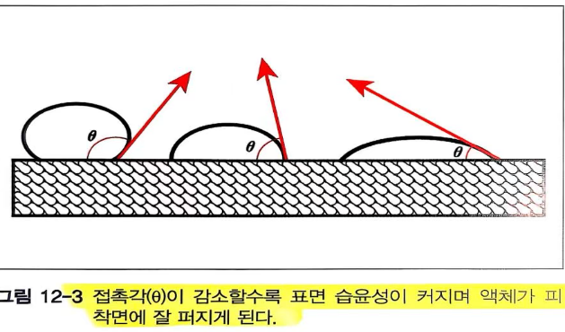
접촉각이 큰 것(그림; 왼쪽) | 접촉각 작은 것 (그림; 오른쪽)
-액체의 표면장력이 크다  -두 재료(액체와 치아) 사이 에너지 차이가 크다  = 젖음성이 낮다 | = 젖음성이 좋다  - 법랑질을 인산으로 처리하면 임계표면장력이 증가한다 2026’
*** 법랑질을 산부식하면 ~ 표면이 깨긋해지고 ~표면에너지 증가 ~젖음성 증가. ~ 접촉각 감소, ~ 임계표면 장력 증가 26
*** 타액에 오염되면 ~ 표면 에너지 감소접촉각 감소, 젖음성 감소,접착력 감소
※ 접착제가 확산되기 유리한 조건 ★
1. 피착면의 표면에너지가 높은 경우
- 단단함
- 용융점이 높음
- 분자간 강한 결합을 가진 결정구조 고체상태 물질
- 유기물질로 오염되지 않음
2. 접착제의 접촉각이 작은 경우
- 접착제의 표면장력이 피착면의 표면에너지보다 낮음
- 접착제의 접촉각이 감소할수록 표면장력 감소

3. 상아질 접착제의 분류 ♣★ 17 21
- 법랑질 산부식을 소개한 Buonocore 는 산 에칭을 하면 치아구조에 더 좋은 접착을 얻을 수 있다고 주장
① 1 세대: 접착강도 2~3MPa/ 염산, 황산 / GPDM, NPG-GMA 이용, 법랑질에만 접착
② 2 세대: 5~6MPa/ 도말층과 주로 접착 → 도말층 제거 X 법랑질과 상아질에 접착: 향상된 접착강도, 상아질에칭 X
③ 3 세대: 13~18MPa / HEMA, 10-MDP 함유 - 상아질침투 / total etch tech / 상아질에 접착시키기 위해 bond 와 함께 primer 사용. primer 는 친수성 레진을 포함
④ 4 세대: 14~27MPa(접착력 최고) / total etch tech / total etching = 도말층을 제거한다는 것을 의미. 친수성 프라이머로 wet bonding → Hybrid layer 형성
- 구성: etchant, primer, adhesive
- 술자민감도↑(특히 wet bonding)에 좌우됨!!
⑤ 5 세대: 4 세대 술자민감도 개선이 목적임. 4 세대보다 접착력은 살짝 떨어짐. Primer 와 접착레진을 합친 self-priming resin 을 포함한 2-step etch and rinse system
⑥ 6 세대: self-etch adhesive system
⑦ 7 세대: 1 회 도포하는 self-etching adhesive system 사용. 여러 구성물들이 한 병에. 가장 간단. 접착효율 낮음
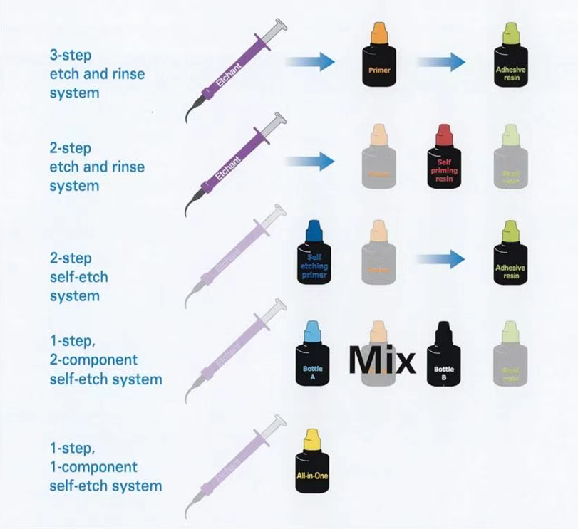

5. 접착 기전(ADHESIVE STRATEGY)) ♣★★★ 22.23.24
- Etch and rinse VS Self-etching Technique ♣♣
1. Etch and rinse Technique
(1) 산부식액
-* 30-40% 인산을 사용 → 법랑질과 상아질의 도말층 제거 & 치질에 함유된 수산화인회석 용해 → 미세 공극 형성
-* 법랑질의 활택한 표면은 산부식에 의해 불규칙한 미세 요철이 생기거나 표면적 증가
-* 산부식액의 종류에 따라 부식효과가 다양 ★
-* 법랑질에 비해 무기성분이 적은 상아질의 경우 수산화인회석이 빠져나가고 유기성분의 교원섬유망 노출 → 교원섬유망 사이로 수분이 채워졌다가 섬유망이 일그러지며 레진 단량체가 스며들어 공간이 충분히 열리지 않게 된다. 따라서 산부식과 수세과정 후 primer 도포하기 전에는 상아질에 적절한 수분을 함유하게 하는 wet bonding 필요★
(2) 접착강화제 (primer)
-* acetone, ethanol 과 같은 유기용매 또는 water 에 친수성의 레진단량체를 용해시킨 것
-* 친수성의 생체 조직과 긴밀한 접촉을 이루면서 소수성의 접착 레진과 광중합될 수 있는 성질을 동시에 지님
(3) 접착레진 (adhesive resin)
- 법랑질이나 상아질에 동일하게 사용하며, 소수성의 레진 단량체인 bis-GMA 나 UDMA 를 주성분으로
*TEGDMA: 점도 낮춤
-* HEMA: 친수성 증가
- 접착레진의 주 역할은 primer 에 의해 형성된 혼성층을 지지하고 상아세관 내로 레진 tag 를 형성하는 것

2. Self-etching Technique ★★ 19.24. 21.24.
(1) 산부식액 대신 self-etching primer 를 도포
→ 세척하지 않고 건조시키므로 사용방법이 간단
(2) wet bonding 을 이루기 위한 적절한 양의 수분유지의 기술적 어려움을 배제하고 시술 시간을 단축시키는 장점
(3) 일반적으로 접착강도가 도말층을 제거하는 산부식법에 비해 약하다
(4) Self-etching primer 로 산부식한 법랑질 표면은 일반적인 산부식제를 사용한 경우보다 낮은 부식표면을 나타내었고, 생체실험에서 완벽한 변연결합이 이루어지지 않기 때문에 법랑질 변연의 sealing 상태에 문제가 있는 것으로 나타남.
(5) Self- etching primer 는 적용 후 세척하지 않고 건조시키므로 용해된 수산화 인회석 결정이 남음.
(6) 산성 단량체 친수성이 높아 잔존 수분이나, 용매를 제거하기 어렵고, 그대로 중합될 경우 접착 계면의 가수분해를 일으키는 요소가 될 수 있음.
(7) 법랑질과는 결합력이 떨어지지만 상아질과의 결합력은 다른 접착제와 비슷함.
(8) 접착제에 함유된 기능 단량체(10-MDP)는 남아 있는 잔존 수산화인회석의 Ca 와 이온결합, chelation, 또는 공유결합 ★
~접착기전과 화학결합측면 제일 중요
~친수성과 소수성을 다 가짐
(9) mild self-etch adhesives(pH 2 정도)의 경우 상아질에 대한 접착력은 더 나은 것으로 나타나지만 법랑질에 대한 부식효과가 부족 *strong self-etching(PH 1이하)법랑질 접합우수,상아질 접합 부족 *ultramild self-etching(PH2.5이상)상아질.법랑질 균등하게
(10) aggressive self-adhesive 의 경우 법랑질의 부식효과는 30-40% 인산 부식에서와 거의 같은 정도이나 강한 산도의 영향으로 상아질에서의 접착효과는 현저히 떨어짐

* Self-etching Technique
- 장점: 치아 과민증 가능성 감소, 술자 민감도 감소.
- 단점: 장기적 결합력은 의문.
- 자가중합 & 이온중합 레진에 사용 불가 (dual type)
- 수분 통과 가능해 permearable layer 형성 가능
→ 레진 결합력 감소.
즉시 상아질봉쇄(immediate dentin sealing IDS)치아삭제 직후의 상아질에 접착제는 도포함으로써 혼성층의 함몰을 방치,높은 결합강도를 얻을수 있음

3. 교원섬유망
: HEMA 이용해 팽창(혼성층 형성에 중요)시킴
→ 교원섬유망이 붕괴되면 접착력이 감소됨
∴ 접착은 레진 tag & hybrid layer 에 의한 물리적 결합력에 기인

4. total etching ★
- 상아질의 수산화인회석이 탈회되고, 관간상아질에서 교원섬유가 노출되며, 관주상아질이 용해되어 상아세관의 입구가 깔때기 모양으로 열리게 됨.
- 30~40 wt%의 강한 인산을 사용하고 적용시간을 최소화하여 산부식 → etchant 는 법랑질에서부터 적용★하고 난 후 최종적으로 상아질에 적용하여 15 초를 기다린다.

5. 혼성층 (hybrid layer) ★★★ 17.22. 20.22
*- 레진이 침투한 법랑질, 상아질, 백악질
*- 산에 저항이 강하고 상아질 접착력의 대부분을 담당
*- 치질의 표면이 아닌 치질 내에 형성된 것
- 상아질 투과성과 레진 단량체 확산도에 의해 크게 영향 받음
- 상아질 투과성~ 관간상아질의 투과성에 의해 크게 좌우됨
① 관내투과성: 상아세관 내 레진 침투 → 레진 tag
② 관간투과성: Hybrid layer 형성이 용이해짐
- 수분이 남게 되면 접착레진의 접착강화제와의 결합 방해 → 장기적으로 레진을 가수분해하는 원인이 되어 접착력의 내구성을 저하시킴

6. Wet Bonding, Moist Bonding 22.20.21.25
① 산부식과 세척 후 노출된 교원섬유망을 물속에 부유시켜 둠으로써 교원섬유망의 구조를 유지하고 교원섬유사이의 미세공극에 친수성의 레진단량체가 수분을 따라서 침투하게 하는 것
② 과잉의 수분이 레진단량체의 교원섬유와의 접착을 방해하지 않으면서도 수분이 부족하여 교원섬유망이 수축되지 않을 정도의 수분을 접착강화제 적용할 때까지 유지
③ 10cm 거리에서 1-2 초 압축공기를 불어 수분제거
④ 재습윤방법(re-wetting)이 가장 간단
***Wet bonding시 물의 기능
~ primer의 상아세관 침투를 돕고,노출된 상아질의 건조를 막는다.
~제일 중요한 것은 노출된 교원질의 붕괴를 막는다.
~Nanoleakage; 수분이 과도하게 남아 있으면 중합이 방해되고 물이 빠지면서 미세누출이 발생한다.

12. 복합레진

1 COMPOSITE RESIN 의 조성 ♣♣♣★
1. 레진기질: 이중작용기 레진단량체
(Bis-GMA, UDMA, TEGDMA, NPG-GMA)
(1) Bis-GMA
① bisphenol-A 와 glycidyl methacrylate 의 반응물
② 레진기질의 강성도, 압축강도 증가 / 수분흡수 감소시킴
③ 조작이 용이: Peroxide, amime 등과 반응하므로 자외선 or 가시광선으로 반응 일으킬 수 있음
④ 긴 이중작용기 단량체로 교차결합형 중합체 형성
⑤ 점도가 높음
→ 해결: 분자량 적은 TEGDMA (유연성 큼) 첨가 ★
→ 레진 기질은 Bis-GMA 와 TEGDMA 가 주성분
※ TEGDMA 는 중합수축 크고 강도 낮고 휘발성으로 인해 보관기간이 짧음. 오늘날 레진기질의 문제점의 원인. but 유연성이 큰 TEGDMA 사용하여 변연강도 및 마모저항성을 개선 위해 사용.
(2) urethane dimethacrylate (UDMA)
① 점도가 낮음: Bis-GMA 에서와 같이 충진제를 첨가하기 위해 분자량이 작은 레진과 같이 사용해야 하는 문제점을 개선
② 분자구조의 사슬이 짧음: 부서지기 쉽고, 중합수축 큼.

2. 반응개시제/촉진제
- 반응개시제: benzoyl peroxide, camphoroquinone 등 불안정한 물질 사용
- 반응촉진제: tertiary amine 처럼 initiator 를 분해하는 화합물
- 화학중합형의 경우 변색 초래됨 (방향족 amine / 3차(teriay) amine 때문) 2026’
- 광중합형의 경우 화학중합형보다 색 안정성이 좋음

구분 | 반응개시제 | 반응촉진제
화학중합 | benzoyl peroxide | 3 급 amine
열중합 | benzoyl peroxide | heat
광중합 | 가시광(470nm): Camphoroquinone  자외선(365nm): Benzoin methyl ether | 3 급 amine

3. 충전재 (filler) ♣♣★
① 석영(quartz) ★
- 작은 입자로 분쇄하기 어렵고 마무리가 어려우며 방사선 불투과성이 없어 최근 사용이 줄어듦★
② 응집된 미세입자 실리카
③ Barium 유리 충전재: 가장 많이 사용
④ strontium, zirconium 유리 충전재
- 레진기질의 강도 보강, 체적 안정성 부여하기 위해 첨가
※ 이처럼 서로 다른 성질의 재료를 혼합하여 재료의 물리적 성질을 개선한 것 → 복합재 (composite)
- Filler 의 크기는 0.4 ㎛ ~10 ㎛ 이상
① Filler 를 포함함으로써 ★
㉠ 중합수축 감소
㉡ 열팽창계수 감소
㉢ 기계적 성질 향상
② filler surface 가 증가되면 fluidity ↓
③ Good radiopacity
㉠ Barium glass filler
㉡ Strontium glass filler
④ filler size 작을수록 polishing 하기 좋다 ★
㉠ 동일한 함량의 macrofill 과 microfill 을 비교 시 성립
㉡ 함량이 많은 macrofill 과 함량이 적은 microfill 을 비교 시에는 이 말은 성립되지 않는다!!!
⑤ fracture durability: filler 의 함량이 많을수록 증가
∴ macrofill 에서 크다(단, 충전재 함량이 일정할 경우 입자 크기 증가 시 마모 증가).

3. 결합제 (Coupling Agent)
① 레진 기질과 충전재 입자를 결합시키는 역할
② 수복된 레진 표면에서 충전재 입자의 탈락을 감소시켜 마모저항성 증가
③ epoxy vinyl, methyl silane: 3-trimethoxysilane 이 가장 많이 사용됨
④ 산부식으로 노출된 도재 표면의 수산화그룹(-OH)과 silane 의 수산화그룹 간에 화학적 공유결합이 형성됨 ★
→ silane 은 친수성인 무기 재료(도재) 입자의 표면을 소수성으로 바꾸어 줌으로써 ★
- 유기 레진 기질의 입자에 대한 적합도 개선 (silane 의 말단 기능기 2 개: 하나는 무기 표면과 반응 / 다른 하나는 유기 레진 기질과 반응)
- 응력 집중을 감소
- 계면으로의 수분 침투 방지 ★

2 COMPOSITE RESIN 의 분류 ♣ 21
- 충전재 입자 크기에 따른 분류
① Megafilled: 100 ㎛ 이상
② Macrofilled: 10-100 ㎛
③ Midifilled: 1-10 ㎛
④ Minifilled: 0.1-1 ㎛
⑤ Microfilled: 0.01-0.1 ㎛
⑥ Nanofilled: 0.005-0.01 ㎛

1) 거대입자형 복합레진 (Macrofilled composite)
(1) 입자크기: 1~100㎛
(2) 중합 후 연마 어려움: 연마 시 거대입자가 떨어지면 표면이 거칠어짐

2) 미세입자형 복합레진 (Microfilled composite) ★
(1) 0.04㎛ pyrogenic silica 사용 - 연마성, 심미성 증진
(2) 이론적으로는 미세입자를 가능한 많이 충전하는 것이 심미성과 연마성, 물리적 측면에서 바람직. 그러나 표면적이 증가되어 레진 기질이 filler 입자의 표면을 적절히 coating 할 수 없고, 점도 증가 -> 조작의 편의성을 위해 충전재의 첨가율을 과도하게 증가시키지 않음. 실제로 미세입자의 충전재를 무게비로 70% 이상 첨가하기는 거의 불가능.
(3) 일반적으로 약 33-50 wt%의 충전재 첨가
: 열팽창계수의 증가, 강도 및 강성도의 감소, 수분흡수의 증가, 마모 저항성의 감소, 레진 기질의 가수분해와 중합수축, 피로파절의 증가 및 점도의 증가로 인한 조작의 어려움 등 물리적 성질 저하
(각각의 증감이 절대적이라기 보다는, (2)의 내용과 같이 원래 미세입자를 더 많이 충전해야 여러 측면에서 좋으나 실제로는 그만큼 하지 못하므로 한계가 있다는 의미로 이해하기!)
(4) 충전재 함량이 낮은 미세입자형 복합레진에서 거대입자형이나 혼합형 복합레진에 비해 중합수축이 많이 발생

3) 혼합형 복합레진 (hybrid composite)
① 거대입자형과 미세입자형 충전재를 혼합 첨가
② blended composite 와 차이점
- prepolymerized resin 입자를 사용하지 않음
③ 약 7-15%이상의 미세입자형 충전재를 함유
- 입자간 거리 짧으며 입자간의 응력이 잘 전달되어 우수한 물리적 성질 가짐
④ 강도 증가되는 기전 - 기질 내 균열이 생길 때 먼저 거대충전재 입자에 의해 지연되고 다시 미세충전재 입자에 의해 차단

종류 | 입자크기 | 특징
Macro.. | 1~100㎛ | - 중합 후 연마 어려움  - 연마 시 거대입자가 떨어지면 표면이 거칠어짐
Micro. | 0.04㎛ | 33~50 wt%: filler 함량 가장 낮음  - if filler ↑ → 점도증가
 | - Prepolymerized  - Agglomerated  - Condensed  - Blended | 70 wt%까지 가능
Hybrid |  | -Macro 와 Micro 함께 함유  -입자 간 응력 전달 용이  (∴ 입자 간 거리 짧음)= 수축이 적다
- Small particle..
- Minifilled..
- Heavy filled..

※ organic filler
- 미리 중합된 filler 를 사용한 복합레진을 organic filler composite 또는 heterogeneous microfill 이라 부름
※ nanofiller
- 재료의 물성, 표면의 연마도 우수해지게 함. composition 높여 강도를 높임
※ 충전재의 크기가 감소될수록 ♣★★
a. 연마성이 우수(심미성 우수)
b. 마모저항성이 개선 (입자가 큰 필러에서 더 큰 마모가 발생함) ★
c. 충전재의 단위 부피당의 첨가량이 증가되면 파절에 대한 저항성 증가
d. 충전재 입자간의 거리 감소; 레진의 파절위험 감소
※ 마모도
Micro < Hybrid < Conventional (Macro) < Unfilled
- Filler 함량 증가하면 마모 감소, 함량 일정하다면 Filler 크기 증가할수록 마모 증가
- 물성은 Filler 함량이 많을수록 좋음
- Conven 은 Micro 나 Hybrid 보다 초기마모 큼
- Micro..는 Hybrid 나 Conven..보다 물성 낮다(O)
* 복합레진 점도에 따른 분류 ♣
1) flowable 복합레진
- 입자 크기 분포는 hybrid 복합레진과 유사하나 충전재 함량이 적어 점도가 낮음(흐름성이 좋으면 점도가 낮다)
→ 소와 열구 수복, 작은 전치부 수복, 고점도 복합레진 수복시 이장재로 사용
2) packable 복합레진
- 기존의 전치 및 구치 수복용 hybrid 복합레진보다 점도가 높아 덜 끈적이고 기구에 잘 달라붙지 않아 와동에 어느 정도 다져 넣을 수 있는 조작성을 지님

3 RESIN 에서 자가중합 VS. 광중합 21.22
- 광중합은 Working time 조절 가능(증가 시킬 수 있음)
 | 장점 | 단점
자가중합 | ① 가격이 저렴  ② 특별한 장비 필요 X  ③ 중합시 열 발생 ↓ | ① 기포발생 용이  ② 작업시간 조절 어려움  ③ 변색이 잘됨
광중합 | ① 작업시간 조절 용이  ② 형태 색조 조절 용이  ③ 색안정성 ↑  ④ 재료소비 적고, 보관 기간이 길다 | ① 특별한 장비 필요  ② Retinal burn(청색광)  ③ 중합시 열 ↑(치수자극)  ④ 중합깊이 제한(3mm 이상 깊이 광선투과 못함)

4 중합률 ★★★☆19.21.22.24.25 20.21.25
① 광중합형: 44%-75%★
(conversion 정도는 depth of cure 에 의존)
② 화학중합형: 75%

1) 경화 깊이에 영향을 미치는 factors 20.22.25예
① Time ~중합강도,광조사 시간을 높인다 해도 중합깊이와는 무관
㉠ Minimum curing time : 40sec
㉡ 광중합 복합 레진의 over-curing 은 물성에 나쁜 영향을 주지 않으며, 또한 물성의 증진도 가져오지 않는다
㉢ 모든 광중합 복합 레진은 중합 후 최소 24 시간 까지는 postradiation polymerization 발생하며, 중합 후 약 24 시간 내에 최대의 강도를 갖게 된다
② Intensity ~광강도가 높으면 겔화점에 빨리 도달한다.
- Minimum curing intensity of 468±20nm blue light : 400mW/㎠
③ Temperature
- 차가운 복합 레진은 중합이 효과적으로 일어나지 못한다. 따라서 복합레진은 사용 전 상온에서 1 시간 이상 보관해야 한다.
④ Distance between light & resin
- Ideal distance : 1mm
- 적용 각도 : 표면에 대해 90 도
⑤ Thickness of resin to be cured
㉠ 한번 중합할 레진의 두께는 2mm를 넘어가서는 안 되며, 적절한 두께는 0.5-1mm
㉡ 어두운 색상의 복합 레진은 더 오랜 시간의 중합이 필요(중합하고자하는 복합레진 재료의 두께를 줄이는 것이 더 적절한 중합을 얻을 수 있는 방법)
㉢ Large size filler 를 가진 레진과 heavy filled resin 의 중합 정도가 더 크다 (filler 에 의해 광이 그 안에서 산란되므로 large size, heavy filled resin 의 중합↑)
⑥ LED ★
ⓐ 열발생이 적다.
ⓑ 소음이 적다.
ⓒ camphoroquinone 만 중합할 수 있다.(470nm에서 중합)

5. 복합레진의 중합수축 ♣♣♣♣ 19.21.22. 24.25.25예
1) 고분자 물질의 생성 시에 필연적으로 일어나는 체적감소에 의해 18MPa 의 중합수축응력이 발생하여 타액침투와 결과적으로
* 법랑질 미세파절, 교두굴곡, 접착의 상실을 야기할 수 있으며, 변연변색, 이차우식, 과민증 및 치수병변의 원인이 됨 ★
2) 최근 탄성계수가 큰 복합레진의 경우 높은 접착강도를 갖는 접착제 사용할 경우 법랑질의 균열 초래하기도 함 ★
3) 중합수축은 레진기질에서 유래. 충전재의 함량이 적은 미세입자형이 거대입자형이나 혼합형에 비해 중합수축 많이 일어남 (현재 레진들은 약 2-5% 수축률 가짐)
4) 복합레진이 중합될 때 monomer 사이의 거리가 0.3~0.4nm의 반데르발스 간격으로부터 0.15 nm의 공유결합 간격으로 변환
5) 중합수축에 의한 문제점을 최소화하기 위한 방법★★★
① Flowable 복합레진 같이 탄성계수 낮은 intermediate layer 사용: 중합수축응력을 부분적으로 흡수
② 화학중합형 복합레진을 중간층으로 추가적 사용
③ slow, stepped or pulse-cure, low-intensity light 를 이용-중합 속도를 늦춰 응력을 완화시킴
** gel-point 이전에는 중합수축응력이 어느정도 해소 ★
④ 적층법이나 인레이 이용
⑤ 보다 강한 접착제
***복합레진 흡습도 및 용해도 (치아보존수복학 333p)
알코올은 Bis-GMA 용매이고, APF 도 충전재 입자의 용해를 촉진하므로 불소용액 사용시에는 알코올이 들어있지 않은 용액이나, 중성 불소용액을 사용해야함.
Q. 복합레진 수복 후 발생한 법랑질 변연 백색 미세 파절선의 원인은? A: 빠른 고광도 광중합 (★)

※ C-factor ♣★★★ 19.21.2026’ 23.24
=> C-factor 의 정의: 접착면/비접착면 의 비율
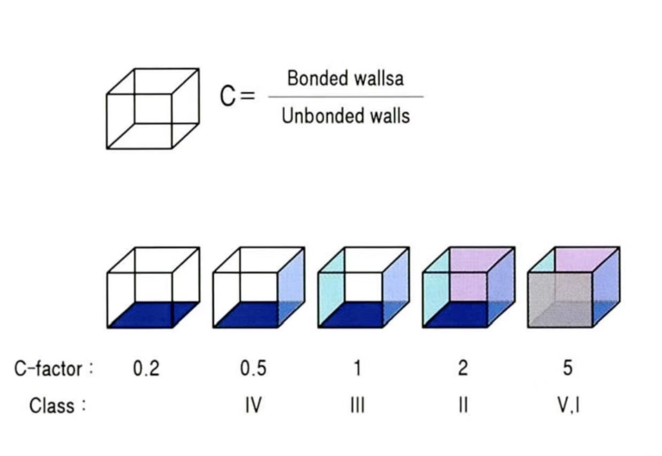
① 중합의 초기단계에 와동벽과 접착하지 않은 면은 소성변형을 일으켜 응력 감소시킴
② C-factor 가 증가되면 수축응력을 상쇄시킬 수 있는 능력 감소 (수축 응력 증가)~중합수축이 제일 크다
③ 광중합형은 복합레진 내에 응력을 흡수할 수 있는 기포가 적어 높은 잔여 응력을 지님
6. 복합레진의 와동형성 ♣★★★20.26
(1) 와동 변연의 형태
① 90 도 butt-joint margin (conventional cavity preparation)
: 주로 치근면의 상아질에 와동변연이 위치할 경우
② 45 도 변연사면 (beveled conventional cavity preparation)
: 3, 4, 5 급 수복에 사용
: 0.5-1.0mm 의 폭으로 부여
→ 산부식에 의해 유지력을 얻을 수 있는 면적을 증가시킴
- 법랑질이 거의 없거나 사면을 부여할 경우 제거될 정도라면 사면을 부여하지 않음
③ chamfer 형 변연: 산부식에 의한 유지력이 많이 요구되는 4 급 와동에서 많이 사용
- 유지력을 증가시키고 치질과의 색의 조화를 도모하기 위함
- 사면 변연에 비해 치질의 삭제가 많음
④ 변형와동 (Modified cavity) = convex adhesive bevel
: 주로 3, 4, 5 급 수복에 사용
- 병소 제거를 위한 최소한의 접근과 시야를 확보하기 위해 최소한의 법랑질을 제거하고 상아질 내에서도 병소만 제거 → 둥근 구형의 와동을 형성
⑤ 축벽-치수벽 선각은 둥글게 형성한다. 2026’

Art & Science (Ⅱ급 복합레진 수복) ★
① 중심구로부터 1.5mm 깊이까지 치수측으로 삭제 (DEJ 0.2mm)
② 초기 와동의 축벽은 상아질 내 0.2mm 에 형성
③ 가능한 한 인접면-치은변연은 법랑질 상에 형성하고, 과도한 연장이 요구될 때 인접면 변연연장 실시 x
④ 축벽이 치근까지 연장된 경우 치은벽의 폭은 0.75-1.0mm

(2) 우식의 정도에 따른 와동형성 원칙
① 초기 우식
- 법랑질에 한정되고, 와동을 형성하지 않은 경우
→ 수복치료를 하지 않고 항세균치료, 구강위생교육을 통해 재석회화를 도모
② 와동이 형성된 법랑질 우식
- 법랑질 표면에 와동이 형성되면 탈회과정이 주도적으로 진행
→ 수복치료가 필요: 탈회된 법랑질만 제거하고 접시모양의 와동을 형성, 유지형태는 불필요
③ 모든 와동변연이 법랑질에 위치한 상아질 우식 ★
- 탈회된 법랑질과 우식에 이환된 상아질만을 제거, 감소된 유지력을 보상하기 위해 법랑질 변연에 변연사면을 부여
- 와동내부에 유지구와 같은 유지형태는 불필요
④ 와동변연이 치근면의 상아질에 확산된 상아질우식
- 법랑질 결합을 얻을 수 없으므로 유지구와 같은 추가적인 유지형태가 필요
* 유지구
① 수복물의 유지에 기여
② 중합수축에서 생기는 수축응력의 상쇄
③ 변연에서의 미세간극의 형성을 감소
*** 구치부 수복시 시린증상의 예방
~ 와동의 형태 형성에 주의
~ 과도한 dentin 삭제 주의
~ 우식이 깊은 경우 ->GI basegn 증상 관찰
~ Flowable resin base 사용으로 수축응력 해소
~ 적층 충전으로 수축응력 감소
~적절한 교합형성

7. 3 급 와동의 LINGUAL APPROACH
1)와동형성 ★
① 설측 접근 시 bur 의 방향은 형성하고자 하는 와동의 인접치 방향에서 약간 기울인 상태로 접근 → 설측 치질 최대로 보존
2) 장점
① facial enamel 의 보호 (esthetics 의 향상)
② 쉽게 깨지지 않는 unsupported enamel 이 facial wall 에 남아 있을 수 있다 (class3 or class4)
③ color matching 에 어려움이 적다.
④ Lingual area 의 thermal change 가 적다.
⑤ 수복물의 변색이나 손상이 눈에 덜 띈다.

8. 광중합기 ♣★★★ 16.17.24. 20.26.26예
① 대부분의 복합레진은 중합개시제로 camphoroquinone 을 함유; 470 ㎚ blue light 의 파장가진 광선에 의해 반응 시작
② 중합의 효율은 광도와 조사시간에 비례
*- 대개 400mW/㎠이상의 광선을 40 초 정도 충분히 조사하는 것을 권하고 있음
* - 급속한 중합에 의한 과도한 수축이 발생되므로, 조사되는 전체 에너지의 총합은 일정한 범위 내에서 가급적 천천히 중합
* - 너무 강한 광: 중합률 저하 (
*- 너무 빠른 중합: 급격한 중합수축응력 발생
*→ two step cure, pulse-delay cure, low intensity cure, moderate intensity cure, exponential cure, oscillating cure, ramped cure 등 천천히 중합하는 방법들이 권장됨★
* - 광강도가 높으면 겔화점(gel point)에 빨리 도달한다.

**** ramp 로 광중합하는 이유 ****
- 광조사 초기에는 약한 강도로 시작해서 점점 강도를 증가 시킴
- 치아와 수복재 사이의 적합성과 수복물의 수명을 향상시킴
- 중합수축 응력 감소
- 접착력 유지,미세누출 감소,수복물의 내구성 향상
③ 가시광선 중합기에 사용되는 halogen lamp 는 시간에 따라 효율감소: bulb 또는 반사경의 손상, light tip 의 파손, 레진 조각의 부착 → 일반적으로 가시광선 중합기의 광도는 300mW/㎠ 이상을 유지해야 함 (혼동하지말자. 권장은 400, 최소는 300)
④ laser plasma arc 를 이용한 중합기
- 장점: 신속하고 깊게 중합
- 단점: 중합수축을 감소시킬 수 없음, 너무 강한 광은 중합을 저하, 가격이 비싸 현실적이지 못함
⑤ Blue LED: ★24
- 수명 매우 길다(전구, 반사경 수명 길다)
- 광세기 비교적 일정
- 소비전력 낮음(에너지 효율 좋음)
- 열방출 적고 가벼움(예열 x)
⑥ 광중합형: 44%-75% / 화학 중합형: 75%

9. 경화 깊이에 영향을 주는 요소 ♣♣24
* - 시간, 광도, 거리(2mm 이하), shade (어두울수록 더 오랜시간), filler type, 함량
*- 두께가 2mm 이상이 되면 광중합이 되지 않음. 2025’
*- 필러가 많이 들어가면 중합률은 높아진다.

****** Total energy concepts ****
빛의 세기에 조사 시간을 곱한 값 16,000mv/cm2 이 되어야
적절한 중합이 일어난다는 이론
광도가 아무리 높아도 충분히 중합반응이 일어 나려면 10초 이상의
시간이 필요..
10. 전치부용 복합레진 ♣★★24
- 충전재가 체적비로 50% 내외인 혼합형이나 미세입자형이 추천
→ 물리적 강도가 낮지만 연마에 의해 만족할 만한 활택도를 얻을 수 있어 심미적
- 4 급와동: 미세입자형 복합레진은 강도가 약하므로 단독으로 사용하는 것보다는 하부 또는 설면에 혼합형 또는 거대입자형 복합레진 사용하고 표면에만 미세입자형 사용
- 5 급와동★
: 치은연하변연이 치은압배사로 노출이 곤란한 경우, mini-flap 또는 치관연장 술식을 이용하여 치은연 하방 충분 접근 얻어야.

11. 구치부용 복합레진 수복 ♣★★ 26
1) 장점: 심미성, 치질 보존, 치질과 접착, 낮은 열 전도율, 갈바니즘 방지, 아말감의 유해성 논란 피함.
2) 단점
① 낮은 인장강도로 인한 파절 가능성
② 높은 열팽창계수
③ 높은 중합수축율, 흡수팽창
④ 깊이에 따른 불균일한 중합
⑤ 내구성 및 조작의 어려움
⑥ Ⅱ급 와동 수복 시 인접면 접촉점 부여 어려움
⑦ 인접면 치은 변연의 적합 어려움
→ 해결: Ⅱ급 와동 인접면 치은 변연에서는 흐름성이 우수한 flowable resin 사용 → 변연 폐쇄 도모
→ but, flowable resin 만 사용하면 안 됨. 중합수축이 구치부용 복합레진에 비해 두 배
※ flowable 은 젖음성이 좋아 고점도의 구치부용 복합레진만사용할 때 와동의 미세한 우각 부위로의 기포 함입 방지

2) 혼합형 복합레진: 충전재 함량을 높여 물리적 성질 향상
→ 탄성계수가 상아질에 가깝고 경도, 압축강도가 상아질보다 크게 우수하면서도 비교적 높은 활택도를 보임
*** 구치부 수복시 시린 증상 예방하는 방법 ****
와동 형성에 주의
과도한 dentin 삭제 주의
우식이 깊은 경우 ~ GI base 후 증상 관찰
Flowable resine base 사용으로 수축 응력 감소
적층 충전으로 수축응력 감소 24
적절한 교합 형성

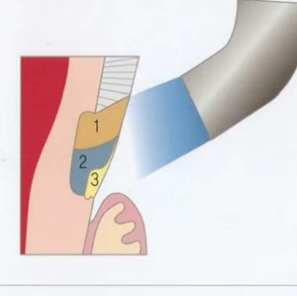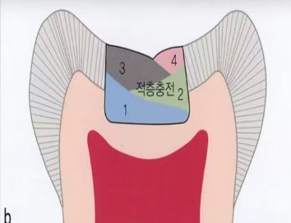
** 기억해 둘 것
1) 방사선 투과성 : quartz
방사선 불투과성: barium, strontium, zirconium, yttrium
2) 요건 수치만 보시길.
① 작업시간 (90 초 이상)
② 중합시간 (5 분 이하)
③ 광중합형의 중합깊이 (2mm 정도)
④ 굴곡강도 (24 시간 뒤 5MPa)
⑤ 흡습도 (50ug/mm³)
⑥ 용해도 (1.5 ~ 2.0%)
⑦ 중합수축 (2 ~ 4% 최대 7%까지)
⑧ 열팽창계수 (치질의 3-4 배) ★
→ 구강내 과도한 온도 변화에 의해 체적변화가 발생해 레진-치아 계면이 파괴되어 marginal percolation 야기
⑨ 중합율 (24 시간 후 70%까지 증가)
⑩ 가시광선 중합기의 광도 (300mW/Cm²)
3) 원칙적으로 교합면에는 변연사면을 부여하지 않는 것이 유리.
4) 상아질 접착 : 화학적결합보다 미세기계적 결합이 훨씬 큼
5) 상아질에 결합력은 대개 primer 에 의한 혼성층에서 오는 것
6) 점도 조절제
① TEG-DMA : 가장 흔히 사용됨
② UDMA
③ EGDMA (EDMA)
7) 레진은 macrofill 이 중합도가 좋고 온도가 높을수록, 밝은 색상일수록 중합이 잘됨
11. 치간이개 수복 (치아보존수복학 396P) ★
- 치간이개 치료 방법 중 직접 복합레진 접착술의 가장 큰 장점은 매우 보존적이며 보수가 가능하다는 점
- 접착을 위해 단순 산부식을 통해 접착할 수 있으며, 유지력을 증가시키기 위해 diamond 등으로 법랑질의 거칠기를 증가시키고 접착술식을 이용하기도 함.
- 치간 이개가 작을수록 외형형성과 폐쇄가 유리하다.
cf) 도재수복보다 오염되기 더 쉽고, 빛 투과율이 낮다
12. 치경부 병소 수복 시 고려할 사항 ★
- 비우식성 치경부 병소는 시간이 경과할수록 경화상아질을 형성하므로 접착이 용이하지 않다.
- 우식 상아질과 마모된 치경부 하방에 형성된 삼차상아질은 경화가 진행되어 세관의 협착을 나타낸다.
- 관주상아질의 과석회화, 상아세관의 협착, 상아모세포돌기의 퇴축 등 소견으로 특징지어지는 변화된 상아질에 산부식을 했을 때는 건전한 상아질에 비해 상아세관의 노출량이 적어지며 이에 따라 접착 효율이 감소한다.
- 5 급 와동에서 복합레진 수복을 위한 와동의 형성은 변연의 위치에 따라 법랑질 변연의 경우에는 변연 사면을 부여하거나 변연 와동을 형성하고, 상아질 변연의 경우에는 butt joint 형태의 와동을 형성한다
13. GI 수복

1 GI 의 특성 ♣★☆24.25
1) 구성 ★
- 입자: polyalkenoic acid (약산. 주로 polyacrylic 또는 polymaleic acid)에 의해 용해된 glass충전재 입자 (ion leachable FluoroAluminoSilicate glass)
- 기질: 용해된 glass 성분과 교차결합하여 형성되는
aluminium polyacrylate

2) 공급 형태 및 성분 ★ 24. 24.25.26
*- powder: CaF₂, SiO₂, Al₂O₃, AlPO₄, AlF₃, NaF
* - liquid: acrylic acid, maleic acid, itaconic acid, butane dicarboxylic acid, tartaric acid(경화조절: 초기엔 초기반응 늦추다 다시 촉진)
*- radiopacity 위해 산화아연,바륨유리 첨가하기도 함 ★

3) 경화기전
- 초기반응: Ca²⁺(치질)와 카복실기(GI)사이 (킬레이션반응) 2025’
- 2 차반응: Ca²⁺ 가 Al³⁺로 대체
① 산 용액이 glass 입자의 표면을 용해시킴으로써 시작
② 용해되어 나온 칼슘 이온이 폴리머 사슬의 카르복실기와 반응하여 경화를 개시
③ 알루미늄 이온이 칼슘이온을 대체하면서 폴리머 사슬 사이의 교차결합을 보다 더 견고하게 함. 실리카 이온이 수분과 함께 공유결합을 형성 -> 알칼리성이 된다.
- 자가중합형 GI : 짧은 작업시간, 긴 경화시간

4) 용도 : 5 급와동, 영구접착, base, core, 치면열구전색
- GI 적응증 ★★24
① 이장재/기저재
② 상아질 과민증의 5 급 와동
③ 우식활성 높은 환자의 치근면 우식
④ 상아질 변연을 갖는 3,5 급의 심미성이 크게 요구되지 않는 와동에서 sandwich technique 에 사용
⑤ 광중합형 GI 는 유치의 1,2 급, 성인의 3,5 급에 사용
- GI의 금기증 ★
① 광범위한 교두 수복 (파절강도 한계)
② 2급와동의 수복 (파절강도 한계)
③ 광범위하게 순측으로 노출된 법랑질 (심미 한계)
④ 4급와동의 수복 (심미 한계)
5) 치질과 결합: 화학적 결합 ★☆24.25
① 산처리: 물리적 결합
- 산처리 후 FeCl₂ 도포 → 결합강도 ↑
② 킬레이션: 화학적 결합 → 상아질 접착제 사용 X
- 폴리머 사슬의 카르복실기가 glass 입자의 표면과 치질의 표면에 노출된 이온들과 chelation 을 형성하여 화학적 결합☆

6) 장점/단점 ★★
장점 | 단점
1. 치질과 화학적 결합 | 1. 초기에 용해도 높다
2. 불소함유로 항우식효과 | 2. finishing 이 delay 됨 (24 시간)
3. 치수 자극이 적다 | 3. creep 저항성 낮다
4. 미세누출 감소 | 4. 인장강도(압축강도의 1/10) 낮다
5. 열팽창계수 치질과 유사 | 5. 복합레진보다 치질접착력 낮다  6. 수분에 의한 탈수에 의한 균열발생  → Varnish, Bonding agent  → 연마시 petroleum jelly, cocoa butter 도포 후 연마
→ Varnish 는 충전 후에 도포. 충전 전에 와동에 도포하면 화학적(chelation) 결합을 방해
7) 재료적 특성 24.25
① 치질 결합력은 5~15 MPa (복합레진의 경우 15~30 MPa)
② 재래형 글라스 아이오노머의 경우 6~12 MPa 의 접착 강도: 친수성 기질이 치질을 잘 습윤시키기 때문에 화학적 결합 형성
③ 초기 글라스 아이오노머는 조작이 어렵고, 구강 내 환경에 의해 재료의 물성이 불안정했으며, 강도와 심미성이 부족하여 충전재로서 널리 사용되지 못함
④ 재래형 GI 는 바로 연마 못함
⑤ 재래형 GI 는 산에 의해 술후과민증이 가능하나 액이 비교적 약산이고 상아세관내의 칼슘과 결합하여 방어층을 쉽게 형성하므로 레진 monomer 보다 자극성이 강하지는 않다.
⑥ 수분에 용해성이 커서 거친 표면을 형성하며, 탈수되면 crack 이 생겨난다.
⑦ GI 의 성분 중에는 Si 가 가장 많으며 경화 중에 먼저 수소이온이 반응하여 칼슘이 유리되고 그 다음에 알루미늄이 유리되어 gel 화
⑧ GI 사용 시 상아질 접착제가 반드시 필요하진 않으며 사용 전 약산으로 etching 은 한다.
⑨ 항균성: 불소방출

2 수복방법
① BOX, groove 주고 90 도의 butt-joint 형성
② 재래형은 한번에 충전하고 RMGI 나 compomer 는 적층법
③ compomer(HEMA+GI)- 이는 레진에 가까운 재료로 GI 의 성질에 열팽창계수가 높고 불소유리능력이 떨어지며 접착제 사용에 번거로움이 있는 재료

3 레진 강화형 GI ♣★★★19.23
1) 경화반응: 부분적으로는 산-염기 반응에 의해서, 부분적으로는 광중합에 의해서 경화반응이 일어남 ★
→ 'tri-cure': 산-염기반응 + 화학중합 + 광중합
- 산-염기반응 (킬레이션): 원래 GI 의 결합 기전
- 화학중합, 광중합: 레진성분
2) RMGI: 종전의 산-염기 반응에 의한 GI 에 수용성의 HEMA 와 같은 레진단량체 첨가 → 광중합 가능
3) GI 에 가까운 재료: 열팽창계수가 낮고 불소를 유리하며 치질과 chelation 에 의해 결합하므로 polyacid 에 의한 표면처리 정도로 치질에 적용 가능
4) 복합레진에 가까운 재료: 물리적 성질은 증가. but 열팽창계수가 크고 불소유리능력 저하, 치질접착 위해 상아질 접착제 사용해야 함.
5) 영구치의 3, 5급 와동/유치의 1, 2급 와동에 충전재로 사용가능★
6) 와동을 conditioner 로 전처리하면 치질 결합력 향상 ★
->smear layer 제거.불순물 제거,치아 표면의 Ca이온 유리
7) 특징 (재래형 GI 와 비교 시)
① 작업시간 증가
② 경화시간 감소
③ 수분 민감성 감소
④ 물리적 성질 향상
⑤ 불소유리능력 감소
⑥ 광조사 후 바로 마무리, 연마 가능 (재래형 GI 는 24h 후) ★

4 접착성 수복재 물리적 성질 순서
Conven. GI < RMGI < Compomer < Ionomer modified Resin < Composite Resin

14. 복합레진/도재 인레이, 온레이

1 복합레진 이용한 인레이, 온레이 ♣★★
1. 장점
① 물성의 향상: 부가적 중합으로 중합률 높이기 때문에 가능
; 수복물의 압축강도 증가, 마모 저항성 증가
② 중합수축으로 인한 응력의 감소
③ 해부학적 형태(복잡한 치은변연 형태)와 접촉점의 형성
④ 형태와 접촉점의 용이한 수정

2. 단점
① 비용과 시간의 증가
② 치질 삭제의 증가 2025’ (* 직접 복합레진 수복과 비교했을 때)
③ 술자 기술의존도(technique sensitivity)의 증가

2. 임상기법
(1) 적응증과 금기증
① 인레이: 금인레이의 적응증과 큰 차이 없음
- 단, 인접면 쪽에서의 변연부는 되도록 치아에 대하여 60-80 도가 되도록 형성
→ 만일, 변연부가 너무 얇으면 금주조물 수복 고려
② 온레이
- 교두를 덮는 부위는 치질의 삭제를 통해 2mm 정도의 공간 확보
→ 공간이 부족하면 금주조 수복물 고려
③ 접착(cementation)시 러버댐을 사용하여 해당 치아를 잘 격리할 수 있어야함

(2) 합착의 과정 ★★24
① 수복물의 표면처리
- 수복물의 표면을 sandblast 로 처리
→ 수복물의 내면을 silane 으로 1 분간 처리한 후 건조
→ 수복물 내면에 bonding agent 도포 (중합 안되게 주의)
* Sandblast로 처리된 복합레진 인레이 내면은 무기 필러 가 노출되며 , 노출된 무기필러에 실레인처리하는 것은 레진 시멘트와의 결합에 도움을 줄 수 있다.
② 와동편 처리
- 산부식제 → priming → 접착제(bonding agent) 도포
- 접착제는 얇게 도포. 두께 때문에 수복물 장착방해 가능
③ 합착 (cementation)
- 레진 시멘트 사용
- 이원중합형 레진시멘트는 광중합과 화학중합에 의하여 중합이 이루어지지만 주로 광중합에 의하여 물리적인 성질이 좌우되므로 60 초 이상, 충분히 광중합시킨다.
④ 교합조정
-레진시멘트를 이용하여 인레이를 완전히 치아에 붙인 후에 교합조정을 해야한다.

2 RESIN INLAY ★★★☆
1) 인접면 쪽 변연부는 치아에 60~80 도가 되도록(그 외 모든 변연은 수복물의 변연강도를 위해 90 도의 와연우각)
→ 변연부가 너무 얇으면 주조 금속 수복물 고려
2) 교두 피개 부위는 2mm 정도의 공간이 확보되도록
→ 공간이 부족하면 주조 금속 수복물 고려
3) 접착시, 러버댐을 이용해 해당 치아 격리
→ 격리가 불가능하면 다른 술식 고려
4) 모든 선각 등을 부드럽게 처리해, 응력 집중으로 인한 파절을 막도록 하며, 대신 접합접착기법 (adhesive-cementation technique)을 이용해 유지력을 얻는다.
5) 수복물의 변연은 되도록 법랑질 상에 위치. 치수와 너무 근접한 와동부위는 칼슘하이드록사이드를 이용하여 도포하고, 반드시 GI, Compomer, 복합레진등으로 위를 덮어준다.
참고) 복합레진/세라믹 인레이와 다르게 주조금속수복물은 분명한 선각, 와동벽의 정확한 각도 등을 이용해 수복물의 유지력을 얻음.
Q1. 레진인레이는 파절의 위험으로 베벨을 부여하지 않는다(o)
Q2. 인접면 마무리선은 접촉면보다 하방에 위치시킨다 (o)
Q3. CAD-CAM 도재인레이 와동 형성시 외형을 단순하게 형성하면 변연적합도가 좋아진다 (o) ★★

3 레진/도재 인레이, 온레이 ★★★ 17.20.25. 25예
1) adhesive cemetation technique
① 수복물
㉠ resin 에는 50um sandblast
㉡ ceramic 이면 불산처리 후 silane 처리 후 bonding agent 바름. 이때 중합은 안함.
- 불산처리: 4-5% 불산으로 1-5분 표면처리 권장
② 치아: 통상의 etching → primer → dual cured bonding agent(광+화학중합형)

- 수복물의 종류 및 표면 처리과정 ★★★
Type of restoration | Type of restoration (Conditioning / Priming / Bonding) | Cements
Ceramic | Acid (HF) / Organic silane / Adhesive
Ceram/alumina (강화형) | 특수Sandblast(Rocatec) / Organic silane / Adhesive
Composite  (chair side made) | Sandblast(50㎛ Al₂O₃) / Organic silane or composite primer / Adhesive | Composite resin cement
Composite  (lab made) | Sandblast(50㎛ Al₂O₃) / Organic silane or composite primer / Adhesive
Zirconia | 특수Sandblast(Rocatec) / Zirconia 전용 primer /  MDP성분 포함 cement

2) 주의
① 레진과 eugenol 은 상극
ceramic 과 GI 는 상극(수분흡수 팽창시 도재에 Fx)
② butt joint 로 prep, secondary flaring 도 없음
③ 치은연하 변연 피함
④ cusp capping: 1.5~2.0mm
⑤ 교합면으로의 개방각이 주조금속 인레이보다 더 크다.
⑥ 지르코니아와 알루미나 도재는 불산에 식각되지 않음.

4 (복합레진 VS.) 세라믹 인레이/온레이 특징 ★★☆20.22.25.22
1. 장단점
- 장점:
① (복합레진보다) 심미적으로 우수
② (복합레진보다) 생체적합성 우수
③ (복합레진보다) 온도변화에 따른 변형 적음
④ (복합레진보다) 레진시멘트와 보다 강한 접착

- 단점:
① (복합레진보다) 취약해서 깨지기 쉬움
② (복합레진보다) 대합치 더 많이 마모시킴
③ (복합레진보다) 기공과정이 더 복잡
④ (복합레진보다) 접촉점 조정이 어려움
cf. 세라믹 인레이/온레이는 접착위해 불산-silane 사용
*** 실란silan 처리 이유
~내면의 소수성 강화(물접촉각 커짐)
~silan층이 두꺼울수록 접착력 감소
~silan이 인레이의 수산기( -OH)와 반응

- 구성성분:
① 장석형 도재(feldspathic porcelain)
② 글래스 도재(glass ceramic)
③ 알루미나 도재(aluminous ceramic)
④ 지르코니아(zirconia)

- 제작방법:
① 소결도재(sintered ceramic)
  - 분말형태를 물에 섞고 고온 가열 제작
② 주조도재(castable ceramic)
  - 세라믹 주괴(ingot)를 녹여서 제작
③ 압착도재(pressed ceramic)
  - 특수 세라믹 주괴 고온 가열 후 압력 가하여 밀어서 제작
④ 기계가공도재(machined ceramic)
  - 도재 block 을 기계로 깎아서 제작
⑤ 침투형도재(infiltrated ceramic)
  - 다공성 구조물에 란탄유리를 모세관으로 침투시켜 제작

15. 라미네이트 수복

1 라미네이트 수복법의 장/단점 ♣★
1) 장점
① 순측 법랑질의 얇은 층만 삭제. 설측은 포함되지 않음
→ 교합접촉이 보호되어 교합 관계의 변화 없이 치료 가능
② 치질 보존하고 치수 보호
→ 이차 우식이나 과민반응 적음
③ 변연이 치은연에 위치
→ 치료 후의 치주 조직 상태 우수
④ 치아삭제가 쉬워 환자나 술자 모두에게 시술시간이 짧다.

2) 단점
① 얇기 때문에 도재의 완벽한 색조 조정이 어려움
② 테트라싸이클린 착색과 같은 변색이 심한 경우에는 치료실에서의 색조조정 필요
③ 치질 삭제량이 적기 때문에 과도한 삭제 주의
④ 조정 후 다시 도재 표면을 glazing 하기 어려움
⑤ 접착 후에는 파절시키지 않고 제거하기 어려움

2 라미네이트 적응증/금기증 ♣★ 20. 21
1) 적응증
① 치아우식증 - 얇고 광범위한 탈회와 치아우식
② 발육이상 - 왜소치, 원추형 치아, 치아 형성 이상
③ 변색된 실활치, 충전으로 변색된 치아,
④ 약제에 의한 변색 (테트라싸이클린, 불소)
⑤ 가벼운 위치이상 - 치아 사이의 간격, 치간이개, 회전된 치아
⑥ 침식증, 마모치, 파절치
⑦ 피개상태의 부족 및 교합 재구성

2) 금기증
① 접착에 필요한 법랑질이 충분하지 않은 경우
② 교합상태에 문제가 있는 경우
- bruxism, clenching 같은 교합습관이 있거나 절단교합이나 긴밀교합을 가진 경우
③ 치아의 위치이상이 심한 경우
④ 우식, 치주염이 광범위한 경우

3 도재 라미네이트 치아형성법 ♣ 25
1) 유도구 부여 및 순면 삭제
(1) 유도구 부여(depth guid bar 사용)
- 삭제량을 확인하기 위한 것으로 가로로 형성
- 법랑질과 상아질이 구별 안 되는 경우 air syringe 로 치면을 가볍게 건조시키거나 산부식제 사용하여 구별
(2) 순면 삭제
- 절단부, 치경부의 2 면으로 나누어 삭제
- 법랑질에 국한시켜 0.5-0.7mm 삭제, 치경부는 0.3mm 삭제
- 비니어의 적합도를 개선시키고 응력 집중을 방지하기 위해 예리한 각을 갖지 않는 부드러운 둥근 형태로 형성
- 상아질의 노출을 방지(★)하기 위하여 치아면의 형태에 따라 천천히 조심스럽게 삭제

2) 변연형성: chamfer 형태로 형성
(1) 치경부
- 심미적 문제 있는 경우 → 치은연하 0.5mm 에 형성
- 심미적 문제 없는 경우 → 치은연상에 변연 설정
(2) 인접면
- 건전한 접촉점을 가진 인접면을 형성하는 경우: 순면에서 설면 방향으로 접촉점의 앞쪽에서 형성을 멈추고 그대로 남겨 보존
- 변색이 현저하거나 인접면의 우식, 치간이개 또는 왜소치 등에서는 접촉점을 넘어서 설측까지 깊게 형성 (undercut 이 생기지 않도록 주의)
(3) 절단부
- 환자의 전방유도 보존 위하여 절단부는 가급적 삭제 X 필요 시 1.5~2mm 삭제

3) 마무리
- 마무리용 미립자 diamond bur 를 이용한 고속마무리와 FG contra-angle 을 이용한 저속 마무리

4 도재 라미네이트 접착과정 ★☆
pumiced enamel/H₃PO₄ etched enamel-(bonding agent)-(luting composite)-(bonding agent)-(silane)- HF Etched veneer
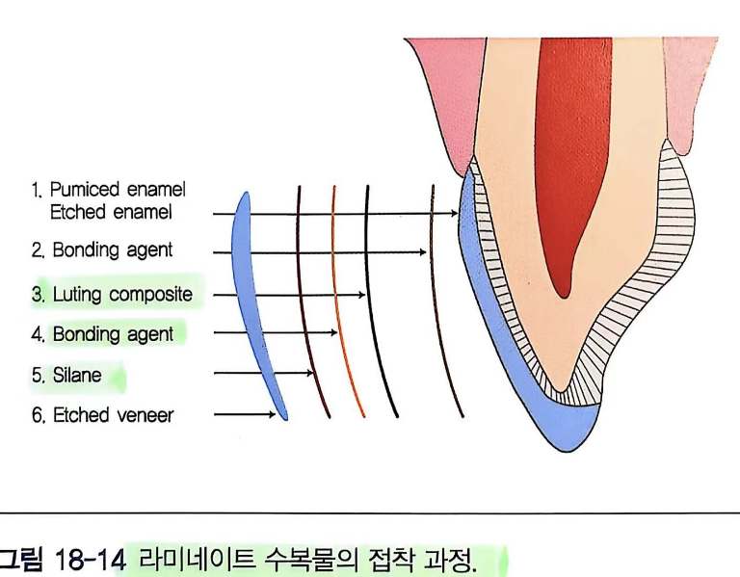
그림 그대로 출제 23.2025’ 25.26

* 장석계 세라믹- 불산 - 실란 - 본딩 - 컴포짓 - 본딩 - 치아 2026’
* 지르코니아, 알루미나 - sandblast - 실란 -본딩-컴포짓-본딩-치아

-**실란 : 친수성을 소수성으로 바꾸어 준다.
: 단일층으로 도포되는 것이 이상적이다
~ 실란은 단일병보다 두병으로 구성된 제품이 두병을 혼합하여 사용 하는 것이 보관에 유리

16. 간접수복물을 위한 시멘트

1. 인산아연 시멘트(ZINC PHOSPHATE CEMENT, ZPC) ★★
1) 구성
① 분말: 산화아연, 산화마그네슘
② 액: Al, Zn 포함한 인산화물
→ 수분 포함 시, 경화시간 단축
→ 수분 증발 시, 경화시간 연장
2) 경화반응: 산-염기반응(발열)
- 10-20 초씩 총 90 초 혼합
- 경화시간: 4-10 분
→ 냉각판 사용 시, 작업시간 증가
→ 소량 분말을 액에 첨가 시, 작업시간 증가
3) 특성
- 장점
① 얇은 피막
② 높은 강도
③ 경화 후 잔여 시멘트 제거 용이
④ 오랜 임상 사용
- 단점:
① 강한 산성으로 치수 자극(48 시간 이후 중성화) ★
4) 결합
- 치질과 기계적으로 retentive seal 형성 (화학적 결합 X)
→ 와동의 유지, 저항 형태가 중요
5) 용도: 주조금 수복물, 기성 포스트, 캐스트 포스트

2 산화아연유지놀 시멘트(ZINC OXIDE EUGENOL CEMENT, ZOE) ★
1) 구성
① 연고 1: 산화아연, 로진
② 연고 2: 유지놀, 올리브유
2) 경화반응
- 수분이 있어야 경화 가능
- 경화시간: 4-10 분
3) 특성
- 장점:
① 치수 과민반응 진정
② 유지력 좋음
③ 제거가 쉬워 청소 용이
- 단점:
① 낮은 강도(임시 접착용)
② 아크릴릭 레진 수복물 연화, 접착 방해 ★

3 폴리카복실레이트 시멘트(POLYCARBOXYLATE CEMENT, PC) ★
1) 구성
① 분말: 산화아연, 산화마그네슘
② 액: polyacrylic acid
2) 경화반응: 빠른 산-염기반응
- 경화시간: 7-9 분
- 작업시간: 2.5 분
→ 냉각판 사용 시, 작업시간 증가
- thixotropic: 혼합 할수록 흐름성 증가(점도감소), 피막도 증가
3) 특성
- 장점:
① 치질과 화학적 결합(킬레이트 화합물)
② 생체적합성: 시멘트 혼합 후 pH 급속히 증가해 치수에 미치는 영향 미미 / 용액의 산도는 ZPC와 동일하나 분자량이 커 치수자극X
- 단점:
① 소성변형 많음(높은 저작압 부위 사용 X)
4) 용도: 저작압 적은 과민반응 치아 단일 주조금 수복물 ★

4 글라스 아이오노머 시멘트(GLASS IONOMER CEMENT, GIC) ★
1) 구성
① 분말: aluminium fluorosilicate glass
② 액: polyacrylic acid, itaconic acid, maleic acid + 방사선 불투과성 (barium glass, 산화아연)
2) 경화반응: 산-염기 반응
- 경화시간: 6-8 분
3) 특성
- 장점:
① 높은 압축강도(90-230MPa) > ZPC, PC
② 치질과 화학적 결합(이온결합)
③ 장기간 불소 유리로 인한 항균성(미미)
- 단점:
① 낮은 탄성계수 < ZPC (탄성 변형↑)
② 수분 민감(초기 경화시 수분 노출되면 용해쉬움)
→ 경도 저하
③ 탈수 민감 → microcrack
④ 긴 경화시간: 초기 낮은 pH 로 과민반응 ★
4) 용도: 법랑질, 금합금에 대한 결합력 높음 (상아질 결합력 낮음)

5. 레진 강화형 글라스 아이오노머 시멘트(RESIN MODIFIED GLASS IONOMER CEMENT, RMGI)=HYBRID GLASS IONOMER ★★★
1) 구성
① 분말: fluoroaluminosilicate glass
② 액: pendant methacrylate group-polyalkenoic acid
2) 경화반응: 산-염기 반응
3) 특성
- 장점:
① 높은 압축강도 > ZPC, PC, GI
② 치질과 화학적 결합(이온결합)
③ 장기간 불소 유리로 인한 항균성(미미)
④ 부가적으로 복합레진과 접착 가능
⑤ 수분 민감성 개선
- 단점:
① HEMA 친수성으로 수분 흡수
: hygroscopic expansion(수화 팽창)
→ 체적 안정성 저하로 도재전장관/post 접착 시 사용 X (포스트 접착 시 치근의 수직파절의 위험성) ★
6. 복합레진 시멘트(RESIN COMPOSITE CEMENT) ★★
1) 공통적 특성 ★ 2026’
① 구강 내 낮은 용해도
② 압축강도, 인장강도, 치질과의 접착강도가 큼
③ 경화 후 투명한 색조로 심미적
④ 사용 시 철저한 방습 필요
⑤ 경화 후 제거 어려움 - 완전 경화 전 여분 제거
⑥ 주조금속 수복물, 라미네이트 비니어, 복합레진 수복물, 지르코니아/알루미나 전부도재관 접착에 추천
⑦ 체적안정성이 우수하다 >RMGI ~ 중합수축은 있지만 경화후 체적 변화가 없다..

(1) 화학중합형:
- 구성: 분말-액 또는 연고-연고
- 모든 종류 수복물에 접착(여분 시멘트 즉시 제거) ★
- 작업시간, 경화시간 길지만 빛 투과 못하는 금속성 수복물 사용 가능

(2) 광중합형
- 두께 2mm미만 얇은 세라믹 수복물, 레진 수복물 접착 ★
- 가장 심미적, 작업시간 충분, 경화시간 조절 가능
- 빛 투과 못하는 금속성 수복물 사용 X

(3) 이중중합형
- 두께 3mm 이상 수복물에는 추천 X
- 광중합은 빠르게 일어나지만 화학중합은 천천히
- 광중합 없이 화학중합 만으로는 결합 강도 감소 ★
- 레진은 수분에 민감해 방습 철저히 해야함

- 여러 간접 수복물에 추천되는 치과용 시멘트 ★★
수복물의 종류 | 치과용 시멘트 (추천 / 비추천)
Metal/PFM crown | ZPC, GIC, RMGIC
Short span FPD | ZPC, GIC, RMGIC, RC, SARC
Long span FPD | RMGIC, RC, SARC
Feldspathic/pressable all-ceramic | RC, SARC
Alumina/Zirconia-based all-ceramic | ZPC, GIC, RMGIC, RC, SARC
Maryland bridge | RC, SARC
Composite/porcelain veneer | RC, SARC
ZPC: Zinc phosphate cement, GIC: Conventional glass-ionomer cement, RMGIC: Resin-modified glass-ionomer, RC: Conventional resin cement, SARC: Self-adhesive resin cement

- 임상상황에 따른 치과용 시멘트의 선택 ★★
임상 상황 | 추천
생활치- 건강한 지대치  - 금속 수복물 | 평균정도의 유지형태: PC  매우 좋은 유지형태: Reinforced ZOE
생활치 - 건강한 지대치  - 비금속수복물 | Resin cement with self-etch primer
생활치  - 인접하지 않은 지대치  - 교합력이 크게 작용하는 경우 | ZPC, GIC, RMGIC
실활치 | 평균 이상의 유지형태: ZPC  평균 이하의 유지형태 / 교두피개 / 약제소실: GIC, RMGIC, ARC  포스트 코어 수복된 치아: ARC  격리가 어려운 경우: PC, RMGIC  구강건조증 / 우식위험율이 높은 경우: GIC, RMGIC  치수강이 큰 경우: PC  부분 전장관: ARC, RMGIC
PC: polycarboxylate cement, ZPC: Zinc phosphate cement, GIC: Conventional glass-ionomer cement, ZOE: Zinc oxide eugenol cement, RMGIC: Resin-modified glass-ionomer cement, ARC: Adhesive resin cement

* 치수자극이 없는 시멘트는?
* 수분 오염에 취약한 시멘트는?

17. 치아 미백술

치아 미백술은 각각에 쓰는 약제와 원인이 중요!!!
1 변색의 원인
① 테트라싸이클린 변색 : 외부미백은 약한변색에만 효과적, 내부미백은 상대적으로 결과 예측가능, 심각변색도 가능
㉠ 1 도: 옅은 황색 또는 갈색, 회색,
㉡ 2 도: 어두운 색상 또는 회색
㉢ 3 도: 어두운 회색 또는 청색, band 형태
㉣ 4 도: 생활치를 미백하기에는 너무 어두운 변색
* 대개 TC 변색은 예후가 안좋다.
② 불소 침착증 or 백반증: 1ppm 이상의 고농도의 불소로 인한 일종의 법랑질 형성부전
③ 전신질환성 변색 ★ 26
㉠ 선천적 적혈구조혈성 포피리아: 자외선을 비추면 적색형광성
㉡ 담관 이상: 초록 변색치
㉢ 알캅톤뇨증: 암갈색 치아
㉣ 태아적모구증: 갈색 또는 녹청색 치아, 자가 치유
㉤ 포르피린증: 적색치, 유치 多, 자외선 아래에서 적색 형광성
㉥ 겸상적혈구성 빈혈과 지중해 빈혈: 갈색 또는 녹청색 치아, 자가 치유되지 않음
㉦ 황달: 유치의 청초록색 또는 갈색 변색 야기
④ 법랑질/상아질 형성부전
⑤ 백색 반점 병소
⑥ 치수원인에 의한 변색 - 예후가 가장 좋다.
⑦ 근관치료 후의 변색: 실러성분, 변색지속 시간에 따라 다르다 (금속성분의 실러는 미백 안되고 재발되는 경향)
⑧ 수복재에 의한 변색 - 예후가 좋지 않다 (아말감성분이 상아질을 어두운 회색으로 변색, 미백 어려움)
⑨ 특발성 치수 퇴축
⑩ 노화에 따른 변색 ~ 황갈색 변색, 미백에 빠르게 반응,예후 양호

2 외인성, 내인성 변색의 원인 ♣★
1) 외부변색 (Extrinsic discoloration)
(1) 원인
㉠ Nasmyth's membrane
㉡ 구강위생 불량
㉢ tobacco, tea, food stain
㉣ silver nitrate
㉤ 구강내 수복물
㉥ 치은출혈, 치태침착, 흡연에 의해서도 발생
** cholorhexidine -> 암갈색 변색
(2) 치료
㉠ 통상적으로 연마(prophylactic procedure)에 의해 제거
㉡ 보존적 수정: 얇은 표면변색층을 다듬고 →abrasive disk로 연마

2) 내부변색 (Intrinsic discoloration) ★
(1) 원인
㉠ TC stain: 테트라싸이클린 변색 ★
㉡ fluorosis: 불소 침착증
㉢ pulp necrosis: 치수 괴사
㉣ amelogenesis & dentinogenesis imperfecta
㉤ congenital hematoporphyria
㉥ cystic fibrosis
㉦ 발육 중 치아에 가해진 고열, 충격
(2) 치료 : bleaching or veneering
3 미백의 원리 ♣
1) 산화 -환원 반응(redox reaction)
; 산화제(과산화수소)가 자유기를 만들어 자신은 환원, 환원제(치질)는 산화
2) H₂O₂ → H₂O + O.
; weaker radical 생성 (acidic pH 하에서)
H₂O₂→ H + HO₂ ; stronger radical 생성
3) 분해성 촉매와 효소가 있는 상태에서는 과산화수소가 약한 산소자유기를 생성 미백 전 치면 세마와 건조 중요
4) 미백에 영향을 주는 요인
① 치면청결도
② 과산화수소농도(최대 35%)
③ 온도 (10 도마다 화학반응속도가 2 배)
④ pH (9.5-10.8 이 이상적)
⑤ 표백시간 길수록
⑥ 밀폐성 좋을수록

4 미백제의 특성 ♣
1) 과산화수소(이하 HP)
① 치질의 침투성을 증진시켜 이온이 치질 내를 쉽게 이동하도록 해줌(분자량이 작고 단백질을 변성시키는 능력이 있기 때문)
② HP 는 법랑질과 상아질 내 유기질 기질을 통해 확산, 침투
③ HP 가 법랑질내 무기질염 사이 공간에 있는 유기질과 반응 → 광반사가 적은 단순한 분자가 생성되어 미백이 이루어짐

2) Carbamide peroxide(이하 CP)
① 치료실용으로 30%이상도 있지만 자가치료는 10~15%
② 과산화수소와 요소로 분해 (10% CP → 3.5% HP 로 변화) 2026’
③ Carbopol 이나 Glycerine base 를 가지며 Carbopol 은 미백효과를 저하시키지 않고 과산화수소의 방출속도 늦춤
④ 저장기간을 늘리기 위해 약한 산성 pH

3) 염산
① 강력한 탈회제로 변색과 함께 치질을 무차별로 제거하며 연마제와 함께 사용 시 적용된 부위의 법랑질 상당량 제거
② 산 용액과 연마제의 병행사용은 최표층부 법랑질 변색에만 국한시켜 사용

5. 실활치 미백술 : 근관와동 내에 미백제 넣고 시행
1) 부작용 ♣ 22
㉠ cervical resorption
㉡ 재변색
2) 실활치 미백 시 부작용을 줄이는 방법
가) 정확한 근관 치료
나) 이장재의 위치
① 2mm 두께로 표백제와 gutta percha 사이
② 전체 임상 치관 노출 시: 치은연보다 1mm 낮게 위치
③ 임상 치관의 치경부가 노출되지 않을 때: 치은연 상방에 위치시켜 치근흡수 줄임.
다) 치료 기간과 주기: 원하는 색상보다 약간 밝은 상태 되면 치료 중단
라) 가능한 한 열촉매 미백술은 피하라
마) 수산화칼슘 사용: 미백제 완전 제거 후 3~7 일간 유지
바) 미백 시 상악부터 한 악궁씩 하는 이유
① 상악이 표백 효과가 빠르다
: 하악은 중력과 타액에 의해 표백제의 유지 저하
② 하악을 비교군으로 효과 판정
③ 동시에 시행 시 교합, 악관절 문제
④ 상악이 실패하면 하악은 더 어려우므로 시간 낭비를 막음

2) 진료실 내 실활치 표백술 (In-office non-vital bleaching) ♣
① 열촉매 방법(thermocatalytic tech): 35% 과산화수소를 치수를 제거한 치수강에 두고 산화작용을 촉진하기 위해 치수강에 열전달 기구를 작용
② 최근에는 열을 가하지 않고 35% 과산화수소수를 광활성 시키는 미백술이 사용

3) Walking bleaching (non-vital) ♣
① 러버댐, access cavity 형성
② 충전된 GP 를 임상치관에서 근단 쪽으로 2mm 제거한다.
③ 치수강 내에 노출된 gutta percha 를 polycarboxylate cement 나 GI, ZPC 등으로 폐쇄한다.
→ 밀폐가 잘 되어야 치경부 흡수 막을 수 있음
④ 35% 과산화수소와 충분한 sodium perborate 를 유리평판에서 혼합하여 크림같은 점조도의 연고제를 만든다.
⑤ bleaching mixture (35% 과산화수소+sodium perborate)를 와동변연 2mm 까지 치수강에 채운다.
⑥ cotton pellet 으로 주위에 묻은 미백혼합물을 지우고, IRM 이나 Caviton 으로 임시충전한다.
⑦ bleach mixture 를 3-5 일 간격으로 change: 1-3 번 실시 (sodium perborate 만 사용 시: 2 주 간격으로 change)
⑧ 미백이 잘 되면 치수강 세척 후 수산화칼슘을 saline 으로 mix 하여 2 주 간 위치시킨다.
⑨ 수산화칼슘을 제거하고 광중합 복합레진으로 수복

*실활치 미백술 시의 Base 수준 ♣
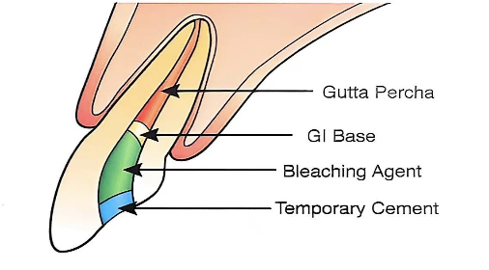

: Gutta Percha, GI Base, Bleaching Agent, Temporary Cement의 위치를 보여줌.
① 이장재: 주로 GI 사용
② 치경부의 상아세관은 절단측을 향하여 약간 경사져 있으므로 미백을 원하는 부위보다 1mm 하방에 이장재 위치
③ 전체 임상치관 노출 시: 치은연보다 1mm 낮게
④ 순면에서 설면 순서로 광중합
⑤ 설면, 인접면측 이장재는 상방 위치시켜 치경부 흡수 줄임
⑥ Base 형태는 순설측-"Bobsleigh tunnel", 근원심측-"Ski slope"의 양상

6. 생활치 미백술 : 치면에 미백제 바르고 시행
① 열/빛을 이용한 전문가 미백술
② 열을 가하지 않는 광산화/화학적 산화 전문가 미백술
③ NGVB (night guard vital bleaching) 자가미백술
④ Polyethylene strip 을 이용한 미백술: trayless delivery system
⑤ 미세연마술: 산 용액과 기계적 연마법의 병행
⑥ 레이저 이용한 미백술

7. HOME BLEACHING(VITAL)
① 10-15% carbamide peroxide
② 제조회사의 지시에 따라 1-2 시간 후 표백제를 재주입 하루에 12 시간 이상은 하지 않음
③ 낮에만 할 경우 2-6 주, 낮-밤 모두 사용 시 1.5-2 주내에 효과
④ NGVB 용 미백제는 Carbopol 함유 → 점도 증가로 유지력 높이고 과산화물 방출량 3~4 배 증가시키며 효능기간 증대시킴
⑤ 부작용: 찬 것에 민감, 연조직 자극으로 불편
→ 장착시간 줄이거나 일시적으로 치료 중단하면 대부분 해결

18.근관치료된 치아의 수복 5판 498p

1 근관치료 후 수복물 종류 선택 시 가장 중요한 고려사항 ★★
- 잔존치질의 양
- 치아의 형태
- 악궁에서의 위치
- Functional load
- 심미성
⇒ 종합적으로 고려하여 결정, 어느 경우에나 잔존치질의 양이 가장 우선적으로 고려되어야 함
- 치수의 제거로 인한 상아질의 변성과 치수강 개방을 위한 와동형성으로 인하여 교합압에 의한 치아 파절 증가
→ 과거의 개념: 포스트 수복 및 반드시 전장관 수복 ★
→ 수분 감소에 의한 상아질의 강도 변화를 조사 한 바에 따르면 생활치와 실활치 사이에 상아질의 강도 차이는 거의 없음 ★
~근관 치료된 치아의 상아질은 수분손실에 의한 약화가 없다
따라서 잔존 상아질의 두께와 형태가 수복에 필요한 유지형태와 저항형태를 얻기에 충분하다면 근관치료가 종료된 치아와 생활치아의 수복에 있어서 근본적인 차이가 있는 것은 아니다.
Q. 근관치료된 전치의 전장관 수복은 반드시 필요하다 (X) ★

2 근관 치료된 치아의 수복을 위한 진단과 치료계획★ 2025’
- 근관치료 후 수복을 위한 검사, 진단과 치료계획수립은 근관충전이 완료되어 수복을 앞둔 상황에서 시행하는 것이 아니고 근관치료를 위한 검사, 진단과 치료계획을 수립할 때 근관치료의 가능성과 함께 수복가능성의 평가와 최종수복물의 종류가 이미 결정되어 있어야 한다.
- 결함이 있는 치질과 수복물을 우선 제거하고 건전한 치질만 남은 상태에서 평가하는 것이 정확하기 때문에 우식, 기존의 수복물 그리고 crack 등을 제거한 상태에서 수복의 가능성을 평가하여야 한다
.
3 잔존 와동벽의 수를 기준으로 하는 잔존 치질 상태의 분류 ★★★★
*- Finishing margin 을 기준으로 높이 2 mm, 두께 1 mm 이하인 치질은 유지력과 저항형태의 부족으로 수복에 적합하지 않기 때문에 잔존 치질을 평가할 때 제외해야 한다 ★
*- 지대치로 이용될 경우에는 지대치 형성을 위한 치질 삭제가 추가되므로 지대치 형성 후에 잔존 치질을 재평가하고 수복의 방법을 결정함 ☆

1. 4개의 와동벽이 모두 존재하는 경우: access cavity only
→ 포스트를 사용할 필요가 없고 vital tooth의 1급 와동과 동일하게 수복
→ 한쪽 인접면의 와동벽이 소실되어 3개의 와동벽이 남은 경우: MO/DO + access cavity
→ 전치는 치관내 수복이 가능하고, 소구치와 대구치는 저작 습관이나 교합력의 크기 그리고 고정성 혹은 가철성 보철물의 지대치로서의 이용여부 등을 검토하여 결정하며 증례에 따라 치관내 수복 , 또는 교합면 피복 수복 그리고 전장관 수복까지 다양함

2. 양쪽 인접면이 모두 소실되어 치관부가 협설로 분리된 경우: MOD + access cavity
→ 소구치와 대구치 모두 교합면 피복 또는 전장관 수복이 필요

3. 협설 또는 근원심으로 한개의 와동벽만 남은 경우
→ 포스트를 이용하여 코어를 형성하고 전장관으로 수복, 치관확장술이 필요한 경우가 대부분임 ★

4. 최소한의 ferrule만 남은 경우
→ 포스트를 이용하여 코어를 형성하고 전장관으로 수복
** ferrule이 적절치 못한 경우: 포스트와 코어의 연결부에 응력이 집중 (★)**치조정 상방으로 최소 4.5mm의 치질이 있어야 한다

Fe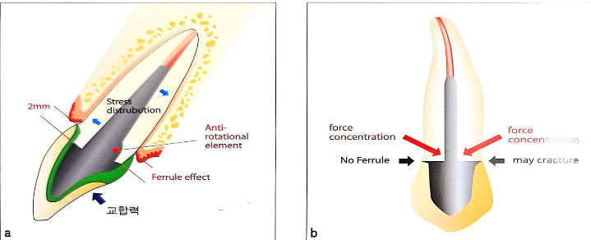

4 치과용 포스트 ★★★★☆ 21.23.24.25 23
1. 포스트 유지에 영향을 미치는 요소들
① 포스트 길이
일반적으로 포스트 길수록 유지력 증가되나, 정비례 관계는 아님
→ 너무 길면 치근단부 봉쇄에 손상, 근단부 휘어지거나 좁은 경우 치근천공 야기
→ 짧으면 치근파절 가능성 ★
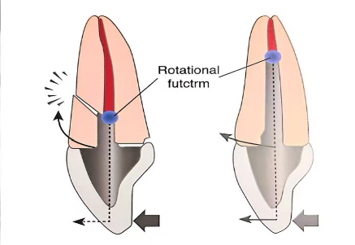

적당한 길이가 확보되지 못한 경우, 회전축이 치경부 가까이 형성되고, 부적절한 응력분산으로 인해 치근 파절이 일어남을 보여주는 모식도.
- 길이 결정 기준
a. 최소한 해부학적 치관 길이와 같아야
b. 최소한 임상적 치관 길이와 같거나 1.5 배
c. 골조직에 둘러싸인 치근길이의 1/2~3/4
d. 9mm 이상 (7~11mm 가 적당)
e. 근단부 4~5mm 의 근관충전물은 남겨둠 ★
*** 포스트의 직경 ~ 치근 직경의 1/3
** 포스트는 치아를 강화하지 않는다.그저 코어만 유지
***포스트의 가장 흔한 실패원인
~접착제와 치근 상아질의 분리
~접착실패로 인한 유지력 소실
② 포스트 형태
- 경사형: 포스트의 치근단측 치질 최대로 보존 가능
그러나 쐐기현상 유발, 치근의 치관부측에 스트레스 집중, 유지력 저하
- 평행형: 유지력 크고, 포스트 전 길이에 걸쳐 일정한 스트레스 분산 ⇒ 대부분의 임상증례 적응증
그러나 근관이 타원형이거나 원형이 아닌 경우, 충분한 근관 삭제 없으면 적절한 고정 어려움 ⇒ 치근약화 초래
가늘고 점차 좁아지는 치근에서는 포스트의 치근단부 주변 치질에 스트레스 집중
- 평행-경사 조합형: 전 길이에 걸쳐 평행, 가장 끝 부위에만 경사 ⇒ 포스트 치근단부 치질 보존, 평행한 면으로 충분한 유지 획득
③ 포스트 표면구조 23.25
- 나사형 포스트(=능동형 포스트): 유지력 가장 높다
그러나 스트레스 증가, 치근벽에 균열이나 파절 유발 ★
- 톱니형 포스트는 나사형 다음으로 유지력 좋다.
- 평활면 포스트(=수동형 포스트)는 유지력 가장 낮고 근관벽과 최대접촉 하면서 시멘트 접착으로 유지력 획득 ★
④ 포스트 직경
: 치근 직경의 1/3 적당, 삭제된 근관벽과 치근 외면 사이의 상아질 두께가 1mm 정도로 유지되도록

2. 포스트의 종류 24.25.26
① 금속 포스트
- 맞춤 주조형 포스트 코어 : 긴밀한 접착면을 얻을수 있다. 시간, 기공과정, 비용이 더 많이 듬. 회전력 저항능력 부족.
- 기성품 금속 포스트 : 짧은 치아. 치근파절 가능성 큼. 제거 어렵.
② 비금속 포스트
- 세라믹 : 심미적(전치부), 화학적 안정성 높음. 생체 친화성 높음. 높은 탄성계수와 강도. 깨지기 쉬움. 불산, 실란 처리가 필수.
- 섬유강화형 포스트 : 상아질과 탄성계수가 유사. 치질과 화합적으로 결합해 치질, 포스트, 코어가 한덩어리를 이룰 수 있어 외부로부터의 응력을 효과적으로 분산 ★ 2026’
: 레진시멘트와 함께 사용 시, 치근 강화
- carbon fiber post : 어두운 색 예비26’
- glass fiber : 심미성, 레진시멘트로 접착하기 전 표면에 실란 처리해야한다. 2025’
- quartz fiber : 가장 좋은 심미성

5 포스트의 합착 및 접착 ♧ 5판 527p
1. 주조포스트의 합착
- 표면이 매끈하여 유지력이 낮으므로 표면처리를 시행해야한다. 비금속인 경우는 sand blasting, 귀금속의 경우는 tin-plating
- 합착 전에 근관에 시멘트를 채워 air trap을 막는다.
- 금속과 치질 무두에 접착되는 4-META계 레진계 시멘트를 사용
2. 섬유 강화 레진 포스트의 접착
- 근관 내 상아질 ; 근관의 좁은 형태로 인해 근단부로 갈수록 상아질 접착제 적용을 위한 접근 및 광중합이 어렵다.
-치근단 부위의 상아세관은 경화성 상아질의 특성을 보이므로 resin tag 형성이 어렵다. 2026’
- 일반적으로 etch-and-rinse adhesive를 사용. 근관 내 상아질 벽면의 오염원과 도말층을 제거. resin tag의 형성
- 산도가 낮은 자가접착제를 사용하는 경우, 이원중합레진시멘트와 부적합성을 일으킬 수 있으므로, self-cured activaor를 첨가하여 이원 중합을 도모하기도 한다.
- 섬유 강화 레진 포스트는 상아질접착제와 화학 결합을 적게 형성. -> 표면을 거칠게 만들어 silicacontaining fiber를 노출시키고(전처치) silane coupling agent를 도포하면 상아질접착제나 레진시멘트와 화학 결합에 도움이 된다.
- 이원중합 또는 화학 중합 레진 시멘트 추천.
- 최근엔 자가접착 레진시멘트
- 광중합 레진시멘트는 추천되지 않음

6 ENDOCROWN 수복 ★ 23
Endocrown: 복합레진, 세라믹 또는 금으로 포스트, 코어, 치관부를 일체형으로 제작한 수복물

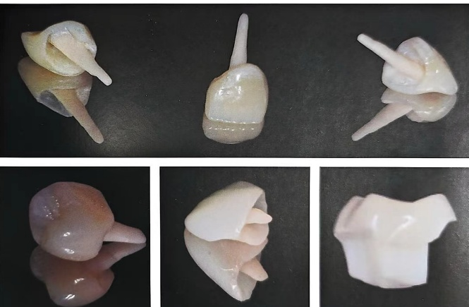
[Endocrown 수복의 임상 사진.
* 적응증례
① 외상에 의해 파절된 전치
② 우식에 의해 치관부 손상이 심하여 부분 혹은 전부 피복관 단일수복이 필요한 치아 (중등도- 심한 손상)
③ 임상치관장이 짧아 전장관 유지가 불가능한 대구치로서 특히 치관확장술이 불가능한 치아
④ 치수강의 크기가 작거나 깊이가 얕아서 전장관 수복 시 유지력이 부족할 것으로 예상되는 경우

7 미백된 치아의 수복 ★22
1. 근관 와동은 법랑질과 상아질에 산부식 술식을 이용해 접착
2. 과산화수소화합물에 의한 활성산소의 잔류가 복합레진 중합 방해
→ 이를 위해 접착력 감소 해결법들 제안됨
① 산부식전 와동에 중등도의 사면 부여
② 알코올과 같은 탈수제나 acetone 을 포함한 접착제를 사용해 법랑질 전처리
③ peroxide잔존물용해를 위해 와동을 sodium hypochlorite 로 세척 (Naocl)
④ 산화 방지제인 sodium ascorbate 혹은 catalase 를 와동내 도포
3. 최종수복 전 적어도 7 일간 수복 유예 추천
- 최적의 접착은 약 3 주후
*- 일반적으로 미백 후 1~2 주 기다렸다가 복합레진 수복 권장

19.치과용 CAD/CAM 수복

1 치과용 CAD/CAM 을 위한 와동 형성의 원칙★☆ 22.24.25
- 외형 및 선각의 형성 ☆ 2025’
① 기존의 형태보다 상대적으로 간단한 외형의 와동형태의 제작이 용이
② margin: 상대적으로 두껍고 명확하게 부여
- 숄더(shoulder), 섐퍼(chamfer) 추천 (bevel X)
③ 각 변연은 butt-joint 로 마무리
④ 인레이나 온레이의 경우 보다 다양한 와동형태 가능
- 전통적인 와동형태보다 단순한 형태가 더 좋은 변연 적합도와 작은 내면 간극을 보임 (유지구 X) ☆
⑤ 변연을 제외한 모든 외형과 선각을 둥근 형태로 마무리

2. 스캐너★ 24
- 공통적인 스캐너의 특징
- 인접치, 잇몸, 타액 등 구강내 환경의 영향을 받음
- 광학식 스캐너 ~인상 채득 속도가 빠르다.
- 언더컷을 인식하지 못하므로 변연 형성시 이를 고려하며 여러 각도의 추가 촬영이 필요할 수 있음
- 기계식 (접촉식) 스캐너
- 매우 높은 정확도와 정밀도 갖지만, 높은 비용과 긴 스캔시간
- CEREC 3 Bluecam 은 산화 티타늄 가루 적용

2025 Last Presentation 上海
- 근관치료학 -

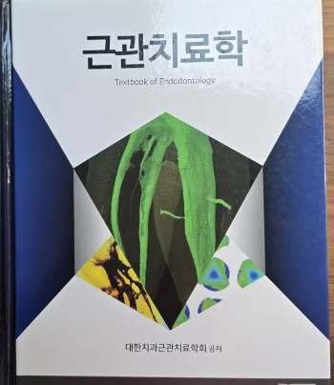
COMMENT

-문항수 (2025년 기준) : 치과보존학 총 35문항 중 근관 17문제
치수 및 치근주위 질환(5), 진단 및 치료계획(3), 근관형성 및 충전(3), 외상 및 응급치료(3), 근관치료영역의 기타 치료(2), 외과적 근관치료(1),
- 과락조합 : 보존(35) - 40 퍼센트 이상
- ★ : 기출 (최대 3개) ☆ : 작년 기출
- 출제 교과서 목록 - 근관치료학(덴탈위즈덤, 2017), 임상근관치료학(의치학사, 2007)
- 올해도 35문제 출제될 예정이며, 수복/근관 파트별 문제 수는 각각 17~18문제일 것으로 예상됩니다.

[근관치료학 목차]
1장. 근관치료의 기본 원칙 (p. 55)
2장. 치수 생물 (p. 55)
- 치수의 기능 (p. 55)
- 치수조직 발생 (p. 55)
- 치아의 발생과정 ★★★ (p. 55)
- 상아세관 ★★★ (p. 55)
- 관주상아질(peritubular)이 관간상아질(intertubular)보다 광화 ★★ (p. 55)
- dentin의 종류 ★ (p. 55)
- 상아질 및 치수 교원질 ★☆ (p. 55)
- 치수신경계 ★★★ (p. 56)
▣ 신경섬유의 분류 (p. 56)
▣ 치수의 신경 ★★★ (p. 56)
- 지각과민 이론 ★★ (p. 56)
- 치수의 혈관계 ★ (p. 56)
- 치수근관계와 치주조직사이의 교통로 ★★ (p. 56)
- Lateral & accessory canal 형성기전 ★ (p. 56)
- 치수의 형태적 구분 (암기, 그림 확인) ★★★ (p. 57)
▣ pulp 안에 ★★★☆ (p. 57)
- 치수의 증령적 변화(aging) ★★☆ (p. 57)
- 치근단조직(periapical tissues) ★ (p. 58)
- Cementum의 종류 (p. 58)
3장. 치수질환 (p. 58)
- 치수질환의 원인 (p. 58)
- 치수질환의 분류(진단, 증상, 감별진단 체크 모두 숙지) ★★★ (p. 58)
- 가역성 치수염 ★ (p. 58)
- 비가역성 치수염 ★★★☆ (p. 59)
- 치수괴사(pulp necrosis) (p. 60)
- 치수변성(pulp degeneration) ★ (p. 60)
- 가역성 치수염 vs 비가역성 치수염 ★ (p. 60)
4장. 치근주위 질환 (p. 61)
- 분류 (p. 61)
- 급성치근주위 질환 (p. 61)
- 만성 치근주위 질환 ★★ (p. 61)
- 경화성골염(condensing osteitis) (p. 61)
- External Root Resorption (내흡수와 비교) ★ (p. 62)
- 근관치료 후 치근단 병소의 치유과정 ★ (p. 62)
- AAP와 AAA의 감별진단 (p. 62)
- Fish의 감염의 반응대 ※단골 문제 (p. 62)
5장. 미생물학 (p. 63)
- 근관 내의 미생물 ★★ (p. 63)
- 근관 내 감염의 종류 (p. 63)
- 기구의 멸균 ★ (p. 63)
- 항생제의 선택 ★ (p. 63)
6장. 진단 (p. 64)
- EPT (Electric pulp test) ★★★ (p. 64)
- Heat ★★★ (p. 64)
- Cold ★ (p. 64)
- 진단마취(Anesthetic test) ★ (p. 64)
- 와동형성 검사 (Test cavity) ★★★ (p. 65)
▣ 연관통(Referred pain) (p. 65)
- Cracked tooth (균열치)의 검사 ★★★ (p. 65)
- 방사선검사(tracing radiograph) 통해 ★ (p. 65)
- SLOB rule ★ (p. 65)
7장. 치료계획 (p. 65)
- 근관치료계획 시 고려해야할 사항 (p. 65)
- 일회근관치료와 다회근관치료 (p. 65)
8장. 근관 치료의 기구와 재료 (p. 66)
- ISO 규격 기구 ★★★ (p. 66)
- file & reamer ★★★ (p. 66)
- H-file vs. K-file (p. 66)
- Ni-Ti file ★ (p. 67)
▣ SS file vs. Ni-Ti file (p. 67)
- Gates-Glidden bur (GG bur) ★ (p. 67)
- Barbed broach ★ (p. 67)
- 전자근관장 측정기 ★★ (p. 68)
▣ 치아의 isolation (p. 68)
9장. 치아(수)형태와 근관 와동형성 (p. 69)
- 와동형성을 위한 원칙 ★ (p. 69)
- 근관해부와 치수강 개방 ★★★ (p. 69)
▣ 기타 (p. 70)
▣ Access opening ★ (p. 70)
▣ 치근과 치수의 해부학적 변이 ☆ (p. 70)
10장. 근관 성형 (p. 70)
- 근관 성형의 원칙 (p. 70)
- 근관장 측정★ (p. 70)
- Root-ZX 사용 문제점 (p. 71)
- 완성된 근관의 치근단 확인 ★★ (p. 71)
- Crown-down technique (Step-back과 비교하여) (p. 72)
- Watch winding ★ (p. 72)
- Balanced force technique ★ (p. 72)
- 만곡 심한 근관 성형법 (p. 72)
- Type 2 canal 형성법 (p. 72)
- Ni-Ti 파일을 이용한 근관성형: Crown-Down Tech. ★ (p. 72)
11장. 근관 세척과 근관소독 (p. 73)
- 근관세척의 목적 (p. 73)
- 이상적인 근관세척제의 성질 (p. 73)
- 근관 세척액 ★★★☆ (p. 73)
- Temporary Sealing material 요구조건 (p. 73)
12장. 근관충전 (p. 74)
- 충전 시기 ★ (p. 74)
- GP ★★☆ (p. 74)
- sealer 종류 (p. 74)
- 충전법 ★★★ (p. 74)
- 과충전 vs 저충전 ★ (p. 75)
- 근관 치료 후 치유과정 ★ (p. 75)
13장. 응급치료 (p. 76)
- 응급치료 요하는 경우 (p. 76)
- 근관치료 전 응급치료 ★☆ (p. 76)
▣ 보조 마취 방법 ★★★☆ (p. 76)
- 근관치료 중 응급처치 (p. 77)
- 근관충전 후 응급처치 (p. 77)
- I&D ★ (p. 77)
14장. 근관치료의 성공과 실패 (p. 78)
- Success & Failure Criteria ★ (p. 78)
- 성공과 실패에 영향을 미치는 요소 ★★ (p. 78)
- 근관치료 실패의 원인 : 시술과정과 연관지어 (p. 79)
- 와동 형성 중 우발적 사고 ★ (p. 79)
- 근관 형성중 우발적 사고★ (p. 79)
- 근관 충전중 우발적 사고☆ (p. 79)
- MTA (Mineral Trioxide Aggregate) ★★☆ (p. 80)
15장. 외상 (p. 81)
- 치아외상의 분류 ★★★☆ (p. 81)
- 외상 후 후유증과 치료 (p. 83)
- 치근파절 ★★★ (p. 83)
- 유치 외상의 치료 (p. 83)
- Replantation의 Prognosis ★ (p. 84)
- splinting 기간 ★★★ (p. 84)
- Endo. tx. 중 일어나는 emergency ★★ (p. 84)
▣ Trauma (p. 84)
16장. 외과적 근관치료 (p. 85)
- 적응증 ★ (p. 85)
- 비적응증 ★ (p. 85)
- Apicoectomy ★★★ (p. 86)
- 치근단 절제 technique (p. 86)
- Flap 종류 ★★★☆ (p. 86)
- Flap 형성의 원칙 ★★★ (p. 86)
- 의도적 재식술 ★ (p. 87)
- 치근절단술 ★★ (p. 87)
- 현미경을 이용한 미세치근단 수술 ★★★ (p. 87)
17장. 근관치료와 치주치료 (p. 88)
- 분류 ★★ (p. 88)
- Endo origin vs. Non-Endo origin ★ (p. 88)
- 치수-치주 병소 ★☆ (p. 88)
18장. 근관치료 후 수복 (p. 89)
- 현재의 개념★ (p. 89)
- Post retention에 영향을 주는 요소 ★★★ (p. 89)
- Ferrule effect ★ (p. 89)
- 포스트의 종류 ★☆ (p. 89)
- 코어(Build up) and coping (p. 89)
19장. 생활치수보존술/미완성치근치료 (p. 90)
- 생활치수치료 ★ (p. 90)
- 생활치수치료에 사용되는 치수복조제 ★ (p. 90)
- 성공적인 생활치수치료를 위한 요구조건 ★ (p. 90)
- Apexogenesis (치근단 유도술) ★★★ (p. 91)
- Apexification (치근단 형성술) ★★★ (p. 91)
- 재생근관치료(regenerative endodontics) ★★ (p. 91)
- 치수절단술 ★ (p. 92)
- 치수복조 ★★★ (p. 92)
20. 치아 미백술 (p. 93)
- 치아 변색의 원인 (p. 93)
- 근관치료와 연관된 치아 변색 (p. 93)
- 치아미백 재료 ★ (p. 93)
- Bleaching의 분류 (p. 93)
- Walking bleaching ★★ (p. 93)
- Home bleaching (Matrix B., NGVB)의 indication (p. 93)
- 열촉매 미백술 (p. 93)
- 후유증과 안전성 (p. 94)
- 미세연마술 (p. 94)
- 전문가미백술(생활치 치아 미백술) (p. 94)
21. 노인근관치료 (p. 95)
- 노령에 따른 구강 조직의 변화 (p. 95)
- 전신병력을 가진 환자 (p. 95)
- 진단 (p. 95)
- 감별진단 (p. 95)
- 근관치료 (p. 96)
- 치근단 수술 (p. 96)
22. 자가치아이식 (p. 96)
- 자가치아이식 ★ (p. 96)
- 자가치아이식의 장점 (p. 96)
- 성공과 실패 (p. 96)

1장. 근관치료의 기본 원칙
① 무균적 술식 : rubber dam
② debridement : 사멸 괴사조직 제거
③ disinfection & canal filling
④ drainage : 심한 감염, 종창
⑤ immobilization : 교합면 약간 삭제
⑥ trauma 예방 : 치근단 조직에 외상 없도록
⑦ 의도적 천공(trephination) : 동통 감소

2장. 치수 생물

1. 치수의 기능
- 상아질 형성
- 무혈관의 상아질에 영양을 공급하는 기능
- 상아질에 감각을 부여하는 보호하는 기능
- 치아가 손상된 것을 보상해주는 재생기능

2. 치수조직 발생
- neural crest 유래
- 1차 치판 : 구강 전정과 치판 분리

3. 치아의 발생과정 ★★★17.24 25예
- enamel - 내측치아상피 (ectoderm of first arch-> dental lamina)
- dentin & pulp - 치유두
- 백악질, 치주인대, 치조골 - 치낭
cf. 치주인대와 치조골의 발육
① 치근발육과 비슷한 시기에 일어남
② 치아 주변에서
- 치낭 내의 중배엽세포들은 → 백악질모세포들로 분화
- 치낭 가장자리의 세포들은 → 조골세포들로 분화
→ 치아의 치조인 골음와 형성
- 치낭 중앙부의 중배엽세포들은 → 섬유모세포들로 분화
→ 교원질 원섬유로 침착함
→ 골과 백악질 내로 침착되어 치주인대섬유로 성장
4. 상아세관 ★★★24
- 직경(㎛) & 수/mm² : 치수벽 > DEJ
cf. 관주상아질 : 치수벽 < DEJ

5. 관주상아질(PEITUBULAR)이 관간상아질(INTERTUBULAR)보다 광화 ★★ 24. 25예
- 관주상아질은 관간상아질보다 더 적은 교원질섬유들을 갖는 유기 기질을 갖고 있기 때문에 이는 더 광화되어 있고 단단하다
※ 관주랑 관간 바꾼 지문 있다

6. DENTIN의 종류 ★
① 일차상아질(primary dentin): 치아맹출전 생성
㉠ 외피상아질(mantle dentin): DEJ 쪽 가장 먼저 석회화
㉡ 치수주위 상아질(circumpulpal dentin)
② 이차상아질(secondary dentin): 치근 형성 완료 후 생성
㉠ dentinal tubule이 불규칙적
㉡ 치수강 벽보다는 바닥과 지붕에 많이 생성
㉢ 증령에 따라 지속적으로 침착
③ 수복상아질(tertiary dentin, reperative dentin): 해로운 자극의 방어작용(1.5um/day)
㉠ 외상이나 마모의 직하방의 상아질모세포에 의해 형성
㉡ 상아세관이 적고 불규칙하며 덜 석회화됨
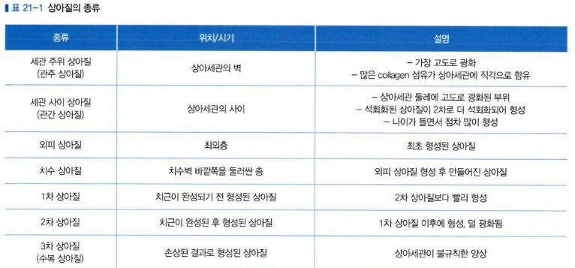

7. 상아질 및 치수 교원질(유기질) ★☆ 17.22.25
- 상아질: type I. 소량 V ☆ 2025’
- 치수: type I, III (55:45) ★★
- 탄성섬유는 없음.
- 젊은 치수는 많은 미세망상섬유를 포함, 교원섬유는 적음
- 노쇠한 치수는 반대.
- 교원섬유는 치수의 치근단부에서 치관부보다 많으며 발수시에 치근단부 치수는 더 교양성(gelatinous)이고 찢어지기 쉬운 치관부 치수보다 조직을 원상태로 제거하기 쉬움.
- 치수의 섬유모세포는 1형과 3형 모두를 합성하지만, 상아모세포는 주로 1형만을 합성 ☆

8. 치수신경계 ★★★♧22.23.24.25.26
- 치수는 신체 내 신경분포가 가장 높은 밀도로 존재한다.
- 삼차신경절의 구심성 감각신경(자극 인지), 상경신경절에서 유래한 자율신경섬유(항상성 유지)
- 감각수용기로부터 받은 정보를 CNS로 전달한다.
- 무세포대에서 광범위한 신경총 형성(Raschkow 신경총)
- A fiber의 90%가 Aδ fiber ★
- Aa(운동신경섬유)는 치수에서 거의 존재하지 않는다.
- Ab는 상아세관에 존재.
- Ar(고유수용성 섬유)는 치수에서 거의 존재하지 않는다.
- 신경섬유 (EPT는 Aδ fiber 자극) 2026’
***염증초기에는 는 Aδ반응하고 후기에는 c-fiber가 반응
*** 전기치수검사시 반응. 단음식에 반응 -> Aδ fiber
▣ 신경섬유의 분류
 | 섬유의 형태, 기능 |  | 직경(㎛) |  | 전도속도(m/sec)
Aα | 운동, 고유수용체 |  | 12-20 |  | 70-120
Aβ | 압력, 촉감 |  | 5-12 |  | 30-70
Aγ | 운동, 근방추에 위치 |  | 3-6 |  | 15-30
Aδ | 동통(sharp), 온도, 촉감 |  | 1-5 |  | 6-30
B | 전 자율신경절 |  | <3 |  | 3-15
C | 동통(dull),  교감신경후, 교감신경절 |  | 0.4-1.0, 0.3-1.3 |  | 0.5-2.0, 0.7-2.3
▣ 치수의 신경 ★★★
 | C fiber | A-δ fiber
비율 | 80% | 20%
myelination | 무수섬유 | 유수섬유
직경 | 0.3~1.3㎛ | 2~5㎛
전도속도 | 0.4~2m/s | 6~30m/s
분포 | 치수전체 (주로 중앙부) | 치수상아경계부 직하방
동통양상 | throbbing, aching | sharp, pricking
자극역치 | 높음 | 낮음

9. 지각과민 이론 ★★ 22.23
(상아질 지각과민야기: 건조, 가열, 삼투압, 절삭, 압력)
① 직접 신경지배설(Direct innervation theory)
㉠ 상아 세관 내에 신경말단이 직접 분포 ★
㉡ 상아질 두께의 최대 1/3만 관찰됨
② 상아질모세포 수용기 이론(Odontoblastic receptor theory)
㉠ 상아질모세포 돌기가 신경말단으로 기능
㉡ 상아질모세포와 신경 사이의 시냅스가 없다
③ 유체역학설(Hydrodynamic theory) ★★
㉠ 상아세관 내 채워진 유체가 이동함으로써 자극
※ 근관치료학 교과서 기준
- 공기나 면구를 이용한 건조, 열, 절삭 기구를 이용한 상아질 제거, 고장성 용액 -> 바깥쪽
- 냉자극 -> 안쪽(치수쪽)
22.23 치과보존학 교과서 기준
- 냉자극, 건조, 증발, 고장성 화학자극 -> 바깥쪽(법랑질쪽)
- 온자극 -> 안쪽(치수쪽)
(교과서 개정 전까지는 따로 암기합시다...)
㉡ 대부분의 자극을 유체의 이동으로 설명 가능

10. 치수의 혈관계 ★
1)구심성혈관들이 근단공 혹은 측방관을 통해 근관으로 들어옴
2)근관내 세동맥들이 치관부로 주행해 더 작은 분지를 냄
가장 많은 수의 분지: 상아질모세포층 직하부
3)세동맥이 치관으로 갈수록 분지수가 증가해 광범위한 모세혈관망 형성
4)치관부의 모세혈관 혈류가 치근의 2배 ★
~치수각 부위 혈류가 가장 풍부

11. 치수근관계와 치주조직사이의 교통로 ★★
- 치근단공
① 치수와 치주인대 사이의 주 교통로 ★
② 병적이환 또는 괴사 치수 → 치근단 조직 염증 유발
→ 치주인대, 골, 백악질, 상아질 흡수
③ 치수질환이 치주조직 염증 유발 (but 그 반대는 확실치 않음)
ex) 전 치근면에 치태침착 → 근관혈관도달 → 치수염과 치수괴사 발생
- 측지관 or 부근관: 구치>전치, 치근부>치관부
(세정, 성형 시 부근관이 제거 안 될 수도 있지만, 충전 시 가끔 충전재료로 충전된다)
- 상아세관

12. LATERAL & ACCESSORY CANAL 형성기전 ★
① HERS가 경조직 형성 이전에 파괴되어 상아질모세포의 분화가 깨져 상아질 형성이 안 됨
② 치낭의 신경과 혈관이 치유두로 지나게 해서 측방관형성
~ 분포: 대부분 apical 1/3, furcation 부위 약간, 구치부多

13.치수의 형태적 구분 (암기, 그림 확인) ★★★24.25 25.26

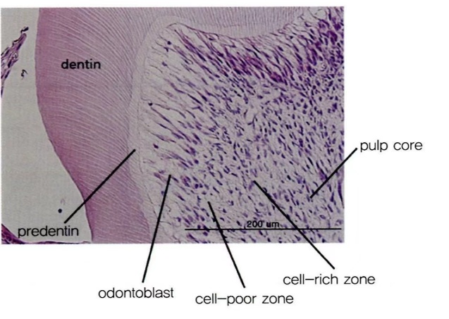
. Primary dentin, Cell-free zone (of Weil), Cell-rich zone, Odontoblast layer, Secondary dentin, Vessel, Nerve, Predentin 구조가 표시되어 있음.
1)조상아 세포대 ★
① 치수세포들의 최외층으로서 상아전질의 바로 밑에 위치
② 세포본체들과 세포질 돌기들로 구성
③ 상아질모세포 본체: 상아질모세포대를 이룸
상아질모세포 돌기: 상아전질 기질과 상아세관들에 위치 상아질로 확산되어 있음
2)세포희박대 = zone of weil
① 비교적 세포가 적은 무세포대
② 주요 구성물: 모세혈관의 집망, Raschkow의 신경 집망, 기저기질
~모세혈관 집망은 상아질모세포들과 다른 세포들에 영양을 공급
~Raschkow의 무수신경총은 치수의 신경감각을 수용하고 이는 특별한 silver stain을 해야만 관찰 가능
~기저기질은 세포의 대사교환을 포함
3)세포밀집대 24.25
① 세포희박대 하부에 위치
② 중요 구성물: 기저기질, 교원질 섬유들을 생산하는 섬유모세포들, 미분화 중배엽세포, 대식세포
③ 치근부보다는 치관부 치수에서 더 두드러져 나타남
④ 상아질모세포가 비가역적인 손상을 받았을 때 세포밀집대로부터 상아질모세포대로 세포들이 이동함으로써 대체가 이루어짐
*** 상아질 모세포가 사멸하면 세포분열이 증가
4)중심대
① 치수의 고유조직 중심 또는 고유치수
② 섬유모세포들과 더불어 치수기질에 묻혀 있는 혈관과 신경들을 포함

※ 치수세포 밀집대에 관한 설명으로 옳은 것은? 2024
① 섬유아세포는 거의 없고, 주로 대식세포로 구성된다.
② 상아질모세포층의 다른 이름이다.
③ 상아질모세포가 죽으면 세포분열이 증가한다.
④ 상아질모세포돌기로 이루어진다.
⑤ 치관치수보다 치근치수에서 더 뚜렷이 나타난다.
답: ③

▣ pulp 안에 ★★★☆21.22.25 25 25예
① fibroblast: 가장 많다 / 증식, 분화, 사멸 반복하는 vital cell / 세포 밀집대 형성
② odontoblast: 이미 분화가 완료된 cell / 휴지기 - 편평, 세포질이 비교적 적음, 활성기 - 기저부에 위치한 큰 핵, 많은 세포 소기관
③ 혈관: 치주 내 혈행이 면역세포와 관계
→ pain 있으면 healing process와 함께 나타남
④ 신경: Aδ, <C ★
⑤ 면역세포: macrophage, lymphocyte, APC(dendritic cell) / 염증 시 추가로 polymorphonuclear leukocyte, plasma cell, mast cell
-대식세포(macrophage): 조직에서 빠져나온 적혈구, 죽은 세포, 조직으로부터 유래된 이물질 등 제거, 용해소체효소 존재. 치수 내 혈관 근처에 존재한다. ☆ 2025’
*~ 단핵구에서 유래, 1차 방어선 역할,용해 소체 효소를 가짐,항원제시 기능
Q. 다음 중 치수 내에 존재하는 염증세포가 아닌 것은?
: fibroblast
Q. 다음 중 치수 내에 가장 많이 존재하는 면역세포는?
: macrophage ★
Q. 염증반응시 Phospholipase A₂에 의해 손상된 세포막에서 아라키돈산(arachidonic acid)이 유리된다. ★

14. 치수의 증령적 변화(AGING) ★★☆ 22.23.24.2025’ 20.24.25
- pulp atrophy
- 경화상아질(sclerotic dentin) 형성
- 상아질은 투과성이 감소, 외부자극에 대해 저항성
- 상아질모세포 - 퇴화, 경화상아질 부위에서는 사라짐
- 섬유모세포 - 수와 크기 감소
- 교원질섬유 - 수와 크기 증가
- 혈관 & 신경 - 수의 감소
- 기저기질 - 대사변화가 일어나 광화됨
- 관주상아질 증가

15. 치근단조직(PERIAPICAL TISSUES) ★ 23
- 근단부 백악질(apical cementum)
: 주로 세포성 백악질로 구성, 젊은 치아에서 100-200um 정도 두께
- *근단부 치주인대(apical periodontal ligament) ★
: 치수와는 달리 Malassez 상피잔사 존재, 혈액공급 원활하여 치유능력이 우수, 접촉이나 압력을 인지하는 고유수용성 신경섬유(proprioceptive nerve fiber) 존재
- *근단부 골(periapical bone) ★
: 고유치조골(alveolar bone proper)=사상판(cribriform plate)=경판(lamina dura)
- 치조와를 덮고 있는 얇은 치밀골 / 압력에 유연하게 반응하여 치주인대 염증에 의한 압력을 빠르게 분산(치주인대 염증으로 인한 통증 < 치수 염증으로 인한 통증)
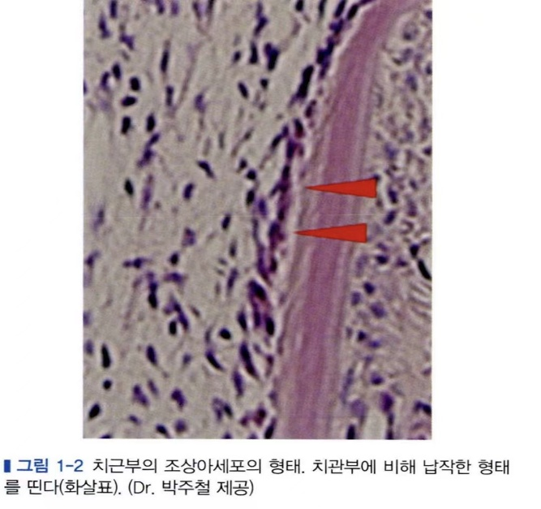

16. CEMENTUM의 종류
① Acellular Cementum (무세포성 백악질)
- 치경부~ 중앙부 1/3
② Cellular Cementum(세포성 백악질)
㉠ 치근단 1/3
㉡ 교합면 교모를 보상하기 위해 지속적 침착
㉢ 치근파절, 근단폐쇄술 시 수복의 기능
③ Intermediate Cementum
㉠ 근단공의 내측을 덮는 세포성 백악질
㉡ CementoDentinal Junction(CDJ)
㉢ Apical constriction과 근첨부 사이에 형성됨
cf. 새롭게 cementum이 형성되기 전에 형성. enameloid한 성분이 많다.

3장. 치수질환
1. 치수질환의 원인
- 물리적 원인
① 기계적: 외상, 병적마모, 치아균열증, 압력변화, 방사선
② 온도적: 와동 형성 중 발생한 열, 시멘트 경화 시의 발열, 열과 한냉의 전도, 마찰열
③ 전기적
- 화학적 원인
: phosphoric acid, acrylic monomer etc., 침식
- 세균적 원인
: 충치와 관련된 독소, 외상이나 충치로 인한 치수 침범, 혈액 내의 미생물에 의한 치수로의 미생물 증식

2. 치수질환의 분류(진단, 증상, 감별진단 체크 모두 숙지) ★★★
I. 치수염(pulpitis)
A. 가역성치수염(reversible pulpitis)
a. 치수충혈
b. 상아질지각과민증
B. 비가역성치수염(irreversible pulpitis)
a. 급성치수염
b. 만성궤양성치수염
c. 만성증식성치수염
d. 내흡수
II. 치수괴사
III. 치수변성
A. 석회화변성
B. 위축성변성
C. 섬유화변성

3. 가역성 치수염 ★
증상: ★★ 17.26
- 한냉에 의해서 순간적으로 예리한 통증 발생 2026’
- 자극 제거하면 통증은 바로 소실
- 자발통은 없음

1. 치수충혈 (Hyperlemia)
- 자극 제거하자마자 동통 진정
- 2~3일 혹은 7일 또는 더 오래 지속될 수 있으나 점차 소실. 질환이 아닌 증상
- arterial flow 증가, venous flow 감소
- Tx : 예방 (가역성 치수염 : 치료는 원인 제거 및 wait & see)

2. 과민성 치아 치료
① 노출치근표면을 문질러 과민성 상아질에 도말층을 형성
② 상아세관내 불용성 침전물을 형성하는 oxalate 화합물 적용
③ 가소성 레진을 상아세관에 침투
④ 상아세관을 폐쇄시키기 위한 상아질 접착제 사용

4. 비가역성 치수염 ★★★☆20.22.25

1. 급성치수염
초기증상 | 후기증상
cold에 pain, 달거나 신 음식, 와동에 삽입된 음식물 등 | cold에 pain 완화, hot에 pain 증가
sharp, piercing, shooting | boring, gnawing, throbbing
연관통 | 뜬눈으로 밤 새우고 참을수 없을 정도의 pain 지속
체위 바꿀 때, 치수내압의 변화로 인해 동통증가 | 치근막 염증 확산 시 치주염 유발 - 타진 (+)
cf. 마취검사: 상/하악을 구별, 인접치의 구별은 못함.

 | 가역성 치수염 | 급성 치수염
동통의 지속 | 순간적, 자극제거시 쉽게 사라짐 | 자발적, 지속적
동통의 양상 | sharp, Aδ 섬유 - 예통 | dull, throbbing, C섬유 - 둔통
동통의 발생요인 | 외부자극(한냉,감미) | 자발적, 간헐적
기왕력 | 최근 치과시술(RP, 와동형성), 마모증, 치경부 침식증 | 광범위한 치과수복물, 치수복탁술, 심한 우식증, 외상 등
EPT | 적은 전류반응 | 적은 또는 많은 전류
타진 | - | AAP 동반시 +
연관통 | X | O
와위 | 동통 변화 X | 동통 증가
변색 | X | O
X-ray | 치근단 정상 | 후기 PDL space widening
2. 만성궤양성치수염(Chronic ulcerative pulpitis)
~동통경미, 둔한 불쾌감
~음식물에 의한 동통 유발
~EPT시 더 많은 전류에 반응

3. 만성증식성치수염(chronic hyperplastic pulpitis) ★★★ 19.25
~*젊은 치수가 확장성 우식증에 의해서 노출되어 증식성의 치수염증 상태 (치수 폴립)
~*치수강과 직접 연결된 크고 개방된 와동
~무증상, 저작 시 음식물의 압박으로 동통 유발
~*아동, 젊은 사람의 치아에서 호발
~*혈관이 풍부하여 쉽게 출혈
~탐침 시 정상 치수조직보다 덜 민감
~*냉검사에 미약하게 반응하거나 반응 안함

4. 내흡수 (외흡수랑 DDx 할 수 있어야함) ★★★☆23. 2025’
① 원인: 외상 및 감염
② 증상
㉠ 무증상, 내흡수가 진행되어 치관의 천공이 발생되거나 이형성 조직이 구강내에 노출되면 통증
㉡ 전악 구내 방사선 사진에서 임상적으로 인식
㉢ 후기 : pink spot (치관의 흡수부위에 육아조직의 발육을 나타냄)
㉣ 내흡수가 활발하게 진행되는 동안 EPT 반응 보이나, 치관이나 치근 천공되어 치수괴사 일어나면 EPT 반응 없음
㉤ 염증성내흡수와 대체성내흡수가 있음☆
③ 조직병리학적 소견
- odontoclast 작용 결과 발생
- 치수조직은 만성염증 상태를 보임 → 림프구, 대식세포, 혈관확장, 세균 검출 가능
-* 치수와 접근되어 있는 상아질벽에 odontoblast와 predentin(풋상아질=전상아질)이 나타나지 x ★
- 치수조직이 치근막 결합조직으로 대체되어 나타남
-* 영구치보다 유치에서 활발
④ Tx. - 발수하면 내흡수 정지 ★
(cf. 외흡수는 근관치료 해도 흡수 계속 진행)
㉠ 천공 없으면 근관치료
㉡ 골내로 천공 발생 시: 발수 후 수산화칼슘에 마취액이나 증류수, 생리식염수, CMCP 등을 섞어 호제 상태로 천공 부위에 삽입하여 석회화벽을 형성시킨 후에 통상의 근관치료 시행
㉢ 골 상방으로 천공: 통상적인 근관 치료 및 외과적 시술을 병행
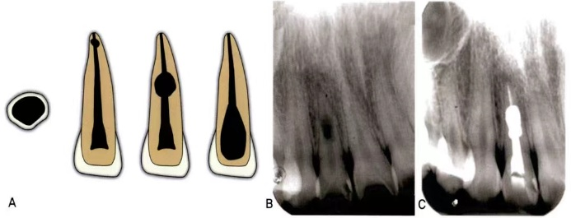

※ 급성 치수염 또는 비가역성 치수염과 치수충혈 혹은 가역성 치수염의 감별진단으로 옳은 것은?
가. 치수질환에서 치수충혈과 급성치수염의 감별진단이 가장 중요한데 그 이유는 치수충혈로 진단된 경우 이외의 대부분의 치수질환은 치료법이 근관치료이기 때문이다.
나. 치수충혈에서 동통은 일시적인 것으로 수초에서 1분 이내 지속되며 비가역성 치수염에서는 수분이상 지속된다.
다. 치수충혈의 경우의 동통은 냉수나 찬공기를 불어대는 등의 자극에 의해서 원인을 발견할 수 있지만, 급성 치수염에서는 확실한 자극이 없더라도 동통이 일어난다.
라. 치수 충혈이나 급성 치수염의 경우 자극의 원인이 제거되면 동통은 지속되지 않는다.
답: 가,나,다

5 치수괴사(PULP NECROSIS)
- vitality 없음, 무증상
- 치아의 변색

6 치수변성(PULP DEGENERATION) ★23
- 석회화변성
~황색 변색, 치근 형성이 불완전한 젊은 치수에 호발
~치수석(치수강 내 호발), 미만성석회화(치근에 호발)
~*석회화변태: 외상에 의한 치아 탈구 시 치수에 퇴행성 석회화가 일어나는 것 ★
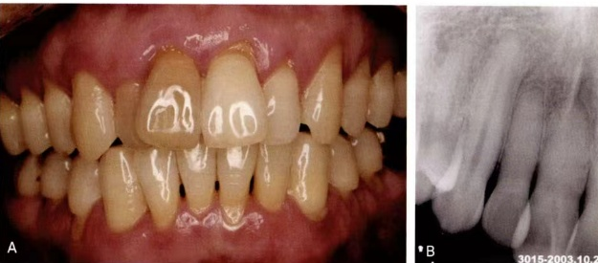

- 위축변성
~노령 사람의 치수에서 조직병리학적으로 관찰
~*노화될수록 세포 수가 감소하여 아교질섬유의 양 증가
- 섬유화변성
~*섬유성 결합조직에 의해 세포성분이 대체되는 것이 특징
~아교질섬유의 두께와 수 및 은호성 망상섬유의 수가 상대 적으로 증가

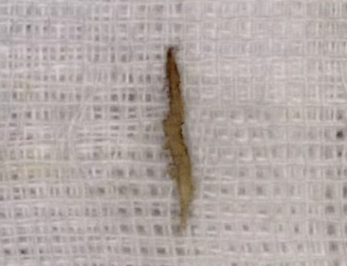
섬유화변성을 나타내는 치수 조직 사진.

7 가역성 치수염 VS 비가역성 치수염 ★

※ 급성 치수염 또는 비가역성 치수염과 치수충혈 혹은 가역성 치수염의 감별진단으로 옳은 것은?
가. 치수질환에서 치수충혈과 급성치수염의 감별진단이 가장 중요한데 그 이유는 치수충혈로 진단된 경우 이외의 대부분의 치수질환은 치료법이 근관치료이기 때문이다.
나. 치수충혈에서 동통은 일시적인 것으로 수초에서 1분 이내 지속되며 비가역성 치수염에서는 수분이상 지속된다.
다. 치수충혈의 경우의 동통은 냉수나 찬공기를 불어대는 등의 자극에 의해서 원인을 발견할 수 있지만, 급성 치수염에서는 확실한 자극이 없더라도 동통이 일어난다.
라. 치수 충혈이나 급성 치수염의 경우 자극의 원인이 제거되면 동통은 지속되지 않는다.
답: 가,나,다

4장. 치근주위 질환

1 분류
I. 급성 치근주위 질환
A. 급성 치조 농양(AAA)
B. 급성 치근단 치주염(AAP)
II. 만성 치근주위 질환
A. 만성 치조 농양(CAA)
B. 육아종(=만성치근단치주염(CAP))
C. 치근낭종
III. 경화성골염
IV. 치근외흡수
V. 비치수성 치근주위 질환

2 급성치근주위 질환 20.21. 25예
1) 급성 치조 농양 =급성(치근단)농양 (AAA) ★★
- *정의: 치수실활(괴사)후 감염이 근첨공너머 확산되어 근첨부 치조골 내 국소적으로 농 형성된 것.
- *원인: 외상, 기계/화학적 자극의 결과. 직접원인 = 세균침범
- *증상: 초기)타진에 과민, 연조직종창, 격통 → 치아정출, 동요 방치 시 골염, 골주위염, 봉와직염, 골수염 진행 가능
- 전신 증상(발열,오한 등)수반하기도
*→ NaOCl 쓰면 안 됨 (삼출물 덩어리짐, 배농 지장)

cf. 구내의 농 배출
① 상악 - 협측 피질골 뚫고 나옴 (측절치와 구치의 구개치근은 구개측에 관찰)
② 하악 - 협측 피질골판 따라 구강전정에 발생
2) 급성 치근단 치주염 (AAP) ★★17.20
- 원인 : 치수질환속발증(치수괴사), 의원성(근단공 넘는 과도한 기구조작), 생활치(외상성교합)
- 정의: 근첨부 치주인대에 염증, 치수 실활의 유무와 관계없음
→ 반드시 Endo 하는 건 아님
==> 종창, 정출감 등이 나오면 Abscess로
3) 만성 병소의 급성 악화 (Phoenix abscess, Flare-up)★25.26
- 정의: 이전에 있던 만성 병소에 급성염증반응 발생
- 원인: 치수로부터의 괴사산물, 세균 유입으로 휴지기 병소에 급성염증반응 발생, 신체저항 감소, 기구의 과도한 조작
- 증상: 급성치조농양과 같은 증상
- 기왕력: 치아가 검게 변하는 외상 또는 시술 후 동통

3 만성 치근주위 질환 ★★
1. 만성 치조농양 =만성치근단(주위)농양 (CAA) ★ 20.21. 2026’ 21
- *무증상, 방사선사진상 periapical radiolucency
-* chronic apical periodontitis가 진행된 상태. "extra-oral fistula"형성
- chronic apical periodontitis에서도 fistula가능하지만 항상 생기는 것은 아니다.
- *누공(fistula) 생성 → GP cone으로 tracing
- fistula → 급성은 절대 아님! (배농이 되면 보통 무증상)
- 여러가지 pulp 상태 (normal, reversible, irreversible, necrotic pulp) 中 irreversible, necrotic에서 fistula 생길 수 있음
- 치료: 근관 내 감염 제거 → 누공은 육아조직에 의해 치유
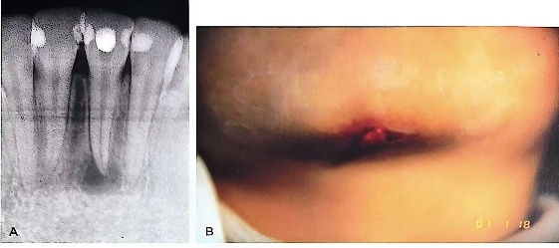

2. 육아종(granulation) ★
- 정의, 원인: 치수사 후(온도,EPT;반응 X) 치근단 조직에 경미한 감염이나 자극에 의한 증식성 세포반응
- 자각증상 없으며, 전신상태 좋지 못한 경우 이환치의 정출감과 저작 시 불편감 야기
- 보통 타진 음성, 동요도 X, 촉진(+/-), 드물게 누공
- 근관치료

3. 치근낭종(radicular cyst) ★★ 21.23
- 자극원에 의한 치수괴사 후 Malassez 상피잔사를 자극함으로써 발생
- 낭 액의 축적으로 생긴 압력은 이환치 이개, 동요 야기
- 통증 과거력, 임상검사(전기자극, 온도)에 반응하지 않음
- 방사선사진상 치조백선 연속성 상실
- 근관치료, 치근단 절제 후 역충전, 개창술(marsupialization)
- 조직병리학적 소견: 육아조직 / 이장상피 내 형질세포 존재 / 림프구, 혈장세포, 다형핵백혈구, 대식세포, 다핵거대세포 / 콜레스테롤열(cholesterol cleft) / 치밀한 섬유조직으로 구성된 외벽

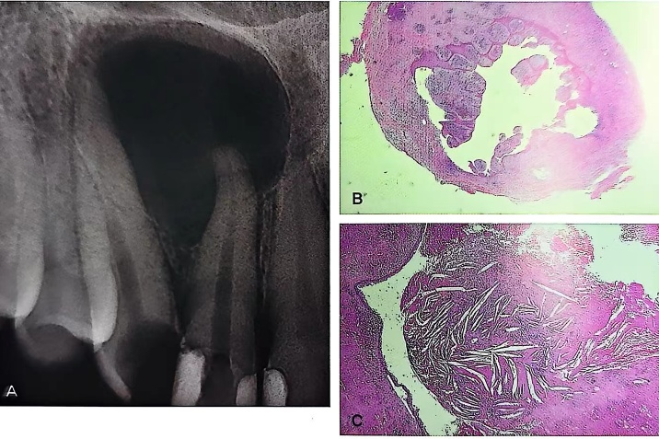
치근낭종의 조직병리학적 소견을 보여주는 사진. cholesterol cleft가 관찰됨.

4. 경화성골염 (CONDENSING OSTEITIS)
- 원인: 장기간의 자극이 치조골의 골모세포를 활성화
- 주로 젊은 층의 환자, 흔히 하악 구치부
- 근관치료 후 대개 정상적 골 구조로 되돌아감

5. EXTERNAL ROOT RESORPTION 외흡수 ★ T 91p

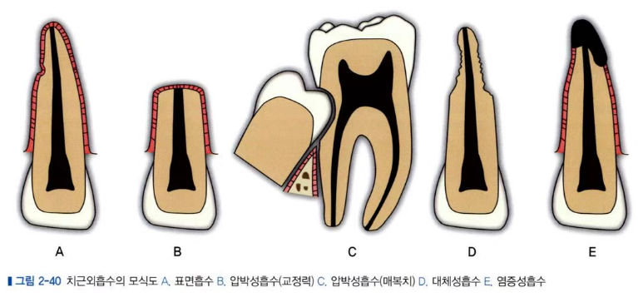
: 치근 시멘트질이나 상아질에 발생되는 분해과정으로, 치주인대 쪽에서 시작해서 치근면의 외측이 흡수되는 것

1. 표면흡수(Surface resorption)
- 백악질에 한정되어 정상으로 일과성으로 발생
- 방사선학적으로 관찰 어렵다(조직학적으로만 파악가능)
- 특별한 치료 필요하지 않음. 예후는 양호

2. 염증성 흡수(Inflammatory resorption) ★
- 치수 괴사/치주 질환에 의해 생긴 염증 반응에 의해 치근 흡수. 특히 치수감염이나 치주인대 부분적 소실/ 치아 재식
- 치근 주변의 bowl-shape의 치질, 골조직 흡수. 협설측에 발생 시 방사선적으로 내흡수와 혼동됨
- Tx ㉠ 근관치료 : 치수 괴사가 원인 경우
㉡ 치주 치료 : 치주 질환이 원인 경우

3. 대체성 흡수(Replacement resorption, 치환성 흡수, 치근유착) ★
- 치아 탈구, 지연치아재식술, 치아 이식술, 치근막 광범위하게 손상 받았을 때
- PDL(치근막극) 상실, 변연 부위는 울퉁불퉁함.
- 골과 유착 - 치질이 골조직으로 치환됨. 치주조직의 개재 없이 흡수된 시멘트질이나 상아질에 골이 직접적으로 대체됨. 인접 정상치에 비해 교합면이 낮음 (발치 미루자 → 보철용이)
- Percussion 시 metallic sound(금속성 소리)
→ 흡수는 멈출 수 없지만 이식전 불소용액도포하면 속도 완화가능
→ 치료 예후 불량

4. 압박성 흡수 (pressure resorption)
- 장기적 압박 (과도한 교정력, 외상성 교합, 치아 맹출, 낭종, 종양, 매복치)
- 교정력에 의한 경우, 신생 종양 -> 치근의 끝이 뭉툭하게 흡수,
낭종 (느리게 성장) -> 치근 이동
- 흡수의 원인 제거 -> 흡수 중지.

5. 치경부외흡수 (cervical external resorption)
= 근관외침투성흡수(etracanal invasive resorption), 대체성내흡수(internal replacement r.), 비대칭성내흡수(asymmetrical i. r.), 진행성치내흡수(progressive intradental r.)
: 실활치 미백술(30% H2O2에 열 사용), 외상, 치주염, 교정력 -> 치근막 손상 -> 치근면 흡수 (벌레먹은 양상의 방사선 투과상)
- 근관치료, 역충전

6. 전신질환 및 원인 불명의 특발성 치근흡수(idiopathic root resorption) 2026’
- 갑상선기능저하증, 부갑상선기능항진증 - 호르몬 불균형
- 대상포진, 저인산증, 파젯병 등 전신 질환

7. 원인에 따른 치근 외흡수
(1) 치근면의 손상으로만 외흡수가 발생하는 경우
- 손상이 국소적이고 경미(진탕, 아탈구)한 경우, 대부분 백악질로 치유. 지속적 자극 없으면 치주치유, 치근면 치유가 14일 내에 발생
- 손상이 광범위한 경우 대체성 골흡수 발생. 치근면의 손상이 20% 이상이거나 손상이 심한 경우(완전탈구 후 오랜 시간이 경과되어 백악질, 치주인대 세포 등이 많이 손상) 비정상적 부착 발생
- 초기 염증반응 후 백악질이 손상면에 골 전구세포가 느린 치주인대 세포보다 치근면에 먼저 도달하여 대체성 골흡수가 발생
- 치료: 손상에 대한 초기 염증 최소화가 목적. Corticosteroid와 tetracycline 혼합약제인 Ledermix를 근관내에 적용 시 양호한 치유결과 보고
(2) 치근면의 손상과 근관염증, 두 가지 원인에 의해 외흡수가 발생하는 경우
- 치아외상이 심한 경우, 혈관 손상으로 인한 치수괴사와 함께 근관 감염이 발생
- 치근면 손상 시 근관내 염증물질이 상아세관을 통해 치주인대 내에 염증반응 유발하여 치근과 골흡수 유발
- 치료: 치수 생활력을 상실한 경우 즉시 근관치료, 근관치료가 늦어져 염증성 외흡수 발생 시 근관내 장기간 수산화칼슘 충전하여 근관치료

6. 근관치료 후 치근단 병소의 치유과정 ★ 22.23. 22
-* 근관 내 자극원 제거하는 시기 (근관 형성/세정과정에서 시작)
- *병소의 주변에서 중심부로 치유진행
-* 흡수된 골, 상아질, 백악질에 신생골, 세포성 백악질 대치
- *치주인대가 가장 나중에 정상구조 회복 (가장 초기에 침범 받음)
- *조직학적 소견: 백악질 축적, 혈관 증가, 섬유아세포나 조골세포 활동 증가
- 치근단 병소는 통상 6개월~1년 이내에 신생골로 대치 (수년 경과 후 임상적인 증상이나 징후 없이 치근단에 투과성 보이면 골조직 아닌 **섬유성 조직에 의해 치유된 근첨반흔일 가능성이 높으며, 치료 필요 없음)

7. AAP 와 AAA 의 감별진단
① 임상, x-ray 소견으로 급/만성을 구분하기는 어렵다
② 이 둘의 상태는 periapex의 상태를 나타냄
Q. irreversible pulpitis가 apical radiolucency 나타낸다(X)

 | AAP(치주염) | AAA(치조농양)
Pain | mild | severe
Vitality | 무관 | 음성
Mob. | 적음, 골파괴 X | 많음, 골파괴 O
Per. | slight pain | large pain
X-ray | PDL widening | margin 명확 X
Tx | 치아생활력에 따라 | 배농, 세척, 근관치료
치근단 병소의 모식도. 괴사조직(괴사대 혹은 감염대), 출혈 염증조직(오염대), 육아종성 염증조직(상해성자극대), 섬유성 결체조직(생리적자극대)가 표시되어 있다.

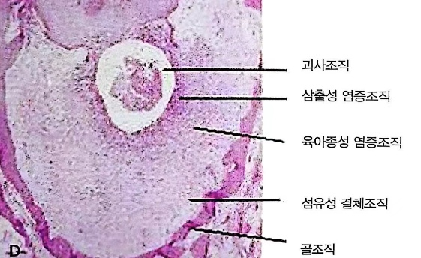
***Fish의 감염의 반응대 ※단골 문제
① 괴사조직 (괴사대 혹은 감염대)
: 조직 괴사. 세균, 항원 물질, PMN, 외독소 및 내독소 존재
② 삼출성 염증조직 (오염대)
: 혈관 확장, 조직액 삼출과 대식세포 존재
③ 육아종성 염증조직 (상해성 자극대)
: 섬유아세포, 모세혈관, 임파구, 형질세포 및 대식세포 등이 나타남
④ 섬유성 결체조직 (생리적 자극대)
: 섬유아세포들에 의해 섬유조직의 증식 일어남

5장. 미생물학

1 근관 내의 미생물 ★★
-치수강 내 세균 평균 크기는 0.3㎛, 상아세관의 평균 직경은 1-3㎛
-그람 양성균 중에서도 연쇄구균이 가장 많음
-바이러스는 분리하지 못함
-Enterococcus faecalis : re-RCT를 해야 하는 경우에 있어 주원인이 되는 균(Chlorohexidine 사용 이유)
-Mixed infection 이다. (mixed flora 존재)

-G(+) 75~80% Streptococci(28%)
-S.mitis; 가장 多 → 아급성 심내막염 원인균
-Peptostreptococci : 혐기성. 외상 원인에 多
-A.israeli : 치근단 persistant inf. → 지속적 삼출
-G(-) 20~24%
-Candida albicans 같은 yeast도 수는 적으나 존재
-괴사 치수 내 혐기성 세균이 60% 이상으로 호기성 세균보다 많음 : 절대 혐기성 세균 가운데 bacteroides, fusobacterium, peptostreptococcus가 자주 발견됨
cf. Guide line에 자주나온 균
-> Actinomyces israeli: 지속적 삼출+염증반응
-> Bacteroides melaninogenicus: 동통과 관련 (corynebacterium 균은 이에 필요한 vit K를 유도)

2 근관 내 감염의 종류
1. 일차 근관 감염
: 괴사된 치수에 세균이 침투해서 증식하여 군락을 이룬 상태
- Gram(-): Fusobacterium, Porphyromonas, Prevotella, Tanella 등
- Gram(+): Streptococcus, Peptostreptococcus, Actinomyces
- Gram(-) 세균 > Gram(+) 세균보다 보다 많이 발견
2. 이차 근관 감염
: 근관치료 중이나 충전 후에 세균이 재유입되어 일어나는 감염
- 1-3종의 적은 세균종, 주로 그람양성세균
- Enterococcus faecalis가 대표적, fungus도 자주 발견
3. 치근 밖 주위조직의 감염
- 치근단 방선균증
- 대표적으로 Actinomyces israelii
4. 감염의 형태
: 플랑크토닉(부유하는 형태) or 세균막(biofilm)
① 플랑크토닉: 괴사된 액체성 치수에 주로 존재, 기구조작과 세척으로 더 쉽게 제거 가능
② 세균막: 대표적으로 치태, 약제 등의 침투가 어려워 고농도의 항균제 필요, 지속적인 감염 유도

3 기구의 멸균 ★
- GP cone 소독법♣
① 알콜에 담가두고 사용하거나 0.5% 이상의 NaOCl 용액에 3분간 소독하고 멸균식염수로 씻어내어 사용
② Alcohol로 닦음

4 항생제의 선택 ★ 22
1. 아목시실린(Amoxicillin)
① 페니실린 중 국내에서 가장 많이 사용하는 반합성 페니실린의 일종
② 항균범위가 넓고 반감기도 길
③ 음식물 섭취도 아목시실린 흡수 크게 방해 x
④ 예방적 항생제 고려할 때 우선적으로 사용
⑤ β-lactam 핵을 가져 β-lactamase에 가수분해됨
⇒ clavulanic acid을 결합(Augmentin) - 구내 감염에서 내성에 대한 저항 증가(세포벽 합성 억제)

6장. 진단

▣ 진단의 순서 ★
: 주소 -> 내과병력 -> 치과병력 -> 동통 (종류, 위치, 지속시간) -> 임상검사 (시진, 촉진, 타진, 동요도, 방사선, 전기치수, 온도, 마취, 와동형성 검사)

*임상검사 17.24.26 25예
- 시진 : 밝은 조명 속에서 건조시킨 상태로. 3C (색조, 외형, 견실성)
- 촉진 : 손가락, 탐침을 이용. 3C (색조, 외형, 견실성) / 염증이 치근단조직까지 확산되었는가를 조사하는 데 유용하다
- 타진★★★: 기구의 손잡이 부위로. 치주인대의 염증 유무 파악, (양성반응 시, 항상 비가역적 치수염나 치수괴사를 의미하지는 않음)
- 동요도 : 손가락 또는 두 기구의 손잡이들을 이용해 치조와에서 치아를 좌우로/수직으로 움직여 보는 검사. 치아 주위 부착조직의 건전성과 치료의예후를 평가./ 수직 동요도가 있는 경우 : 급성 치근단농양을 제외하고 치아보존어렵다
- 마취 검사
- 투과조명 검사 : 치아의 균열 여부 2026’

* 치수생활력검사 ★★★ 17.20.22. 20
- 한냉검사
- 온열검사
- 전기치수검사
- 와동형성검사
- pulpal flow를 재는 방법 ★★ : 일반적으로 치수 생활력은 치수 내 혈액순환에 의해 결정되며, laser Doppler flowmetry, pulse oximetry, dual wavelength spectrophotometry 등이 혈액순환을 검사할 수 있는 실험적 기구로 제시되고 있으나 실제적/임상적 검사 방법으로는 아직 기술적인 한계가 있다.

1 EPT (ELECTRIC PULP TEST) ★★★ 20.21.23.24.26. 20.21.25예
: 치아에 흐리는 전류를 증가시켜서 치수 내 감각신경의 반응을 유도하여 치수의 생활력을 판단 (치수의 상태를 알려주지는 못함) ★
: 치수질환의 감별은 불가능. 검사에 반응이 있다, 없다로만 판독
: sharp pain을 유발: A-δ fiber 자극 ★

false positive | false negative 2026’
① 다근치  ② 부분괴사  ③ 액화괴사  ④ 급성농양  ⑤ full crown  ⑥ 치아가 wet  ⑦ 환자 긴장  ⑧ 근관내 액화된 부패 | ① 석회화  ② 광범위한 수복과 base  ③ 수복상아질  ④ 치근단 미완성 ★  ⑤ 최근에 외상 ♧  ⑥ 높은 동통 역치  ⑦ 약물복용 (진통제 및 진정제)
cf) EPT의 정확도에 영향을 주는 요인 ★
① 치면의 건조상태
② 기구적용의 정확도
③ 환자의 약 복용 여부
④ 환자 개인의 자극에 대한 반응 정도
: 검사술식
- 검사할 치아주위를 격리시키고 검사할 치아를 건조시킴. 술자는 먼저 대조치로서 같은 종류의 반대측 또는 인접치를 검사함
- 치약을 검사기의 전극에 소량 묻혀 검사할 치아의 협측 또는 순측절단면 혹은 교합면 1/3에 위치. 충전물이나 인접 치은조직에 닿지 않게.
- 한손으로 검사기 전극을 치아에 대고 다른 한손으로 환자의 볼을 전극에서 멀리 잡아당김. 환자가 검사기의 금속 손잡이에 손가락을 대고 있게 한 다음 반응이 있을 때 손을 들게 함.
- 수치를 인접 정상 대조치아에서 얻은 것과 비교.

2. HEAT(온열검사) ★★★♧26 21,22
: 치수생활력검사를 위해서는 크게 유용하지 않지만 급성치수염이나 급성치근단농양의 진단에 유용함 (아픈 반응이 반드시 나타남) ★★
① 방법
㉠ 뜨거운 GP cone, 기구 tip 사용 -> 통증 시, 즉시 제거 ★♧
㉡ 치관부 교합 1/3 부위부터 시작
㉢ 반응이 없을 경우 중앙 1/3, 치경부 1/3로 옮김
② 이것은 치수 생활력 검사가 아니다 (정상은 -) ★
양성이면 치수나 치근단의 병변이 있음을 의미
③ 반응 질환
㉠ 급성비가역성치수염의 후기, AAA - 즉시 통증
㉡ 치수괴사 - 명확하지 않음
㉢ 만성치근단 농양, 육아종, 낭종 - 반응 X
3 COLD ★
냉:86, EPT:81, 열:71 순서로 정확성
① 방법
- ice stick, ethyl chloride 이용(드라이아이스는 -56~-98도)
- 러버댐으로 위양성반응을 방지, PJC PFM도 가능
② 치수 정상여부와 관계없이 치수의 생활력 검사
③ 반응 질환
㉠ 급성 비가역성 치수염의 초기
㉡ 치수충혈 : 정상보다 한냉에 대한 반응이 짧은시간에 더 강하고, 지속되는 경향
㉢ 만성치수염: 반응이 늦음
㉣ 실활치: 반응이 없음
④ 구치보다는 전치에서 효과적
4 진단마취(ANESTHETIC TEST) ★ 24. 22
- *상/하악을 구별: 하악공 전달마취 시행
→ 동통 사라지면 Mn.
- *인접치의 구별은 못함 (약간 구별에 유용)
① 동통을 느끼는 환자에게 다른 검사법으로 원인치아를 찾아내지 못하였을 때에 한해서 사용
② 통증이 사라질 때까지 한 치아씩 마취하여 원인치아를 찾아냄
③ 침윤마취나 치근막내 마취를 이용하여 의심 가는 부위의 최후방 구치에서부터 마취
** 의심치아부터 하는 것 아님!!
5. 와동형성 검사 (TEST CAVITY) ★★★ 22 22
- **가장 확실한 치수 생활력 검사(다른 진단방법이 실패했을 때 마지막으로 시도) ★
- 마취 X, DEJ 부위 고속 주수하에 시행
- 치수가 살아 있다면 대부분 갑장스러운 동통반응
- full crown이 장착되어 있어 온도검사나 전기치수검사가 어려운 상태에서 치수생활력 유무 결정이 시급한 경우 유용함

▣ 연관통(Referred pain)
① 하악구치 → 귀, 목
② 상악구치 → 관자부위
③ 상악동염 → 상악구치
④ TMD → 치아에 통증
⑤ 중이염 → 하악구치

6. CRACKED TOOTH (균열치)의 검사 ★★★ 21.24 21.25예
① 증상: 저작 시 순간적으로 짧고 날카로운 통증
② 균열이 치수강으로 연장되면 치수염을 야기시켜 심한 자발통
③ 파절선을 따라 치조골을 파괴시켜 치주낭이 형성되고 J자 모양의 병소를 형성
④ 진단 ★★★
㉠ 타진 (보조적 방법)
㉡ bite stick of tooth sloth ★★

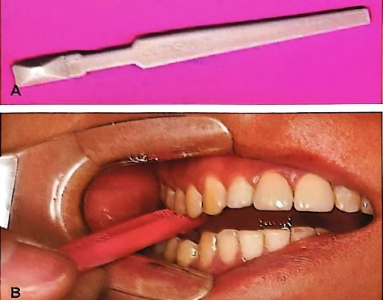
교합 검사. A. Tooth Slooth B. 교합 검사 시 각 교두에 적합하여 치아의 수직 파절 등을 감별하는 데 도움이 된다.
㉢ transillumination(투과조명검사) ★
㉣ methylene blue나 iodine 용액으로 염색
⑤ 호발부위 - 하악 제2대구치 > 하악 제1대구치 > 상악소구치
⑥ Tx: 치료는 RCT 여부 관계없이 교정용 밴드, temp Cr. 후 예후 관찰
~ 증상완화 : FVC 수복으로 교합면 완전 피개
~ 동통호소 : 응급으로 발수 후 발치 or 근관치료 결정

7. 방사선검사(TRACING RADIOGRAPH) 통해 ★
- GP cone을 누공에 넣어 방사선사진을 찍음
- 누공이 치수원인지 치주원인지 구별
- 원인치아 구별
- 다근치의 경우 어느 치근이 원인인지 구별가능

8. SLOB RULE ★ 24
~*관두부 움직인 방향으로 움직인 근관이 설측 근관
~*반대방향으로 움직인 근관이 협측 근관
Q) SLOB 적용 시 옳은 것?
- 필름에서 가까운 부분(주로 설측)이 가장 적게 이동
- 필름에서 먼 부분(주로 협측)이 가장 많이 이동
- 관구의 방향이 근심에서 원심방향이면 협측 치근이 구개측 치근의 원심쪽에 나타난다.
Q) 하악대구치에서 작업장 측정을 위해 방사선 사진을 근심이동시켜 촬영. 가장 근심측에 위치한 근관은?
- 근심 설측 근관

7장. 치료계획
1 근관치료계획 시 고려해야할 사항
1. 환자의 평가
: 전신질환, 심리적 평가, 경제적 평가
2. 국소적인 치아의 평가
① 치아형태: 비정상적인 근관 길이, 형태, 흡수, 만곡된 근관, 근관의 수, 근관의 석회화 여부 확인
② 이전 근관치료: 근관의 폐쇄, ledge 형성, 천공 여부, 재치료와 치근단 수술의 선택
③ 치아 위치: 환부로의 접근 가능성, 해부학적 구조와 근접 여부
④ 치수 및 치근단 병소의 상태: 치수의 생활력 여부, 치근단 병소 판단
⑤ 수복가능성
⑥ 치주상태
⑦ 보철치료계획
3. 치료할 술자의 평가: 치료 경험, 능력, 기술, 장비 판단

2 일회근관치료와 다회근관치료
- 생활치수를 가진 치아: 술후 통증 발생빈도 및 성공률에 대해 일회근관치료와 다회근관치료의 차이가 없음
- 실활치수를 가진 치아: 현재까지도 논란

***일회근관치료가 추천되지 않는 경우
① 누공이 없고 심한 통증이 있는 괴사된 치수
② 해부학적으로나 치료술식에 있어 어려운 치아
③ 누공이 없는 치근단 병소를 가지고 증상이 없는 실활치수
④ 타진에 심한 반응을 보이는 급성치근단 치주염을 가진 치아
⑤ 대부분의 재치료

8장. 근관 치료의 기구와 재료

1 ISO 규격 기구 ★★★ 17.20., 20.25

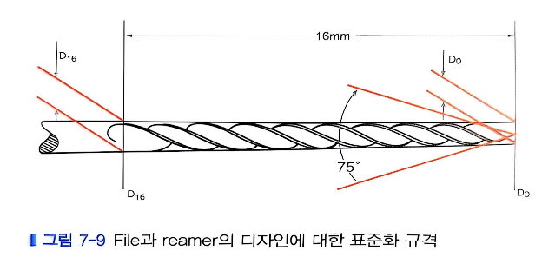
. D₀: 날의 직경으로 번호를 100배하여 표시. D₁₆: D₀으로 부터 16㎜ 떨어진 부위 삭제날의 직경을 ㎜의 100배로 표시.

① 번호의 표시는 #10~#60까지는 5단위로 커지며, 그 다음 번호부터는 10단위로 커짐
② 근관기구의 번호는 근관 기구끝의 직경에 100을 곱한 수치
ex) #15 -> 0.15mm
③ 근관기구의 working blade의 길이는 근관기구의 길이에 관계없이 16mm
④ K-type file과 reamer의 원래 기구 끝의 각도는 75±15도 이다.
⑤ 파일의 길이는 21, 25, 28, 31mm
⑥ 기구의 taper는 1mm당 직경이 0.02mm(#2번)씩 증가
⑦ 파일 손잡이 color ★★
-#6(pink), #8(gray), #10(purple)
-#15부터는 흰/노/빨/파/초/검
⑧ 기구 끝의 직경은 실제 기구 끝에서 0.5mm 떨어진 작업 날이 시작되는 부위의 직경, 작업날(working blade)의 길이는 기구 끝에서 최소한 16mm가 되어야하고 이 부위를 D16이라 함. D16의 직경은 D0의 직경보다 0.32mm 증가함.
cf. 10->15번 file로 증가 시 응력이 가장 크게 남. 이 때문에 파일 끝을 잘라서 단계를 낮춤.
ex. #10 보라색 K-file을 1mm 절단 하면 단면은? →0.10mm + (0.02 X 1mm) = 0.12mm (#12 file)

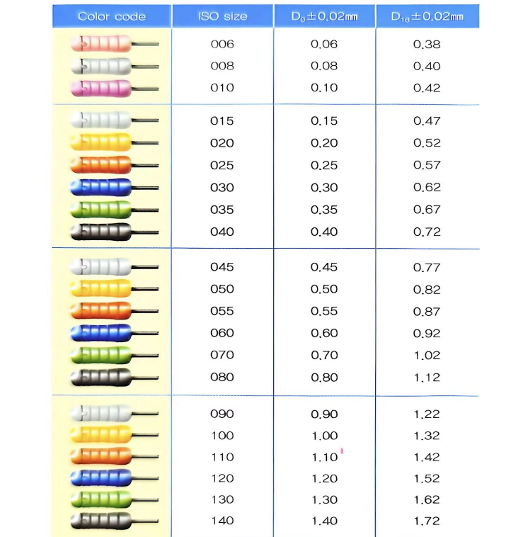
2 FILE & REAMER ★★★ 16.17 23
1. Reamer
① 삼각형의 blank(약 60도의 각도)를 꼬아서 삭제 날을 만든다 - 날카로운 삭제날, 기구의 유연성 우수
② 근관 형성 시 상아질 삭제에 이용
③ 단면: 삼각 단면
2. K-File
① 사각형의 90도 blank - 삭제력이 낮다. 단면적이 커서 파절에 강하지만, 유연성이 떨어진다
② filing동작 시 기구를 근관의 한쪽 벽에 대고 끌어올리면서 제거
③ 단면: 사각형
파 일 | 리 머
- 긁어내는 동작  - push & pull motion  (=up & down)  - filing & reaming 가능 | - 비틀어 집어넣고 빼냄  - 기구 회전시에 벽이 깎임  (홈 사이 간격이 넓음)  - reaming만 가능  (push&clockwise rotation)

H-file★★ | K-file
① 기계로 깎아서 만든 것  ② pull stroke-삭제력↑ (>K file, reamer) (측면 사용, 40~60도)  ③ up/down motion으로 사용  ④ 돌려서 사용 X  ⑤ 끝이 뾰족→ledge 형성 위험  ⑥ file fracture↑ (brittle) (삼각형으로 도려낸 부위 취약)  ⑦ K-file쓴 후 치근단벽의 활택 위해 사용  ⑧ 구부리기 어려움 | ① 옆으로 꼬아서 만든 것  ② 삭제력↓ (20~40도)  ③ 단면: □  ④ apical stop 형성 시에 사용  ⑤ 돌려서 사용 가능  ⑥ file fracture↓  ⑦ 주로 working length 재는 데 사용
3 H-FILE VS. K-FILE
K-file | Reamer | H-file
① push & pull  ② 단면 4각형  ③ 삭제날 mm당 1½~2¼개  ④ patency filing은 K-file 쓴다 | ① rotate (reaming)  ② 단면 3각형  ③ 삭제날 mm당 ½~1개  ④ 상아질에 탁월  ⑤ 삭제력은 reamer가 더 좋으나 날의 수는 더 적다. | ① pull  ② 원형을 깎아 태극 모양 단면  ③ coronal preparation 시 사용  ④ K-file 쓴 후 치근관벽의 활택  ⑤ 회전 시 파절이 크다
cf. flexible: reamer > K file > H file

4 NI-TI FILE ★ 17.21
1. 형태 및 구조:
- pitch: edge와 edge 사이로 삭제날 사이의 간격
- Rake angle: file 장축의 수직 절단면에서 삭제날의 leading edge와 삭제되는 면으로의 수직선이 만나 이루는 각
- 둔각(positive rake angle 또는 cutting) : 삭제효율이 좋다
- 예각(negative rake angle 또는 scraping) : 절삭보다는 치근벽을 긁는 동작 → 삭제력 감소
- Radial land: flute와 flute의 사이 절단면이 넓어서 중심축과 같은 방향. 각이 아닌 면으로 형성. 파일 자체의 강도를 증가시켜 기구의 파절 및 근관의 전이를 방지할 수 있도록 함.
**넓을수록 삭제날의 미세균열 발생 감소. Screw-in 현상 감소
- Flute: shank의 작업면에서 삭제날 사이에 있는 홈.
- Helical angle: file 장축과 삭제날 사이의 각.
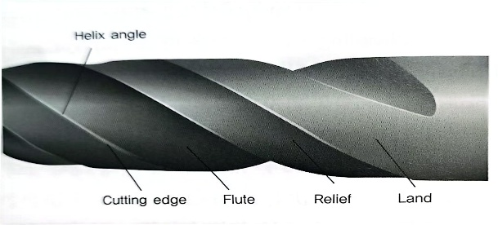

. Helix angle, Cutting edge, Flute, Relief, Land가 표시되어 있다.

- 만곡된 근관, 근관의 변위와 ledge 형성 감소, 기구 조작 신속
- file 종류마다 다르지만 일반적으로 8-10회 사용 후 버림.
- 탄성계수가 아주 낮음: 기구의 유연성 우수
- SS file의 삭제 효능의 60%
- 형상기억합금
2. 종류
① Profile : 근관의 치관부 1/3형성이나 재근관치료 시, 충전물 제거 / 경사도가 커짐. 단면이 U자 형태. 잔사 배출에 용이.
② K3, K3XF : 비대칭적 radial land를 가져서 근관 벽과 마찰을 줄여 줌. pitch간격이 다양하여 screwing-in effect가 적다
③ LightSpeed(LS1) : 근관 성형 시 근관의 형태변형을 줄수 있고, 삭제잔사 배출 용이./ 삭제날이 기구의 끝부분에만 있음, shank부위가 가늘고 길어-> 필요한 부위만 효과적으로 삭제(근단부 1/3), 유연성 좋음. shank 부위에서 사절이 일어나 제거가 용이
④ ProTaper : 근관 재치료 시 근관 내 충전물의 제거를 용이 / progressive taper의 약자로, 하나의 파일에 여러 Taper를 가지고 있음 -> 근관 형성이 빠르고 쉽다./ 단면은 convex한 삼각형
⑤ HERO 642, HERO Shaper : positive rake angle 삭제 날을 가져 삭제효율이 좋음. 위로 올라갈수록 삭제 날과 날 사이의 간격이 증가. 삭제 날의 각이 file의 위치에 따라 서로 다르게 제작.
⑥ WaveOne : 왕복 회전운동(Reciprocation: 시계, 반시계 방향의 양쪽 방향으로 번갈아 회전(반시계 170도, 시계50도)시키면서 근관을 형성; +비틀림파절 감소, screw-in현상 감소), 풍융한 삼각형 2026’
⑦ Reciproc .Recipro Blue. waveone. Waveone gold: 왕복 회전운동(Reciprocation),
*** profile.HERO 642. Light speed – 연속회전(continuous rotation)
cf. radial land가 없는 시스템 : ProTaper / RaCE system

3. 특징
① 일정한 속도와 높은 토크를 가지는 전기모터나 감속기어가 장착된 핸드피스를 사용한다.
② 근관이 NaOCl과 같은 세척액으로 젖어 있는 상태에서 사용한다.
③ 사용 후 파일을 검사하여 휘거나 변형된 파일은 즉시 버린다.
④ 핸드피스를 가볍게 잡고 치근단 쪽으로 최소한의 힘을 적용한다.

▣ SS file vs. Ni-Ti file
① SS file : austenite
② Ni-Ti file
㉠ austenite(unloading 시) ↔ martensite(loading 시)
㉡ 장점 : superelasic, shape memory, flexibility
- 회전 기구 중 Profile의 표준 경사도는 0.04mm/mm와 0.06mm/mm 경사도
5. GATES-GLIDDEN BUR (GG BUR) ★17.24. 22.24.25
- 불꽃 모양의 bur에 latch가 붙어 있는 형태
- 근관 입구 확대 시 사용
(불꽃 머리의 머리 부분은 옆으로만 깎임)
- 15mm(구치부 사용), 19mm 길이 존재
- 1번부터 6번까지 존재
(GG bur 1번은 file #50에 해당, 2번은 #70에 해당)
- 2 G.G drill의 직경은 0.70mm
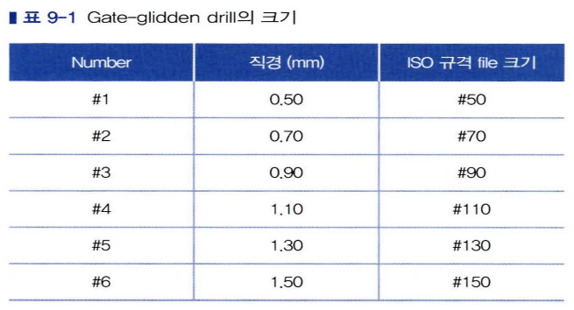

6. BARBED BROACH ★ 17
- 발수에만 사용, 때때로 근관에 솜. absorbent point제거 시 사용
- 발수 시 사용할 때도 항상 근관 크기보다 적은 것을 사용
- 근관 내 무리하게 집어넣으면 가시가 근관벽에 박혀 파절됨

7. 전자근관장 측정기 ★★ 23.24. 21.26
- Endex, Apit, Root ZX 등이 가장 우수하다고 알려짐
- 주파수가 다른 2개의 전류가 방출, 공제나 분할로 계산하여 가장 차이가 큰 지점이 근첨 부위
→ 계기판 수치는 근단공까지의 거리가 아니라 상대적 저항비!!
- 작업장 설정: 장비가 나타내는 근첨에서 0.5~1mm를 뺀 길이로 작업장 설정
- 1, 2세대: 근관 내 함유물과 치료용 세척제에 민감
- 3세대: '비율 측정 방법' ⇒ 근관의 impedance는 2개의 다른 주파수 source로부터 측정(교류전류 사용). 각 impedance의 전기적 전위 비율 이용하여 그 값이 결정됨. ★
- 천공 인지: 근관와동 형성 시 출혈 관찰되는 부분에 파일 넣었을 때 바로 over 사인 나타남
- 치근이 성숙되어 좁은 치근단공 형성되어 있고 기구가 근관벽에 접촉 가능 → 정확성 증진 (정확도 비교: 완성치근>미완성치근)
*** 1)근관내에만 Naocl 를 채워 둔 상태에서 측정
2)광범위한 금속수복물이 있는 경우 정확한 측정이 어렵다.
3)원리는 치근단 조직의 치주인대나 치은은 유사한 전기저항을 가졌다는데 기초를 둠
4)방사선 사진과 병행시 가장 효과적
5)계기판 숫자가 file에서 apical constiction까지의 거리를 나타내지는 않는다.
6) 초기의 근관장 측정기는 전기적인 직류 저항을 이용
7)치근단공 가까이 접근시 전기저항이나 임피던스의 변화를 일으킴
▣ 치아의 isolation
- 러버댐 방습법★
- 어두운 색상: 눈피로도 감소, 밝으면 시술부는 밝아짐
- 여러 개 치아 격리할 경우, 최후방 치아에 클램프 고정
- crown(전장관) 등이 씌여 있는 경우 러버댐 장착 전에 근관 찾는 것이 천공 예방할 수 있으며, 근관 찾은 직후 즉시 러버댐 장착
- 환자의 과도한 질문 입헹굼 최소화 → 치료 효율 증가
- 클램프 끝부분(prong)이 적어도 치아의 4지점에 위치해야 안정적
- 러버댐 frame: 플라스틱 제품 (방사선 투과성이어서 방사선 촬영 시 제거하지 않아도 됨)
※ 근관을 찾기 어려울 때는, 확실한 위치를 찾을 때까지 러버댐을 하지 않음 (위치 이상인 치아이거나 계속 가공의치 혹은 고정장치를 한 치아는 와동을 형성하기가 어려울 때가 있고 인접치의 모양이나 경사, 치은조직, 치근을 덮고 있는 경조직 등이 근관의 위치를 파악하는 데 도움이 되기 때문에 러버댐을 장착하기 전에 초기 근관 와동형성을 하는 것이 좋다.)

9장. 치아(수)형태와 근관 와동형성

1 와동형성을 위한 원칙 ★
1) 근단 ⅓부위까지 직선
2) 치아의 3차원적 구조와 변형구조 인지
3) 근관 찾기 힘든 경우 러버댐 X
- 초기 근관 형성 후 러버댐 장착 (어떠한 경우에도 러버댐은 aseptic을 위해 장착한다 -X)
4) 와동 형성은 교합면 또는 설면에서 형성
5) 구치 비지지 교두 삭제
6) 치수실저의 보존
7) 치수강 입구 무리하게 크게 X
- 치질을 약화시킴
8) 치수강 입구 bevel
- 시야확보, 치질과 충전물 사이의 sealing 강화

2 근관해부와 치수강 개방 ★★★ 20.21.22.23.24. 24
Weine(1982)의 근관형태 분류법
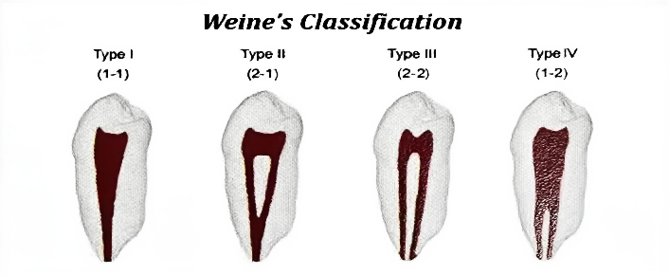
a) 1 canal → 1canal (I형) | b) 2 canal → 1canal (II형) | c) 2 canal → 2canal (III형) | d) 1 canal → 2canal (IV형)

Vertucci(1984)의 근관형태 분류법 ★★★ 2026’
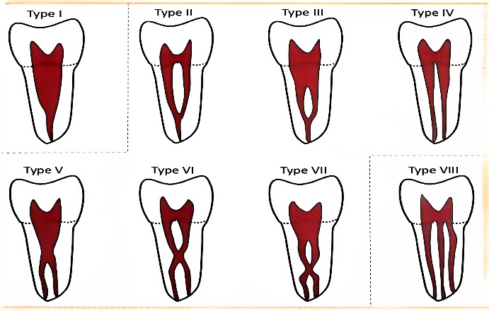

1.) 상악 중절치
- 원추형 one canal (100%),치수각이 퇴화할수록 삼각형에서 타원형
2) 상악 측절치 ★
- 중절치보다 가는 형태. 근첨부로 가면서 구개측 or 원심측 경사. 치내치 호발
3) 상악 견치
- 근원심보다 협설로 넓은 형태. one canal (100%)
- 순측으로 경사짐 (13%. 근관장 측정 시 3-4mm 오차 생기게함)
4) 상악 제1소구치
- 치근이 1개든, 2개든 대개 2개 근관 갖음 (typeIII 가장 많다)
- 2 canal인 경우 구개측 근관이 더 큼
- root가 2개 존재
5) 상악 제2소구치
- 상악 제2소구치는 대부분 1개의 근관을 갖는다
- root가 1개
- type II 보이는 경우도 있음
6) 상악 제1대구치
- 대개 3개 치근에 3개의 근관 (MB, DB, P canal)
- 1root 2canal의 빈도가 가장 높은 치근 (MB root; 50~60%)★
- MB canal은 MB cusp 직하에 위치
- 모든 근관은 근심면과 원심횡주능선 사이에 있으므로 와동의 외형은 원심횡주융선을 넘을 필요가 없음
- 4근관 갖는 경우 (MB1, MB2, DB, P canal)
- MB2(=ML canal)는 MB1에서 P canal 쪽으로 1~3mm 떨어진 부위에 위치함 (Type II 가장 많다)
- 상악 제1대구치의 구개측 근관은 협측으로 만곡
- DB canal 입구는 MB canal 입구보다 구개측에 위치
구개측 치근이 치근단 1/3에서 협측으로 휨
→ WL가 X-ray 상에서 명확하더라도 아닐 수도
; 4th canal(MLC) 찾는데 주의!
→ MB: 협소, curvature 심함
7) 상악 제2대구치
- 상악 제1대구치와 유사한 치근/근관형태. MB2 발현빈도 낮음★
8) 하악 중절치, 측절치★
- 하악측절치는 2 canal일 때 type Ⅱ 많음
- 순면에서 와동 형성하기도 한다
9) 하악 견치
- 상악과 달라 2 canal인 경우 있음
- 근첨 1/3 부위에서 2개 근관으로 분지하는 경우 X-선 사진 상에서 근관이 갑자기 사라지게 됨)
10) 하악 제1소구치
- 보통 1개의 근관이나, 21%에서 type IV (h형태의 근관) 있는 경우 있음
- 협측이 main canal
- 치관이 설측으로 많이 경사져 있음★
- 하악 제2소구치: 하악 제1소구치와 유사하나 형태적 변화는 훨씬 적음
11) 하악 제1대구치
- 보통 2 root, 3 canal
- M root에 2 canal 가짐. (60%: type III, 40%: type II)
- root 3개일 때 M, DB, DL root 존재(buccal로 만곡, 아시아에 많다)
** 근관의 coronal flaring 이나 post 공간 형성 과정에서 치근의 천공 위험이 높은 치아
.access open 외형 사각형/ 사다리꼴
12) 하악 제2대구치
- 보통 2 root, 3 canal. 제1대구치보다 형태변화 多
- C형근관 (MB 근관+D 근관. 열린 쪽이 설측!!! 아시아인>서양인)
- crack이 가장 많다
- ML 근관은 따로 존재하는 경우가 많음
cf.
① 상악 제1소구치가 제2소구치보다 2 canal을 가질 확률이 높음 (상악 제1소구치-type III, 제2는 type I이 多)
② 1 root 2 canal의 빈도가 가장 높은 치근 : 하악 #6 M root (87%) (상악 제1소구치는 2 root 빈도 자체가 높으므로 당연히 2 canal의 빈도 높음)
③ C형: 하악 제2대구치(C에서 열린 쪽이 설측!!!)
④ 상악 전치 치근단 만곡 방향은? 원심 (상악 견치는? 순측)
⑤ 하악측절치는 2 canal일때 type Ⅱ 많음 ★
⑥ 치근에 2개 근관이 존재하는 치아(%, 확률 제일 낮은것?) ★★
치아 | 상악 | 하악
절치 |  | 41
견치 | 드물다 | 14
제1소구치 | 84 (2개의 치근인 경우 62) | 30
제2소구치 | 40 | 11
제1대구치 | 71 (근심협측치근) | 87 (근심 치근)  38 (원심 치근)
제2대구치 | 3치근/3근관  치근의 융합이 흔함 | 2치근/3근관  치근의 융합이 흔함

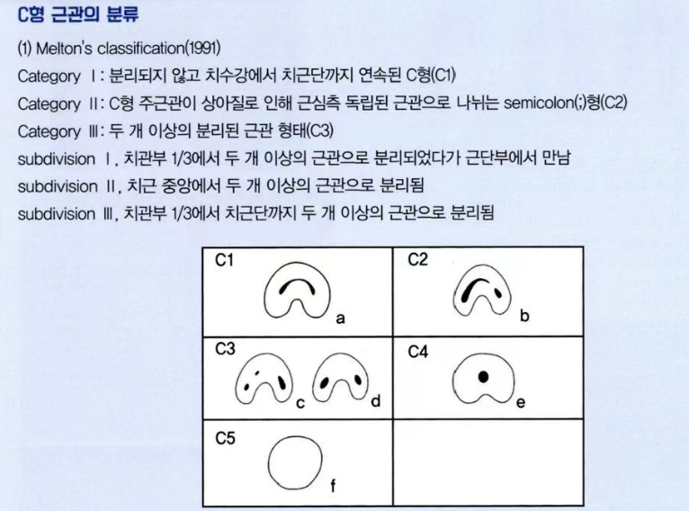
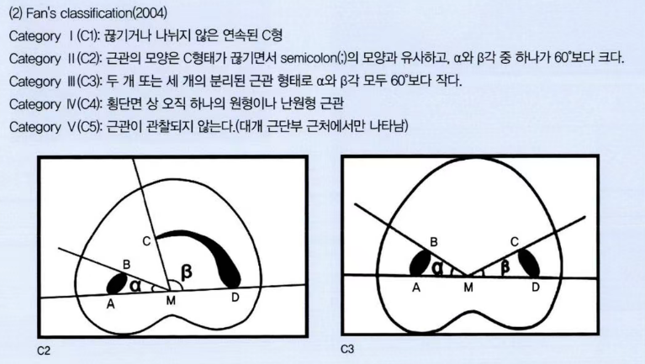

▣ Access opening ★
① 상악 중절치: 삼각형, 치아 설측으로 직각으로 2-3mm 통과 후 버를 치근의 장축방향으로 위치
② 상악 제1대구치 - 구개측으로 좁은 사다리꼴
㉠ 3 canal : P, M, D
㉡ 4 canal : P, MB, DB, 4th
③ 하악 제1소구치: 협측교두가 현저하고 설측교두가 퇴화
④ 상악 제1소구치: 치관의 중앙에 협설측으로 긴 타원형
⑤ 하악 제1대구치: 치관의 근심 협측에 위치/ 사각형 or 사다리꼴 형태
*** 근관치료의 성공을 위해서는 기구가 근단부까지 휨없이 도달할 수 있도록 straigt -line access을 확보해야 함
ㅡ>따라서 치경부에 튀어나온 상아질을 제거하여 만곡을 없애고 직선화 해야함
*** 치근 만곡의 대다수는 협설면에서 발견되기에 방사선 촬영에서 알아내기가 어렵다.

▣ 치근과 치수의 해부학적 변이 ☆
① 치내치: 상악측절치에서 가장 흔하며, 치수와 구강이 교통되어 근관처치가 요구되기도 함
② 치외치: 임상적으로 치외치는 하악 소구치에서 흔히 나타나며, 교합면 상에 작은 결절인 "볼록한 형태"로 나타남 ☆ 2025’

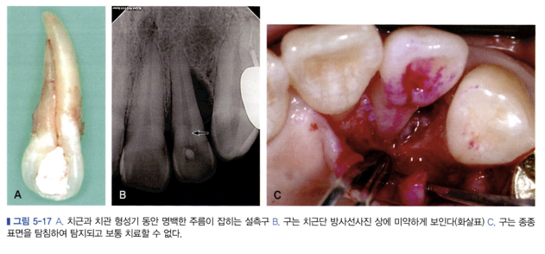
③ 설측구: 보통 상악측절치에서 발견되고, 치경부에서 치근단 방향으로 상아질의 표면 주름으로서 나타남
~ 근관 치주문제의 원인,불량한 예후로 종종 발거

10장. 근관 성형

1 근관 성형의 원칙 25
① 치근단부터 치관부까지 계속적으로 확대되는 긴 원추형의 형태
② 치근단의 성형은 원칙적으로 원래 위치를 유지하면서 가급적 적게 유지
③ 근관 내 모든 부위에서 균일한 양의 상아질 삭제
④ zip (apical transportation) 형성되지 않도록 주의★
- 만곡점 이하의 치근단 부위가 오히려 더 넓어지는 것
- 방지법: precurve 해주고 상하조작만. 모든 근관은 만곡돼 있다고 가정하라.
** 근관형성법 (Schilder)
- 근관입구로부터 근첨까지 근관은 계속 가늘어지는 원추형 모양이어야 함(tapering conical form)
- 근관의 횡단면은 작업장 끝 (근단공 쪽)이 가장 좁아야함 (narrowest diameter at terminus)
- 근관의 원래 형태의 3차원적인 만곡과 흐름을 따른다(multiple planes: Curve or Flow)
- 근관 원래 형태에서 변위되지 않아야한다 (No transportation)
- 근단공을 가능한 한 작게 유지한다 (Keep the Apical Foramen as Small as possible)

2 근관장 측정★
1. 근관장의 결정
- 술자의 시야 내에 있는 기준점으로부터 측정되고, 일반적으로 전치는 절단면, 구치는 해당 근관의 교두정을 기준으로 한다.
- 확실한 기준점을 확보할 수 없을 때에는 교합면을 삭제하여 편평한 기준점을 만들어준다.
2. 근관장 측정 방법
- 방사선법: 파일 넣고 이동분할영법 or 평행촬영법 이용
- 전자근관장 측정기를 이용한 방법
- 촉감
- paper point 검사: 근관건조 후 습기나 출혈 여부 관찰한다. 피가 묻어나오거나 습기가 묻은 경우는 근단을 넘어선 과도한 확대나 근관을 통한 조직액 유출을 의미한다. =>tx)작업장 길이 줄여서 시행
- 치근단조직반응(periodontal sensitivity)

3 ROOT-ZX 사용 문제점 24. 21
1) 근관입구에 넣자마자 치근단을 넘어서는 싸인
- 전기적인 누전, 치경부에 우식이 있거나 금속수복물이 있는 경우, 출혈이 심하게 있는 경우.
- Air로 근관입구나 치경부 쪽을 건조시켜준다.
2) 치근단에 도달하지 않았는데 근관입구에 넣자마자 처음부터 치근단에 가까운 싸인
- 젊은 환자의 출혈이 많은 치수나 배농이 많은 경우
- 커다란 치수 덩어리를 제거하거나 pus control 후에 측정
- 파일을 치근단을 향해 계속 진행시키면 정상적인 작동을 하게 되는 경우가 있다. 해결되지 않는 경우 치근단 over 싸인이 나타날때까지 진행 후 다시 후퇴하면서 치근단을 조정
3) 치근단에 도달을 해도 전혀 그래프가 움직이지 않다가 갑자기 치근단을 넘어서는 싸인
- 근관이 너무 건조해 있을 때. 파일을 근관에 비하여 너무 작은 것을 사용 시
4) 기계가 정확히 치근단이라고 가리키는 곳에서 측정을 하는데 x-ray 사진에서는 약간 over 된 모양
- 정상적인 것. 기계가 가리키는 치근단은 치근막이 있는 anatomical foramen. 측정된 길이에서 0.3~0.5mm를 빼야 정확한 길이가 된다.
5) 미완성 치근에서 under-reading이 자주 발생한다.
- 생리적근단공의 미완성에서 기인한 문제. 결국 방사선 사진을 이용하여 치근단을 확인

4. 완성된 근관의 치근단 확인 ★★ 23.24
1) 치근단의 해부학적 구조 ★
-* 백악상아경계(CDJ): 치수와 치주인대가 만나는 부위
-* 근단부 근관: 주치근단공(치근단공의 큰 직경) / 부치근단공(협착부의 작은 직경)
-* 근첨 협착부(apical constriction): 근관 종말부의 가장 좁은 부위
-* 치근단~치근단공 거리: 0.2~3.8mm 사이 범위
- 치근단공~협착부 거리: 평균 0.5mm, 연령과 함께 증가
-* 치근흡수가 협착부의 소실 초래 가능
2) Apical barrier - 근단공 형태, 근관 크기/형태에 따라
① apical stop: 완전한 형태의 받침. 웬만해서는 충전재가 밀려 내려가지 않음
② apical seat: 완전한 형태의 받침은 아니나 깔때기 모양의 받침. 어느 정도의 압박은 받쳐줄 수 있음.
③ open apex: stop이나 seat도 없는 밋밋한 원통의 상태. 전혀 받침대 역할 못함

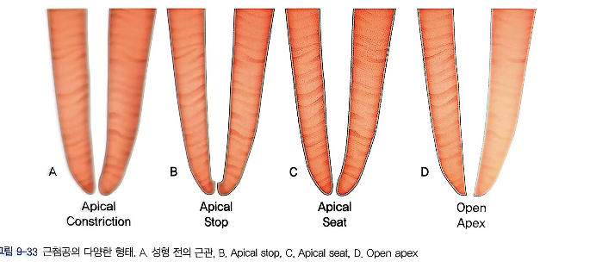
근첨공의 다양한 형태. A. 평행 전개 근관, B. Apical stop, C. Apical seat, D. Open apex.
3) 치근단 청소
① 근관이 세척되고 완전히 건조된 상태에서 시행
② 충전 직전 치근단의 청결상태 확인
③ MAF나 하나 큰 file을 WL 만큼 삽입
이 때 시계 방향으로 1/2 회전하고 뺄 때는 회전 없이
④ 흰 빛의 깨끗한 dentin chip이 관찰되어야 한다

▣ apical patency filing vs. recapitulation
① apical patency filing
㉠ apical prep 시 치근단공의 개방을 유지
㉡ #10, 15 file로 치근단공 0.5mm 넘어간다.
② recapitulation 24
㉠ coronal prep. 시 WL 유지 확인
㉡ MAF 보다 하나 작은 file로 WL 까지
***Reciprocating file***
1.전동파일을 이용한 근관형성에서 하나의 파일로 근관 성형가능
2.반시계 방향과 시계방향의 왕복운동을 하는 것이 특징
3.회전각도가 작아 회전력에 의한 비틀림 최소 발생

5. CROWN-DOWN TECHNIQUE (STEP-BACK 과 비교하여) 20.21. 22
① 치관부성형을 먼저하고 치근단 성형 시행
② 먼저 GG bur 등으로 치경부 근관 확대
③ 만곡근관, 협착근관에 유용
- 장점
① 근관의 치경부 상아질을 사전에 제거하므로 근단부의 근관형성이 용이하다.
② 만곡 근관에서의 근단부 변형(ledge, zipping)이 step-back tech.보다 덜 발생한다.
③ 치근의 근단부에 근관세척용액의 침투가 용이하다.
④ 치관부 치수, 잔사, 미생물 미리 제거 -> 근관형성 중 치수잔사 세균이 근단공을 넘어가는 경향이 적다
⑤ 치관부 2/3 미리 확대 후 최종 근관장 측정 -> 근관장 조절용이
cf. Tug-back: MAF 혹은 한단계 큰 master cone을 시적 시 안정적으로 고정되고, 제거 시 근단부 벽에서 저항감(근관 전체 아님)이 느껴져야 한다.

5. Filing
- 파일을 근관 내에 넣은 후 측면으로 압박한 상태에서 파일을 삽입 경로에 따라 제거하면서 근관 벽을 깎는 동작

6. Turn-Pull
- filing의 변형된 방법. 약하게 끼는 부위까지 진행시킨 후 90도 회전하고, 근관벽에 대해 측방력을 가하면서 파일을 끌어내면서 삭제

7. Reaming
- 파일의 시계 방향 절삭 회전으로 정의. 기구를 근관 내에 끼일 때까지 위치시킨 다음, 시계 방향으로 180~360도 정도 회전시키면서 근관 벽 상아질을 평평하게 깎고 근관을 확대하게 된다. 페인트 브러시와 유사한 동작. turn and pull
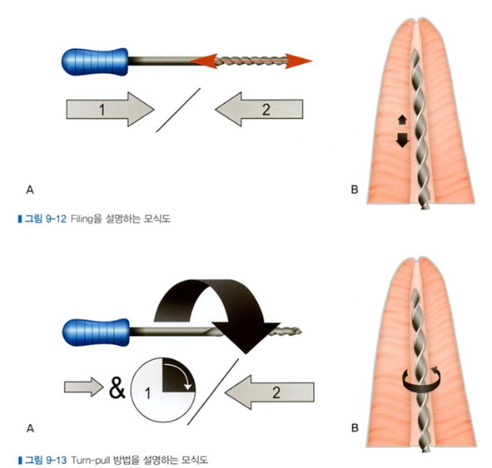
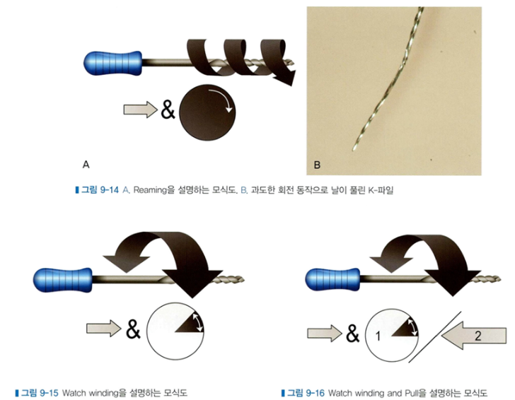

8. WATCH WINDING (twiddling)★
- 기구의 반복적인 전후후진(시계방향/시계 반대방향)회전동작을 의미하며 주로 근관 내로 파일을 위치시킬 때 사용
- 엄지와 검지만을 사용하여 1/4 회전을 짧게 하면서 근단부 쪽으로 진행
- 조심스럽게 파일을 삽입(twiddling)하고 바깥쪽으로 당기면서 삭제하는 것이 잔사의 근단부 압착을 줄이는 데 도움이 되고, 치근단조직으로의 잔사 정출을 최소화된다.

9. Watch winding and Pull
- Watch winding으로 근관에 파일을 진입시킨 후 fìling에서처럼 파일을 근관 벽에 대해 압박을 가해 긁어내는 방법을 밀한다

9. BALANCED FORCE TECHNIQUE ★ 22.23
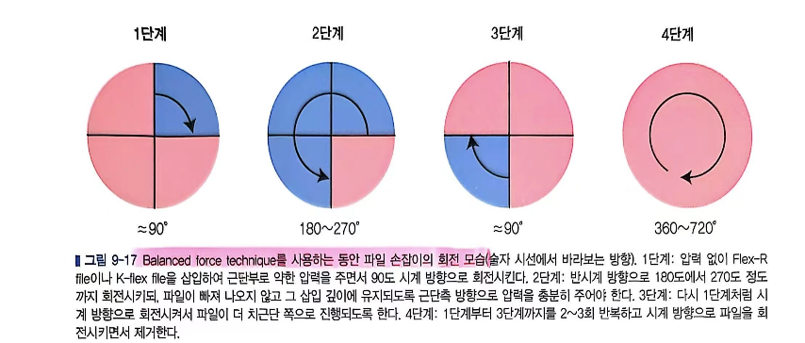

- 힘을 주지 않은 상태에서 file을 근관 내에 위치. 시계방향으로 1/4 회전시킴. 다음 반시계방향으로 3/4 회전. 이때 가볍게 근단쪽으로 힘을 주어서 file이 근관내에서 같은 길이를 유지하도록 밖으로 빠져나오지 않게. 2-3번 반복한 뒤 상아질 잔사를 제거하기 위해 file을 시계방향으로 1/2 회전시키면서 뺀다.
-* 만곡된 근관에서 사용
-* 만곡 근관 내에 단단히 압입되어 파일이 근관 내에서 펴지려는 힘이 파일에 작용하는 힘보다 크면 파일은 근관 내에서 변형을 일으키지 않음
-* 반시계방향이 시계방항보다 파절가능성을 증가

8. 만곡 심한 근관 성형법 17. 20.24
① file의 끝에 precurve를 준다
② incremental filing: #10에서 #15로 확대 시 중간크기인 #12, #13을 만들어 사용
③ file을 무리하지 않고 순차적으로 사용
④ 헐거워질 때까지 사용한 후 다음 크기로
⑤ file을 회전하지 않고 위아래로만 사용
⑥ 가급적 MAF는 작게 유지한다
⑦ double step-back tech. : 먼저 상층부 근관 넓히고 치근단 확대
⑧ file 끝의 바깥쪽 날을 없애고 확대
⑨ Ni-Ti file의 사용
⑩ anticurvature filing★★: 만곡의 외부쪽 근관벽에 힘을 가하면서 file을 잡아당기고 근관의 만곡이 원심 쪽이면 근심과 협측 그리고 설측으로 filing 한다. 만곡된 치근의 이개부와 상하악 근심치근 원심면에 호발하는 strip perforation 방지
-* 상하악구치부 분지부 내측벽(danger zone)을 보호하기 위해 사용

10. TYPE 2 CANAL 형성법
① 하악 제1대구치(ML, MB), 상악 제2소구치(B, P)
② master canal을 선택 (하악 6의 경우 ML)
③ 순서
㉠ master canal 근관확대
㉡ dependent canal 근관확대
㉢ 다시 master canal의 apical patency 확인
㉣ canal filling 시에도 번갈아 가며 시행

11. NI-TI 파일을 이용한 근관성형: CROWN-DOWN TECH. ★
Step-back Tech 이 아님!!!
1) 핸드피스는 연필을 쥐는 기분으로 가볍게 잡고 치근단쪽으로는 최소한의 힘을 적용할 것
2)파일을 근관 내에 넣거나 작동중일 때 혹은 뺄 때는 항상 회전시킬 것
3) 항상 일정한 속도로 회전하는 전기모터나 감속기어가 장착된 핸드피스 사용
4)사용 중에 파일은 수시로 검사. 영구변형이 생긴 것은 폐기. 제조회사에서 추천하는 횟수나 엔진속도에 맞추어 사용
5) 파일은 항상 전진 및 후진운동을 반복하면서 삭제할 것
6) 근관은 항상 wet한 상태에서 사용. 주기적인 근관세척, 좁고 만곡이 심한 근관은 윤활제(Rc-prep)와 함께 사용
7) 기구의 사용순서를 생략하지 말 것
8) 발치한 치아에서 충분히 연습한 후 사용할 것
9) 좁고 만곡된 근관의 경우 반드시 먼저 #10, #15 수동형 K-file로 근관내를 어느 정도 확대한 후 Ni-Ti 파일을 사용. 최종적인 치근단 확인 과정도 수동형 파일을 사용할 것
10) 파일이 파절 후 제거가 불가능하다면 파절편 상방으로 새로운 작업장 설정하여 근관치료함. 근관 확대 초기에 근첨에서 먼 위치에서 파절된 경우 예후가 나쁨.

11장. 근관 세척과 근관소독

1 근관세척의 목적
① 치수조직의 dissolution
② dentin chip을 wash-out
③ 치조농양 시 급성기간동안 배농
④ 항세균작용
⑤ lubrication

2 이상적인 근관세척제의 성질
① 치수 잔사에 용해성
② 조직에 독성이 적어야 함
③ 표면 장력이 낮아야 함
④ 윤활 작용이 있어야 함
⑤ 항균, 소독 작용이 있어야 함
⑥ 도말층의 제거 능력이 있어야함

3 근관 세척액 ★★★☆ 21.24.25.26. 20.21.22 25예
1. NaOCl ★
- 항균, 윤활, 표백, 괴사 및 치수조직 용해(유기조직)
- 0.5-5.25% 이용 (3분)
- NaOCl 단독 사용시 염소에 의한 항균작용, 유기물용해
- 온도가 높을 수록, 효과가 높다
- H₂O₂와 같이: 기포 발생하여 잔사 부유시킴, 산소에 의한 혐기성 세균 살균 효과 (마지막은 NaOCl로)
- 클로로헥시딘과 같이 : 클로로헥시딘을 마지막에 (클로로헥시딘★ : 치수복조술 시 노출치수 소독)
- 치근단 조직으로의 우발적 주입으로 인한 통증, 출혈, 부종
- 삼출물 덩어리질 위험 있음 → 농이 배출되고있는 근관의 초기세척액으로는 생리식염수가 가장 적절.

2. EDTA : 중등도 항균성, 도말층제거★☆ 2025’
- 17%, 1분(max. 2분)
- RC-Prep은 EDTA+urea peroxid (혈액이 있어도 항균작용 유지,치아를 탈색 시키고 냄새 제거,Naocl이 Peroxide와 반응하면 많은 양의 산소를 생산)
- chelating agent로 상아질 내 칼슘이온과 결합
→ 상아질이 부서지기 쉽다.
- 비교적 독성이 적고 항균작용이 있어서 세척액으로 사용 가능, EDTA 사용 후 최종세척액은 NaOCl로.
- EDTA는 NaOCl의 작용을 방해하기 때문에 EDTA와 NaOCl의 병행 사용은 피해야 함 ☆
- EDTA(무기질 녹임)와 NaOCl(유기질 녹임)를 동시에 번갈아 써야 Smear layer를 제거, EDTA 사용시간 1분 (최대 2분)

3. 클로로헥시딘(CHX) ★ 2026’
- 그람(+), 그람(-)세균 모두에 광범위한 항균 효과,진균에도 효과
- 양이온. / 치아의 음이온 물질흡수
- 세균성 biofilm에 대한 효과는 NaOCl보다 약함
- CHX에 의한 항균 효과는 상아질에서 약 12주 지속
- 유기조직 용해할 수 없음
- NaOCl 혼합 시 색변화, 침전물 형성
cf. 근관 내 약제로 쓰는 수산화칼슘 ★★★☆ 2025’`
① 열에 안정성이 없어 냉장보관 하지만, 1주일 근관 적용 시 안전하게 소독
② weeping canal에 효과적이면서 골형성
(골형성나오면 무조건 Ca(OH)2)
③ 용고괴사 유발, 삼출물에 효과적
④ pH(12.5) 높고, 항균, 조직용해, 치질흡수 억제, 경조직 치유 유도 효과
⑤ 세균의 lipopolysaccharide를 무력화
- 근관치료의 일반적인 병원균에 대하여 광범위한 항균 작용이 있으나 ***E. faecalis나 C. albicans와 같은 특정 균에 대해서는 덜 효과적
⑥ 치수조직 용해효과 ☆
⑦ 수산화칼슘 분말은 증류수 또는 식염수와 혼합하여 사용하거나 기성품 사용
-* 최대의 효과를 얻기 위해 근관의 근단공까지 혹은 약간 넘어 일정하게 채우는 것이 중요
- weeping canal: 근관 내 삼출물이 지속적으로 나오는 근관
*** PCA(parachloroamiline = Naocl +CHX
불용성 침전물로 Saline으로도 잘 안 씻어짐
침전되어 dentinal tube을 막는 문제를 일으킴. 그자체가 조직에 유해(세포독성,발암물질)

4 TEMPORARY SEALING MATERIAL 요구조건
① 와벽주변을 긴밀히 봉쇄해야
② 삽입 시 첩약에는 힘을 가하지 않아야
③ 와동 내 삽입 후 수분 내에 경화해야
④ 교합압에 견뎌야
⑤ 조작이 용이해야
⑥ 제거가 용이해야
⑦ 치질의 색과 조화가 되어야
-최소 3.5mm 두께로 sealing해야 완벽하다.
-임시 가봉재 : ZOE, Caviton, Cavit, IRM, TERM
NaOCl | EDTA | CHX
0.5~5.25%  온도높으면 효과좋다  3분  항균  -재치료(E.Faecalis)  -A.a  유기질녹임 | 17%  (상아질Ca과 결합)  1분(최대 2분)  항균(중등도)  무기질 녹임 | 양이온  (치아의 음이온과)  항균(지속력 좋음)  -gram +,-;광범위  x  x
 | Ca(OH)2 | MTAD
 | pH 12.5  항균  조직용해  -치질흡수억제  -경조직 치유유도  -세균LPS 무력화 | =doxy+구여난+ polysorbate  항균  도말층제거

12장. 근관충전

1.충전 시기 ★ 17.20.24
-증상 및 불편감의 소실
-근관 내의 건조 및 악취의 소실
-누공의 소실
-삼출물 과도하지 않아야 한다.
-No periodontitis ( percussion (-) )
cf. 치근단 방사선 투과상이 사라지면 근관충전을 실시한다는 것은 틀림

2 GP ★★☆ 21.22.25 20.25
① 열가소성: 충전 시 열 가하여 와벽에 adaptation 시킴
② 제거용이 : Reamer, H-file, NiTi-File..
③ Filling 수월
④ biocompatibility
*silver cone과의 차이점 (silver는 metal이므로 corrosion 일어남)
⑤ 화학적으로 고무(polyisoprene)의 트랜스 이성질체(trans isomer)이고 α와 β의 두 가지 타입으로 존재 ☆
⑥ 멸균: 5.25% NaOCl용액에 1분(미생물과 포자가 파괴) 담궈 멸균 -> 알코올(70% 이소프로필)로 NaOCl용액의 막을 제거
⑦ 용해 : Chlorofom, Xylene(xylol), ethylchloroform, halothane, eucalyptol, Orange oil, turpenine 2026’

* 구성(함량 높은 순서, 대략적 수치도 알아두기) ★★
성분 | 함량(%) | 기능
Zinc oxide | 59~76 | filler
Gutta-percha | 19~22 | matrix
Metal sulfate | 1~18 | radiopaquer
Wax/resin | 1~4 | plasticizer

3. α type ★25. 20.21.25
-연화온도 낮음(45도 내외)
-점도 낮음 -> 근관벽에 밀착성 우수
-수축량 적음
-열연화 근관 충전 시에 주로 사용

4. β type ★
-실온에서 견고, 25도 유연, 64도 연화, 100도 용해
-식을 때 상당한 수축
5.GP 용해제
-chloroform, Xylene(xylol), ethylchloroform, halothane, eucalyptol
*-근관충전에 사용하기 전 NaOCl 용액에 1분간 담가둔 후 알코올로 닦으면 소독 가능.

3 SEALER 종류 26. 23.25
- 독성: 초기독성은 formaldehyde가 경화반응에서 유리되어 높은 독성을 띈다.
① ZOE계 : Grossman's sealer, Tubliseal
- 산화아연(분말) + 유지놀(액체)
- 장점: 적은 체적변화, 높은 항균작용, 소성
- Tubliseal : 경화시간이 짧은 단점. 흐름성은 좋음.
② Resin계 : AH-26
- epoxy resin이 주성분
- 친수성의 urethane methacrylate로 제작되었다.
- 장점: 낮은 용해도, 접착 우수, thixotrophic
- 단점: 치아의 변색(Ag 성분), 세포독성
③ Calcium Hydroxide계 : Sealapex, Apexit, CRCS 2026’
- 장점: 생체친화력
- 단점 : 높은 용해성으로 인해 장기적 안정성이 떨어진다.
근단부에 calcific barrier 형성을 촉진한다.
4) Glassionomer 계 ~ Ketac endo
5) 포름알데하이드계 ~ Endomethasone,Riebler`s paste .N2
6) 실리콘 기저형 ~ . Rocoseal. Guttaflow
7) MTA 기반 ~ Endoseal MTA.
8)바이오세라믹계 ~ Biomineralization.(hydroxyapatite 형성)

**** 이상적인 sealer의 특징 23.25
1 구강내에서 용해도가 낮다. 2.천천히 경화
3.접착성,점착성이 있다. 4.항균작용
5.폐쇄능력(밀폐능력) 우수 6.방사선 불투과성
7.치질 착색 없어야 8.경화시 수축이 없어야
9.세균성장을 조성하지 않는다
10 제거 필요시 용매에 용해되어야

4 충전법 ★★★ 17.20. 21.22.25
1) 측방가압법: Crack 있는 경우 파절가능, 완전한 밀착효과 없음, 부근관 충전 안됨, GP 길이 조절가능(장점)
- 적응증: 대부분의 경우, 예외로는 심하게 만곡되거나 비정상적 형태의 근관, 또는 내흡수의 경우처럼 큰 불규칙성을 가진 근관
- 가온 측방가압법: 가온되는 스프레더를 사용하여 가압하는 방법
**spreader는 Wl 1-2mm까지 시적 확인해야

2) 수직가압법 (1967년 schilder에 의해 소개된 방법)
- 적응증: 일반적 상황 및 내흡수와 치근단형성술과 같은 드문 경우에도 선호
** 수직가압충전시 Plugger는 작업장의 4~5mm 짧은 지점까지만 들어가야 함.너무 깊게 들어가면 치근단 조직에 열손상.충전제가 치근단 밖으로 나감
- 술식:
① Down pack
- Coronal third fit, Middle third fit, Apical third fit 3-4개의 plugger 선택
- Master cone 선택, 가는 끝 3mm 자르고 사용 1mm tugback이 느껴져야
- Sealer 바름. Master cone 시적
- Heat carrier를 치관쪽 gutta percha에다 재빨리 삽입 후 2-3초 후 뺀다.
- Remove: gutta percha 일부 제거
- Condense:
- 이 과정을 4-5회 반복하면 근첨 쪽 5-7mm 위치까지 GP cone이 남음.
`② Backfill
- Adding GP: 4-5mm로 자른 GP cone을 비어있는 주근관에 넣음.
- Heat and condense
장점 : 근관벽과 밀착성 좋아 내흡수 있는 경우나 부근관 폐쇄가 효과적
단점 : over-filling 될 가능성 / 오래 걸림 / 치근 파절
→ 그래서 요즘은 continuous wave 수직가압법 더 많이

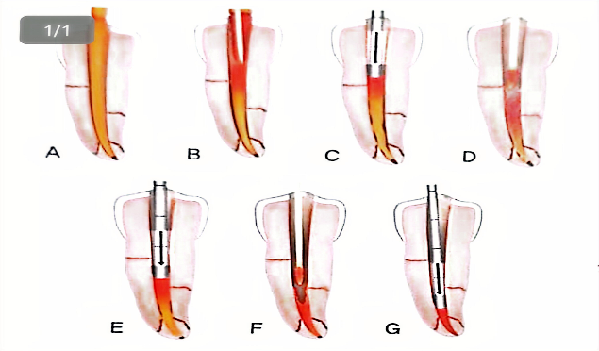
3) continuous wave 수직가압법★ 17. 25예
- 빠른 시간 내 효과적 근관 폐쇄 가능/ 과충전가능
- System B heat course와 electric carrier와 plugger를 합쳐만든 Buchanan plugger를 이용한 변형된 수직가압 근관충전법
*술식
- 비표준화 gutta percha cone (F,FM,M,ML)중 형성된 근관형태와 유사한 cone을 골라 끝을 3mm 자른 후 적합. 작업장과 맞아야 하고 tug back 존재해야함.
- gutta percha와 같은 정도의 taper을 지닌 plugger를 골라 러버스탑 장착.
- plugger을 근관 내에 binding point 까지 넣어봄. 보통 WL 보다 4-6mm 짧은 곳까지 도달되어야함.
- 근관 건조후 sealer을 근관내 도포. Cone에 sealer을 묻힌 뒤 근관 내 삽입.
- System B를 온도 200도, power는 10에 맞춤.
- 가열 버튼을 누르면서 plugger을 binding point 보다 3-4mm 짧은 곳까지 밀어넣는 down pack 시작 (1.5-2초 소요)
- 이때 버튼을 놓고 냉각된 plugger로 가열연화된 GP를 binding point 직전까지 밀어 넣음. 10초 정도 누르는 sustained push를 한다.
(치근관 1/3 부위까지 한번에 열연화-수직 가압 충전을 시행)
- 근단쪽으로 힘을 주면서 다시 1.5초 동안 버튼을 누르면 plugger을 빼냄.
- Obtura II을 이용하여 backfill 함.

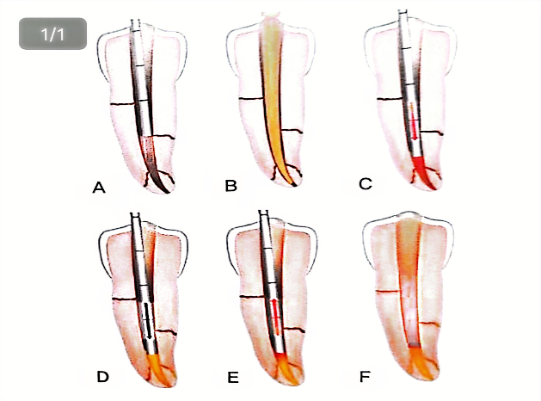

4) 열연화충전법★
- α-phase Gutta Percha를 사용(일반 β-phase GP에 비하여 열가소성, 유동성, 부착성이 우수)
- 내흡수 등의 불규칙한 근관형태일 때 유용
① Injection type: Obtura system, Ultrafil system
② Carrier type: Thermafil, Successfil, Alphaseal
(cf: 보통은 β-GP 사용, 열연화충전법에는 α-GP 사용)

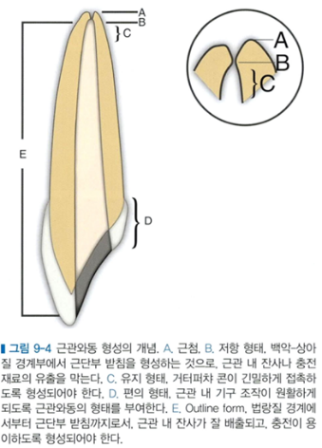
**cf. 방사선적 치근단-0.5mm=해부학적 치근단(EPT 가리키는 곳)
해부학적 치근단-0.5mm = 생리학적 근단공(충전해야 하는 곳)
[그림] 치근단 부위의 해부학적 구조 모식도. physiological foramen (apical constriction), anatomical foramen, anatomical apex, accessory foramina가 표시되어 있다.

※ 근관 재치료를 위해 근관내 GP를 제거하려 한다. 기존 GP가 가압되어 있는 경우에 이의 제거를 위해 사용이 추천되는 방법으로 적합한 것은 (기존 GP가 한개 또는 몇 개만으로 충전돼 느슨한 경우→H file로 제거)
① 가열 plugger 사용 ② 초음파를 이용한 가열
③ G-G drill 사용 ④ H-file 사용
⑤ chloroform 사용
답: ⑤

5) 분할충전법
- Gutta percha의 작은 근단부 조각을 위치(downpack) 시키고 나서 나머지 gutta percha로 backfilling

6) 용매연화성 맞춤콘법
- 화학적 연화 gutta percha 충전법의 한 변형으로 자주 사용되는 용매는 클로로포름과 할로탄이다.
- 적응증: apical stop이 결여되어 있거나, stop이 있으나 근단부 근관이 매우 큰 경우

5 과충전 VS 저충전 ★ 17 20
1. 과충전(overfilling): 제거해보고 안되면 진통제, 항생제 투여 후 주기적 관찰, 이상 시 외과적 처치
- 과충전이 바람직하지 않은 이유
① 근단부 폐쇄의 부족: 주요 원인
② 충전물의 독성: 실러독성 > GP 독성
2. 저충전: 과충전보다 예후 양호

6 근관 치료 후 치유과정 ★ 24. 24
1. 치유는 근관 형성 및 세정 시부터
2. 치근단 병소는 6개월~1년 이내 신생골 대체
3. 성공 여부 판정은 최소 6개월
4. 수년 경과 후 미약한 방사선 투과성 존재 시: 반흔 조직으로 치유 가능성 높음 -> 발견시 경과 관찰 ★

13장. 응급치료

1 응급치료 요하는 경우
- 비가역적 급성 치수염
- 급성 치근단 치주염 / 농양
2 근관치료 전 응급치료 ★☆ 20.25. 24.25예
(1) 동통을 호소하는 경우
① 임시충전
: 우식이나 수복물을 제거하고 ZOE cement 등으로 임시충전을 시행하고 2-3주를 관찰하여 근관치료 여부 결정
② 교합조정
: 최근 수복치료를 받은 치아가 저작 시에만 동통 호소할 시에 교합검사 실시하여 조정
③ 치수절단술(pulpotomy)
: 치수절제술을 시행할 충분한 시간이 없을 때 구치에 시행
④ 치수절제술(pulpectomy)
: 근단공 부위까지 치수조직을 완전히 절제하여 동통을 완화하는 가장 효과적인 방법
⑤ 첩약(medication) 필요성
- CMCP, formocresol, eugenol을 적신 면구 사용가능
- NaOCl로 치수실 세척하고 건조하여 면구를 넣고 임시가봉
- 수산화칼슘 호제로 근관 내 임시충전 가능
⑥ 교합면 삭제: 술후 동통 및 파절 예방

▣ 보조 마취 방법 ★★★☆23.24.25
※ 동통이 있는 경우, 안아프게 치료하는 것이 치료의 제 1원칙이므로 마취를 진행하나, 비가역성 치수염의 경우 적절한 마취가 어렵다. 이때 진통제, 보조 마취 방법들이 고려될 수 있음.

1) 치주인대 내 마취 ★★
- 마취효과 즉각적, 침윤, 전달마취 실패 시에 사용
- 마취제가 사골판을 통하여 골수공간 내와 치아주변 혈관으로 파급된다. 마취 시 후방압력을 느끼며 자입해야함
- 자입 시 주변 잇몸이 하얗게 변하면 적절한 압력하에 마취액이 들어가는 것으로 볼 수 있음
- 주사바늘 위치 시 아프기 때문에 환자에게 알려야 한다
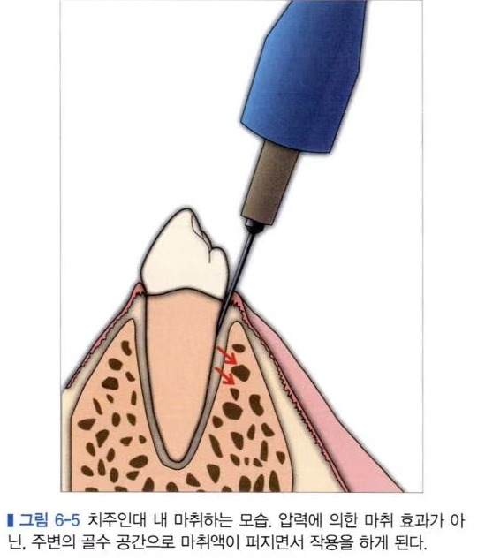
2) 골내마취 ★★☆
- 피질골 뚫어, 치료하려는 치아의 치근단 부위 해면골로 바로 마취제 주입
- 장점: 마취 효과 빠르고 지속시간 길
- 단점: 피질골 뚫기 위한 perforator 같은 부가적 기구 필요, 빈맥 동반 가능성, 피질골 뚫기 위한 주변 침윤마취 필요

- 종류
① Stabient system
: 피질골 뚫는 perforator + 해면골 내로 마취제 주입하는 27G ultrashort needle
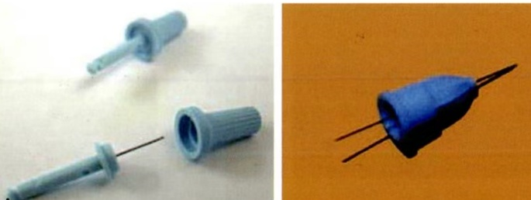

② X-Tip system ★☆ 22.2025’
: 피질골 뚫는 drill + 마취제 주입되는 guide sleeve
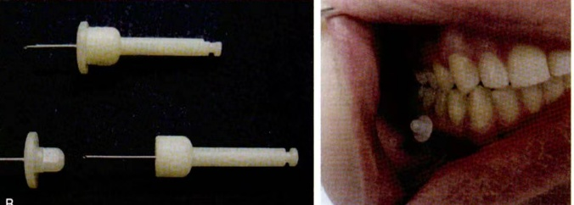

3) 치수 내 마취 ★★ 23.24 25
- 치수 내로 마취 직접 시행. 후방 압력 하에 마취액 밀어넣음
다른 마취법과 다르게 마취액이 아닌 압박에 의한 마취작용
→ 적절한 압력 확보되어야
- 가장 확실한 방법이지만 수초 간의 통증 동반
⇒ 어느 정도의 마취 후 보조적 방법으로 이용
- 마취 효과 즉시 나타나며 지속시간 짧음
⇒ 바로 근관 내 치수절단 시행
- 상아질 부위까지 와동 형성 → 상악 구개측, 하악 원심부 근관 위치로 좁게(1/2 round 또는 #331 bur 정도 크기) 치수실에 구멍 형성 → 근관 내 주사바늘 삽입 후 적절한 압력 하에 3~4초간 마취액 주입 → 필요시 각 근관마다 추가적으로 시행

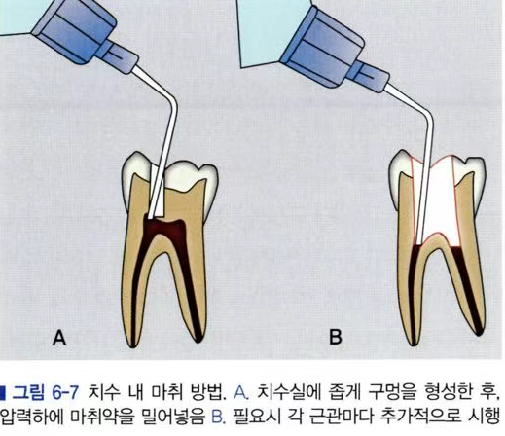

(1) 종창을 동반한 치수 괴사(급성 치근단농양) ★☆
① 근관 내로 배농되는 경우 (파동성 관계 x)
- 먼저 원인 치아의 근관을 통해 배농을 시도해보고 적절치 않을 경우에 연조직 절개를 통한 배농 술식 시행
- 근관으로부터 배농이 멈추면 NaOCl 세정 및 근관형성 후 수산화칼슘 호제로 충전하고 임시가봉
- 근관형성 후 와동은 반드시 봉쇄 (재감염, flare-up 가능성)
- 절개 및 배농의 적응증은 아님
② 근관 내로 배농되지 않는 경우 ★
- 작은 번호의 파일로 근단공을 2-3mm 넘겨 배농 유도 (apical trephination)
- 배농 안될 시, 절개 및 배농 실시
③ 안면 종창 또는 봉와직염이 야기된 경우
- 절개 및 배농 + 항생제 + 근관 형성

(3) 누공이 형성된 경우
- GP cone을 이용하여 원인 치아 확인
- 근관치료만으로 누공 소실되지 않으면 치근단 절제술

Cf) lidocaine vs articaine ★24. 25예
- 반감기: lidocaine > articaine
- Lipid solubility: lidocaine < articaine
- Protein binding: lidocaine < articaine
- Articaine은 thiophene ring을 가지고 있다. ★

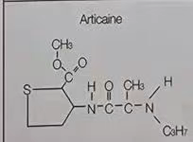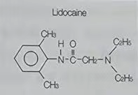
[그림] ARTICAINE (ATC)와 LIDOCAINE (LDC)의 화학구조식.

3 근관치료 중 응급처치
1)동통을 호소하는 경우
: 근관형성 및 세척 +수산화칼슘 호제+근관와동 봉쇄+진통제
2) 근관으로부터 배농이 되는 경우
: 근관형성 및 세척 +수산화칼슘 호제+근관와동 봉쇄
3) 종창을 호소하는 경우
: 근관치료 전 응급처치와 동일
4) 안면종창이 야기된 경우
: 절개 및 배농 + 항생제 + 근관 형성
5) 저작 시 동통을 호소하는 경우
: 대부분 과잉 기구조작으로 인한 치근단 치주염이 야기된 결과 or 임시가봉재 과교합(->교합조정)

4. 근관충전 후 응급처치
1) 동통을 호소하는 경우
- 실러나 GP cone이 근단공을 넘어간 경우 -> 진통제
- 동통 지속 시 -> 재근관치료
- 저작 시 불편감 -> 과교합 제거
- 치근 수직파절 -> 발치
2) 종창을 호소하는 경우
- 절개 및 배농 + 항생제 + 치근단 절제술 or 재근관치료 고려

5. I&D ★ 24.25예
1) 시기: 근관으로 배농 안 되고 화농물질에 의해 팽창되어 있으며 유동성이 충분할 때
2) 방법
① 팽창된 조직부에서 치조골까지 절개
② 초기 노란색 → 적색으로 변함
③ 흡입기구 통한 음압 사용
④ 18 gauge 바늘로 세척(irrigation)
⑤ 연조직 부위를 가볍게 눌러 배농
⑥ 배농관(drain)을 봉합 후 3~5일 후 제거
3) 통상적으로 배농되지 않을 때
① trephination (관상거술)
- flap 제끼고 근첨부 보이도록 치조골 제거
② artifistulation (인위적 누관형성)
- 절개 후 probe로 압력 가하여 perforation
4) 주의사항
① 가장 파동성 있는 부분 절개
② 수직으로 절개
③ 중력에 의해 농이 나오는 위치
④ 깊은 조직까지 절개해야 함
⑤ 창상 내부와 주위 깨끗이
⑥ 절개부위 폐쇄방지하여 지속적인 배농 유도
- anatomic landmark(상악동, mental foramen 등) 있어도 I&D 가능: 파동성 종창이 있고 근관통한 배농이 안되는 경우

14장. 근관치료의 성공과 실패

1 SUCCESS & FAILURE CRITERIA ★ 23. 24.25
1) 임상적
- 성공
① 촉진, 타진에 과민반응 x
② 정상적인 치아 동요도
③ 치료 전의 누공, 종창 소실
④ 저작 시 불편감 x
- 실패
① 촉진, 타진에 과민반응 o
② 치아 동요도 증가
③ 누공, 종창 형성
④ 저작 시 지속적인 불편감 o
⑤ 온도 변화에 과민반응
⑥ 치아 파절
*** 치근막 공극이 2mm 이상 확대함.치료때 없던 방사선 투과상
2) 방사선적
- 성공
① 1mm 이하의 정상적 치근막 공극(=치주인대강)
② 치료 전의 방사선 투과상 소실
③ 연속적인 치조백선
④ 치근 흡수 관찰 x
⑤ 근관충전이 CDJ까지 잘 이루어짐
- 실패
① 2mm 이상의 치근막 공극(=치주인대강)
② 치료 전의 방사선 투과상 소실 x 또는 크기 증가
③ 방사선 투과상이 새로 나타나거나 측방 병소 형성
④ 치조백선 재생 x
⑤ 근관충전 불완전
3) 조직학적
- 성공
① 염증반응 x
② 건전 백악질 내로 삽입되는 치주인대 섬유 재생
③ 현저한 골치유, 신생골 둘러싸는 조골세포 분포
④ 치근 흡수 x, 치료 전의 흡수 부위에 백악질 침착
- 실패
① 심한 염증반응
② 골치유 x, 부수적으로 인접골 흡수
③ 백악질 흡수 지속
④ 세균, 괴사조직 관찰
⑤ 육아조직, 상피층 증식 관찰

2 성공과 실패에 영향을 미치는 요소 ★★
① 진단 시 고려해야할 사항
㉠ 치수질환과 치주질환의 감별진단
㉡ sinus tract의 위치
: 보통 치수괴사에 의한 누공은 원인 치아의 협측 혹은 설측 치은에 형성되고 원인제거 시 소실
㉢ 하나의 치근단 병소 내에 여러 치아 포함된 경우
: EPT 실시 필수
㉣ 균열치 혹은 수직 치근 파절 ★
: 균열치는 처음에는 냉자극에 민감하다가 점차 저작 시 동통을 호소하며 일정 기간 후에는 급성 치수염처럼 심한 동통 호소. 나이 많은 환자의 구치부. 광조사로 균열 확인
- 수직치근파절은 초기에는 특별한 증상 없음, 진행된 후에는 치근 따라 좁고 깊은 치주낭이 형성되어 probe가 근첨까지 삽입되지만 다른 부위 치주는 양호함, 방사선 상 J자형 투과 관찰. → 확증 시 발치, 다근치의 경우 hemisection, root amputation 시행, 판막 형성하여 균열 직접 확인 후 치료 방법 결정
㉤ 근관치료 후 수복가능성
② 해부학적 구조
㉠ 근관 석회화
㉡ 근관 수, 형태, 폭경: 대부분 근관은 근단부 1/3 만곡
㉢ 치아의 경사도 및 회전
③ 시술과정 시 고려사항
㉠ 치관부 누출
㉡ 치관 또는 치근 파절
㉢ 근관 내 괴사조직의 불완전한 제거
㉣ ledge
㉤ 천공
㉥ 기구 파절
㉦ 근관충전 시 문제점: overfilling, underfilling
㉧ 수직 치근 파절
㉨ 근단공이 복잡하거나 큰 경우
- 근관 형성과 충전의 길이
: 근첨보다 1mm 짧은 위치가 이상적
④ 숙주요소
㉠ 환자의 나이
㉡ 전신상태
⑤ 병소의 크기 ★
: 방사선사진 상에서 병소가 발견되지 않은 경우, 병소가 있는 경우보다 높은 성공률&우수한 치유 양상

3 근관치료 실패의 원인 - 시술과정과 연관지어 25
① 치관부 누출 (coronal leakage)
② 치관 또는 치근의 파절
③ 근관 길이를 정확하게 측정하지 못한 경우
④ 치수조직 잔사의 불완전한 제거
⑤ 근관치료를 하지 않은 근관의 존재
⑥ Ledge
⑦ 천공 (Perforation)
⑧ 기구파절
⑨ 근관충전의 잘못

4 와동 형성 중 우발적 사고 ★23
1) Gouging 형성 ★
- 전치의 근관와동 형성 시 설측에서 형성을 시작하여 치수실에 도달 후, bur를 치아 장축에 평행하게 세우지 않고 계속 삭제해 들어가 불필요한 홈 형성 → 더 진행하면 순측 치수실벽 천공
2) 치수실벽 천공
3) 치수실저 천공
① 예방
- 전치부 개방 시 버의 방향을 치아 장축과 평행하게
- 구치부 개방 시 버를 근관개구부를 향해 위치시키고 진단 방사선 사진상에서 측정된 치수실개의 높이까지만 삭제
② 처치
- 미세 현미경을 사용
- 출혈 조절: 천공부위 확인 후 멸균면봉으로 압박
- 근관 개구부 파일 삽입: 천공부 봉쇄 재료가 들어가는 것 막음
- 천공부위 충전 후 파일 제거
: 사용재료(MTA, Calcium hydroxide paste)

5. 근관 형성중 우발적 사고 ★
1) Ledge ★
① 원인
- WL보다 짧게 근관형성 시, 근관으로의 불충분한 직선접근
- 유연성이 떨어지는 기구의 무리한 조작
- 불충분한 근관 세척
- 긴 근관, 작은 직경 근관
② 갑자기 WL까지 들어가지 않고 딱딱한 저항감
③ Tx: 일단 ledge 생기면 회복 어려움. Bypass. 안 되면 ledge까지 충전후 Follow-up
2) Perforation ★
① 부위 - Furcation, 치근단, 치근 중앙부, 치근 치경부
② Tx
- 외과적으로 접근하여 폐쇄 불가능하거나 크기 작으면 근관쪽으로 폐쇄
- 재료: Amalgam, Ca(OH)2, GP, ZOE
- 6개월 간격으로 follow-up

***천공의 진단방법 *** 23
- 갑작스런 출혈,
- 충분한 마취에도 불구하고 파일 삽입시 심한 통증
- Naocl세척중 타는듯한 통증,자극적인 냄새,맛에의한 불편감
- 파일이 엉뚱한 방향으로 삽입
- EPT파일이 예상보다 너무 빠른 길이에서 치근단 도달사인

※ 근관의 coronal flaring이나 포스트 공간 형성과정에서의 치근의 천공 위협성이 가장 높은 곳은? ★
① 상악 중절치 치근의 근심면
② 하악 제1대구치 근심치근의 원심면
③ 하악 제2대구치 원심치근의 원심면
④ 상악 제1소구치 협측치근의 협측면
⑤ 상악 제1대구치 구개측치근의 구개면
답: ②

3) 기구파절
① Tx
- X-ray 확인
- 파절기구보다 작은 기구로 우회 시도
- 제거되지 않으면 그냥 충전
- 파절편이 근단공 외부에 있으면 치근단절제술

6. 근관 충전중 우발적 사고 ☆ 25
① 불완전한 근관충전
- chloroform, eucalyptol, xylene, turpentine, orange oil로 GP 용해 후 제거
- Silver cone은 잡아빼는 특수기구 사용하여 제거
- 재성형 및 충전
- 포스트 제거 시 포스트 제거용 Masseran kit를 사용하거나 초음파 tip을 포스트에 진동을 주어 제거
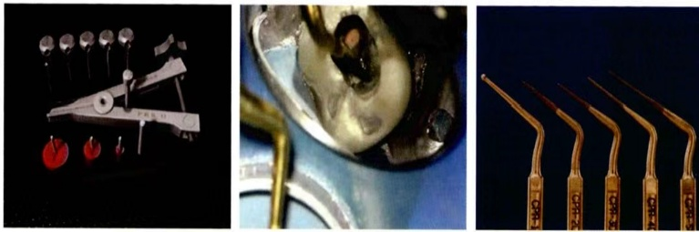
: 포스트 제거용 Masseran kit ☆ 2025’.26예
② 불완전한 괴사조직 제거
- 제2근관을 발견하지 못한 경우가 많다
→ 하악전치(Li), 하악 6(DL), 상악 6(MB2)
③ 수직파절
∵ Post 접착시, 치관부파절의 연장, 과도한 측방가압, 외상
→ 대부분 발치

7. MTA (MINERAL TRIOXIDE AGGREGATE) ★★★☆20.22.25. 22.25
1) MTA 성분 ☆
① 주요 성분: Tricalcium silicate,Ca3 SiO5 (주성분으로 경화시 강도형성에 기여)
Tricalcium aluminate, Tricalcium oxide,
Silicate oxide(산화규소)
,Bismuth Oxide. Bi2O2 (산화비스무스) 방사선 불투과성부여, Tetracalcium Aluminoferrite Ca4 Al2Fe2O10(철-알루민산사칼슘)회색 MTA에 포함되며 치아변색을 줄이기 위해 화이트MTA에서는 제거되거나 함량이 줄어줌
Calcium sulfate(황산칼슘) / Gysum(석고) 경화지연제
② 기타: mineral oxide가 소량 첨가.
2) 장점
① 모든 재료 중 가장 낮은 독성
② 훌륭한 생체적합성
③ 친수성
④ 알맞은 정도의 방사선 불투과성(bisthmus oxide 분말)
⑤ (Am이나 super EMA보다) 밀폐력이 좋다
⑥ 백악질 재생 가능 (역충전 재료중 유일)
⑦ 높은 pH
3) 단점
① 조작이 어렵다
② 경화시간이 길다 (3~4시간)
③ 수분에 잘 씻겨나간다
④ 치아 변색이 야기될 수 있다
5. 다른 재료에 비하여 비싸다

15장. 외상

1 치아외상의 분류 ★★★☆ 22.25
1). 치아 경조직 및 치수에 대한 손상
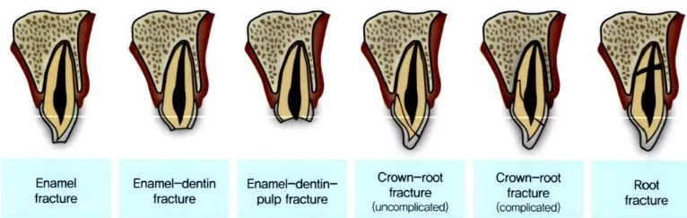

(1) 법랑질 파절
① 정의: 법랑질 파절, 불완전 파절, 금이 간 경우
② 치료: 거친 표면 부드럽게, 복합레진 수복
③ 예후: 대부분 좋음. 주기적 치수생활력 검사 시행

(2) 치수노출이 없는 치관파절
① 정의: 법랑질, 상아질 포함한 치수 노출되지 않은 치관파절 가장 흔히 발생하는 외상. 상아세관 노출로 세균감염, 치수염증 가능
② 치료: 노출된 상아세관 폐쇄를 위해 상아질 접착제를 사용한 복합레진 수복. 파절편이 있으면 재접착 가능.
③ 예후: 대부분 예후 좋음. 치수생활력 검사 주기적 실시.

(3) 치수노출 동반한 치관파절★ 22
① 정의: 치수의 노출이 수반된 법랑질, 상아질 포함 치관파절
② 치료: 치근 완성 정도(근첨 폐쇄), 사고 후 치료까지 경과된 시간, 치주조직 손상 정도, 수복치료 계획에 따라 다름
- 근첨이 형성되지 않은 치아
: 근관치료 과정이 어렵고 시간이 많이 소요. 상아질 벽이 얇아 근첨형성술/근첨성형술 후에 파절 위험이 큼 → vital pulp therapy(pulp capping, pulpotomy) 시행
: 일단 외상에 의한 치수 노출이 있으면 건강한 치수 부위까지 치관부 치수를 제거하는 부분치수절단술 추천(partial pulpotomy, shallow pulpotomy, Cvek pulpotomy)
: 외상 후 48시간 지나면 염증이 근단부로 파급
: 치수조직을 1~2mm제거하고, 식염수 묻힌 면구로 압박지혈 한 후, 수산화칼슘 또는 MTA도포. (약간의 출혈은 문제가 되지 않음)
- 근첨이 형성되지 않은 무수치
: 근첨이 형성되지 않고, 상아질벽이 얇아 근관치료가 어려울 경우, 근첨형성술 시행
: 근관장 측정 후 0.5% NaOCl로 근관 세척. 근관 건조 후 수산화칼슘을 근관 내에 충전. 3개월마다 방사선사진 촬영하여 근첨 폐쇄 여부 및 수산화칼슘 wash out 확인. 수산화칼슘이 씻겨나갔으면 재충전하고, 경조직층이 형성되면 근관충전 시행. 경조직층 형성에 3~18개월 정도 소요. 경조직층 형성에 MTA 사용 가능(calcium sulfate를 근첨밖으로 충전하여 흡수성 barrier 형성 후 MTA를 근단부에 충전)
- 치수 재혈관화: 근관을 효과적으로 소독하고 새로운 조직이 성장할 기질이 제공되며, 근관와동입구를 효과적으로 봉쇄하면 치근단 치주염 치아도 치수혈관의 재형성이 일어날 수 있음. 3개월이 지나도 재생 징후가 보이지 않으면 즉시 근관치료

(4) 치관-치근 파절
① 정의: 법랑질, 상아질, 백악질을 포함한 파절. 치수가 노출되거나 노출되지 않게 할 수 있음. 수직파절도 포함. 파절편이 치주인대에 부착되어 너덜거릴 경우 동통 유발(국소마취 후 파절편 제거).
② 치료
- 파절면이 재부착 가능하고 치수가 노출되지 않은 경우, 가장 보존적인 치료 시행. 치수 노출 시 shallow pulpotomy나 근관치료 시행 후 레진 또는 크라운 수복
- 파절면이 치조골 하방으로 연장된 경우 수복을 위한 정출 필요.
(5) 치근파절 (5. 치근파절 참고)

2) 치아지지조직 손상 ★★★☆17.20.21.23.24.25 20.22.24.25예
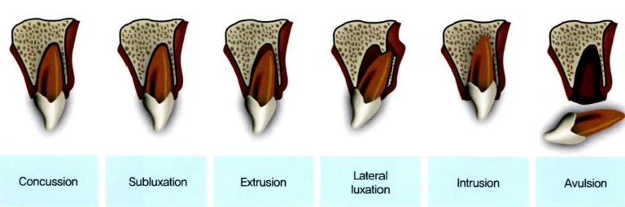

(1) 진탕(concussion) ★★
㉠ 변위 없음. 비정상적 동요도 없음. 타진에 민감하게 반응
㉡ 타진 예민 → 대합치 손상치 삭제하여 교합을 낮추어야 한다. (이런 인과관계의 출처가 불분명하나 일단 남겨둠)
㉢ 치료: 증상완화에 중점. 필요 시 교합조정 하며, 주기적 EPT, 임상적 검사, 방사선 검사를 통한 치근면 흡수 여부 확인
(2) 아탈구(subluxation) ★★
㉠ 이완 동요(+), 변위(-), 타진에 과민반응(+), EPT(+/-)
㉡ 초기치료로 PDL 회복, 동요도 감소 위한 치아 안정
㉢ 고정은 대개 필요 없으나 동요도 심한 경우 짧게 고정
㉣ 저작, 타진 시 예민 → 7~10일 고정
㉤ 치수 괴사 가능성 높아 지속적 검사 필요. 치수생활력 상실 시 근관치료
(3) 측방탈구(lateral luxation) ★★
㉠ 장축 이외의 방향(순/설측, 근/원심)으로의 변위
㉡ 변위된 치아 재위치 후 치아 동요도 심할 시 고정
㉢ 치아 지지조직의 분쇄나 치조골 파절 수반 → 2~6주 고정
㉣ 근첨 미완성된 경우 제외하고 대부분 근관치료 필요
㉤ 치아의 변위 → 근단공으로 들어오는 치수혈관에 손상을 주어 치수괴사 야기. 주기적으로 방사선 검사 시행하여 염증성 치근외흡수 방지
㉥ 예후: 적절한 근관치료 시행되면 양호
(4) 함입(intrusion) - 예후가 가장 좋지 않음 ★★★
㉠ 아래로(근단부 방향 변위). 치조와 손상이 크다: 금속성 타진음
㉡ 치아의 동요도는 없다.금속성 타진음 2026’
㉢ 방사선 상에서 치주인대강 보이지 않는 경우 많다
㉣ 유치/미완성 근첨을 가진 치아의 경우 저절로 맹출 기대 (저절로 맹출되면 근관치료 불필요). 3~4 주 내에 안 되면 교정적 정출 → 2~6 주 고정 ★
㉤ 완성근첨을 가진 치아의 함입 시에도 외과적 또는 교정적 정출 필요. 함입 시 대부분 치수가 괴사되므로, 치주인대가 회복되는 즉시 근관치료

(5) 정출(extrusion=부분이단) ★
㉠ 위로, 치조와 외측으로 탈구 (치경부 방향의 변위)
㉡ 재위치 시키고(설압자 사용) 고정/Ca(OH)2 근관 내 1 주 정도 넣고 다음에 endo tx.
㉢ 2~3주간 유동성 고정이 필요, 그 이상은 골성유착 가능성 높음
㉣ 대부분 근관치료. 근관치료 미시행 시 치근흡수 여부 정기적으로 확인해야 하며, 비가역성 치수염, 치수괴사 확인 즉시 근관치료
(6) 치아완전탈구(avulsion) ★★★치아이단
① 정의
- 치조와에서 치아가 완전히 탈락. 부착기구 손상, 치수괴사 발생
- 치주인대가 찢어지고 백악질이 국소적으로 손상
- 잔존 치주인대 세포는 치근면상에 살아서 존재, 생활력 유지, 염증성 파괴 미약 → 재식 후 치유되며, 탈구된 치아의 예후 양호
- 재식 전 치아 건조 → 치주인대세포 손상. 치근면에 심한 염증반응 야기
- 백악세포는 서서히 이동하므로, 성장속도가 빠른 골세포가 치근면에 직접 부착. 시간이 지나면서 생리적 골 재형성에 의해 치근 전체가 골조직으로 대체되는 “대체성 흡수”가 일어남
- 치아 완전탈구는 필연적으로 치수괴사를 수반하므로, 근관치료가 시행되지 않으면 세균감염 및 치근면 백악질 손상으로 인한 “염증성 치근외흡수” 발생
② 치료
- 빠른 재식이 성공에 가장 중요
- 효과적인 운반매체 : Viaspan > HBSS(Hank’s balanced salt solution) > 우유 (우유 > 타액 > 생리식염수, 물은 쓰면 안 됨)
- 치아를 건조시키지 않고 치과로 빨리 가져오는 것이 가장 중요
- 내원 시: 발치와, 치근면 처치 후 재식하며, 기능적으로 고정하고 국소적/전신적으로 항생제 투여. 치주인대 세포의 생활력 유지가 치과치료의 주된 목적
- 건조시간과 근첨 형성에 따른 재식 (12. 참고)
㉠ 건조된 시간이 60 분 이하인 경우 ★★☆
- 근첨이 형성된 경우: 치근을 생리식염수로 세척하고 치근면 잔사를 제거한 후, 매우 부드러운 동작으로 치조와에 재식. 치아 건조시간이 60 분 이하에서 재식할 경우 치주인대 세포의 생활력 유지 가능성 큼. 근첨 형성 시 치수 생활력 유지는 대부분 불가능. 7~10 일간 생리적 고정 시행. 근관치료는 7~10 일 후 시행하며, 이 경우 치수는 괴사되었으나, 감염의 정도는 미약. 수산화칼슘 단기 적용 후 근관치료 완료. 근관치료 시작이 늦어졌거나, 치근 흡수 증상이 나타날 시 장기간 수산화칼슘 적용 후 근관 충전
- 근첨이 형성되지 않은 경우: 치아를 5 분 정도 doxycycline 에 담그거나 minocycline 분말 도포 후 재식. 근첨 형성이 되지 않은 치아는 치수 재혈관화, 치근의 지속적 성장 가능. 그러므로 재식 후 치수감염 증상이 관찰되기 전까지 근관치료 보류하며, 치수생활력 여부 관찰. 냉온검사로 치수생활력 확인. 하지만 임상적으로 근첨이 형성되지 않은 치아의 치수생활력 유무 확인은 어려움. 치수생활력 상실 또는 치근단 병소의 징후 확인 시 즉시 근관치료 하며, 근관 소독 후 근첨형성술 시행한 뒤 근관충전.
㉡ 건조된 시간이 60 분 이상 지난 경우
- 근첨이 형성된 경우: 치주인대 세포 생존을 기대하기 어려움. 치주인대 제거하여 재식 후 발생할 수 있는 염증반응 최소화. 치아를 산용액에 1 분 동안 담가 치주인대 제거, 불소용액에 담그거나 Emdogain 도포후 재식. 구강 밖에서 근관치료 후 재식할 수 있음.
- 근첨이 형성되지 않은 경우: 재식 후 근관치료가 어려우므로, 치근면 처리 후 구강 밖에서 근관치료 한 뒤 재식. 근관치료를 하지 않고 재식한 경우, 수산화칼슘으로 근첨형성술 시행 후 근관치료 시행.

※ 참고 - 치아 이단(avulsion)의 처치 ★★★
1. 치근 처치
- 치근면의 PDL 세포 손상 없도록 saline 세척
- 치근을 잡지 말고 치관을 파지
2. 치조와 처치
- 소파나 공기주입 X, 과도한 혈병제거 X
- 골편이 방해하는 경우에는 예리하지 않은 치과기구를 치조와 내로 넣어 바로잡을 것
- 재식 후 협측과 설측골판 손으로 압박
3. 고정 ★
㉠ 1~2 주(7~10 일)동안 Non-rigid splint
㉡ 골파절 동반 시 4~8 주 고정
4. 항생제 및 진통제 투여
- anti-tetanus 투여, Penicillin

2. 외상 후 후유증과 치료
① 회복 - 손상의 가장 바람직한 결과
② 치수 무기질화 (석회화 변성)
③ 치수괴사
④ 내흡수
⑤ 외흡수

3. 치근파절 ★★★ 22. 22
1. 정의: 치근의 수평파절로, 상아질, 백악질, 치수 포함된 파절. 대개 치근파절은 사선으로 경사지게 발생하므로, 방사선 사진상 관찰이 되지 않는 경우 많음. 정상적 방사선 사진 이외에 2 개 이상의 수직각을 달리한 사진 필요
2. 치료 ★★
- 동요가 없고 증상이 없고 파절이 근단부 1/3 에 위치 시 치료 불필요 ★
- 치관부 파절편 동요도 있을 시 치료 시작
- 응급치료로 변위가 있으면 치관부 파절편 재위치 후 스플린팅 → 파절편 안정화 → 치주인대 치유 기대
- 파절편 적절히 고정, 안정화 시 치유 가능성은 파절선 위치와 큰 차이 없으나, 파절선이 치조정 또는 치조정 상방에 발생한 경우 예후 좋지 않음
- 치관부 파절편 재부착 불가능한 경우, 치관부 파절편 발치
- 근단부 파절편 길이 충분할 경우, 교정적 정출 통해 수복 가능
- 치근 파절 치유되지 않은 경우 부가적 근관치료 필요 → 대부분 괴사는 치관부 파절편 주위에 발생하므로 치관부 파절편에만 근관치료 시행 ★
- 치근 파절이 근첨쪽에 발생하고, 근단부 파절편 치수가 괴사된 경우 외과적으로 근단부 파절편 제거
- 치근파절 시 단단히 고정, 기간도 길다 8-10 주 (치수가 회복되지 않은 경우만 적응증)
- cervical 1/3 파절 시 예후 가장 나쁨
(1) 치관부 치수만 실활 되고 동요도가 적은 경우
- 치관부쪽만 수산화칼슘 근첨화 술식을 행하고 근첨화 후에 그 부위만 근관치료
(2) 양쪽 파절편 모두 실활된 경우
- 치근 쪽 파절 편을 외과적으로 제거하고 치관 쪽 파절편의 근단 충전
(3) 치수의 석회화 변성
- 치수가 살아 있다는 것을 나타내므로, 증상이 없으면 근관치료하지 않음
(4) 근첨 완성 치아에서 염증성 흡수를 보일 경우
- 즉시 근관치료 시행

3) 치근파절의 치유 형태
(1) 석회화 조직에 의한 치유: 방사선사진상 파절선 분명, 파절편이 근접되어 있는 경우 (가장 좋은 형태)
(2) 결체 조직에 의한 치유: 방사선 사진상에 파절선은 좁은 방사선 투과상에 의해 분리되고 파절선 가장자리가 둥글게 된다. (가장 많이 나타남)
(3) 골조직의 개재에 의한 치유: 방사선 사진 상에 파절편이 골조직에 의해 명확히 구분된 경우 (성장기 어린이)
(4) 육아조직의 개재에 의한 치유: 방사선 사진상에 파절선이 넓거나 파절선 주위 방사선 투과상이 분명 (감염/치관부 파절편의 생활력 상실)
(5) (1)~(3)은 성공한 것으로 간주되고 (4)는 치관부 파절편의 생활력이 상실된 경우 전형적으로 나타남 ★

4) 치근파절의 처치 ★★
① 치조정 상방의 파절 시
- 치관편 제거, 근관치료(교정적 정출/CLP)
② cervical 1/3 부위 파절시
- 가장 예후 나쁨 (왜냐면 동요도 높고, 구강과 교통)
- 치관부 근관치료후 splint
③ 치근단 부위 파절시 splint 장착후 주기적인 vitality test
㉠ 근관치료 시기
ⓐ 자발통
ⓑ 동요도 증가
ⓒ 방사선 투과 병소
㉡ 치근편 생활력 유지 시 치관편만 근관치료 시행
㉢ 치근편까지 실활 시
ⓐ 치근편만 외과적 제거
ⓑ 치근까지 근관치료후 endodontic implant

4. 유치 외상의 치료
1) 치수 노출이 없는 치관파절: 매우 드물고, 치수 노출이 없다면 상아질접착제를 이용한 복합레진 수복
2) 치수 노출을 동반한 치관파절: 드물게 발생. 치수절단술이나 치수절제술 고려. 근관충전 시 흡수성 충전재 사용
3) 치관-치근파절: 드물게 발생. 발치 시행.
4) 치근파절: 드물게 발생. 치관부는 발치. 근단부 파절편 제거 어려울 경우 남겨둠. 대부분 잔존치근은 계승영구치가 성장하면서 흡수됨
5) 치아탈구: 치수가 석회화되면서 노란색으로 변색. 치수괴사, 치근단 병소가 발생 시에만 근관치료 시행. 유치에서 치아 함입 시 대개 6 개월 내에 재맹출되므로 경과 관찰. 향후 치근단 염증이 명확할 시 근관치료 고려하거나 정출 시행 고려
6) 치아완전탈구: 계승치에 대한 손상 방지가 가능한 이상적 조건이 아닌 경우 대부분 재식하지 않음

5. REPLANTATION 의 PROGNOSIS ★
① 탈구 후 20~30 분 이내에 시술 시 예후가 좋다.
② 건조되어 PDL cell 이 손상받은 경우 예후가 나쁘다.
: 2~3 개월 후 치근흡수, 2 년 후 탈락
③ 치근흡수
㉠ Inflammatory resorption
㉡ Replacement resorption

6. SPLINTING 기간 ★★★22.23. 20.21.22.23
1) 아탈구: 보통 고정은 필요 없음, 필요 시 7~10 일
2) 치아이단: 1~2 주 (골파절 수반한 경우는 4~8 주)
3) 측방탈구: 2~6 주 (14 일 이상)
4) 정출: 2~3 주간의 유동성 고정
5) 치조골파절: 4~8 주
6) 치근 파절: 8~10 주 (가장 길다)
** Cervical 1/3파절시 ~ 4개월까지

7. ENDO. TX. 중 일어나는 EMERGENCY ★★
1) 치료도중
- 원인:
① overinstrumentation
→ apical tissue 자극 → flare-up (확 부어오름)
㉠ chronic apical periodontitis(무증상)에서 (교과서: cyst 나 abscess 에서 일어날 수 있다고 함)
㉡ overinstrumentation 조심 / 1-visit 절대 안됨!!★
② contamination: 임시 충전 한 후 leakage 생겨 debris 들어가 flare up
③ underinstrumentation: 자극 받은 pulp tissue remnant 가 foreign body 로 작용하여
④ perforation: 근관 측벽이 너무 얇아져서
⑤ 비가역치수염: pulp remnant 완전 제거하여 근관 성형, filling 해야 함. one visit X!!
2) 치료 후
① filling 과 관계 됨
② overfilling 때문에 술 후 통증이 일어날 수 있다.

***Flare-up 2026’
- 근관치료를 하기 전에 증상이 없던 치아에서 근관치료를 받은 후 수시간 또는 수일 이내에 동통 또는 종창이 발생한 경우 (안면 종창이 야기된 경우, 항생제 처방) ★
- 원인 : 치 근단 조직의 자극, 불완전한 근관형성, 근관의 감염으로 인한 세균학적 자극, 과잉근관기구조작, 근관세척제로 인한 물리적, 화학적 자극
- 예방 : 근관 치료시 치근단공을 넘어 치근단 조직을 자극하지 않는다.
1) crown-down tech.으로 근관 형성 진행
2)세척액이 근단부로 넘어가지 않도록 함
3)근관 형성시 RC prep 사용 고려
4)수산화칼슘을 근관 내에 국한하여 첩약
5)과교합을 피함
26.flare – up에 대하여
1.누공이 있으면 배농통로가 존재하므로 가능성이 낮다
2.flare- up이 발생해도 적절히 처치하면 장기적인 예후 무관
3.근단공을 넘어 근관세척과 수산화칼슘 주입하면 안된다.
4.배농이 잘 되고 전신증상이 없으면 항생제 투여 필요치 않음

▣ Trauma
1) 초등학생이 trauma 받아서 왔음. Mob(++), EPT(+),(-)
⇒ 가장 중요한 것은 치수의 추가적인 검사 (2 주 뒤)
㉠ 외상 후에 false(-)인 경우가 많아서, 외상 직후 EPT(-)라고 발수해서는 안됨!
㉡ 주기적인 관찰 후에도 (-)라면 endo 해야 함
2) tooth fx 호발부는? (유치보다는 영구치가 파절 흔함)
→ 상악전치부가 가장 흔하다
(제일 앞, 중앙이 튀어나왔으니까)
3) root fx. ★
Q. 예후 가장 좋은 것은?
: apical 1/3 fx. vertical fx.보다는 horizontal fx.가 예후 좋다.
① root fx. 시 동요도 있으면 고정: 8-10 주
② fx.된 치아는 반드시 endo 한다?
⇒ 아니다!! 고정 기간 동안 주기적 검사 한다.
4) replantation ★★
① 예후에 영향 ⇒ 빨리 심을수록 좋다
② 떨어뜨리면 살짝 씻어서 바로 심는다
③ 고정: 1-2 주(7-10 일) non-rigid splint (7 일: 치근막 치료)
④ 골파절 수반시는 4-8 주 고정
⑤ 치아 재식 시 합병증: 치수 무기질화, 치수괴사, 내흡수, 외흡수

◆ Trauma 받아서 Luxation 일어난 치아에서 자기방어기전으로 2 차 상아질이 형성이 일어나기전! odontoblast 가 일시적으로 머무는 단계
⇒ Calcific metamorphosis(석회화 변태, 석회화 이형성증, 석회성이형화)
⇒ 이 시기에 상아질이 불규칙적으로 빨리 형성됨. endo tx. 할 필요 없다. 차후에 다시 physiologic 하게 돌아오기도 한다.
⇒ 치아의 투명도 감소. yellow, 황갈색 나타냄

Q. 예후가 제일 안 좋은 것은? : Intrusion!!!

Q. 시간별 재식 내용 (1 시간이 기준입니다.) ★★
① 치아가 1시간 이내로 건조한 경우: 생리 식염수에 담가두고 손상부위를 방사선 촬영하여 치조와의 파괴양상을 조사한다. 치조와를 생리 식염수로 세척한다. (혈병 제거할 필요가 없고 치조와 내 소파술을 시행할 필요가 없다.) 발치 겸자로 생리 식염수 보관중인 치아의 치관부를 잡아서 치조와내에 반쯤 삽입 후 손가락으로 완전히 밀어넣고 7-10일 동안 인접치아와 함께 고정한다. 근관치료는 근첨미완성 치아는 재식 후 증상을 관찰하면서 시행. 근첨이 완전된 치아는 재식 후 1주 혹은 2주 후에 시행하고 근관 내 첩약은 수산화칼슘을 사용한다.
② 치아가 1 시간 이상 건조한 경우: 치아가 외부에 장기간 노출되면 치주인대가 건조해져서 근첨의 발육과 상관없이 살 수가 없다. 재식 후 유착이나 대체성 흡수가 일어나기 쉽다. 치아 재식 시 치근면의 흡수를 감소 시키기 위해 치아를 불소용액에 최소 20 분간 담근다. 불소용액에 적신 거즈로 치아를 감싸 손에 잡고 통상의 발수 및 근관충전을 시행한다. 국소마취 후 치조와 내의 혈병을 소파해 내고 생리 식염수로 세척, 치아를 치조와 내에 삽입하고 7-10 일 동안 고정한다.
Keypoint: 불소용액에 치아를 최소 20분 동안 담근다
.
Q. 재식 후 치근 흡수가 가장 많이 나타나는 형태?
: 염증성 흡수와 대치성 흡수임

Q. 7세 환자 앞니가 깨져서 왔다. 처방 가능한 항생제는?
: penicillin

16 장. 외과적 근관치료

1. 적응증 ★
- 비외과적 근관치료에 대한 실패에 강한 의혹
- 비외과적 근관치료 실패와 재치료 불가능
- 생검이 필요한 경우
- 찾을 수 없는 근관이나 pulp stone, 만곡이 심한 치근의 경우, 광범위한 치근흡수로 근관확대 및 충전 불가능한 경우
- 기구 파절, ledge, 치근 천공 시
- 근관 내 제거 불가능한 post, dowel, silver cone, Am 등이 있을 때
- 외상으로 인한 치근단부위 수평적 치근 파절 시 치수가 괴사되어 병소 발생한 경우

2. 비적응증 ★
- 해부학적 요인
ex. 상악 #6 치아 root apex 가 상악동에 걸쳐있을 때
- 전신질환: 심한 심장병 등
- 통법의 endo tx. 가능한 경우
- apico. 한다고 해도 예후 불확실 할때
ex. 중증의 치주질환, 매우 짧은 치근

3. APICOECTOMY ★★★ 23.24.25 20.24

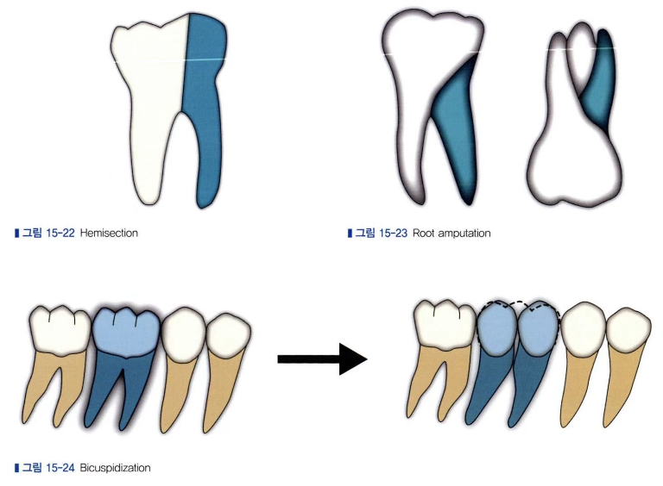
(1) 언제? endo 해도 아프다
- 단근치 → apicoectomy
- 다근치
→ apico 하는 게 좋지만 낮은 accessibility 때문에
→ ① root resection
② hemisection
③ bicuspidization 를 많이 한다.
(2) 과정
① 마취, 절개
② flap reflection
③ osteotomy, apical curettage (apex 둘러싼 병적 연조직 제거)
④ root resection (3~5mm) ★
: 절단각도 0-10 도, 절단길이 최소 3mm(부근관위치!) (예전에는 linguolabial 로 45 도로 절단하였으나, 요즘은 치근단 수술 현미경하에서 0~10 도로 절단시행)
- 수직 절단할수록(bevel 이 작을수록): 불필요한 삭제량 감소, C/R 비 향상, 치주-치수병소 발생가능성 감소
⑤ retrocavity preparation
: ultrasonic endodontic system 이용하여 가능한 한 작고 깊게 (3mm) : 천공가능성 감소
⑥ retro filling: 재료-> Am, IRM, SuperEBA, MTA
⑦ suture
(3) 술후 주의사항 ★
① 수술당일 : 냉찜질 (icecream 먹으라- Soft & Cold)
② 입술 들어올리지 말것!
③ 3 일간 금연
④ 유동식
⑤ 수술 다음날 식염수 양치
⑥ 발사 3-7 일

4. 현미경을 이용한 미세치근단 수술(endodontic microsurgery)★ 25예
(1) 병소에 접근하고 제거하는데 정확성을 높여 수술 시 발생할 수 있는 조직의 손상 최소화
** 현미경은 골과 치질을 구별하는데 도움을 준다
(2) 장점
① illumination, magnification, microinstruments
② intact 한 buccal bone 에서 치근단 부위의 identification
③ osteotomy size : 5mm 이내면 충분
④ bevel angle : 0~10 도
⑤ 치근단미세누출폐쇄술
- 치근의 outline 을 비롯해 isthmus, accessory canal, fin, crack line 등을 관찰 가능
- retropreparation 깊이는 최소 3mm 가 권장

5. 치근단 절제 TECHNIQUE
① Class I 와동처럼 장축에 평행하게 2~3mm 깊이로 Hole 형성
② Slot 형태로 3~5mm 깊이로 형성
▷ Bevel 의 각이 클수록 와동이 깊어야 한다.
: bevel 형성 후 노출되는 상아세관 때문

5. FLAP 종류 ★★★☆ 24.25
① semilunar flap (수직 절개 x)
② Leubke-Oschesenbein flap(mid-level flap)★☆
③ Trapezoidal or triangular flap (수직절개선 1개) ★
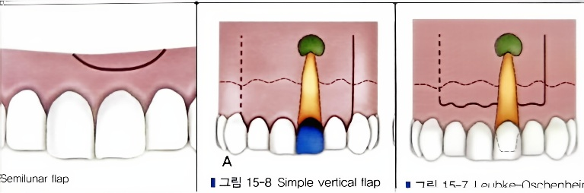
 | semilunar flap | Leubke-Oschenbein flap (mid-level flap) | Full-mucoperiosteal flap (sulcular flap)
치주 | 상태 양호할때 | 상태 양호할때 | 치료 동반 가능 (alveoloplasty)
보철 | 있을때(margin loss 원하지 않을때) | 있을때(margin loss 원하지 않을때)
장점 | 치관주위 손상 X (심미적~) | ① 치관주위 손상 X  ② defect 상 절개선 지날 가능성 적다  ③ 판막 원위치, 봉합 용이 | ① defect 상 절개선 지날 가능성 적다  ② 판막 원위치, 봉합 용이  ③ 출혈의 가능성 적다
단점 | ① scar 형성  ② 시야확보 X  ③ defect 가 큰 경우 절개선이 병소를 지날 수 있음  ④ frenum, bony eminence 부위에 사용 곤란 | ① scar 형성  ② 절개선 따라 출혈 가능  ③ 부착치은이 충분해야 함 | ① Crown margin 노출로 인한 심미적 문제

6. FLAP 형성의 원칙 ★★★ 16.17.24
① Base 가 넓게 설계하여 최대한 혈액 공급
② 절개선은 골 결손부, 치근단 병소 지나지 않도록
③ 최대한의 접근과 시야확보 되도록
④ Acute angle 피하여 ischemia 방지
⑤ Flap 은 periosteum 을 포함하도록
⑥ Interdental papilla, 소대는 절개하지 않는다
⑦ 수직절개선은 견인을 위해 충분히, 골 위에 형성
⑧ 병소 양쪽 한 치아만 포함되도록 연장

7. 의도적 재식술 ★20.22.23
: 하악 제2대구치는 의도적 재식술을 하는 이유
: 수술부위를 잘 볼 수 없거나 기구도달이 어려울 때 시행한다. 즉, 하악 7번이 6번보다 설측에 위치하므로 Apicoectomy 시 apex 를 뚫기 어렵다.
1) 적응증
- 근관내에서 기구가 파절
- 근관의 기계적 폐쇄가 있을 때
- 근관천공이 있고 간단히 폐쇄할 수 없을 때
- 근관이 석회화
- 대구치에 커다란 투과상이나 낭종이 있고 근첨절개가 간단히 될 수 없는 경우
- 근관이 과잉충전, 치근단조직을 자극하고 있을 때
- 근관이 급격히 만곡
- 근관이 근첨 가까이에서 둘로 나뉘어지고 확대할 수 없을 때
- 치근단조직에 이물이 유리되어 존재, 자극물로 작용
2) 금기증
- 치아의 심한 동요가 동반된 치주질환
- 순측 또는 협측의 골판이 파괴되어 있거나 소실
- 대구치에서 중격골이 파괴
- 발치로 치관의 파손이 예상

8. 치근절단술 ★★ 20.21. 20.23.24
1) 정의
- Hemisection: 다근치의 경우 한쪽의 치근과 그 위의 치관 부위를 포함하여 제거하는 외과적 술식
- Root Amputation: 다근치에 있어 한 개 혹은 2 개의 치근을 치관과 치근이 만나는 부위까지 절단, 제거하는 술식
- Bicuspidization: 하악 대구치의 치근 이개부에 한정된 심한 골 손실이나 치질의 파괴로 인해 Hemisection 후 furcal curettage 를 시행하고 양쪽 치근 모두를 유지하여 소구치처럼 수복하여 사용하는 술식
2) 적응증
① 치주치료가 불가능한 치근 분지부나 치근 주위에 심한 골 상실이 있는 경우 (가장 보편적 적용증)
② 1 개 또는 그 이상의 치근이 근관기구파절, 천공 또는 석회화된 근관으로 치료가 불가능한 경우
③ 1 개 또는 그 이상의 치근이 심한 우식, 흡수 또는 post space 가 천공되어 치료가 불가능한 경우
④ 다근치의 1 개 치근이 파절된 경우
⑤ 잔존해 있는 치아가 구강내에서 매우 중요하고 수복이 가능한 경우
3) 금기증 ★★
① 잔존치근의 지지골이 불충분하고 수복이 불가능한 경우
② 인접치가 지대치로서 우수하고 해당 치아의 치주상태가 불량한 경우 - 발치 추천
③ 근관치료가 불가능한 치아
④ 치근에 융합되어 있거나 인접해 있어서 분리가 불가능한 경우
⑤ 정신적, 육체적 건강상태가 근관치료의 금기인 환자

9. 현미경을 이용한 미세치근단 수술 ★★★22.26.25예

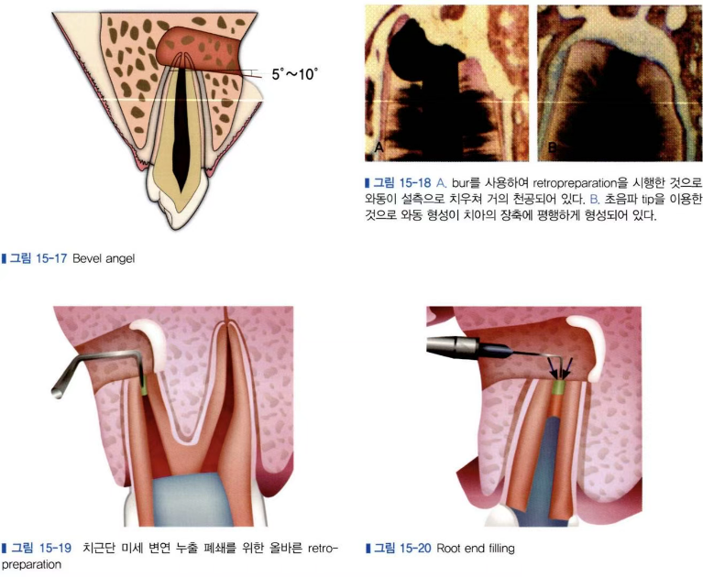
- 현미경 통해 치근단 미세누출폐쇄술 도입
- 장점
1) illumination, magnification, microinstrument
2) intact 한 buccal bone 에서 치근단 부위 identification: 건전 골 제거 최소화
3) osteotomy size: 미세치근단수술에선 5mm 이내면 충분
4) bevel angle: 0-10 도 정도의 bevel 로 root-end prep 가능
5) 치근단 미세누출폐쇄술
- 치근의 outline 을 비롯해 isthmus, accessory canal, fin, crack line 등을 관찰 가능
- retropreparation 의 깊이는 최소 3mm
- retropreparation 할 때는 적당한 초음파 tip 선택한 후 저배율(x4)에서 초음파 tip 을 치근 장축에 평행하게 위치하도록 하고, 작업배율(x10)에서 tip 을 canal 내로 in and out motion 으로 움직이며 3mm 되도록 prep
- root end filling: MTA

*** 현미경의 배율
저배율(4~8배) -> 절개,봉합
중배율(10~16배) -> 치근단절제
고배율(20배이상) -> 미세균열,협부(isthmus)관찰

17 장. 근관치료와 치주치료

1. 분류 ★★
1) Endo-origin lesion
① EPT(-), 탐침 시 좁고 깊은 골파괴(치근단을 향해 확장된 독립적이고 넓은 치주낭)
- 원인으로 될 만한 깊은 우식, 충전물 또는 치수절단이나 치주복조술이 시행된 것을 발견할 수 있음.
- 근첨에서의 골파괴, 누공이 있을 때 gutta percha 삽입 시 방사선사진에서 cone 의 끝이 근첨이나 부근관에 위치하며, 이환된 치아에서 치주인대 공간의 확대가 치근단에서부터 치경부까지 명확히 관찰. 치근분지부에 골 상실이 있거나 치근단 투과상이 보임
- 동통이 심하고, 안면이나 은협이행부 종창이 보일 수 있음
② Tx: 근관치료(먼저), 치주치료(평가 후 필요 시) 모두 필요
③ Px: 예후는 좋음. 근관치료가 적절하다면 변연부 치주적 손상 정도와 치주치료의 효율성에 의해 결정
2) perio-origin lesion
① EPT(+), 냉온검사/와동검사(정상반응), 탐침 시 퍼져있고 V 형(근단쪽으로 넓은 치주낭). 치근단 1/3 이상 넘어가지 않음. (치수검사 시 생활력검사에서 비정상적 반응을 보이거나 반응 없음)
- 치경부에서부터 치근단쪽으로 골파괴양상, 수평또는 원추형
- GP 삽입시 방사선사진에서 cone 의 끝이 치조정에 위치.
- 전반적인 치주질환이 있거나, 인접치의 치주질환이 흔히 동반.
- 질환의 초기 단계에서 감염된 치수로부터 발생한 통증은 미약하거나 중정도이고, 질환이 진행되면서 치수는 생활력을 잃어감.
- 수직골파괴와 연관된 골병소가 보이며, 치경부부터 치근단까지 광범위하게 뻗어 있음.
② Tx&Px: 근관/치주치료 모두 고려. 치주치료의 결과에 의해 결정됨(치주질환의 진행 정도 및 치주조직의 반응성에 의존)
3) true endo-perio lesion
① 광범위한 방사선투과성 소견. 수직 파절된 치아의 소견과 유사
② 생활력 검사 음성반응, 탐침 시 넓고 깔때기 모양의 치주낭
③ Tx: 근관/치주치료 모두 고려
우선 치주치료가 가능한지 결정
치주치료 가능 시 근관치료 먼저 시행
치주치료 불가능 시 발치
④ Px: 치주치료 및 치주상태에 따라 달라짐 (치주질환의 진행 정도 및 치주조직의 반응성에 의존하나, 좀 더 불분명)

2. ENDO ORIGIN VS. NON-ENDO ORIGIN ★
Endo | Non-Endo
Vitality | (-) | (+)
Probing | 좁고 깊게 들어감 | 넓은 치주낭
X-ray | 치근단 파괴 | 전반적 골파괴
요인 | 깊은 우식, 충전물 | 치석, 치태
동통 | 심한 동통 | 심하지 않음
종창 위치 | 치은협이행부 | 치은
GP cone tracing★ | 끝이 치근첨으로 | 치조정 부위로
3. 치수-치주 병소 ★☆ 20.25
1) 근관 기원
- 괴사된 치수 가진 치아와 연관
- 사전 사진이나 광범위한 수복물 관찰
- 근관치료 결과 평가 전에 치주소파술 시행하지 않음
- 치근의 수직파절은 치주 질환과 유사한 좁은 치주낭을 만들고 감별
- 근관이 노출되면서 세균이나 바이러스 등 병원체가 치주 조직에 자극을 줄 수 있음 ☆
- 예후는 근관치료 성공에 달림

2) 치주 기원 병소
- 하나의 치아에 국한되는 경우 드물고 다른 치아에서도 전반적 치주염 관찰 가능
- 치수 기원과 달리 치주 기원은 골파괴가 넓고 V 자형
- 예후는 치주치료에 의존
- 근관 감염 존재 시 치주 병소 치유 방해받기에 근관 감염은 치주 병변에 직접 연관되지 않더라도 치료되어야 함

3) 근관 - 치주병소 (진성 복합 병소)
- 독립된 병소로 서로 연결되기도, 연결되지 않기도 함
- 성공적 근관치료 후에 치수기원 병소가 낫게 되면, 복합병소가 치주 기원 병소가 되면서 예후는 치주치료의 결과에 의존

※ 35 세 남자가 상악구치부가 가끔씩 아프고 잇몸에서 고름이 나온다는 것 때문에 치과에 왔다. X-ray 에서 상악 우측 제2소구치 근첨부에 방사선 투과성 병소가 보였고 치은 누공을 통한 GP tracing 시 근첨부에 도달했다. 전기치수검사에서 음성을 보이고, 다른 주위 치아치조골은 정상이면 무슨 치료를 해야 하는가?
① 치주치료만 시행
② 근관치료와 치주치료 동시시행
③ 근관치료만 시행
④ 근관치료 후 치주치료 시행
⑤ 치주치료 후 근관치료 시행
답: ③

18 장. 근관치료 후 수복

1. 현재의 개념 ★ 24.25 24
① 수분감소에 의해 치질이 취약해지며, 여러 가지 요인에 의해 치질의 두께가 감소하여 쉽게 파절된다고 생각되어왔음.
- 그러나 수분 감소에 의한 상아질의 강도 변화를 조사한 바에 따르면 생활치와 실활치 사이에 상아질의 강도 차이가 없으며, 근관치료 10 년 후에도 수분함량 감소 x
② 근, 원심 변연능선이 건전하다면 근관치료 과정에서의 치질 삭제는 치아의 강도에 별다른 영향을 미치지 않음
③ 잔존 상아질의 두께와 형태가 수복에 필요한 유지형태와 저항형태를 얻기에 충분하다면 근관치료가 종료된 치아와 생활치아의 수복에 있어서 근본적인 차이가 있는 것은 아님
4.생활치에 비해 치은연하 파절이 더 빈번하다.
5.수분감소에 의한 치질이 약해지는것보다 여러가지 요인으로 인해 치질의 두께가 감소하며 파절에 취약
6.근관치료 받은 치아는 생활력이 있는 치아보다 proprioception이 떨어져서 protective mechanism이 덜 작용한다.

2. POST RETENTION 에 영향을 주는 요소 ★★★ 21
→ post 는 치아를 강화시키는 거 아님(only core 유지)
① Length
- 길이가 증가할수록 retention 증가
- 길이 결정 기준
a. 최소한 해부학적 치관 길이와 같아야
b. 최소한 임상적 치관 길이와 같거나 1.5 배
c. 골조직에 둘러싸인 치근길이의 1/2~3/4
d. 근단부에 최소 3~5mm 의 근관충전물이 남아있어야
② Taper
- parallel 한 것이 tapered 보다 retention 좋다
- Wedge effect: tapered 경우
(cf) parallel 의 경우 치근에 응력)
③ Diameter
- Retention 증가와는 관련이 적고 Fx. 저항력 증가
- 폭경 결정: 치근 폭경의 1/3 이하
잔존치질은 1-2mm 되어야
1.1-1.5mm 를 주로 사용
Faciolingual>Mesiodistal
④ Surface configuration
- Threaded> serrated> smooth
- Thread type 은 Fx 쉽다
- Serrated type: 접착 시 vent 역할
접착 후 mechanical undercut

※ 구치부에서 포스트가 요구되는 경우, 포스트 공간 형성에 의한 치근의 약화와 만곡 근관에서의 치근 천공을 피하기 위해 가장 크고 곧은 근관에 포스트 식립
→ 상악 대구치 구개측 근관, 하악 대구치의 원심 근관★
※포스트 공간형성시 천공이 쉬운 치아
->하악제1대구치의근심치근의 원심면

3. FERRULE EFFECT ★ 20.21
1) 정의 및 중요성
- 포스트 사용 시 장기간 성공률에 있어 중요한 요소
- Ferrule 이란 지대치 형성 시 치은면에서의 치질 구조를 축 방향으로 감싸는 것
- 적절하게 형성된 ferrule 은 표면에서 치아를 강화, 치경부에 집중되는 힘 분산 ⇒ 실활치 파절 가능성 감소(Ferrule 길어질수록 파절 저항성 증가)
- Ferrule 은 포스트로부터의 측방력과 기능 시 크라운으로부터의 leverage 에 저항, 수복물의 유지력/저항성 증가
2) 길이 관련 내용
- 변연 위로 상아질의 치관측 연장이 최소 1mm 가 되는 지대치 형성: 변연 바로 위 평면에서 코어가 끝나는 형성보다 파절 저항성이 2 배 / 1.5~2mm 높이에서 최고 효과
- 생물학적 폭경 관련: 보철물 변연이 치주 결합조직의 치관부 부착을 침범하지 않으려면 최소 3mm 떨어져 있어야
- Ferrule 효과 얻기 위해서는 치조능 상방으로 최소 4.5mm(상아질 치관측 연장 1.5mm + 보철물 변연과 치조능 사이 거리 3mm)의 치질 필요 ★

4. 포스트의 종류 ★☆ 24.25. 25.25예
1) 금속 포스트
① 주조 포스트
- 장점: 근관 형태와 일치하며 견고함
- 단점: 술식 복잡(인상채득&주조), 2 회 내원, 낮은 유지력. 다수의 치아에 포스트가 요구될 때, 치아가 비정상적으로 배열되어 적절한 포스트 수복 어려울 때, 하악 전치 같은 작은 치아에서 최소한의 치질 삭제 필요할 때
② 기성 금속 포스트
- 장점: 뛰어난 물성, 다양한 형태와 크기로 치아에 적용 쉬움
- 단점: 낮은 심미성, 치아보다 높은 탄성계수(→치근파절) ★
- stainless steel 이나 titanium
- active / passive tapered / passive parallel post
2)비금속 포스트
① 세라믹/지르코늄 포스트
- 장점: 심미적
- 단점: 금속보다 약해 두껍게 제작 필요, 치질 삭제량 많음, 제거 매우 어려움, 지르코늄은 산부식 불가해 composite core 수복 시 core 유지에 문제 발생
② 섬유 포스트
- 장점: 금속보다 유연, 치질과 비슷한 탄성계수(→치근파절 예방), 시멘트와 화학적 결합, 제거 용이, 심미적, 피로/침식저항성 ★
- 단점: 금속보다 기계적 성질 떨어짐, 포스트의 flexion 에 의한 변연봉쇄 파괴 가능성, 방사선사진에서 상아질과 식별 어려움
- 레진시멘트로 접착하기 전, 표면에 silane처리가 되어 있어야 함 ☆

5. 코어(BUILD UP) AND COPING
- 코어: 치관부 치질 수복, 포스트와 연결, 잔존치경부의 치질과도 연관
① 구치부: full coping (전치근면이 금속으로 덮이도록 wax 로 인상채득 후 금속으로 주조) - 기능성
② 전치부: 없어진 치관만큼 post 와 연결 - 심미성
③ 아말감코어: 근관 내 2-4mm, 치관부까지 한번에
- 바로시술, 저렴, 파절에 대한 저항성 우수, 하악전치부 X

19 장. 생활치수보존술/미완성치근치료

1. 생활치수치료 ★
1) 치아우식, 외상, 수복치료 술식 등에 의해 노출된 치수를 건강한 상태로 유지하는 것을 목표로 함.
- 특히 근첨이 완성되지 않은 어린환자에서 중요★
2) 삼차상아질, 혹은 석회화 경조직을 형성해 하방 치수를 보호하는 것이 첫번째 목표

2. 생활치수치료에 사용되는 치수복조제 ★23.25
1) Ca(OH)2 (Calcium hydroxide, 수산화칼슘. Dycal) ★ 2025’
(1) 장점
- 높은 알칼리성 → 항균 효과
- 경조직 형성능 → dentin bridge 형성
(2) 단점
- 상아질 접착능 x, 시간 경과에 따른 용해로 미세누출 가능성
- 치근흡수 유발 가능성, 수복상아질에 다공성의 tunnel defect형성
- 복조제가 접한 치수조직에는 국소적 괴사가 일어난다
⇒ 생활치수치료를 위한 복조제로 더 이상 추천 x
2) MTA (mineral trioxide aggregate) ★22.26
: tricalcium silicate + dicalcium silicate + tricalcium aluminate + bismuth oxide + @
(1) 장점
- 우수한 생체적합성
- 상아질 형성/밀폐 능력
- 경조직 형성에 필요한 사이토카인 유리 효과
- 물과 반응하여 경화되며 calcium hydroxide 와 calcium silicate hydrate 가 부산물로 생성 → 알칼리성 환경 형성 → 항균 효과
(2) 단점
- 치아 변색 유발

3. 성공적인 생활치수치료를 위한 요구조건 ★
1) 치수염이 없을 것: 노출치수가 건강하지 못하면 부분치수절단술 고려
2) 적절한 지혈: 차아염소산나트륨(2.5%, 3%, 5.25%), chlorhexidine, ferric sulfate 등이 사용되며, ferric sulfate 의 경우, formocresol pulpotomy 와 유사한 성공률을 보이는 것으로 보고되었음.
3) 무독성 치수복조제 적용
- 수산화칼슘: 가장 많이 사용. 염증성 흡수 억제 및 항균효과 보임. 높은 알칼리성(pH 12.5)으로 표면치수의 1.5mm 깊이까지 liquefaction necrosis 초래. 괴사조직과 생활치수조직 경계부위에 coagulation necrosis 가 초래되며, 세균이 없는 염증반응을 야기하여 경조직 barrier 로 치유됨. 그러나 노출치수를 외부환경으로부터 효과적으로 차단하지 못하고, 중합수축을 일으키는 레진을 따라 치수복조제가 치수표면에서 분리된다는 문제가 있음. 또한 수산화칼슘 치수복조하 dentin bridge 는 tunnel defect 가 있어 미세누출로 미생물 재침투 가능성이 있고, 수산화칼슘이 시간이 지남에 따라 연화, 파괴, 용해되어 세균 침투의 통로가 된다는 주장. 따라서 현재 생활치수치료를 위한 복조제로 더 이상 추천되지 않음. ★
4) 치수복조재와 수복물이 세균침투를 저지: 치유기간에 세균침투가 일어나면 실패 가능성이 높고, 치수복조재로 노출치수를 효과적으로 봉함하여 세균침투가 차단되면 경조직 차단막이 형성되어 성공적으로 치유
4. APEXOGENESIS (치근단 유도술) ★★★
(09 기출: 우식치료중 미세 치수노출 시 치료방법은?)
근단부 생활치수를 통해 생리적으로 치근이 계속 발달해 치근완성이 되도록 하는 술식. 근관 내에 기존의 혈관이 손상되지 않아 재혈관화의 필요성이 없는 경우가 적응증
- 미성숙 치아의 생활치수 노출 시(치수생활력 있음) ★
- 생리적 치근단 발육과 형성의 유도
→ Ca(OH)₂ 하방에 dentin bridge 형성 기대
→ 정상적 치근발육으로 성공적 근관치료가 목표
- 술식: 치관부 치수만 제거하고 치근부 치수는 보존
  - 치료도중 paste 교환을 하지 않는다.

5. APEXIFICATION (치근단 형성술) ★★★ 22.23
: 열린 근첨 치아의 치근에 석회화 장벽을 유도하는 술식 또는 치수괴사 치아의 불완전형성치근에 경조직 형성을 유도하는 술식 ★
- 근첨이 넓은 미성숙 영구치에서 치수가 괴사되었을 경우 calcium hydroxide 를 이용하여 근첨부 경조직 형성 유도 ★★
- 병적 흡수에 의해 근첨이 열려있는 경우에도 보편적 시행 ★
- Ca(OH)₂ 를 근관 내 장기간 사용 시 근관 벽 강도 약화시켜 치근파절 일어날 수 있고, 치료기간 길다는 단점
- Osteocementum 혹은 그와 유사한 경조직의 침착을 촉진하여 치근단 폐쇄 유도→ 궁극적으로 GP 에 의한 근관 충전이 목표
- 술식
- 통상적인 근관 형성 후 Ca(OH)₂ 충전
- Ca(OH)₂ 를 1 주 이상 충전하고 1 개월 이내 교체
- 3 개월 마다 경조직층 형성 여부 확인, 경조직층 생기면 Ca(OH)₂ 제거하고 근관 충전
- Paste 의 교환
- 방사선 소견상 paste 가 일부 용해 시
- Sinus tract 등 임상 증상이 지속되는 경우
- 근관 내 paste 가 젖어 있는 경우
=> 꼭 HERS 가 있어야 Apexicification 이 성공되는건 아님
26. MTA을 이용하면 one-visit 치료가 가능-> MTA apical plug형성하여 비교적 짧은 기간에 치료가능

Apexogenesis | Apexification
① physiologic | ① 인위적으로 calcific barrier 형성
② 치수 생활력 유지시켜 odontoblast 로 하여 dentin 침착 유도 → 치수두께증가, 치근단폐쇄 | ② 미성숙치아가 생활력 상실한 경우 근관세척, 건조 후 Ca(OH)2 로 근관 충전
③ pulpotomy 시행 후 2-3mm 정도 Ca(OH)2 도포 | ③ MTA 사용 시 근단부 3~4mm 충전
④ 수직적 치근 성장 | ④ 수평적
6. 재생근관치료(REGENERATIVE ENDODONTICS) ★★22.24. 24.26
: 여러 인자들을 이용해 괴사되고 상실된 치수조직을 재생하고자 하는 것.
*** 미완성 치근의 완전한 치수괴사 및 이와 연관된 치근단 병소를 보이는 경우에 사용.성공할 경우 가장 바람직한 치근의 두께 및 길이 성장을 기대
1) 치수조직 재생(pulp tissue regeneration)
: 조직공학의 개념에서 접근해 텅빈 근관 내에 줄기세포, 성장인자, 스캐폴드 등을 조합해 근관내에 이식해 새로운 치수조직을 재생하는 방법
: 아직 임상에 적용될 수 있는 단계 아님
2) 재혈관화 (revascularization) ★★
: 조직이나 기관에 혈관이 회복되는 것으로, 치수생활반응이 없는 열린 근단공을 가진 미완성근첨 영구치에 적용
(1) Triple antibiotic paste(ciprofloxacin, metronidazole, minocycline) 근관 내 첩약을 통한 감염원 감소 및 제거로 혈관과 재생세포가 근관 내로 내입하도록 함 - minocycline 의 변색 가능성으로 약제를 CEJ 하방에 국한 ->minocycline 가장 심한 치질 변색유발..대체로 clindamycin, cefaclor
(2) 근관 내에 triple antibiotic paste 적용 후 혈병 공급이 있으면 근관 내에 생활조직이 생기고, 재혈관화가 일어남. 혈병의 fibrin polymer 가 줄기세포가 자랄 수 있는 matrix 또는 scaffold 역할을 하여 조직재생을 강화
(3) 근첨화술은 치근성장이 일어나지 않으나, 재혈관화술식은 치근길이 및 치근벽 두께가 증가한다는 장점
(4) 미완성근첨의 열린 근단공의 직경이 크면 치근단 유두의 간엽성 줄기세포에서 근관내로 조직이 자라들어올 가능성이 커지고, 이들 조직은 출혈 야기를 위해 자극, 근관내로 운반될 간엽성 줄기세포원이 됨
(5) Triple antibiotic paste 나 NaOCl 을 근관 내에 수일 혹은 수주간 남겨두어 화학적 방법에 의해 소독
(6) 증상 완화 후 근관내 출혈을 유도하여 CEJ 로부터 3mm 까지 혈병으로 채워줌 - 재혈관화유도출혈
(7) 근관벽이 두터워지고 치근첨이 완성되나, 조직적으로 상아질 형성을 의미하는 것은 아님. 치수생활검사에 반응을 하지 않더라도 근첨부에 생활조직이 발견됨
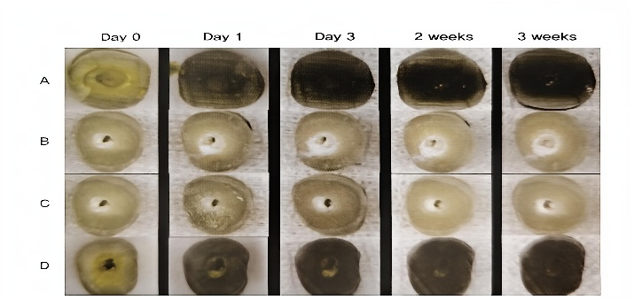
A triple antibiotic B ciproflovacin C metronidazole D minocycine

7. 치수절단술 ★
: 치근부 위의 잔여 생활치수를 보존하기 위해 치관부의 생활치수를 외과적으로 제거하는 술식
1. 부분 치수절단술(partial pulpotomy, Cvek pulpotomy): 치관부 생활치수 중 염증이 있는 일부 치수조직만을 제거
- 적용증: 미완성근첨 영구치, 완성근첨 영구치 중 단순한 수복 요하는 경우, 외상으로 인한 치수노출이 24시간 이상 경과된 경우, 깊은 치아우식을 치료하다가 기계적으로 치수노출이 일어난 경우
- 치수에서 과다출혈이 멎을 때까지 염증치수 제거 후 하방의 건강치수가 건강한 상태로 남아 노출치수에 경조직을 형성하여 봉함
- 예후: 치수염증 정도를 예측할 수 있는 외상 치아에서 95%의 성공률을 보이나, 치아우식으로 인한 치수노출인 경우 불분명
2) 치수절단술(full pulpotomy): 치관부의 모든 생활치수를 치근관 입구 수준까지 제거
- 적용증: 부분 치수절단술보다 좀더 광범위한 치수염, 지속적 치수출혈, 경도의 염증 치수, 생리적 근첨형성술이 필요한 경우, 동통 완화를 위한 응급처치 필요할 때, 외상으로 치아가 파절되고 치수가 노출된 전치
- 금기증: 비가역성 치주염이 있는 경우 (냉온자극 민감, 타진이나 촉진에 과민, 만성치통, X-ray 상 치근단조직 이상, 치수실 및 근관이 석회화에 의해 현저한 협착이 있을 때)
- 예후:
① 치수 노출 부위의 경조직 barrier 는 치료 후 6주 때부터 나타나기 시작
② 외상이나 기계적 노출 시 예후가 좋음. 치아우식인 경우 적응증이 아니며, 부분치수절단이나 치수절단도 예후가 보장되지 않음
③ 미완성 근첨인 경우, 임상증상이 없고 치근이 정상적으로 발육하는 경우 치료결과가 양호하다고 판단.
④ dentin bridge 가 없어도 치근 발육이 일어나고, 있어도 치수가 괴사되기도 하므로, dentin bridge 의 형성 여부를 성공 기준으로 삼는 것은 적절치 않음
⑤ 실패 시 임상증상, 징후: 치료한 치아의 동통이나 인접조직 종창, 근첨 미형성 및 누공형성 또는 누공형성 없이 치근단병소 발생, 내흡수 등
3) Formocresol 치수절단
-적용증: 치관부 치수에 염증이 있거나, 보존시술 중 기계적으로 노출된 유치의 치수치료
-술식: 치수절단술과 동일하나, 수산화칼슘 대신 FC 또는 FC+ZOE 또는 glutaraldehyde 를 치수면에 도포
-예후: 임시치료법이며, 유치에서 영구치 맹출까지, 영구치에서는 근관치료 시까지 동통 완화를 위한 응급처치

8. 치수복조 ★★★
: 노출된 생활치수의 치수 손상부위를 수산화칼슘이나 MTA 등으로 봉함하여 수복상아질 형성 및 생활치수 유지를 가능하도록 하는 치료술식
1) 직접치수복조★22
(1) 정의: 와동 형성 시 기계적으로 노출된 치수나 외상에 의해 노출된 치수에서, 수복상아질을 형성하고 치유를 촉진할 수 있는 약제를 노출부에 직접 접촉하도록 적용하여 치수의 생활력을 유지시켜 주기 위해 행하는 술식
(2) 적용증: 24 시간 이내 외상 또는 와동형성 시 기계적으로 노출된 치수. 대개 미완성근첨 영구치 또는 단순수복이 필요한 성숙영구치에서 시행. 자발통이 없고 비가역적 치수염의 증상이 없으며 X-ray 상 치근단병소 없어야 함
(3) 술식:
- 국소마취 시행 후 러버댐으로 격리
- 출혈 조절 위해 NaOCl 적신 면구로 압박(10분 이상 압박해도 지혈이 되지 않는 경우 비가역적 치수염으로 진단. 근관치료 고려)
- 치면 가볍게 수세 건조하여 NaOCl 제거 후, MTA 를 혼합 노출하여 노출 치수부위와 주변 상아질에 1.5mm 이상 충전
- 수분이 있는 면구나 거즈를 MTA 상방에 덮고 복합레진으로 임시 수복하여 MTA 경화되도록 함
(4) 재내원 및 예후:
-MTA 충전 1 주 후 재내원하여 정상 치수 여부 확인한 후, 임시수복재, 면구 제거
-MTA 경화 확인 후 복합레진 영구 충전, 충전 후 6 개월, 12 개월 이상 경과 관찰
2) 간접치수복조
(1) 정의: 미성숙 영구치에서 치수노출을 염려해 약간의 잔여 치아우식 상아질을 남긴 상태로 치과재료를 적용하는 술식
(2) 적용증
: 우식치아에서 연화 상아질을 완전히 제거하면 치수노출이 일어나게 될 때, 치수를 노출시키지 않고 얇은 잔존 상아질층 상부에 수산화칼슘 또는 산화아연유지놀시멘트를 도포 → 연화상아질이 재석회화
: 심한 동통 (-), 자발통의 병력 (-), EPT 및 온도검사 정상, X-ray 상 치근단 병적 소견 (-)
(3) 술식: 와동형성 후 건전 상아질이 나올 때까지 연화상아질을 제거하며, 수산화칼슘제재 도포. 시술 후 과민성 유발 가능

20. 치아 미백술

1. 치아 변색의 원인
1) 선천적 혹은 후천적 원인
(1) 치수괴사: 괴사된 치수 조직의 단백질 변성으로 치관이 회갈색으로 변색 - 근관치료 후 내부미백으로 해결 가능
(2) 치수내 출혈: 치아에 가해진 강한 충격으로 인함. 혈액이 상아세관 내로 침투 후 용혈되어 Hb 유리(→세균 분해산물인 황화수소와 반응하여 황화철 형성) - 치수생활력 소실된 경우 내부미백으로 해결
(3) 치수 석회화: 치수강, 근관벽에 2차 상아질이 광범위하게 침착. 치아에 충격이 가해진 후 치수괴사가 일어나지 않을 때 나타남. 황색/황갈색 계열의 변색 - 근관치료 불필요. 외부미백을 먼저 시도
(4) 노령: 중령에 따라 상아질 침착, 법랑질이 얇아지면서 표면질감이 변화함에 따른 변색. 포도주, 커피, 홍차, 당근 등에 의한 표면 착색도 가능 - 변색이 법랑질 표면에 국한시 외부미백이 효과적
(5) 선천적 형태 이상
① 과량의 불소 섭취: 형태와 모양이 불규칙한 하얀색, 갈색 반점
② 약제 복용: 테트라사이클린 복용 후 변색. 칼슘에 결합하여 법랑질이나 상아질 수산화인회석 결정에 침착 됨(노란색, 갈색, 어두운 회색 등) - 약한 변색 시 외부미백. 근관치료+내부미백시행 가능
③ 치아형성부전: 법랑질 석회화 부전 또는 저형성. 전자는 치관 순/협면에 갈색이나 하얀 부위로 나타나고, 후자는 다공성의 법랑질로 착색이 쉽게 일어남 - 미세연마술로 개선 가능
④ 혈액질환 및 기타요인: 적혈구 파괴 시 혈액분해산물이 상아질 내에 침착 혹은 연대순 저형성증, 질환에 의한 변색 - 수복치료로 개선해야 함
2) 의원성 변색: 부적합한 근관치료와 관련된 변색, 고정성 교정장치에 의한 법랑질 탈회 및 착색, 과도한 교정력에 의한 내인성 치아 변색(치수생활력 상실), 치과재료(아말감 등)에 의한 상아질 변색 등

2. 근관치료와 연관된 치아 변색
1) 근관 충전 재료: 치수강 내에 남아있는 재료로 인한 어두운 변색(주로 실러). 예방 위해 치은변연보다 더 치경부쪽까지 충전재를 제거해야 함. - 내부미백 시도
2) 치수조직 잔사: 치관의 치수각 등에 남아있는 치수잔사가 점진적인 변색 야기 - 내부미백 시도
3) 근관내 첩약: 페놀계, 요오드계 근관내 첩약제 장기간 유지 시 상아질 내로 침투 후 산화되어 상아질 변색
4) 치관부 수복
(1) 금속성 수복: 아말감 코어 시 치관 변색, 금속핀이나 기성 포스트에 의해 변색 야기
(2) 복합레진 수복: 복합레진의 미세누출로 인한 변색

3. 치아미백 재료 ★21.22. 25예
1) 과산화수소(hydrogen peroxide): 대부분의 미백제에 함유. 물과 산소로 분해될 때 산소분자가 치아 내로 침투 후 색소분자에 작용하여 치아미백 가능하게 함
- 30% 고농도 과산화수소는 불안정해 차광용기에 넣어 냉장보관 ★
2) 과붕산나트륨: 신선한 과붕산 나트륨 미백제는 95% 붕산염을 포함. 내부미백 시 선택. 보통 분말형태로 시판★
3) 과산화요소(carbamide peroxide): 대부분 자가미백 용도로, 10%, 15% 농도의 젤이 사용.
10% 과산화요소는 과산화수소(3%) + 요소(7%)로 분해되며, 과산화수소가 화학작용을 일으킴 ★

4. BLEACHING 의 분류
① External Bleaching (Vital B.)
- Power bleaching (In-office)
- Matrix bleaching (NGVB: night guard vital B.)
- Laser bleaching
② Internal Bleaching(Non-Vital B.)
- Thermocatalytic bleaching(In-office)
- Walking bleaching

5. WALKING BLEACHING ★★
: 가장 안전하고 적은 진료시간 소요되어 모든 경우에 추천되는 내부미백 방법
① Obturation 이 완벽한지 X-ray 촬영
② shade 평가
③ Base (ZPC, PCC 사용)
㉠ cervical dentinal tubule 을 막아준다(barrier)
→ 치경부 외흡수, 치관파절 예방
㉡ CEJ 외형과 일치하게 형성
④ 약제 넣고 임시충전
- Sodium Perborate(과붕산나트륨) : saline = 2 : 1 (saline 대신에 과산화수소를 이용하기도 함)
cf. 생활치 미백 시 약제 ★
- 전문가 미백: 35% 과산화수소
- Home 미백: 10-15% carbamide peroxide
⑤ 일주일 후 약속: 3-4 회 반복 (그 이상은 효과 無)
cf. “Splotchy” stage: 초기에 얼룩덜룩한 상태
⑥ 복합레진 수복시기 ★: 미백끝나고 1 주일 이상 경과 후 (미백제 산소가 중합 방해하기 때문)
- 일반적으로 인접치보다 약간 더 밝게(overbleaching)해 주는 것이 추후 색조가 돌아가는 것을 감안할 때 유리 ★22

6. HOME BLEACHING (MATRIX B., NGVB)의 INDICATION
① 미약한 TC stain (심한 경우 불가능)
② Fluorosis
③ Aging stain
④ Traumatic stain
⑤ Tobacco
- 10% carbamide peroxide 을 사용. ★ (16)
- 미백 전 칫솔질 시행하여 치아 표면을 깨끗하게 하고, 착용 후 여분의 미백제를 면봉이나 손으로 제거하도록 함. 과민증이 생길 수 있음을 설명.
- 표백할 치아가 있는 해당 부위의 matrix (night guard)내 표백용액을 한방울 떨어뜨리고 matrix 를 밤이나 낮에 1-3 시간 매일 끼도록 지시. 통상 1 주일 이내에 어느 정도 표백 효과가 나타나고 일반적인 치료기간은 1-3 주, 1 주 간격으로 recall check.
- 기존 수복물을 교체해야 할 경우, 복합레진 수복물은 법랑질 접착강도가 회복되는 미백 중단 2 주 정도 후에 시작하는 것이 좋음

7. 열촉매 미백술(전문가 미백술)
① 치수강 내에 산화제 위치시킨 후 특수고안된 램프, 열기구, 전기열기구 등으로 열을 가하는 방법
② 30~35%의 과산화수소 사용
③ 외적치경부흡수가 일어날 수 있음
④ 일반적 내부미백에 추천되지 않음

8. 후유증과 안전성(생활치 미백후 부작용) 23
1.치근 외흡수: 산화제(특히 고농도이 과산화수소수, 30~35%)가 원인일 것으로 생각
2.치관부 파절: 미백 후(특히 열을 가해서 미백 시) 치관부위가 더 잘 부러지는 경향
3.화학적 화상: 30% 과산화수소수는 화학적 화상, 치은의 탈락을 초래할 수 있음

9. 미세연마술 25
1)치아 형성부전에 의한 결함은 다양한 색의 착색 야기
2)미세연마술 술식
- 기성품 또는 제조용(염산 36%+동량의 증류수 혼합) 미세연마제를 연마하고자 하는 부위 법랑질 표면에 적용 후 문지름
- 위 과정을 반복하며, 필요 시 중탄산나트륨과 증류수 혼합물로 치아 표면 중화
- 재광화를 위해 중성불화나트륨겔을 치아에 적용
3)술식 도중 화학적 화상에 주의

10. 전문가미백술(생활치 치아 미백술)
1.진료의자에 앉은 상태에서 미백이 시행되는 것
2.고농도의 과산화수소와 함께 열, 빛, 레이저 등이 사용
3.치아 및 연조직 보호
- cheek retractor 사용
- 치은에 바셀린 등을 도포하여 보호
4.필요 시 재내원하여 술식을 반복
-최소 24 시간 이내 치아 착색을 유발할 수 있는 것 피하도록
-복합레진 수복물 교체 시 법랑질 접착강도가 회복되는 미백 중단 2 주 후에 시행하는 것이 좋음

21.노인근관치료

1. 노령에 따른 구강 조직의 변화
1) 치수변화
- 치수 변성: 외부자극 및 노화에 의한 치수세포 수 감소 및 기질 변화, 혈관 및 신경 분포 감소, 조직 섬유화
- 치수강 석회화 및 크기 감소: 전치부는 설측면, 구치부는 치수강저와 치수실천장 부위에 석회화 많이 진행. 치수강의 협설크기나 근원심 크기는 변화 없는 경우 많음
- 백악질의 침착: 치아 과맹출, 염증성 자극 지속 시 과도한 백악질 축적과 이로 인한 근관 길이 증가(근단공-백악상아경계간 거리 증가로 인해)
2) 외부의 유해자극에 대한 치수의 반응
- 치수자극에 대한 반응: 누적된 외부자극으로 치료에 의한 자극을 견디지 못하거나, 수복치료 자체가 심한 자극원
3) 노령에 따른 치근단부 변화: 치근단 주위 조직의 세포 수, 혈관과 신경 분포는 큰 차이 없음

2. 전신병력을 가진 환자
1) 전신병력과 근관치료
- 당뇨: 치주상태가 일반 환자에 비해 좋지 못한 경향이 있어 근관치료 성공률이 떨어진다는 보고가 있음. → 조절되지 않는 당뇨 환자는 좀 더 근관치료 예후가 불분명함
- bisphosphonate 복용: 조직손상 최소화, 근관치료 시 사용되는 기구나 재료 등으로 인한 근단부 자극 최소화, 발치나 치근단수술, 치주수술 등 외과적 수술은 되도록 피함.

3. 진단
1) 진단과정
(1) 주소
① 환자의 이야기를 경청하는 것 만으로도 협조적 태도를 이끌어 낼 수 있음
② 실패한 치과치료 경험으로 치과치료에 대한 불신감이 큰 경우가 많음
③ 노인환자들의 치수 및 치근단 질환은 지속적 은근한 통증과 함께 만성적으로 진행되는 경우가 많음
④ 치수강, 근관 석회화, 치수 변성, 치수 내 신경분포 감소로 생활치수와 연관된 증상은 감소되는 경향
(2) 전신질환과 관계된 병력
① 의과력 검토가 매우 중요
② 전신질환이 있거나 장기간 약물복용을 하는 경우 많고, 간/신장 기능이 저하된 경우가 많아 약물 사용 시 주의를 요함
③ 환자의 질환이 치과치료 시 안전한지, 주의사항이 무엇인지 검토하고, 필요 시 환자의 주치의와 협진
(3) 치과질환과 관계된 병력
① 치과치료 받기 전/후 환자의 증상 변화가 있는지가 치수 및 치근단 질환의 진행상태를 알려줄 수 있어 치과력이 중요
② 과거 구강조직 외상 병력, 파절 병력, 치아우식으로 인한 동통 및 부종 경험 등이 포함
(4) 객관적 검사
① 치수생활력 검사
- EPT 자체가 치수 염증의 정도 알려주지 못함 → 방사선 검사 및 다른 검사 결과와 함께 해석
- 인공심박동기 환자에게 EPT 사용 X (전기수술기도 X)
- 와동검사: 치수강 석회화, 상아질 신경분포 감소로 크게 유용하지 않음
- 비치성 원인 고려
② 방사선사진 검사
- 치수강 협착이 실제보다 심해보이는 경우도 있음
- 경사진 치아 전장관, 국소의치 지대치 등의 보철물이 많아, 각도에 따라 병소가 달리 보일 수 있음을 유념
- 노화로 인한 근관 석회화는 자극원의 영향이 근관 전체에 균일하게 나타나는 경향이 있음
- 비치성 낭종, 종양이 젊은 환자에 비해 빈발하므로, 치근단 병소와 감별 필요
- 백악질 침착으로 근관에서 가장 좁은 협착 부위가 방사선학적 근첨에서 멀리 떨어져 존재하는 경우 많음

4. 감별진단
- 치수 및 치근단질환 병소: 증상이 애매하여 원인 치아를 알 수 없거나, 통증/증상이 재현될 수 없는 경우, 치통이 국소화되지 못하는 경우는 정신지체증을 포함한 다른 질환의 가능성을 생각해야 함
- 기타 병소
① 치수,치근단 병변은 치주병변과 가장 혼동하기 쉬움
② 치수검사가 가장 중요

5. 근관치료
1) 치료 시 고려사항
(1) 치료시간: 같은 진료라도 젊은 환자보다 오래 걸림
(2) 마취
① 일차 주사: 에피네프린 함유 국소마취제를 사용하고, 마취제를 천천히 주입하며, 주사 바늘이 골격근에 자입되지 않도록 함
② 보조 주사: 부가적 마취 필요시 치주인대강 내 마취하나, 치주인대강이 좁아 주사 바늘 자입 및 주사가 어려움. 또한 치주인대강 마취 시 골내 마취가 얻어지는데, 적은 양의 마취액이 골내로 확산되면서 전신적 증상이 나타나기도 하므로 주의 필요
(3) 진료과정
① 격리: 치은연하 우식, 불량한 수복물 등으로 격리가 어려울 수 있음
② 근관와동 형성: 치수강 협착 및 석회화로 와동 형성, 근관입구 위치 찾는 것이 어려움
③ 근관장 측정: 근관 석회화, 근단부 백악질 침착으로 치근단공의 위치 및 형태 변이가 크며, 근단부 근관 직경이 감소돼있는 경우가 많아 근관장 결정이 어려움. 근첨으로부터 1~2mm 뺀 지점이 근관장으로 적당
④ 근관형성: crown-down 방법이 추천할 만함. 백악-상아 경계 부위에서 근관형성 및 충전을 종결하기 이상적이며, 방사선학적 근첨에서 0.5~2.5mm 가량 떨어져 있음
⑤ 근관 내 첩약: 수산화칼슘이 추천
⑥ 근관충전: 파절위험이 큰 경우 과도하게 taper 를 형성하지 않고, 충전 시에도 과도한 압력에 주의
6. 치근단 수술
: 석회화 근관, 근관 흡수, 근관 폐쇄 등이 노화와 함께 증가되어 치근단 수술의 필요성이 증가
- 전신병력과 관련된 병력: 대부분의 경우 외과적 근관치료가 금기증은 아님
- 생물학적, 해부학적 고려
① 수술부위 피질골 천공, 열개, 외골증 존재 가능성 고려
② 치근을 덮고 있는 연조직/경조직 두께가 감소되어 판막 거상 시 손상 우려
③ 근육부착부의 근단부 위치가 전정 깊이까지 연장
④ 충분한 마취에 필요한 국소마취제와 혈관수축제 양이 젊은 환자에 비해 상대적으로 적음
⑤ 조직 탄성이 감소되어 판막 거상 시에도 저항력 감소
- 수술 후 치유와 예후
① 수술 후 주의사항을 잘 지킬 시 양호한 치유 기대
② 수술 성공률은 연령보다는 환자의 구강위생 유지상태에 좌우

- 자가치아이식

1. 자가치아이식 ★ 22.26
이용가능한 공여치가 있을 때 소실된 치아를 수복하는 치료의 한 방법으로 같은 종, 동일 개체 내에서 치아를 다른 위치로 이식하는 것을 말한다.

22.제2대구치 발치후 크기 모양이비슷한 제3대구치 이식
26자가치아이식
1.)치주인대는 가능한 보존해야 한다. ->치주인대는 손상시 오히려 대체성 흡수 증가
2)술후 초기기 고정을 위해 rigid splint보다 flexible sprint 2주고정
3)재식된 치아는 치주인대가 존재할수록 고유감각이 남는다
4)재식전 역충전 재료는 MTA이용
5)발치후 구간외 시간이 증가할수록 대체성흡수 가능성이 높아진다

2. 자가치아이식의 장점
① 치주인대에 의해 치유되기 때문에 자연스런 저작감각, 이물질에 대한 반사기능 유지
② 자연스런 치은 형태 유지
③ 치조골과 부착치은의 유지
④ 짧은 치근을 식립해야 할 때에도 가능
⑤ 교합압으로 부터의 저항
⑥ 한 번의 수술로 가능
⑦ 비용이 저렴하다

3. 성공과 실패
1) 방사선학적 평가
- 정상적인 치근막 폭의 확인
- 치조백선의 확인
- 치근유착이나 진행성 치근흡수가 없어야 함
2) 임상적 평가
- 저작이나 타진에 불편감이 없어야 함
- 치은이나 치주조직이 건강해야 함
- 동요도가 정상범주 이내여야 함

